EDITAL N° 073/2023

PROCESSO LICITATÓRIO Nº 3973/2023

MODALIDADE: PREGÃO ELETRÔNICO
TIPO: MENOR PREÇO GLOBAL

O Município de Bom Jardim, Estado do Rio de Janeiro/RJ, torna público, para conhecimento dos interessados, que fará licitação, na modalidade PREGÃO, na forma ELETRÔNICA, tipo MENOR PREÇO GLOBAL, nos termos da Lei nº 14.133, de 1º de abril 2021 e demais legislações aplicáveis, e de acordo com as normas e condições fixadas neste instrumento, destinado à Contratação de serviços de Limpeza, Higienização e Conservação das unidades escolares e NAM (Núcleo de Atendimento Multidisciplinar) da Rede Municipal de Ensino do Município de Bom Jardim / RJ, incluindo os Reservatórios de Água dos mesmos, com disponibilização de mão de obra e fornecimento de todos os materiais e equipamentos necessários, visando atender à demanda da Secretaria Municipal de Educação, conforme as especificações e demais condições constantes no ANEXO I deste edital e os seus Anexos, conforme cronograma abaixo:

DATA 27/05/2024 E HORA 17h00min | INÍCIO DO RECEBIMENTO DAS PROPOSTAS NO SITE  (https://www.licitanet.com.br/)
13/06/2024 às 09h29min | FIM DO RECEBIMENTO DAS  PROPOSTAS (https://www.licitanet.com.br/)
DATA 13/06/2024 e HORA 09h30min | ABERTURA E AVALIAÇÃO DAS PROPOSTAS  (https://www.licitanet.com.br/)
Tão logo encerrada a abertura, Análise e Aceitabilidade das Propostas | ABERTURA E DISPUTA DE LANCES  (https://www.licitanet.com.br/)

DISPOSIÇÕES PRELIMINARES:
LOCAL DO SESSÃO DO CERTAME : A LICITANET – Licitações On-line atua como Órgão provedor do Sistema Eletrônico. Para todas as referências de tempo será observado o horário de Brasília/DF.
Modo de Disputa: Aberto
O Pregão Eletrônico será realizado em sessão pública, por meio da INTERNET, mediante condições de segurança - criptografia e autenticação - em todas as suas fases através do Sistema de Pregão Eletrônico (licitações) da LICITANET – Licitações On-line.
Os trabalhos serão conduzidos pela Pregoeira mediante a inserção e monitoramento de dados gerados ou transferidos para o aplicativo “LICITANET – Licitações On-line” constante na página da internet. (https://www.licitanet.com.br/).
Os esclarecimentos e as informações necessárias aos licitantes serão prestados nos seguintes endereços eletrônicos:
- no site https://www.licitanet.com.br/
- no link https://www.bomjardim.rj.gov.br
- no endereço de e-mail licitacao.bomjardim@gmail.com
O fornecedor deverá observar as datas e os horários limites previstos no presente edital para o credenciamento junto ao provedor do sistema para participação da licitação, bem como cadastramento e a abertura da proposta, atentando também para a data e horário para início da disputa.
O fornecimento do edital será preferencialmente através do sitio https://www.licitanet.com.br/ e no https://www.bomjardim.rj.gov.br independentemente de qualquer pagamento.
A apresentação das propostas pressupõe conhecimento de todos os dados e informações necessárias ao seu preparo e a aceitação das condições estipuladas nesta Licitação.
O intervalo mínimo de diferença de valores entre os lances, que incidirá tanto em relação aos lances intermediários quanto em relação à proposta que cobrir a melhor oferta deverá ser R$ 100,00.
O encaminhamento da proposta poderá ocorrer até o dia 13/06/2024 no horário limite de início da sessão pública. Durante esse período, o licitante poderá incluir ou excluir sua proposta.
ADEQUAÇÃO ORÇAMENTÁRIA
As despesas decorrentes da presente contratação correrão à conta de recursos específicos consignados no Orçamento Geral do Município, sendo: PT: 14.310.12.361.0054.2.062, ND: 3390.39.00, CÓD. REDUZIDO: 1078
DO OBJETO
1 – DEFINIÇÃO DO OBJETO
1.1 – O objeto desta licitação é a Contratação de serviços de Limpeza, Higienização e Conservação das unidades escolares e NAM (Núcleo de Atendimento Multidisciplinar) da Rede Municipal de Ensino do Município de Bom Jardim / RJ, incluindo os Reservatórios de Água dos mesmos, com disponibilização de mão de obra e fornecimento de todos os materiais e equipamentos necessários, visando atender à demanda da Secretaria Municipal de Educação, cujas especificações encontram-se detalhadas no Termo de Referência, constante do ANEXO I.
1.2 – A licitação será composta por um único item, conforme tabela constante no item 1.4.
  - – DETALHAMENTO DO OBJETO
Vide Termo de Referência
  - – DA PLANILHA DE CUSTO ESTIMADADO
    - – O custo estimado total da contratação é de R$ 766.904,73 (setecentos e sessenta e seis mil e novecentos e quatro reais e setenta e três centavos).
1.4.2 – O preço poderá sofrer alteração:
1.4.2.1 - em caso de força maior, caso fortuito ou fato do príncipe ou em decorrência de fatos imprevisíveis ou previsíveis de consequências incalculáveis, que inviabilizem a execução do contrato tal como pactuado, nos termos do disposto na alínea “d” do inciso II do caput do art. 124 da Lei nº 14.133, de 2021;
1.4.2.2 – em caso de criação, alteração ou extinção de quaisquer tributos ou encargos legais ou superveniência de disposições legais, com comprovada repercussão sobre os preços registrados;
1.4.2.3 – serão reajustados os preços registrados, respeitada a contagem da anualidade e utilizando-se a variação do Índice Nacional de Preços ao Consumidor Amplo (IPCA), instituído pelo Instituto Brasileiro de Geografia e Estatística (IBGE).
1.4.2.4 – poderão ser repactuados, a pedido do interessado, conforme critérios definidos para a contratação.
1.4.3 – PLANILHA DE CUSTO ESTIMADO UNITÁRIO/LOTE
ITEM | DESCRIÇÃO | UNIDADE DE  MEDIDA | QUANT.  MENSAL ou  SEMESTRAL | QUANT. PARA 06 MESES | VALOR  UNITÁRIO  R$ | VALOR  TOTAL  R$
01 | Contratação de serviços de Limpeza, Higienização e Conservação das unidades escolares e NAM (Núcleo de Atendimento Multidisciplinar) da Rede Municipal de Ensino do Município de Bom Jardim / RJ, com disponibilização de mão de obra e fornecimento de todos os materiais e equipamentos necessários. | M²/mês | Área Total a ser limpa mensalmente  20.276,03 | 121.656,18 | 6,17 | 750.618,63
02 | Contratação de serviços de Limpeza, Higienização e Conservação DOS RESERVATÓRIOS DE ÁGUA das unidades escolares e NAM (Núcleo de Atendimento Multidisciplinar) da Rede Municipal de Ensino do Município de Bom Jardim / RJ, com disponibilização de mão de obra e fornecimento de todos os materiais e equipamentos necessários. Este serviço deverá ser realizado preventivamente a cada 6 (seis) meses, conforme dados informados abaixo:  Caixa d’água 1.000L fibra / polietileno | Caixas d’água  1.000 L | 17 | 17 | 291,81 | 4.960,77
03 | Contratação de serviços de Limpeza, Higienização e Conservação DOS RESERVATÓRIOS DE ÁGUA das unidades escolares e NAM (Núcleo de Atendimento Multidisciplinar) da Rede Municipal de Ensino do Município de Bom Jardim / RJ, com disponibilização de mão de obra e fornecimento de todos os materiais e equipamentos necessários. Este serviço deverá ser realizado preventivamente a cada 6 (seis) meses, conforme dados informados abaixo:  Caixa d’água 1.000L Amianto | Caixas d’água  1.000 L | 3 | 3 | 291,81 | 875,43
04 | Contratação de serviços de Limpeza, Higienização e Conservação DOS RESERVATÓRIOS DE ÁGUA das unidades escolares e NAM (Núcleo de Atendimento Multidisciplinar) da Rede Municipal de Ensino do Município de Bom Jardim / RJ, com disponibilização de mão de obra e fornecimento de todos os materiais e equipamentos necessários. Este serviço deverá ser realizado preventivamente a cada 6 (seis) meses, conforme dados informados abaixo:  Caixa d’água 2.000L fibra / polietileno | Caixas d’água  2.000 L | 14 | 14 | 363,63 | 5.090,82
05 | Contratação de serviços de Limpeza, Higienização e Conservação DOS RESERVATÓRIOS DE ÁGUA das unidades escolares e NAM (Núcleo de Atendimento Multidisciplinar) da Rede Municipal de Ensino do Município de Bom Jardim / RJ, com disponibilização de mão de obra e fornecimento de todos os materiais e equipamentos necessários. Este serviço deverá ser realizado preventivamente a cada 6 (seis) meses, conforme dados informados abaixo:  Caixa d’água 5.000L fibra / polietileno | Caixas d’água  5.000 L | 3 | 3 | 480,53 | 1.441,59
06 | Contratação de serviços de Limpeza, Higienização e Conservação DOS RESERVATÓRIOS DE ÁGUA das unidades escolares e NAM (Núcleo de Atendimento Multidisciplinar) da Rede Municipal de Ensino do Município de Bom Jardim / RJ, com disponibilização de mão de obra e fornecimento de todos os materiais e equipamentos necessários. Este serviço deverá ser realizado preventivamente a cada 6 (seis) meses, conforme dados informados abaixo:  Caixa d’água 3.000L fibra / polietileno | Caixas d’água  3.000 L | 5 | 5 | 397,78 | 1.988,90
07 | Contratação de serviços de Limpeza, Higienização e Conservação DOS RESERVATÓRIOS DE ÁGUA das unidades escolares e NAM (Núcleo de Atendimento Multidisciplinar) da Rede Municipal de Ensino do Município de Bom Jardim / RJ, com disponibilização de mão de obra e fornecimento de todos os materiais e equipamentos necessários. Este serviço deverá ser realizado preventivamente a cada 6 (seis) meses, conforme dados informados abaixo:  Caixa d’água 500L Amianto | Caixas d’água  500 L | 3 | 3 | 250,84 | 752,52
08 | Contratação de serviços de Limpeza, Higienização e Conservação DOS RESERVATÓRIOS DE ÁGUA das unidades escolares e NAM (Núcleo de Atendimento Multidisciplinar) da Rede Municipal de Ensino do Município de Bom Jardim / RJ, com disponibilização de mão de obra e fornecimento de todos os materiais e equipamentos necessários. Este serviço deverá ser realizado preventivamente a cada 6 (seis) meses, conforme dados informados abaixo:  Cisterna 10.000L | Cisterna 10.000L | 1 | 1 | 773,78 | 773,78
09 | Contratação de serviços de Limpeza, Higienização e Conservação DOS RESERVATÓRIOS DE ÁGUA das unidades escolares e NAM (Núcleo de Atendimento Multidisciplinar) da Rede Municipal de Ensino do Município de Bom Jardim / RJ, com disponibilização de mão de obra e fornecimento de todos os materiais e equipamentos necessários. Este serviço deverá ser realizado preventivamente a cada 6 (seis) meses, conforme dados informados abaixo:  Cisterna 8.000L | Cisterna 8.000L | 1 | 1 | 402,29 | 402,29
- DAS CONDIÇÕES DE PARTICIPAÇÃO
  - Poderão participar deste Pregão os interessados que estiverem previamente credenciados na Plataforma LICITANET.
  - Os interessados deverão atender às condições exigidas no cadastramento na Plataforma Licitanet.
  - O licitante responsabiliza-se exclusiva e formalmente pelas transações efetuadas em seu nome, assume como firmes e verdadeiras suas propostas e seus lances, inclusive os atos praticados diretamente ou por seu representante, excluída a responsabilidade do provedor do sistema ou do órgão ou entidade promotora da licitação por eventuais danos decorrentes de uso indevido das credenciais de acesso, ainda que por terceiros.
  - É de responsabilidade do cadastrado conferir a exatidão dos seus dados cadastrais no Sistema relacionado no item anterior e mantê-los atualizados junto aos órgãos responsáveis pela informação, devendo proceder, imediatamente, à correção ou à alteração dos registros tão logo identifique incorreção ou aqueles se tornem desatualizados.
  - A não observância do disposto no item anterior poderá ensejar desclassificação no momento da habilitação.
  - Será concedido tratamento favorecido para as microempresas e empresas de pequeno porte, para as sociedades cooperativas mencionadas no artigo 16 da Lei nº 14.133, de 2021, para o agricultor familiar, o produtor rural pessoa física e para o microempreendedor individual - MEI, nos limites previstos da Lei Complementar nº 123, de 2006 e do Decreto n.º 8.538, de 2015.

DA PARTICIPAÇÃO DE CONSÓRCIOS DE EMPRESAS.
    - Quando permitida a participação de consórcio de empresas, a licitante deverá apresentar comprovação de compromisso público ou particular de constituição de consórcio, subscrito pelos consorciados, explicitando:
- a composição e o percentual de participação de cada empresa integrante;
- o objetivo da consorciação;
- o prazo de duração do consórcio não inferior ao da duração do contrato;
- a indicação da empresa líder do consórcio e de poderes expressos para a empresa líder se relacionar com a administração, receber citação e responder administrativa e/ou judicialmente pelas demais consorciadas, bem como para representar o consórcio em todas as fases da presente licitação, podendo, inclusive, interpor e desistir de recursos, receber e dar quitação, firmar contratos e praticar todos os atos necessários visando à perfeita execução do objeto do contrato;
- a declaração de responsabilidade solidária das consorciadas pelos atos praticados sob consórcio em relação à presente licitação, e ao eventual contrato dela decorrente;
- as obrigações das consorciadas, dentre as quais o de que cada consorciada responderá isolada e solidariamente por todas as exigências pertinentes ao objeto da presente licitação, até a extinção do contrato dela decorrente;
- que o consórcio não terá sua constituição ou composição alterada sem a prévia e expressa anuência da contratante;
- a designação do representante legal do consórcio.
      - O licitante vencedor é obrigado a promover, antes da celebração do contrato, a constituição e o registro do consórcio, nos termos do compromisso referido no subitem anterior.
    - O licitante deverá realizar a indicação da empresa líder do consórcio, que será responsável por sua representação perante a Administração;
    - A habilitação técnica, quando exigida, será feita por meio do somatório dos quantitativos de cada consorciado e, para efeito de habilitação econômico-financeira, quando exigida, será observado o somatório dos valores de cada consorciado.
    - Se o consórcio não for formado integralmente por microempresas ou empresas de pequeno porte e o termo de referência exigir requisitos de habilitação econômico-financeira, haverá um acréscimo de 30% (trinta por cento) para o consórcio em relação ao valor exigido para os licitantes individuais.
    - Fica impedida a empresa consorciada de participar, na mesma licitação, de mais de um consórcio ou de forma isolada;
    - A substituição de consorciado deverá ser expressamente autorizada pelo órgão ou entidade contratante e condicionada à comprovação de que a nova empresa do consórcio possui, no mínimo, os mesmos quantitativos para efeito de habilitação técnica e os mesmos valores para efeito de qualificação econômico-financeira apresentados pela empresa substituída para fins de habilitação do consórcio no processo licitatório que originou o contrato.
  - – NÃO PODERÃO DISPUTAR ESTA LICITAÇÃO

aquele que não atenda às condições deste Edital e seu(s) anexo(s);
    - autor do anteprojeto, do projeto básico ou do projeto executivo, termo de referência, pessoa física ou jurídica, quando a licitação versar sobre serviços ou fornecimento de bens a ele relacionados;
    - empresa, isoladamente ou em consórcio, responsável pela elaboração do termo de referência, projeto básico ou do projeto executivo, ou empresa da qual o autor do projeto seja dirigente, gerente, controlador, acionista ou detentor de mais de 5% (cinco por cento) do capital com direito a voto, responsável técnico ou subcontratado, quando a licitação versar sobre serviços ou fornecimento de bens a ela necessários;
    - pessoa física ou jurídica que se encontre, ao tempo da licitação, impossibilitada de participar da licitação em decorrência de sanção que lhe foi imposta;
    - aquele que mantenha vínculo de natureza técnica, comercial, econômica, financeira, trabalhista ou civil com dirigente do órgão ou entidade contratante ou com agente público que desempenhe função na licitação ou atue na fiscalização ou na gestão do contrato, ou que deles seja cônjuge, companheiro ou parente em linha reta, colateral ou por afinidade, até o terceiro grau;
    - empresas controladoras, controladas ou coligadas, nos termos da Lei nº 6.404, de 15 de dezembro de 1976, concorrendo entre si;

    - pessoa física ou jurídica que, nos 5 (cinco) anos anteriores à divulgação do edital, tenha sido condenada judicialmente, com trânsito em julgado, por exploração de trabalho infantil, por submissão de trabalhadores a condições análogas às de escravo ou por contratação de adolescentes nos casos vedados pela legislação trabalhista;
    - agente público do órgão ou entidade licitante;
    - Não poderá participar, direta ou indiretamente, da licitação ou da execução do contrato agente público do órgão ou entidade contratante, devendo ser observadas as situações que possam configurar conflito de interesses no exercício ou após o exercício do cargo ou emprego, nos termos da legislação que disciplina a matéria, conforme § 1º do art. 9º da Lei nº 14.133, de 2021.
  - O impedimento de que trata o item 2.8.4 será também aplicado ao licitante que atue em substituição a outra pessoa, física ou jurídica, com o intuito de burlar a efetividade da sanção a ela aplicada, inclusive a sua controladora, controlada ou coligada, desde que devidamente comprovado o ilícito ou a utilização fraudulenta da personalidade jurídica do licitante.
  - A critério da Administração e exclusivamente a seu serviço, o autor dos projetos e a empresa a que se referem os itens 2.8.2 e 2.8.3 poderão participar no apoio das atividades de planejamento da contratação, de execução da licitação ou de gestão do contrato, desde que sob supervisão exclusiva de agentes públicos do órgão ou entidade.
  - Equiparam-se aos autores do projeto as empresas integrantes do mesmo grupo econômico.
  - O disposto nos itens 2.8.2 e 2.8.3 não impede a licitação ou a contratação de serviço que inclua como encargo do contratado a elaboração do projeto básico e do projeto executivo, nas contratações integradas, e do projeto executivo, nos demais regimes de execução.
  - Em licitações e contratações realizadas no âmbito de projetos e programas parcialmente financiados por agência oficial de cooperação estrangeira ou por organismo financeiro internacional com recursos do financiamento ou da contrapartida nacional, não poderá participar pessoa física ou jurídica que integre o rol de pessoas sancionadas por essas entidades ou que seja declarada inidônea nos termos da Lei nº 14.133/2021.
  - A vedação de que trata o item 2.8.8 estende-se a terceiro que auxilie a condução da contratação na qualidade de integrante de equipe de apoio, profissional especializado ou funcionário ou representante de empresa que preste assessoria técnica.
3 - DA IMPUGNAÇÃO DO ATO CONVOCATÓRIO
  - - Qualquer pessoa é parte legítima para impugnar este Edital por irregularidade na aplicação da Lei nº 14.133, de 2021, devendo protocolar o pedido até 3 (três) dias úteis antes da data da abertura do certame.
  - - A resposta à impugnação ou ao pedido de esclarecimento será divulgado em sítio eletrônico oficial no prazo de até 02 (dois) dias úteis, limitado ao último dia útil anterior à data da abertura do certame.
  - Caso seja acolhida a impugnação contra o ato convocatório, será designada nova data para a realização do certame, exceto quanto, inquestionavelmente, a alteração não afetar a formulação das propostas (art. 55, §1º, da Lei 14.133/2021).
  - Decairá do direito de impugnar os termos deste edital, por falhas ou irregularidades, o licitante que não o fizer até o terceiro dia útil que anteceder à data de realização da sessão pública do pregão eletrônico, hipótese em que tal comunicação não terá efeito de recurso.
  - A impugnação feita tempestivamente pelo licitante não o impedirá de participar do processo licitatório.
  - Não será aceita em hipótese alguma petição contra o ato convocatório sem assinatura do responsável legal ou preposto da empresa.
  - Os pedidos de impugnação, bem como a sua decisão, deverão ser no sistema, antes da data e horários previstos para abertura da sessão pública e estarão disponíveis no site https://www.licitanet.com.br/, para consulta dos fornecedores e da sociedade.
  - As impugnações e pedidos de esclarecimentos não suspendem os prazos previstos no certame.
    - A impugnação não possui efeito suspensivo, sendo a sua concessão medida excepcional que deverá ser motivada pelo agente de contratação ou pela comissão de contratação, quando o substituir, nos autos do processo de licitação.
4 - DO REGULAMENTO OPERACIONAL DO CERTAME
4.1 O certame será conduzido pela pregoeira, que terá, em especial, as seguintes atribuições:
4.1.1 Verificar a conformidade da proposta em relação aos requisitos estabelecidos no edital;
    - Coordenar a sessão pública e o envio de lances;
    - Verificar e julgar as condições de habilitação;
    - Sanear erros ou falhas que não alterem a substância das propostas, dos documentos de habilitação e sua validade jurídica;
    - Receber, examinar e decidir os recursos e encaminhá-los à autoridade competente quando mantiver sua decisão;
    - Indicar o vencedor do certame;
    - Adjudicar o objeto, quando não houver recurso;
    - Conduzir os trabalhos da equipe de apoio; e
    - Encaminhar o processo devidamente instruído à autoridade competente e propor a sua homologação.

DO CREDENCIAMENTO DO LICITANTE NO PORTAL LICITANET

Os procedimentos para credenciamento e obtenção da chave e senha de acesso poderão ser iniciados diretamente no site de licitações no endereço eletrônico https://www.licitanet.com.br/, acesso “credenciamento – licitantes (fornecedores)”

As dúvidas e esclarecimentos sobre o credencimento no sistema eletrônico poderão ser dirimidas através da central de atendimento aos licitantes, por telefone, WhatsApp, Chat ou e-mail, disponíveis no endereço eletrônico https://www.licitanet.com.br/

    - Qualquer dúvida dos interessados em relação ao acesso no sistema LICITANET - Licitações online poderá ser esclarecida através dos canais de atendimento, de segunda a sexta-feira, das 8:00 às 18:00 horas (horário de Brasília) através dos canais informados no site https://www.licitanet.com.br/.
    - As informações complementares para credenciamento poderão ser obtidas pelos telefones: (34) 3014-6633, (34) 99678-7950 e (34) 99807-6633 ou pelo e-mail contato@licitanet.com.br.

DA PARTICIPAÇÃO
  - A participação no certame dar-se-á por meio da digitação da senha pessoal e intransferível do representante credenciado e subsequente encaminhamento da proposta de preços (sem qualquer informação que identifique o licitante) por meio do sistema eletrônico no sítio https://www.licitanet.com.br/, opção "Login" opção “Licitação Pública” “Sala de Negociação”.
  - O andamento do procedimento de licitação entre a data de abertura das propostas e a adjudicação do objeto deve ser acompanhado pelos participantes por meio do portal https://www.licitanet.com.br/, que veiculará avisos, convocações, desclassificações dos licitantes, justificativas e outras decisões referentes ao procedimento.

DO ENVIO DA PROPOSTA DE PREÇOS E DOS DOCUMENTOS DE HABILITAÇÃO
  - Os licitantes encaminharão, exclusivamente por meio do sistema, a proposta com a descrição do objeto ofertado e o preço, até a data e horário limite para o início da sessão, e os documentos de habilitação exigidos no edital, dentro do prazo em que forem solicitados.

O encaminhamento de proposta pressupõe também o pleno conhecimento e atendimento de todas as exigências contidas no edital e seus anexos. O fornecedor será responsável por todas as transações que forem efetuadas em seu nome no sistema eletrônico, assumindo como firmes e verdadeiras suas propostas e lances.

  - As propostas encaminhadas terão prazo de validade de 60 (sessenta) dias consecutivos, contados da data da sessão de abertura desta licitação, conforme disposição legal.
    - Ao apresentar sua proposta o licitante concorda especificamente com as seguintes condições:
      - Os serviços executados deverão atender a todas as especificações constantes deste Edital e Termo de Referência.
7.3.2 - Se por motivo de força maior, a adjudicação não puder ocorrer dentro do período de validade da proposta, e caso persista o interesse da Administração esta poderá solicitar a prorrogação da validade da proposta por igual prazo.
  - Os preços deverão ser cotados em moeda corrente nacional e preenchidos no campo apropriado do sistema eletrônico com o VALOR GLOBAL
  - O licitante deverá enviar sua proposta mediante o preenchimento, no sistema eletrônico, dos seguintes campos:
    - – Descrição detalhada do objeto, contendo as informações similiares à especificação do Termo de Referência;
    - Todas as especificações do objeto contidas na proposta vinculam o licitante;
      - O licitante NÃO poderá oferecer proposta em quantitativo inferior ao máximo previsto para contratação.

    - Nos valores propostos estarão inclusos todos os custos operacionais, encargos previdenciários, trabalhistas, tributários, comerciais e quaisquer outros que incidam direta ou indiretamente na execução do objeto.
      - - A Administração não reembolsará ou indenizará qualquer custo operacional, tais como: frete, depósito, guarda de material e/ou bens; encargos previdenciários, trabalhistas, tributários e comerciais; bem como quaisquer outros que incidam direta ou indiretamente na execução do objeto.
    - – O preço total proposto deve ser elaborado considerando o pagamento dos salários dos seus empregados contratados, considerando os pisos das categorias, e respectivos encargos trabalhistas, previdenciários e securitários, bem como todos os encargos fiscais e comerciais decorrentes da execução do contrato, também todos os custos diretos e inderetos, taxas, remunerações, despesas fiscais e financeiras, e quaisquer despesas extras e necessárias e não especificadas no Edital, mas consideradas essenciais ao cumprimento do objeto do certame;
    - Os preços ofertados, tanto na proposta inicial, quanto na etapa de lances, serão de exclusiva responsabilidade do licitante, não lhe assistindo o direito de pleitear qualquer alteração, sob alegação de erro, omissão ou qualquer outro pretexto.
    - - A apresentação das propostas implica obrigatoriedade do cumprimento das disposições nelas contidas, em conformidade com o que dispõe o Termo de Referência, assumindo o proponente o compromisso de executar o objeto licitado nos seus termos, bem como de fornecer os materiais, equipamentos, ferramentas e utensílios necessários, em quantidades e qualidades adequadas à perfeita execução contratual, promovendo, quando requerido, sua substituição.
    - - O descumprimento das regras supramencionadas pela Administração ou por parte dos contratados pode ensejar a responsabilização pelos órgãos de controle externo, após o devido processo legal, gerar as seguintes consequências: assinatura de prazo para a adoção das medidas necessárias ao exato cumprimento da lei, nos termos do art. 71, inciso IX, da Constituição; ou condenação dos agentes públicos responsáveis e da empresa contratada ao pagamento dos prejuízos ao erário, caso verificada a ocorrência de superfaturamento por sobrepreço na execução do contrato.
    - – Não se admitirá proposta que apresente preços global ou unitários simbólicos, irrisórios ou de valor zero, incompatíveis com os preços dos insumos e salários de mercado, acrescidos dos respectivos encargos, ainda que o ato convocatório da licitação não tenha estabelecido limites mínimos, exceto quando se referirem a materiais e instalações de propriedade do próprio licitante, para os quais expressamente renuncie a parcela ou à totalidade da remuneração.
7.6 – Ao encaminhar a proposta de preços na forma prevista pelo sistema eletrônico, a licitante deverá preencher os campos apropriados do sistema da LICITANET, SENDO VEDADA A IDENTIFICAÇÃO DO LICITANTE POR QUALQUER MEIO.
    - Verificar a condição da empresa caso ela seja ME/EPP e informar em campo próprio da plataforma LICITANET - Licitações online.
    - O licitante deverá apresentar a PROPOSTA (sem elementos que o identifique).
  - Os preços deverão ser cotados em moeda corrente nacional e preenchidos no campo apropriado do sistema eletrônico e neles deverão estar inclusas todas e quaisquer despesas, tais como frete, encargos sociais, seguros, tributos diretos e indiretos incidentes sobre os serviços licitados.
  - A apresentação das propostas implica obrigatoriedade do cumprimento das disposições nelas contidas, em conformidade com o que dispõe o Termo de Referência, assumindo o proponente o compromisso de executar o objeto licitado nos seus termos, bem como de fornecer os materiais, equipamentos, ferramentas e utensílios necessários, em quantidades e qualidades adequadas à perfeita execução contratual, promovendo, quando requerido, sua substituição.
  - A etapa de encaminhamento da documentação será enecerrada com a abertura da sessão pública.
7.9.1 - O envio da proposta, acompanhada dos documentos de habilitação (originais) exigidos, deverá ser ENVIADO na ordem em que foram solicitados, por meio de uso da chave de acesso e senha, intrasferíveis.

7.9.2 O licitante declarará, em campo próprio do sistema, o cumprimento dos requisitos para a habilitação e a conformidade de sua proposta com as exigências do edital.
    - A falsidade das declarações sujeitará o licitante às sanções legais cabíveis.
    - Os licitantes poderão retirar ou substituir a proposta e os documentos de habilitação anteriormente inseridos no sistema, até a abertura da sessão pública.
    - Os documentos que compõem a proposta e a habilitação do licitante melhor classificado somente serão disponibilizados para avaliação da pregoeira e para acesso público após o encerramento do envio de lances.
    - Os documentos complementares, a proposta e a habilitação, quando necessários à confirmação daqueles exigidos no edital e já apresentados, serão encaminhados pelo licitante melhor classificado após o encerramento do envio de lances, exclusivamente pelo sistema, observado o prazo de 02 (duas) horas, conforme o §2º, do art. 38, do Decreto Federal 10.024/2019.
    - O Licitante será inteiramente responsável por todas as transações assumidas em seu nome no sistema eletrônico, assumindo como verdadeiras e firmes suas propostas e subsequentes lances, se for o caso, bem como acompanhar as operações no sistema durante a sessão, ficando responsável pelo ônus decorrente da perda de negócios diante da inobservância de quaisquer mensagens emitidas pelo sistema ou de sua desconexão.
    - As propostas de preços registradas no Sistema LICITANET, implicarão em plena aceitação, por parte da Licitante, das condições estabelecidas neste Edital e seus Anexos;

DA ABERTURA DA SESSÃO, DA FORMULAÇÃO DE LANCES E DO JULGAMENTO DAS PROPOSTAS

8.1 - A partir da data e horário definidos para abertura do presente certame, em conformidade com o estabelecido neste Edital, a Pregoeira abrirá a sessão pública, por meio do sistema eletrônico, na data e horário indicados neste Edital, verificando as propostas de preços lançadas no sistema, as quais deverão estar em perfeita consonância com as especificações e condições detalhadas neste edital.
8.1.1 O sistema disponibilizará campo próprio para troca de mensagens entre a Pregoeira e os licitantes.
8.2 - O lance deverá ser ofertado pelo MENOR PREÇO GLOBAL.
8.3- As propostas de preço deverão ser encaminhadas eletronicamente até a data e horário definidos para abertura da sessão pública, conforme indicação neste edital.
  - Os licitantes poderão oferecer lances sucessivos, observando o horário fixado para abertura da sessão e as regras estabelecidas no Edital.
  - - O procedimento seguirá de acordo com o modo de disputa aberto.
  - - Ocorrerá o início da etapa de lances, única e exclusivamente, no site www.licitanet.com.br, conforme Edital, devendo os licitantes encaminhar lances exclusivamente por meio de sistema eletrônico.
    - - O licitante somente poderá oferecer lance de valor inferior ou percentual de desconto superior ao último por ele ofertado e registrado pelo sistema.
8.6.2- O intervalo mínimo de diferença de valores ou percentuais entre os lances, que incidirá tanto em relação aos lances intermediários quanto em relação à proposta que cobrir a melhor oferta deverá ser de R$ 100,00.
8.6.3- A etapa de lances da sessão pública terá duração de 10 minutos, após isso, será prorrogada automaticamente pelo sistema quando houver lance ofertado nos últimos dois minutos do período de duração da sessão pública.
8.6.4 - A prorrogação automática da etapa de lances, de que trata o subitem anterior, será de dois minutos e ocorrerá sucessivamente sempre que houver lances enviados nesse período de prorrogação, inclusive no caso de lances intermediários.
8.6.5- Não havendo novos lances na forma estabelecida nos itens anteriores, a sessão públicam encerrar-se-á automaticamente, e o sistema ordenará e divulgará os lances conforme a ordem final de classificação.
8.6.6- Definida a melhor proposta, se a diferença em relação à proposta classificada em segundo lugar for de pelo menos 5% (cinco por cento), a pregoeira, auxiliada pela equipe de apoio, poderá admitir o reinício da disputa aberta, para a definição das demais colocações.
8.6.8- Após o reinício previsto no item supra, os licitantes serão convocados para apresentar lances intermediários.
8.7- Caso o licitante não apresente lances, concorrerá com o valor de sua proposta.
8.8- Após o término dos prazos estabelecidos nos subitens anteriores, o sistema ordenará e divulgará os lances segundo a ordem crescente de valores.
  - - Não serão aceitos dois ou mais lances de mesmo valor, prevalecendo aquele que for recebido e registrado em primeiro lugar.
  - - Durante o transcurso da sessão pública, os licitantes serão informados, em tempo real, do valor do menor lance registrado, vedada a identificação do licitante.
  - - Caso haja desconexão com a pregoeira no decorrer da etapa competitiva do pregão, o sistema eletrônico poderá permanecer acessível aos licitantes para a recepção dos lances, retornando a pregoeira, quando possível, sua atuação no certame, sem prejuízo dos atos realizados.
  - - Quando a desconexão persistir por tempo superior a 10 (dez) minutos, a sessão do pregão será suspensa e terá reinício após decorridas vinte e quatro horas da comunicação expressa aos participantes via “chat” do sistema eletrônico, onde será designado novo horário para a continuidade da sessão.
  - - Caso exista a necessidade de ser suspenso o pregão, a pregoeira designará novo horário ou, se necessário, novo dia, para a continuidade do certame.
  - - O andamento do procedimento de licitação entre a data de abertura das propostas e a adjudicação do objeto deve ser acompanhado pelos participantes por meio do portal “https:/licitanet.com.br”, que veiculará avisos, convocações, desclassificações de licitantes, justificativas e outras decisões referentes ao procedimento.
8.15- Dos benefícios das ME’s, EPP’s e EQUIPARADAS, na fase competitiva
8.15.1 - O sistema identificará em coluna própria às microempresas e empresas de pequeno porte participantes, procedendo à comparação com os valores da primeira colocada, se esta for empresa de maior porte, assim como das demais classificadas, para o fim de aplicar-se o disposto nos arts. 44 e 45 da Lei Complementar nº 123, de 2006, regulamentada pelo Decreto nº 8.538, de 2015.
8.15.2 - Nessas condições, as propostas de microempresas e empresas de pequeno porte que se encontrarem na faixa de até 5% (cinco por cento) acima da melhor proposta ou melhor lance serão consideradas empatadas com a primeira colocada.
8.15.3 - A melhor classificada nos termos do subitem anterior terá o direito de encaminhar uma última oferta para desempate, obrigatoriamente em valor inferior ao da primeira colocada, no prazo de 05 (cinco) minutos controlados pelo sistema, contados após a comunicação automática para tanto.
8.15.4 – Caso a microempresa ou a empresa de pequeno porte melhor classificada desista ou não se manifeste no prazo estabelecido, serão convocadas as demais licitantes microempresa e empresa de pequeno porte que se encontrem naquele intervalo de 5% (cinco por cento), na ordem de classificação, para o exercício do mesmo direito, no prazo estabelecido no subitem anterior.
8.15.5 - No caso de equivalência dos valores apresentados pelas microempresas e empresas de pequeno porte que se encontrem nos intervalos estabelecidos nos subitens anteriores, será realizado sorteio entre elas para que se identifique aquela que primeiro poderá apresentar melhor oferta.
8.15.6 - Havendo eventual empate entre propostas ou lances, o critério de desempate será aquele previsto no art. 60, da Lei nº 14.133, de 2021.
8.15.7 Na hipótese da não contratação nos termos previstos nas condições anteriores, o objeto licitado será adjudicado em favor da proposta originalmente mais bem classificada se, após negociação, houver compatibilidade de preço com o valor estimado para a contratação, a licitante for considerada habilitada e tiver sua amostra aceita, se for o caso.
8.16- Após o encerramento da fase de lances e estando o valor da melhor proposta acima do valor de referência, a pregoeira negociará a redução do preço com o seu detentor, para obtenção de condições mais vantajosas, observado o critério de julgamento e o valor estimado para a contratação, não se admitindo negociar condições diferentes das previstas neste edital.
8.17- Após a DISPUTA do preço, a Pregoeira iniciará a fase de aceitação e julgamento da proposta pelo critério de "menor preço global , podendo negociar, pelo sistema eletrônico, encaminhando contraproposta diretamente ao licitante que tenha apresentado o lance de menor valor global, para que seja obtido preço melhor, bem assim decidir sobre sua aceitação, observados os prazos para execução, as especificações técnicas, parâmetros mínimos de desempenho e de qualidade e demais condições definidas neste edital.
  - A negociação poderá ser feita com os demais licitantes, segundo a ordem de classificação inicialmente estabelecida, quando o primeiro colocado, mesmo após a negociação, for desclassificado em razão de sua proposta permanecer acima do preço máximo definido pela Administração.
  - A negociação será realizada por meio do sistema, podendo ser acompanhada pelos demais licitantes.
  - O resultado da negociação será divulgado a todos os licitantes e anexado aos autos do processo licitatório.
  - A pregoeira solicitará ao licitante mais bem classificado que, no prazo de 2 (duas) horas, envie a proposta adequada ao último lance ofertado após a negociação realizada, acompanhada, se for o caso, dos documentos complementares, quando necessários à confirmação daqueles exigidos neste Edital e já apresentados.
  - É facultado a pregoeira prorrogar o prazo estabelecido, a partir de solicitação fundamentada feita no chat pelo licitante, antes de findo o prazo.
  - Encerrada a disputa, a pregoeira comprovará a regularidade de situação do autor da melhor proposta, avaliada na forma da Lei 14.133/2021. A pregoeira verificará, também, o cumprimento das demais exigências para habilitação.
  - A inobservância aos prazos elencados neste edital, ou ainda o envio da proposta de preços em desconformidade com o disposto neste edital ensejará a desclassificação no certame, salvo motivo devidamente justificado e aceito pela pregoeira.
  - Caso o licitante provisoriamente classificado em primeiro lugar tenha se utilizado de algum tratamento favorecido às ME/EPPs, a pregoeira verificará se faz jus ao benefício, em conformidade com a previsão deste edital.
  - Se a proposta ou lance de menor valor não for aceitável, ou se o licitante desatender às exigências habilitatórias, a pregoeira examinará a proposta ou o lance subsequente, verificando a sua aceitabilidade e procedendo à sua habilitação, na ordem de classificação e assim sucessivamente, até a apuração de uma proposta ou lance que atenda ao edital.
  - Considera-se inaceitável, para todos os fins aqui dispostos, a proposta que não atender as exigências fixadas neste Edital.
  - Havendo lances no tempo de disputa da sessão pública, a proposta final de preços do licitante detentor da melhor oferta deverá ter seus valores unitários/globais e totais ajustados de forma que os preços de cada um dos itens não resultem, após os ajustes, inexequíveis ou superfaturados.
  - O preço proposto deverá ser expresso em moeda corrente nacional (Real), com até duas casas decimais (0,00).
  - Constatado o atendimento das exigências fixadas no edital, inclusive as exigências de habilitação, o licitante será declarado vencedor do certame pela pregoeira.
  - Caberá ao fornecedor acompanhar as operações no sistema eletrônico durante a sessão pública do pregão, ficando responsável pelo ônus decorrente da perda de negócios diante da inobservância de quaisquer mensagens emitidas pelo sistema ou de sua desconexão.
8.32- No julgamento da habilitação e das propostas, a pregoeira poderá sanar erros ou falhas que não alterem a substância das propostas, dos documentos e sua validade jurídica, mediante despacho fundamentado, registrado em ata e acessível a todos, atribuindo-lhes validade e eficácia para fins de habilitação e classificação.

9 – DA HABILITAÇÃO
9.1-No momento do cadastramento da proposta inicial, o licitante deverá enviar os documentos relativos à Habilitação.
9.2- Encerrada a etapa de lances da sessão pública e ordenadas as ofertas, a pregoeira comprovará a regularidade de situação do autor da melhor proposta, avaliada na forma da Lei 14.133/2021. A pregoeira verificará, também, o cumprimento das demais exigências para habilitação.
9.3- No caso de desclassificação do licitante arrematante, o novo licitante convocado deverá apresentar documentação e proposta nos mesmos prazos previstos neste edital a contar da convocação pela pregoeira através do chat de mensagens.
9.4 A inobservância aos prazos elencados neste edital, ou ainda o envio dos documentos de habilitação com o disposto neste edital ensejará a inabilitação do licitante.
9.5- A documentação exigida para a habilitação poderá ser apresentada em original, por cópia ou publicação em órgão da imprensa oficial. Em caso de dúvidas quanto a veracidade/autenticidade do documento poderá, ser verificada pela Equipe de Apoio, através de consulta via Internet aos “sites” dos órgãos emitentes dos documentos, conforme Acórdão 2036/2022 – Plenário do TCU.
9.6- Franqueada vista aos interessados e decorrido o prazo de 30 (trinta) minutos, será aberto o prazo para manifestação da intenção de interposição de recurso.
9.7- O não cumprimento do envio dos documentos de habilitação dentro dos prazos estabelecidos acarretará a desclassificação e/ou inabilitação da licitante, bem como as sanções previstas neste Edital, podendo a pregoeira convocar a empresa que apresentou a proposta ou o lance subsequente.
9.8- A empresa participante e seu representante legal são responsáveis pela autenticidade e veracidade dos documentos enviados eletronicamente.
9.9- Os documentos previstos no Termo de Referência, são necessários e suficientes para demonstrar a capacidade do licitante de realizar o objeto da licitação, serão exigidos para fins de habilitação, nos termos dos arts. 62 a 70 da Lei nº 14.133, de 2021.
9.10- Será verificado se o licitante apresentou declaração de que atende aos requisitos de habilitação, e o declarante responderá pela veracidade das informações prestadas, na forma da lei (art. 63, I, da Lei nº 14.133/2021).
9.11- Será verificado se o licitante apresentou no sistema, sob pena de inabilitação, a declaração de que cumpre as exigências de reserva de cargos para pessoa com deficiência e para reabilitado da Previdência Social, previstas em lei e em outras normas específicas.
9.12- O licitante deverá apresentar, sob pena de desclassificação, declaração de que suas propostas econômicas compreendem a integralidade dos custos para atendimento dos direitos trabalhistas assegurados na Constituição Federal, nas leis trabalhistas, nas normas infralegais, nas convenções coletivas de trabalho e nos termos de ajustamento de conduta vigentes na data de entrega das propostas.
9.13- Após a entrega dos documentos para habilitação, não será permitida a substituição ou a apresentação de novos documentos, salvo em sede de diligência, para (Lei 14.133/21, art. 64, e IN 73/2022, art. 39, §4º):
9.13-1. complementação de informações acerca dos documentos já apresentados pelos licitantes e desde que necessária para apurar fatos existentes à época da abertura do certame; e
9.13-2. atualização de documentos cuja validade tenha expirado após a data de recebimento das propostas;
9.14- Na análise dos documentos de habilitação, a comissão de contratação poderá sanar erros ou falhas, que não alterem a substância dos documentos e sua validade jurídica, mediante decisão fundamentada, registrada em ata e acessível a todos, atribuindo-lhes eficácia para fins degabilitação e classificação.
9.15- Na hipótese de o licitante não atender às exigências para habilitação, a pregoeira examinará a proposta subsequente e assim sucessivamente, na ordem de classificação, até a apuração de uma proposta que atenda ao presente edital.
9.16- Somente serão disponibilizados para acesso público os documentos de habilitação do licitante cuja proposta atenda ao edital de licitação, após concluídos os procedimentos de que trata o subitem anterior.
9.17- A comprovação de regularidade fiscal e trabalhista das microempresas e das empresas de pequeno porte somente será exigida para efeito de contratação, e não como condição para participação na licitação (art. 4º do Decreto nº 8.538/2015).
9.18- A empresa detentora da proposta de menor preço por lote deverá apresentar os seguintes documentos comprobatórios de habilitação e qualificação:

9.19- Habilitação jurídica
9.19.1 - - Pessoa física: cédula de identidade (RG) ou documento equivalente que, por força de lei, tenha validade para fins de identificação em todo o território nacional;
    - - Empresário individual: inscrição no Registro Público de Empresas Mercantis, a cargo da Junta Comercial da respectiva sede;
9.19.3- Microempreendedor Individual - MEI: Certificado da Condição de Microempreendedor Individual - CCMEI, cuja aceitação ficará condicionada à verificação da autenticidade no sítio https://www.gov.br/empresas-e-negocios/pt-br/empreendedor;
9.19.4- Sociedade empresária, sociedade limitada unipessoal SLU ou sociedade identificada como empresa individual de responsabilidade limitada - EIRELI: inscrição do ato constitutivo, estatuto ou contrato social no Registro Público de Empresas Mercantis, a cargo da Junta Comercial da respectiva sede, acompanhada de documento comprobatório de seus administradores;
9.19.5- Sociedade empresária estrangeira: portaria de autorização de funcionamento no Brasil, publicada no Diário Oficial da União e arquivada na Junta Comercial da unidade federativa onde se localizar a filial, agência, sucursal ou estabelecimento, a qual será considerada como sua sede, conforme Instrução Normativa DREI/ME nº 77, de 18 de março de 2020.
9.19.6- Sociedade simples: inscrição do ato constitutivo no Registro Civil de Pessoas Jurídicas do local de sua sede, acompanhada de documento comprobatório de seus administradores;
9.19.7- Filial, sucursal ou agência de sociedade simples ou empresária: inscrição do ato constitutivo da filial, sucursal ou agência da sociedade simples ou empresária, respectivamente, no Registro Civil das Pessoas Jurídicas ou no Registro Público de Empresas Mercantis onde opera, com averbação no Registro onde tem sede a matriz
9.19.8- Os documentos apresentados deverão estar acompanhados de todas as alterações ou da consolidação respectiva.

9.20- Habilitação fiscal, social e trabalhista
    - - Prova de inscrição no Cadastro Nacional de Pessoas Jurídicas ou no Cadastro de Pessoas Físicas, conforme o caso;
9.20.2- Prova de regularidade fiscal perante a Fazenda Nacional, mediante apresentação de certidão expedida conjuntamente pela Secretaria da Receita Federal do Brasil (RFB) e pela Procuradoria-Geral da Fazenda Nacional (PGFN), referente a todos os créditos tributários federais e à Dívida Ativa da União (DAU) por elas administrados, inclusive aqueles relativos à Seguridade Social, nos termos da Portaria Conjunta nº 1.751, de 02 de outubro de 2014, do Secretário da Receita Federal do Brasil e da Procuradora-Geral da Fazenda Nacional.
9.20.3- Prova de regularidade com o Fundo de Garantia do Tempo de Serviço (FGTS);
9.20.4- Prova de inexistência de débitos inadimplidos perante a Justiça do Trabalho, mediante a apresentação de certidão negativa ou positiva com efeito de negativa, nos termos do Título VII-A da Consolidação das Leis do Trabalho, aprovada pelo Decreto-Lei nº 5.452, de 1º de maio de 1943;
9.20.5- Prova de inscrição no cadastro de contribuintes Municipal relativo ao domicílio ou sede do fornecedor, pertinente ao seu ramo de atividade e compatível com o objeto contratual;
9.20.6- Prova de regularidade com a Fazenda Municipal do domicílio ou sede do fornecedor, relativa à atividade em cujo exercício contrata ou concorre;
    - Certidão de Regularidade para com a Fazenda Estadual, por meio de Certidão Negativa de Débito em relação a tributos estaduais;
9.20.7.1 Certidão emitida pela Procuradoria Geral do Estado, caso tenha sede no Estado do Rio de Janeiro.
    - Caso o fornecedor seja considerado isento dos tributos relacionados ao objeto contratual, deverá comprovar tal condição mediante a apresentação de declaração da Fazenda respectiva do seu domicílio ou sede, ou outra equivalente, na forma da lei.
9.20.9 - O fornecedor enquadrado como microempreendedor individual que pretenda auferir os benefícios do tratamento diferenciado previstos na Lei Complementar n. 123, de 2006, estará dispensado da prova de inscrição nos cadastros de contribuintes estadual e municipal.

9.21- Qualificação Econômico-Financeira

9.21.1. Certidão negativa de insolvência civil expedida pelo distribuidor do domicílio ou sede do licitante, caso se trate de pessoa física, desde que admitida a sua participação na licitação, ou de sociedade simples;

9.21.2. Certidão negativa de falência expedida pelo distribuidor da sede do prestador de serviço - Lei nº 14.133, de 2021, art. 69, caput, inciso II);

9.21.3. Aptidão econômica para cumprir as obrigações decorrentes do futuro contrato, demonstrado por uma das seguintes formas:

I - índices de Liquidez Geral (LG), Liquidez Corrente (LC), e Solvência Geral (SG) igual ou superiores a 1 (um); demonstrado no por Balanço patrimonial, demonstração de resultado de exercício e demais demonstrações contábeis dos 2 (dois) últimos exercícios sociais:

II – comprovação de patrimônio líquido mínimo correspondente a 2% (dois por cento) do valor total estimado para a contratação, devidamente comprovado pelo último Balanço patrimonial, ou demonstração de resultado de exercício, ou demais demonstrações contábeis do exercício, exigíveis na forma da legislação.

9.21.4. As empresas criadas no exercício financeiro da licitação deverão atender a todas as exigências da habilitação e poderão substituir os demonstrativos contábeis pelo balanço de abertura. (Lei nº 14.133, de 2021, art. 65, §1º).

9.21.5. O balanço patrimonial, demonstração de resultado de exercício e demais demonstrações contábeis limitar-se-ão ao último exercício no caso de a pessoa jurídica ter sido constituída há menos de 2 (dois) anos. (Lei nº 14.133, de 2021, art. 69, §6º)

9.21.6. Os documentos referidos acima deverão ser exigidos com base no limite definido pela Receita Federal do Brasil para transmissão da Escrituração Contábil Digital - ECD ao Sped.

9.21.7 - As empresas criadas no exercício financeiro da licitação deverão atender a todas as exigências da habilitação e poderão substituir os demonstrativos contábeis pelo balanço de abertura. (Lei nº 14.133, de 2021, art. 65, §1º).

9.21.8 - O atendimento dos índices econômicos previstos neste item deverá ser atestado mediante declaração assinada por profissional habilitado da área contábil, apresentada pelo fornecedor.

9.22- Qualificação Técnica
9.22.1 - Declaração de que o licitante tomou conhecimento de todas as informações e das condições locais para o cumprimento das obrigações objeto da licitação;
9.22.1.1 - A declaração acima poderá ser substituída por declaração formal assinada pelo responsável técnico do licitante acerca do conhecimento pleno das condições e peculiaridades da contratação.
9.22.2 - Qualificação Técnico-Operacional
9.22.2.1 – Comprovação de aptidão para execução de serviço de complexidade tecnológica e operacional equivalente ou superior com o objeto desta contratação, ou com o item pertinente, por meio da apresentação de certidões ou atestados, emitidos por pessoas jurídicas de direito público ou privado, ou regularmente emitido(s) pelo conselho profissional competente, quando for o caso.
9.22.2.2 – Para fins da comprovação de que trata este subitem, os atestados deverão dizer respeito a contratos executados com as seguintes características mínimas:
9.22.2.2.1 - Deverá haver a comprovação da experiência mínima de 02 (dois) anos na prestação dos serviços, sendo aceito o somatório de atestados de períodos diferentes, não havendo obrigatoriedade de os anos serem ininterruptos;
9.22.2.3 – Será admitida, para fins de comprovação de quantitativo mínimo do serviço, a apresentação e o somatório de diferentes atestados de serviços executados de forma concomitante, pois essa situação equivale, para fins de comprovação de capacidade técnico-operacional, a uma única contratação.
9.22.2.4 – Os atestados de capacidade técnica podem ser apresentados em nome da matriz ou da filial da empresa licitante.
9.22.2.5 – O licitante disponibilizará todas as informações necessárias à comprovação da legitimidade dos atestados, apresentando, quando solicitado pela Administração, cópia do contrato que deu suporte à contratação, endereço atual da contratante e local em que foram prestados os serviços, entre outros documentos.
9.22.2.6 – Os atestados deverão referir-se a serviços prestados no âmbito de sua atividade econômica principal ou secundária especificadas no contrato social vigente;
9.22.2.7 – Serão aceitos atestados ou outros documentos hábeis emitidos por entidades estrangeiras quando acompanhados de tradução para o português, salvo se comprovada a inidoneidade da entidade emissora.
9.22.2.8 - A apresentação de certidões ou atestados de desempenho anterior emitido em favor de consórcio do qual tenha feito parte será admitido, desde que atendidos os requisitos do art. 67, §§ 10 e 11, da Lei nº 14.133/2021 e regulamentos sobre o tema.

10- DEMAIS DOCUMENTOS
10.1 Declaração conjunta, expressa, de que o licitante:
a) não possui em seu quadro de pessoal empregado(s) com menos de 18 (dezoito) anos em trabalho noturno, perigoso ou insalubre e de 16 (dezesseis) anos em qualquer trabalho, salvo na condição de aprendiz, nos termos do inciso XXXIII do art. 7º da Constituição Federal de 1998 (Lei nº. 9.854/99);
b) declaração de enquadramento em ME ou EPP;

c) Se o licitante participante for Microempreendedor Individual deverá apresentar o Certificado da Condição caso queira usufruir dos benefícios da Lei Complementar nº 123/2006 ou a Declaração de Microempresa – ME ou Empresa de Pequeno Porte – EPP;

d) detém conhecimento de todas as informações contidas neste edital e em seus anexos, e que a sua proposta atende integralmente aos requisitos constantes do edital;
e) não incursa nos impedimentos de que trata o artigo 14 da Lei Federal nº 14.133/2021, conforme modelo do Anexo II;
- Certidão do TCU ATUALIZADA.
  - Os documentos que não tiverem data de validade serão considerados válidos se emitidos nos 60 (sessenta) dias anteriores à data da entrega dos envelopes, COM EXCEÇÃO DOS SEGUINTES DOCUMENTOS: CNPJ, prova de inscrição no cadastro dos contribuintes municipal e/ou estadual, os comprobatórios da habilitação jurídica, ou quando for o caso.
11- DAS MICROEMPRESAS E EMPRESAS DE PEQUENO PORTE
11.1- Às Microempresas e às Empresas de Pequeno Porte serão aplicadas as disposições da Lei Complementar nº 123/2006.
  - Caso o licitante detentor do menor preço seja qualificado como microempresa ou empresa de pequeno porte, deverá apresentar toda a documentação exigida para efeito de comprovação de regularidade fiscal, mesmo que esta apresente alguma restrição, sob pena de inabilitação.
    - A existência de restrição relativamente à regularidade fiscal e trabalhista não impede que a licitante qualificada como microempresa ou empresa de pequeno porte seja declarada vencedora, uma vez que atenda a todas as demais exigências do edital.
    - Caso a proposta mais vantajosa seja ofertada por licitante qualificada como microempresa ou empresa de pequeno porte e, uma vez constatada a existência de alguma restrição na comprovação da regularidade fiscal de microempresas ou de empresas de pequeno porte que tenham formalizado solicitação para usufruir dos benefícios da Lei Complementar Federal 123/06, alterada pelas Leis 147/14 e 155/16, será assegurado às mesmas empresas o prazo de 5 (cinco) dias úteis, cujo termo inicial corresponderá ao momento em que o proponente for adjudicado vencedor do certame e/ou comunicado pelo pregoeiro, prorrogáveis por igual período - a critério único dessa Administração, para a regularização da documentação, pagamento ou parcelamento do débito e apresentação de eventuais certidões negativas ou positivas com efeito de negativas.
    - A não regularização da documentação no prazo previsto no subitem anterior implicará decadência do direito à contratação, sem prejuízo das sanções previstas no artigo 156 da Lei 14.133/2021, sendo facultado a Administração convocar os licitantes remanescentes, na ordem de classificação, para a assinatura do contrato ou anular a licitação.
11.2.4- Todas as declarações assinadas pelos proponentes deverão observar a necessidade de comprovar serem seus subscritores representantes legais da empresa, caso tais comprovações já não tenham sido apresentadas anteriormente neste processo licitatório.
    - - A falsidade de declaração prestada objetivando os benefícios da Lei Complementar nº 123/06, alterada pelas Leis 147/14 e 155/16, caracterizará o crime de que trata o art. 299 do Código Penal, sem prejuízo do enquadramento em outras figuras penais.
    - Havendo necessidade de analisar minuciosamente os documentos exigidos, a pregoeira suspenderá a sessão, informando no “chat” a nova data e horário para a continuidade da mesma.
  - Será inabilitado o licitante que não comprovar sua habilitação, seja por não apresentar quaisquer dos documentos exigidos ou apresentá-los em desacordo com o estabelecido neste Edital.
  - Constatado o atendimento às exigências de habilitação fixadas no Edital o licitante será declarado provisoriamente em primeiro lugar.
12. DOS RECURSOS
  - Proferida a decisão que declarar o vencedor na Plataforma LICITANET, a PREGOEIRA INFORMARÁ AOS LICITANTES, POR MEIO DA PLATAFORMA, QUE PODERÃO INTERPOR RECURSO imediata e motivadamente, por meio eletrônico, utilizando para tanto, exclusivamente, em campo próprio disponibilizado no sistema https://www.licitanet.com.br/, sob pena de preclusão;
  - A interposição de recurso referente ao julgamento das propostas, à habilitação ou inabilitação de licitantes, à anulação ou revogação da licitação, observará o disposto no art. 165, da Lei nº 14.133, de 2021.
  - O prazo recursal é de 03 (três) dias úteis, contados da data de intimação ou de lavratura da ata.
  - Quando o recurso apresentado impugnar o julgamento das propostas ou o ato de habilitação ou inabilitação do licitante:
- A intenção de recorrer deverá ser manifestada imediatamente, sob pena de preclusão;
- O prazo para a manifestação da intenção de recorrer não será inferior a 10 (dez) minutos.
- O prazo para apresentação das razões recursais será iniciado na data de intimação ou de lavratura da ata de habilitação ou inabilitação;
- Na hipótese de adoção da inversão de fases prevista no § 1º, do art. 17, da Lei nº 14.133, de 2021, o prazo para apresentação das razões recursais será iniciado na data de intimação da ata de julgamento.
  - Os memoriais de recurso e as contrarrazões serão oferecidos exclusivamente por meio eletrônico, no sítio https://www.licitanet.com.br/, opção RECURSO, observados os prazos estabelecidos.
  - A falta de interposição de recurso importará a decadência do direito de recurso e a pregoeira remeterá o processo à autoridade competente, propondo a adjudicação do objeto do certame ao vencedor e a homologação do procedimento licitatório.
  - Na hipótese de interposição, o recurso será dirigido à autoridade que tiver editado o ato ou proferido a decisão recorrida, a qual poderá reconsiderar sua decisão no prazo de 3 (três) dias úteis, ou, nesse mesmo prazo, encaminhar recurso para a autoridade superior, a qual deverá proferir sua decisão no prazo de 10 (dez) dias úteis, contado do recebimento dos autos
  - O recurso contra decisão da pregoeira terá efeito suspensivo e o seu acolhimento resultará na invalidação apenas dos atos insuscetíveis de aproveitamento.

  - Uma vez decididos os recursos administrativos eventualmente interpostos e, constatada a regularidade dos atos praticados, a autoridade competente, no interesse público, adjudicará o objeto do certame à licitante vencedora e homologará o procedimento licitatório.
  - Os recursos interpostos fora do prazo não serão conhecidos.
  - O prazo para apresentação de contrarrazões ao recurso pelos demais licitantes será de 03 (três) dias úteis, contados da data da intimação pessoal ou da divulgação da interposição do recurso, assegurada a vista imediata dos elementos indispensáveis à defesa de seus interesses.
  - O recurso e o pedido de reconsideração terão efeito suspensivo do ato ou da decisão recorrida até que sobrevenha decisão final da autoridade competente.
  - O acolhimento do recurso invalida tão somente os atos insuscetíveis de aproveitamento.
  - Os autos do processo permanecerão com vista franqueada aos interessados no sítio eletrônico https://www.licitanet.com.br/, no que tange a fase externa.
  - No que tange a parte que não for referente ao sistema, deverá ser formalmente solicitada vista dos autos, via Protocolo na Prefeitura Municipal de Bom Jardim/RJ, situado à Praça Governador Roberto Silveira, 44, Centro, Bom Jardim/RJ, sendo devidamente protocolizada e dirigida à Procuradoria Jurídica do Município de Bom Jardim/RJ.
  - - O acesso à fase de manifestação da intenção de recurso será assegurado aos licitantes.

DA REABERTURA DA SESSÃO PÚBLICA
  - A sessão pública poderá ser reaberta:
13.1.1- Nas hipóteses de provimento de recurso que acarrete na anulação de atos anteriores à realização da sessão pública precedente ou em que seja anulada a própria sessão pública, situação em que serão repetidos os atos anulados e os que dele dependam.
    - Quando houver erro na aceitação do preço melhor classificado ou quando o licitante declarado vencedor não assinar o contrato, não retirar o instrumento equivalente ou não comprovar a regularização fiscal e trabalhista, nos termos do art. 43, §1º, da Lei Complementar nº 123/2006. Nessas hipóteses, serão adotados os procedimentos imediatamente posteriores ao encerramento da etapa de lances.
  - Todos os licitantes remanescentes deverão ser convocados para acompanhar a sessão reaberta.
  - A convocação se dará por meio do sistema eletrônico (“chat”), e-mail, de acordo com a fase do procedimento licitatório.
14. DA ADJUDICAÇÃO E HOMOLOGAÇÃO
  - O objeto da licitação será adjudicado ao licitante declarado vencedor pela autoridade competente, após a regular decisão de eventuais recursos apresentados.
  - Após a fase recursal, constatada a regularidade dos atos praticados, a autoridade competente homologará o procedimento licitatório.
- VISTORIA FACULTATIVA
15.1 - A avaliação prévia do local de execução dos serviços se faz necessária para o conhecimento pleno das condições e peculiaridades do objeto a ser contratado, sendo assegurado ao interessado o direito de realização de vistoria prévia, acompanhado por servidor designado para esse fim, de segunda à sexta-feira, das 9h horas às 17h horas. Serão disponibilizados data e horário diferentes aos interessados em realizar a vistoria prévia.
15.2 - As empresas interessadas deverão entrar em contato com a Secretaria Municipal de Educação, através do telefone (22)2566-6840 ou do e-mail: smebjrj20@gmail.com, no horário das 9h às 16h, em dias úteis, para agendar data e horário em que a vistoria será realizada.
15.3 - Para a vistoria, o representante legal da empresa ou responsável técnico deverá estar devidamente identificado, apresentando documento de identidade civil e documento expedido pela empresa comprovando sua habilitação para a realização da vistoria.
15.4 - A não realização da vistoria não poderá embasar posteriores alegações de desconhecimento das instalações, dúvidas ou esquecimentos de quaisquer detalhes dos locais da prestação dos serviços, devendo o contratado assumir os ônus dos serviços decorrentes.
15.5 - A empresa que optar em não realizar a visita técnica, deverá apresentar declaração formal de que tem pleno conhecimento das condições e peculiaridades inerentes à natureza dos serviços, nos termos da súmula nº 01 de 19/06/2018 do Tribunal de Contas do Estado do Rio de Janeiro.
- REQUISITOS DA CONTRATAÇÃO

Vide Termo de Referência
- SUBCONTRATAÇÃO

Vide Termo de Referência
- GARANTIA DA CONTRATAÇÃO

Vide Termo de Referência
- EXECUÇÃO DO OBJETO

Vide Termo de Referência
- GESTÃO E FISCALIZAÇÃO DO CONTRATO

Vide Termo de Referência
- CRITÉRIO DE MEDIÇÃO E PAGAMENTO

Vide Termo de Referência
- OBRIGAÇÕES DA CONTRATADA

Vide Termo de Referência
- OBRIGAÇÕES DA ADMINISTRAÇÃO

Vide Termo de Referência

DA CONVOCAÇÃO PARA ASSINATURA CONTRATUAL

24.1 – Uma vez homologado o resultado da licitação, a licitante vencedora será convocada para assinar e retirar o termo de contrato ou instrumento equivalente, sendo cientificada de que sua omissão ensejará decaimento do direito à contratação, sem prejuízo à aplicação das penalidades dispostos no instrumento convocatório e seus anexos.

24.2 – Alternativamente ao comparecimento perante o órgão ou entidade para a assinatura do contrato, a licitante vencedora poderá enviar o termo de contrato ou aceite assinado mediante correspondência postal com aviso de recebimento (AR) ou por meio eletrônico com a respectiva assinatura digital, cujo marco do cumprimento será contado a partir da data de postagem.

24.3 – O aceite de nota de empenho ou instrumento equivalente, emitida à licitante vencedora, implica no reconhecimento que:

24.3.1 – A nota ou instrumento está substituindo o contrato, aplicando-se à relação de negócios ali estabelecida as disposições da Lei Federal nº 14.133/21;

24.3.2 – A contratada se vincula à sua proposta e às previsões contidas no instrumento convocatório e seus anexos.

24.4 – O prazo para assinar, aceitar ou retirar o termo de contrato ou instrumento equivalente será de 05 (cinco) dias úteis, contados da data do recebimento da convocação, podendo ser prorrogado por igual período, desde que solicitado pela parte durante o seu transcurso e tenha ocorrido fato justificado aceito pela Administração.

24.5 – Serão aceitos os contratos assinados de forma eletrônica, desde que a assinatura digital seja reconhecida pelo sistema brasileiro de certificação digital, operado pela Infraestrutura de Chaves Públicas Brasileiras- ICP-Brasil.

24.6 – Como requisito para celebração do contrato, a licitante vencedora deverá manter as mesmas condições de habilitação consignadas no instrumento convocatório e seus anexos.
- DAS INFRAÇÕES ADMINISTRATIVAS E SANÇÕES
25.1- Comete infração administrativa, nos termos da lei, o licitante que, com dolo ou culpa:
25.1.1 deixar de entregar a documentação exigida para o certame ou não entregar qualquer documento que tenha sido solicitado pelo/a pregoeiro/a durante o certame;
24.1.2 Salvo em decorrência de fato superveniente devidamente justificado, não mantiver a proposta em especial quando:
a) não enviar a proposta adequada ao último lance ofertado ou após a negociação;
b) recusar-se a enviar o detalhamento da proposta quando exigível;
c) pedir para ser desclassificado quando encerrada a etapa competitiva; ou
d) apresentar proposta ou amostra em desacordo com as especificações do edital;
25.1.3- não celebrar o contrato ou não entregar a documentação exigida para a contratação, quando convocado dentro do prazo de validade de sua proposta;
25.1.3.1 recusar-se, sem justificativa, a assinar o contrato, ou a aceitar ou retirar o instrumento equivalente no prazo estabelecido pela Administração;
25.1.4- apresentar declaração ou documentação falsa exigida para o certame ou prestar declaração falsa durante a licitação
25.1.5- fraudar a licitação
25.1.6- comportar-se de modo inidôneo ou cometer fraude de qualquer natureza, em especial quando:
a) agir em conluio ou em desconformidade com a lei;
b) induzir deliberadamente a erro no julgamento;
c) apresentar amostra falsificada ou deteriorada;
25.1.7- praticar atos ilícitos com vistas a frustrar os objetivos da licitação
25.1.8- praticar ato lesivo previsto no art. 5º da Lei n.º 12.846, de 2013.
25.2- Com fulcro na Lei nº 14.133, de 2021, a Administração poderá, garantida a prévia defesa, aplicar aos licitantes e/ou adjudicatários as seguintes sanções, sem prejuízo das responsabilidades civil e criminal:
a) advertência;
b) multa;
c) impedimento de licitar e contratar e
d) declaração de inidoneidade para licitar ou contratar, enquanto perdurarem os motivos determinantes da punição ou até que seja promovida sua reabilitação perante a própria autoridade que aplicou a penalidade.
25.3- Na aplicação das sanções serão considerados:
a) a natureza e a gravidade da infração cometida.
b) as peculiaridades do caso concreto
c) as circunstâncias agravantes ou atenuantes
d) os danos que dela provierem para a Administração Pública
e) a implantação ou o aperfeiçoamento de programa de integridade, conforme normas e orientações dos órgãos de controle.
25.4 A multa será recolhida em percentual de 0,5% a 30% incidente sobre o valor do contrato licitado.
25.5- As sanções de advertência, impedimento de licitar e contratar e declaração de inidoneidade para licitar ou contratar poderão ser aplicadas, cumulativamente ou não, à penalidade de multa.
25.6- Na aplicação da sanção de multa será concedido o prazo de 15 (quinze) dias úteis, a contar da comunicação oficial, para recolhimento da multa fixada e/ou apresentação de defesa do interessado.
25.7- A recusa injustificada do adjudicatário em assinar o instrumento contratual, ou em aceitar ou retirar o instrumento equivalente no prazo estabelecido pela Administração, descrita no item 25.1.3, caracterizará o descumprimento total da obrigação assumida e o sujeitará às penalidades e à imediata perda da garantia de proposta em favor do órgão ou entidade promotora da licitação, nos termos do art. 45, §4º da IN SEGES/ME n.º 73, de 2022.
25.8- A apuração de responsabilidade relacionada às sanções de impedimento de licitar e contratar e de declaração de inidoneidade para licitar ou contratar demandará a instauração de processo de responsabilização a ser conduzido por comissão composta por 02 (dois) ou mais servidores estáveis, que avaliará fatos e circunstâncias conhecidos e intimará o licitante ou o adjudicatário para, no prazo de 15 (quinze) dias úteis, contado da data de sua intimação, apresentar defesa escrita e especificar as provas que pretenda produzir.
25.9- Caberá recurso no prazo de 15 (quinze) dias úteis da aplicação das sanções de advertência, multa e impedimento de licitar e contratar, contado da data da intimação, o qual será dirigido à autoridade que tiver proferido a decisão recorrida, que, se não a reconsiderar no prazo de 05 (cinco) dias úteis, encaminhará o recurso com sua motivação à autoridade superior, que deverá proferir sua decisão no prazo máximo de 20 (vinte) dias úteis, contado do recebimento dos autos.
25.10- Caberá a apresentação de pedido de reconsideração da aplicação da sanção de declaração de inidoneidade para licitar ou contratar no prazo de 15 (quinze) dias úteis, contado da data da intimação, e decidido no prazo 25.11- O recurso e o pedido de reconsideração terão efeito suspensivo do ato ou da decisão recorrida até que sobrevenha decisão final da autoridade competente.
25.12- aplicação das sanções previstas neste edital não exclui, em hipótese alguma, a obrigação de reparação integral dos danos causados.
25.13 - A sanção de impedimento de licitar e contratar será aplicada ao responsável em decorrência das infrações administrativas relacionadas nos itens 25.1.1, 25.1.2 e 25.1.3, quando não se justificar a imposição de penalidade mais grave, e impedirá o responsável de licitar e contratar no âmbito da Administração Pública direta e indireta do Município de Bom Jardim, pelo prazo máximo de 3 (três) anos
25.14 - Poderá ser aplicada ao responsável a sanção de declaração de inidoneidade para licitar ou contratar, em decorrência da prática das infrações dispostas nos itens 25.1.4, 25.1.5, 25.1.6, 25.1.7 e 25.15, bem como pelas infrações administrativas previstas nos itens 24.1.1, 24.1.2 e 25.1.3 que justifiquem a imposição de penalidade mais grave que a sanção de impedimento de licitar e contratar, cuja duração observará o prazo previsto no art. 156, §5º, da Lei n.º 14.133/2021.

DAS DISPOSIÇÕES FINAIS
26.1- Será divulgada ata da sessão pública no sistema eletrônico.
26.2- A simples participação na presente licitação, caracterizada pela inscrição e credenciamento para participar do pregão, implica para a licitante a observância dos preceitos legais e regulamentares em vigor, bem como a integral e incondicional aceitação de todos os termos e condições deste edital e de seus anexos, aos quais se submete; implica, também, no reconhecimento de que este instrumento convocatório e seus anexos caracterizaram perfeitamente o objeto do certame, sendo os mesmos suficientes para a exata compreensão do objeto e para seu perfeito atendimento, não cabendo, posteriormente, o direito a qualquer indenização.
26.3- A fidelidade e legitimidade de todos os documentos, informações e declarações prestadas em atendimento às normas deste instrumento editalício sujeitam-se às penas da lei. A falsidade de qualquer documento ou a inverdade das informações nele contidas implicará na imediata desclassificação da licitante que o tiver apresentado; ou, caso tenha sido avencedora, na rescisão do ajuste, sem prejuízo das demais sanções cabíveis.
- Cada proponente arcará com todos os custos diretos ou indiretos para a preparação e apresentação de sua proposta, independentemente do resultado deste procedimento licitatório.
- As comunicações decorrentes de eventuais recursos, bem como quaisquer outras comunicações poderão ser comunicadas aos proponentes por qualquer meio de comunicação que comprove o recebimento ou, ainda, dar-se-ão por meio de publicações no link https://www.bomjardim.rj.gov.br e https://www.licitanet.com.br/.
- A pregoeira, se entender conveniente ou necessário, poderá utilizar-se de assessoramento técnico e específico para tomar decisões relativas ao presente certame licitatório, o qual se efetivará através de parecer formal que integrará o respectivo processo.
- As normas disciplinadoras deste pregão serão interpretadas em favor da ampliação da disputa, observada a igualdade de oportunidades entre as proponentes, sem comprometimento do interesse público, da finalidade e da segurança do procedimento e dos futuros ajustes dele decorrentes.
- Muito embora os documentos estejam apresentados de forma individualizada, todos eles se completam, sendo que cada proponente deverá, para a apresentação de PROPOSTA DE PREÇOS e DOCUMENTOS DE HABILITAÇÃO, bem como eventuais outros documentos, ao se valer do edital e anexos, inteirar-se de sua composição, tomando conhecimento, assim, das condições administrativas e técnicas que nortearão o desenvolvimento do certame e a formalização da contratação, de sorte que todos os aspectos mencionados em cada documento deverão ser observados, ainda que não repetidos em outros.
- A pregoeira, conforme o caso poderá, no interesse da Administração Pública, relevar aspectos puramente formais nas propostas e nos documentos de habilitação apresentados pelas licitantes, desde que não comprometa a lisura e o caráter competitivo desta licitação.

Reserva-se à pregoeira o direito de solicitar, em qualquer época ou oportunidade, informações complementares.
- No caso de alteração deste Edital no curso do prazo estabelecido para recebimento de propostas de preços e documentos de habilitação, este prazo será reaberto, exceto quando, inquestionavelmente, a alteração não afetar a formulação das propostas.
- Os casos omissos serão solucionados diretamente pelo pregoeiro ou autoridade competente, observados os preceitos de direito público e as disposições da Lei n° 14.133/2021 e demais legislação aplicáveis.
- Para dirimir, na esfera judicial, as questões oriundas do presente Edital, será competente o juízo da Comarca de Bom Jardim/RJ.
- É responsabilidade do Licitante, o acompanhamento de todos os andamentos do presente processo licitatório pelos links: https://www.bomjardim.rj.gov.br e https://www.licitanet.com.br/.
- Não havendo expediente ou ocorrendo qualquer fato superveniente que impeça a realização do certame na data marcada, a sessão será automaticamente transferida para o primeiro dia útil subsequente, no mesmo horário anteriormente estabelecido, desde que não haja comunicação em contrário, pelo Pregoeiro.
- Todas as referências de tempo no Edital, no aviso e durante a sessão pública observarão o horário de Brasília - DF.
- A homologação do resultado desta licitação não implicará direito à contratação.
- As normas disciplinadoras da licitação serão sempre interpretadas em favor da ampliação da disputa entre os interessados, desde que não comprometam o interesse da Administração, o princípio da isonomia, a finalidade e a segurança da contratação.
- Os licitantes assumem todos os custos de preparação e apresentação de suas propostas e a Administração não será, em nenhum caso, responsável por esses custos, independentemente da condução ou do resultado do processo licitatório.
- Na contagem dos prazos estabelecidos neste Edital e seus Anexos, excluir-se-á o dia do início e incluir-se-á o do vencimento. Só se iniciam e vencem os prazos em dias de expediente na Administração.
- O desatendimento de exigências formais não essenciais não importará o afastamento do licitante, desde que seja possível o aproveitamento do ato, observados os princípios da isonomia e do interesse público.
- Em caso de divergência entre disposições deste Edital e de seus anexos ou demais peças que compõem o processo, prevalecerá as deste Edital.
26.4- O Edital e seus anexos estão disponíveis, na íntegra, no Portal Nacional de Contratações Públicas (PNCP) e endereço eletrônico https://www.bomjardim.rj.gov.br e https://www.licitanet.com.br/)

ANEXOS DO EDITAL:
Encontram-se anexos a este
  - . ANEXO I – Termo de Referência
  - . ANEXO II – MODELO DE PROPOSTA
  - . ANEXO III - Declaração conjunta, expressa, de que o licitante: (a) não possui em seu quadro de pessoal empregado(s) com menos de 18 (dezoito) anos em trabalho noturno, perigoso ou insalubre e de 16 (dezesseis) anos em qualquer trabalho, salvo na condição de aprendiz, nos termos do inciso XXXIII do art. 7º da Constituição Federal de 1998 (Lei nº. 9.854/99); (b) detém conhecimento de todas as informações contidas neste edital e em seus anexos, e que a sua proposta atende integralmente aos requisitos constantes do edital; e (c) não incursa nos impedimentos de que trata o artigo 14 da Lei Federal nº 14.133/2021; conforme modelo do Anexo II,
  - . ANEXO IV – CARTA DE CREDENCIAMENTO (modelo)
  - . ANEXO V – MINUTA DE CONTRATO

Carlos Augusto Sardinha Nunes
Secretário Municipal de Gestão e Compras

Jonas Edinaldo da Silva
Secretário Municipal de Educação

EDITAL
PREGÃO ELETRONICO Nº 073/2023
TERMO DE REFERÊNCIA
PREGÃO
Processo Administrativo n°3973/23 - SME
- CONDIÇÕES GERAIS DA CONTRATAÇÃO
  - Contratação de serviços de Limpeza, Higienização e Conservação das unidades escolares e NAM (Núcleo de Atendimento Multidisciplinar) da Rede Municipal de Ensino do Município de Bom Jardim / RJ, incluindo os Reservatórios de Água dos mesmos, com disponibilização de mão de obra e fornecimento de todos os materiais e equipamentos necessários, visando atender à demanda da Secretaria Municipal de Educação
  - Os serviços serão executados nos termos da tabela abaixo, conforme condições e exigências estabelecidas neste instrumento.
Item | Descrição/Especificação | CATSER | Unidade de Medida | Quantidade
1 | Contratação de serviços de Limpeza, Higienização e Conservação das unidades escolares e NAM (Núcleo de Atendimento Multidisciplinar) da Rede Municipal de Ensino do Município de Bom Jardim / RJ, com disponibilização de mão de obra e fornecimento de todos os materiais e equipamentos necessários. | Não localizado | M²/mês | Área Total a ser limpa mensalmente  20.276,03
2 | Contratação de serviços de Limpeza, Higienização e Conservação DOS RESERVATÓRIOS DE ÁGUA das unidades escolares e NAM (Núcleo de Atendimento Multidisciplinar) da Rede Municipal de Ensino do Município de Bom Jardim / RJ, com disponibilização de mão de obra e fornecimento de todos os materiais e equipamentos necessários. Este serviço deverá ser realizado preventivamente a cada 6 (seis) meses, conforme dados informados abaixo:  Caixa d’água 1.000L fibra / polietileno | Não localizado | Caixas d’água  1.000 L | 17
3 | Contratação de serviços de Limpeza, Higienização e Conservação DOS RESERVATÓRIOS DE ÁGUA das unidades escolares e NAM (Núcleo de Atendimento Multidisciplinar) da Rede Municipal de Ensino do Município de Bom Jardim / RJ, com disponibilização de mão de obra e fornecimento de todos os materiais e equipamentos necessários. Este serviço deverá ser realizado preventivamente a cada 6 (seis) meses, conforme dados informados abaixo:  Caixa d’água 1.000L Amianto | Não localizado | Caixas d’água  1.000 L | 3
4 | Contratação de serviços de Limpeza, Higienização e Conservação DOS RESERVATÓRIOS DE ÁGUA das unidades escolares e NAM (Núcleo de Atendimento Multidisciplinar) da Rede Municipal de Ensino do Município de Bom Jardim / RJ, com disponibilização de mão de obra e fornecimento de todos os materiais e equipamentos necessários. Este serviço deverá ser realizado preventivamente a cada 6 (seis) meses, conforme dados informados abaixo:  Caixa d’água 2.000L fibra / polietileno | Não localizado | Caixas d’água  2.000 L | 14
5 | Contratação de serviços de Limpeza, Higienização e Conservação DOS RESERVATÓRIOS DE ÁGUA das unidades escolares e NAM (Núcleo de Atendimento Multidisciplinar) da Rede Municipal de Ensino do Município de Bom Jardim / RJ, com disponibilização de mão de obra e fornecimento de todos os materiais e equipamentos necessários. Este serviço deverá ser realizado preventivamente a cada 6 (seis) meses, conforme dados informados abaixo:  Caixa d’água 5.000L fibra / polietileno | Não localizado | Caixas d’água  5.000 L | 3
6 | Contratação de serviços de Limpeza, Higienização e Conservação DOS RESERVATÓRIOS DE ÁGUA das unidades escolares e NAM (Núcleo de Atendimento Multidisciplinar) da Rede Municipal de Ensino do Município de Bom Jardim / RJ, com disponibilização de mão de obra e fornecimento de todos os materiais e equipamentos necessários. Este serviço deverá ser realizado preventivamente a cada 6 (seis) meses, conforme dados informados abaixo:  Caixa d’água 3.000L fibra / polietileno | Não localizado | Caixas d’água  3.000 L | 5
7 | Contratação de serviços de Limpeza, Higienização e Conservação DOS RESERVATÓRIOS DE ÁGUA das unidades escolares e NAM (Núcleo de Atendimento Multidisciplinar) da Rede Municipal de Ensino do Município de Bom Jardim / RJ, com disponibilização de mão de obra e fornecimento de todos os materiais e equipamentos necessários. Este serviço deverá ser realizado preventivamente a cada 6 (seis) meses, conforme dados informados abaixo:  Caixa d’água 500L Amianto | Não localizado | Caixas d’água  500 L | 3
8 | Contratação de serviços de Limpeza, Higienização e Conservação DOS RESERVATÓRIOS DE ÁGUA das unidades escolares e NAM (Núcleo de Atendimento Multidisciplinar) da Rede Municipal de Ensino do Município de Bom Jardim / RJ, com disponibilização de mão de obra e fornecimento de todos os materiais e equipamentos necessários. Este serviço deverá ser realizado preventivamente a cada 6 (seis) meses, conforme dados informados abaixo:  Cisterna 10.000L | Não localizado | Cisterna 10.000L | 1
9 | Contratação de serviços de Limpeza, Higienização e Conservação DOS RESERVATÓRIOS DE ÁGUA das unidades escolares e NAM (Núcleo de Atendimento Multidisciplinar) da Rede Municipal de Ensino do Município de Bom Jardim / RJ, com disponibilização de mão de obra e fornecimento de todos os materiais e equipamentos necessários. Este serviço deverá ser realizado preventivamente a cada 6 (seis) meses, conforme dados informados abaixo:  Cisterna 8.000L | Não localizado | Cisterna 8.000L | 1

  - Os serviços objeto desta contratação são caracterizados como comuns.
  - O prazo de vigência da contratação é de 06 (seis) meses contados da assinatura contratual, podendo ser prorrogado, na forma dos artigos 106 e 107 da Lei n° 14.133, de 2021.
  - O serviço é enquadrado como continuado tendo em vista que não deve ser interrompido, por tratar-se de contratação de serviço especializado de extrema importância para o pleno funcionamento das Unidades Escolares, sendo a vigência plurianual mais vantajosa considerando o Estudo Técnico Preliminar.
  - O contrato oferece maior detalhamento das regras que serão aplicadas em relação à vigência da contratação.
- FUNDAMENTAÇÃO E DESCRIÇÃO DA NECESSIDADE DA CONTRATAÇÃO
  - A Fundamentação da Contratação e Descrição da Necessidade da Contratação encontra-se pormenorizada em tópico específico dos Estudos Técnicos Preliminares, itens 1 e 3, apêndice deste Termo de Referência.
- DESCRIÇÃO DA SOLUÇÃO COMO UM TODO CONSIDERADO O CICLO DE VIDA DO OBJETO
  - 3.1 - A descrição da solução como um todo encontra-se pormenorizada em tópico específico dos Estudos Técnicos Preliminares, item 7, apêndice deste Termo de Referência.
- REQUISITOS DA CONTRATAÇÃO

Sustentabilidade
  - 4.1 - Além dos critérios de sustentabilidade eventualmente inseridos na descrição do objeto, devem ser atendidos os seguintes requisitos, que se baseiam no Guia Nacional de Contratações Sustentáveis:
    - 4.1.1 – Como critérios e práticas de sustentabilidade, sob os aspectos socioambientais, socioeconômicos e socioculturais, deverão ser observadas, no que couber, legislações como: Lei nº 12.305/2010 e Decreto nº 10.936/2022;
    - 4.1.2 – Uso racional de produtos de limpeza e conservação que obedeçam às classificações e especificações determinadas pela Agência Nacional de Vigilância Sanitária – ANVISA;
    - 4.1.3 – Uso racional da água:
4.1.3.1 - A CONTRATADA deverá capacitar seu pessoal para que sejam adotadas medidas que evitem o desperdício no uso da água, conforme os critérios estabelecidos no Acordo de Níveis de Serviço, colaborando para que as equipes de limpeza possuam uma mentalidade voltada para o uso racional da água em todas as ocasiões.
4.1.3.2 - Sempre que possível, utilizar equipamentos que auxiliem na redução do consumo de água, como por exemplo: equipamento emissor de jatos de água vaporizada.
4.1.3.3 - É terminantemente vedado o uso de água filtrada/mineral para execução dos serviços.
4.1.3.4 - O uso racional da água é um dos critérios do Acordo de Níveis de Serviço e a CONTRATADA deve estar ciente que o desperdício deste recurso refletirá negativamente na avaliação final (Anexo F).
    - 4.1.4 – Uso racional da Energia Elétrica:
4.1.4.1 - A CONTRATADA deverá capacitar seu pessoal para que sejam adotadas medidas que evitem o desperdício no uso da energia elétrica, conforme os critérios estabelecidos no Acordo de Níveis de Serviço, colaborando para que as equipes de limpeza possuam uma mentalidade voltada para o uso racional da energia elétrica em todas as ocasiões.
4.1.4.2 - Sempre que possível, utilizar equipamentos que auxiliem na redução do consumo de energia. Os funcionários devem sempre verificar se existem vazamentos de vapor e de ar nos equipamentos de limpeza, sistemas de proteção elétrica, bem como as condições de segurança de extensões elétricas utilizadas. Realizar verificações, e, se for o caso, verificações e manutenções periódicas em seus aparelhos elétricos, extensões, filtros, entre outros. Evitar ao máximo o uso de extensões elétricas.
4.1.4.3 - O uso racional da energia elétrica é um dos critérios do Acordo de Níveis de Serviço e a CONTRATADA deve estar ciente que o desperdício deste recurso refletirá negativamente na avaliação final (Anexo F).
4.1.5 – Redução na produção de resíduos sólidos:
4.1.5.1 - Deverá a futura CONTRATADA aperfeiçoar / otimizar a utilização dos sacos de lixo, de cujo fornecimento é de sua responsabilidade, adequando sua disponibilização quanto à capacidade e necessidade, esgotando dentro do bom senso e da razoabilidade do volume útil de condicionamento, objetivando a redução da destinação de resíduos sólidos.
4.1.6 – Saneantes domissanitários:
4.1.6.1 - Saneantes domissanitários são as substâncias ou preparações destinadas à higienização, desinfecção ou desinfestação, em ambientes domiciliares, coletivos e/ou públicos, em lugares de uso comum.
4.1.6.2 - Os saneantes domissanitários são subdivididos em quatro grupos, quanto à finalidade de emprego:
- Produtos para limpeza em geral, tais como: detergente, limpadores, sabões, lustradores, ceras para pisos, polidores;
- Produtos com ação antimicrobiana, tais como: desinfetantes, esterilizantes, desodorizantes de superfícies e ambientes;
- Produtos biológicos à base de microrganismos;
- Produtos desinfetantes.

4.1.7 - Poluição Sonora:
4.1.7.1 - Os equipamentos de limpeza que gerem ruído devem possuir Selo Ruído indicando o nível de potência sonora, conforme Resolução específica do CONAMA, observações do INMETRO e legislação correlata.

5 - SUBCONTRATAÇÃO
5.1 - Não será admitida a subcontratação do objeto contratual.

6 – GARANTIA DA CONTRATAÇÃO
6.1 - Será exigida a garantia da contratação de que tratam os arts. 96 e seguintes da Lei nº 14.133, de 2021, no percentual e condições descritas nas cláusulas do contrato.
6.1.1 – A não apresentação da garantia ou ausência da renovação pelo licitante ou contratado incidirá em infração com aplicação de sanção, em conformidade com os art.155 e 156 da Lei 14.133/2021.
6.2 - Em caso opção pelo seguro-garantia, a parte adjudicatária terá prazo de um mês, contado da data de homologação da licitação, para sua apresentação, que deve ocorrer antes da assinatura do contrato.
6.3 – A garantia, nas modalidades caução e fiança bancária, deverá ser prestada em até 10(dez) dias úteis após a assinatura do contrato.

7 – VISTORIA FACULTATIVA
7.1 - A avaliação prévia do local de execução dos serviços se faz necessária para o conhecimento pleno das condições e peculiaridades do objeto a ser contratado, sendo assegurado ao interessado o direito de realização de vistoria prévia, acompanhado por servidor designado para esse fim, de segunda à sexta-feira, das 9h horas às 17h horas. Serão disponibilizados data e horário diferentes aos interessados em realizar a vistoria prévia.
7.2 - As empresas interessadas deverão entrar em contato com a Secretaria Municipal de Educação, através do telefone (22)2566-6840 ou do e-mail: smebjrj20@gmail.com, no horário das 9h às 16h, em dias úteis, para agendar data e horário em que a vistoria será realizada.
7.3 - Para a vistoria, o representante legal da empresa ou responsável técnico deverá estar devidamente identificado, apresentando documento de identidade civil e documento expedido pela empresa comprovando sua habilitação para a realização da vistoria.
7.4 - A não realização da vistoria não poderá embasar posteriores alegações de desconhecimento das instalações, dúvidas ou esquecimentos de quaisquer detalhes dos locais da prestação dos serviços, devendo o contratado assumir os ônus dos serviços decorrentes.
7.5 - A empresa que optar em não realizar a visita técnica, deverá apresentar declaração formal de que tem pleno conhecimento das condições e peculiaridades inerentes à natureza dos serviços, nos termos da súmula nº 01 de 19/06/2018 do Tribunal de Contas do Estado do Rio de Janeiro.

8 - EXECUÇÃO DO OBJETO

8.1 - A forma de execução será INDIRETA, pelo regime de EMPREITADA POR PREÇO UNITÁRIO.
8.1.1 - O Início da execução do objeto será em até 10 (dez) dias corridos da emissão da ordem de início, a ser emitida pela Secretaria de Educação.
8.2 - A empresa contratada deverá prestar o serviço conforme especificações abaixo:
A quantificação da presente solicitação deverá ter como parâmetro a metragem das áreas correspondentes as Unidades Escolares e ao NAM, definindo assim como unidade de medida para contratação dos serviços o metro quadrado limpo por mês (m²/mês) e os Reservatórios de Água medidos por Litros (L), tendo em vista a facilidade de administração e gerenciamento do contrato e consequente padronização.
As informações de metragens das áreas e capacidade dos reservatórios encontram-se pormenorizadas nos Anexos B e C.
8.3 – Definição de Áreas
Faz-se necessário rotular as devidas áreas a serem limpas e higienizadas em quatro classificações diferentes: Áreas Internas, Áreas Externas, Áreas de Uso Comum e Reservatórios de água:
8.3.1 - Áreas Internas:
Compreendidas por serem essencialmente áreas dentro dos prédios públicos, do qual se concentram atividades próprias em cada um dos respectivos espaços, tendo como exemplo: Salas de Aula, Salas de Recurso, Salas de Mídia, Salas dos Professores, Salas de Leitura, Secretarias, Diretoria, Bibliotecas, Depósito de Materiais Pedagógicos e Didáticos, Salas Administrativas, entre outras.
8.3.2 - Áreas Externas:
Compreendidas por serem essencialmente áreas foras ou anexas aos prédios públicos, do qual possuem a finalidade de ligação entre áreas, ou delimitam-se a serem espaços externos para atividades ao ar livre, ou espaços de apoio para atividades meio, tendo como exemplo: Corredores internos e externos, Varandas, Pátios, Quadras, Áreas de Recreação / Parquinhos, Jardins e Afins, Área Livre (área compreendida entre a Construção da Unidade Escolar e o muro limite do terreno), Depósitos de Materiais de limpeza e manutenção, Áreas com calçamento e sem calçamento dentro do terreno da Unidade Escolar, Área de entrada e saída de pedestres (Portaria da U.E.), Estacionamento interno / Área de Entrada e saída de veículos, Calçadas em frete ao Prédio (vias públicas), entre outras.
8.3.3 - Áreas de Uso Comum:
Compreendidas por serem essencialmente áreas de uso comum, independente de serem localizados fora ou dentro da construção predial, tendo como exemplo: todos os banheiros, espaços de Refeitório, entre outros.
8.3.4 - Reservatórios de Água:
Compreendidos por serem essencialmente compostos por caixa d’água e/ou reservatório (cisterna), tem por finalidade tanto a questão de diminuir a pressão da água que entra no imóvel, deixando-a adequada para seu uso mais econômico, a fim de evitar sobrecargas nas tubulações internas, bem como também garantir a continuidade do abastecimento do imóvel quando das interrupções temporárias do fornecimento de água por motivos de reparos e manutenções das redes de distribuição.
8.3.5. – Somatório das Áreas (Todas as Unidades Escolares e NAM):
Para realizar corretamente a metragem de todas as Unidade Escolares e do NAM, solicitamos auxilio à Secretaria Municipal de Projetos Especiais (Processo Administrativo nº 3289/2023).
Deste modo, informamos abaixo a área total a ser limpa, constando as áreas de cada Unidade Escolar e do NAM, separados por áreas e capacidade de reservatórios de água; conforme anexos B e C deste Termo de Referência.
Somatório das Áreas (Todas as Unidades Escolares e NAM):
Área Interna (m²) | Área Externa (m²) | Área Total
9.732,18 m² | 10.543,85 m² | 20.276,03 m²

Total de Capacidade dos Reservatórios (L)
97.500 litros
8.3.5.1 – A áreas encontram-se devidamente individualizadas nos anexos B e C, deste Termo de Referência.
8.4 – Quantificação dos Produtos e Equipamentos
8.4.1- A Quantificação dos Produtos e Equipamentos encontra-se pormenorizada em tópico específico dos Estudos Técnicos Preliminares, item 4.2, apêndice deste Termo de Referência.
8.5 - SERVIÇOS, PERIODICIDADE E FUNÇÕES DOS TERCERIZADOS.
Primeiramente, faz-se necessário conceituar “Limpeza” como a “remoção de qualquer corpo indesejável, visível ou não, de uma superfície, sem alteração das características originais do item que está sendo limpo, e onde o processo utilizado não seja nocivo ao meio ambiente”.
A partir da definição dada, iremos descrever no Item 8.5.1 os serviços necessários para manter o ambiente escolar de modo salubre e asséptico, destacando a periodicidade de cada um.
8.5.1. – Serviços a serem realizados e suas periodicidades nas ÁREAS INTERNAS:
DIÁRIO:
- Manter os cestos isentos de detritos, acondicionando-os em local indicado pelo Contratante. Eles deverão ser limpos e forrados com saco plástico no tamanho adequado do recipiente. Os sacos de lixeiras críticas e semi-criticas não deverão ser reaproveitados. No momento da coleta de lixo urbana, o cesto não deverá seguir apenas o recipiente plástico, devidamente amarrado e transportado manualmente.
- Remover o pó de mesas, telefones, armários, arquivos, prateleiras, peitoris, caixilhos das janelas, bem como dos móveis existentes, dos aparelhos elétricos, dos extintores de incêndio etc.
- As cadeiras, mesas, teclados, computadores, grampeadores, apagadores e demais objetos de uso comum, deverão ser limpos a cada intervalo de turnos de aulas, com pano umedecido em álcool.
- Limpar/ remover o pó de capachos e tapetes.
- Remover manchas, sempre que possível, imediatamente após a sua formação, mas nunca esfregá-las sob pena de aumentar a área afetada.
- Cadeiras e carteiras deverão ser limpas com pano úmido.
- As salas de aula deverão ser varridas em horário de pouca movimentação, antes do início de cada turno, assim como corredores, preferencialmente com solução de limpeza a base d’água e sabão.
- Varrer pisos removendo os detritos, acondicionando-os apropriadamente e retirando-os para local indicado pelo Contratante.
- Remover manchas e lustrar os pisos encerados de madeira; Passar pano úmido e polir os pisos Paviflex, mármore, cerâmica, marmorite, plurigoma e similares.
- Executar demais serviços considerados necessários à frequência diária

SEMANAL:
- Limpar atrás dos móveis, armários e arquivos; Limpar divisórias, portas, barras e batentes com produto adequado.
- Limpar as forrações de couro ou plástico em assentos e poltronas com produto adequado.
- Limpar telefones com produto adequado, evitando fazer a limpeza de bocais (e outras partes manuseáveis) com produtos alergênicos, usando apenas pano úmido.
- Limpar e polir todos os metais, tais como: torneiras, válvulas, registros, sifões e fechaduras com produto adequado, procurando fazer uso de polidores de baixa toxidade ou atóxicos.
- Retirar o pó e resíduos dos quadros com pano úmido.
- Portas e Batentes – em toda a sua superfície, observando
- Produto de limpeza compatível com material que foram confeccionados, usar escadas e normas de segurança.
MENSAL:
- Limpar/ remover manchas de forros, paredes e rodapés.
- Paredes e Tetos poderão ser lavados de acordo com grau de sujeira e empoeiramento, com produtos próprios para cada tipo de revestimento, enxaguados com água limpa e enxutos com panos limpos e secos, sempre respeitando o sentido de cima pra baixo, uma vez que se deve partir da parte menor contaminação para a de maior contaminação. Os movimentos devem imitar os do pintor.
- Remover o pó de cortinas e persianas.
- Chuveiros deverão ser limpos com pano e álcool mensalmente.
- Executar os demais serviços considerados necessários à frequência mensal.
TRIMESTRAL:
- Vidros e janelas devem ser lavados e secos com pano absorvente. Ao usar baldes, o mesmo deverá ter panos por debaixo para evitar manchas no chão. Os panos deverão ser lavados ou trocados quantas vezes forem necessárias.
- Limpar todas as luminárias por dentro e por fora, lâmpadas, aletas e difusores.
- Limpar persianas com produtos, equipamentos e acessórios adequados.
- Executar os demais serviços considerados necessários à frequência trimestral.

8.5.2 – Serviços a serem realizados e suas periodicidades nas ÁREAS EXTERNAS:
DIÁRIO:
- Manter os cestos isentos de detritos, acondicionando-os em local indicado pelo Contratante;
- Varrer as áreas pavimentadas, removendo os detritos acondicionando-os apropriadamente e retirando-os para local indicado pelo Contratante.
- Retirar papéis, detritos e folhagens, acondicionando-os apropriadamente e retirando-os para local indicado pelo Contratante, sendo terminantemente vedada a queima dessas matérias em local não autorizado, situado na área circunscrita de propriedade do Contratante, observada a legislação ambiental vigente e de medicina e segurança do trabalho.
- Executar demais serviços considerados necessários à frequência diária.
SEMANAL:
- Varrer as áreas não pavimentadas, removendo os detritos acondicionando-os apropriadamente e retirando-os para local indicado pelo Contratante.
- Retirar papéis, detritos e folhagens localizados em áreas não pavimentadas, jardins e afins, com os devidos equipamentos necessários, acondicionando-os apropriadamente e retirando-os para local indicado pelo Contratante, sendo terminantemente vedada a queima dessas matérias em local não autorizado, situado na área circunscrita de propriedade do Contratante, observada a legislação ambiental vigente e de medicina e segurança do trabalho.
- Executar serviços considerados necessários à frequência semanal.
MENSAL:
- Organizar e manter limpo o local de Depósito de Materiais de limpeza e manutenção;
- Executar serviços considerados necessários à frequência mensal.
SEMESTRAL OU SEMPRE QUE NECESSÁRIO
- Limpeza e higienização das caixas d’água e cisternas dos imóveis, de acordo com as normas técnicas vigentes e exigidas em leis e regulamentação relativa à matéria, utilizando-se a melhor técnica, equipamentos e produtos adequados, previamente aprovados pela Fiscalização.
8.5.3 – Serviços a serem realizados e suas periodicidades nas ÁREAS DE USO COMUM:
DIÁRIO:
- A limpeza dos banheiros é diária e realizada no mínimo três vezes durante o funcionamento da unidade escolar, respeitando as normas de higiene e asseio para o limpador.
- O piso será ser lavado com água, sabão e água sanitária pelo menos 1 vez por dia, devendo as demais limpezas serem realizadas por pano úmido com água e água sanitária / desinfetante.
- Aparelhos sanitários deverão ser limpos com solução germicida antes do uso da água e sabão e o limpador deverá usar luvas, recomendável utilizar solução detergente após a descontaminação.
- Lavar bacias, assentos e pias com desinfetante, mantendo-os em adequadas condições de higienização durante todo o horário previsto de uso.
- Pias e lavatórios, suporte de papéis e sabão liquida, deverão ser lavados com sabão detergente para evitar formação de películas.
- Limpar espelhos e pisos dos sanitários com pano úmido e saneante domissanitário desinfetante, realizando a remoção de sujidades e outros contaminantes, mantendo-os em adequadas condições de higienização durante todo o horário previsto de uso.
- Efetuar a reposição de papel higiênico, sabonete e papel toalha nos respectivos sanitários.
- Manter os cestos dos sanitários isentos de detritos, acondicionando-os em local indicado pelo Contratante.
- Os refeitórios deverão ser limpos antes do primeiro recreio e após cada término de recreio / refeição, limpando o piso adequadamente (varrer e passar pano e, se necessário, lavar o local com água e sabão), limpar as mesas e acentos devidamente higienizados com pano limpo umedecido com água e sabão.
- Manter os cestos de lixo dos refeitórios isentos de detritos, acondicionando-os em local indicado pelo Contratante;
- Executar serviços considerados necessários à frequência diária.
SEMANAL:
- Realizar a limpeza geral do local do refeitório, lavando todo o piso com água e sabão e a limpeza das mesas com desengordurante e afins.
- Executar serviços considerados necessários à frequência semanal.
Os serviços aqui narrados são considerados como serviços gerais a cada Unidade Escolar / NAM, do qual poderão ser modificados, sendo acrescidos ou retirados pelos Responsáveis dos respectivos postos de trabalho, adaptando os serviços à sua realidade e demanda, devendo ser indicados de forma oficial aos Fiscais de Contrato justificando a sua modificação, e também realizar a alteração na Planilha de Avaliação de Qualidade da Limpeza da respectiva Unidade Escolar (Anexo E).
8.6 – Funções a serem executadas:
Para o bom funcionamento do serviço é indispensável que a mão de obra fornecida seja qualificada, eficiente e de boa índole. Com a finalidade de atendimento a nossa demanda, faz-se necessário, no mínimo dois tipos de cargos / mão de obra, sendo estes de Auxiliar de Limpeza e de Encarregado.
O Auxiliar de Limpeza é aquele que executa o trabalho de limpeza e conservação de ambientes internos e externos em geral, sendo responsável pela organização, coleta de lixo, varrição, limpeza de janelas, portas, mobiliários, reposição de materiais de higiene, manipulação de materiais de limpeza entre outros serviços.
O Encarregado é aquele que acompanha os serviços de limpeza, distribui os serviços; delega funções; coordena serviços de limpeza; recebe documentos e correspondências; verifica o estoque de material de consumo; solicita a compra de material de consumo; confere material de consumo; armazena o material de consumo; distribui o material de consumo; coordena a distribuição dos equipamentos de limpeza; solicita a troca de equipamentos com defeito; requisita pessoal; treina a equipe de trabalho; define a escala de trabalho; gerencia a escala de trabalho; avalia o desempenho da Equipe; mantém a disciplina no local de trabalho; aplica, se necessário, penalidades (advertência) aos empregados que não cumprirem com as obrigações do contrato de trabalho, inclusive dos que não estiverem portando os EPI’s necessários à execução do serviço, como também por insubordinação; remaneja pessoal; apura a frequência ao trabalho; gerencia a segurança do trabalho (uso de EPIs); emite, EM CONJUNTO COM A FISCALIZAÇÃO DO CONTRATO: o Relatório Mensal de Controle de Material, o qual deverá conter a quantidade e a data do material entregue pela Contratada no mês e a quantidade de material que foi utilizada naquele mês para a execução do serviço. O período de apuração será até o 20° dia de cada mês. O Relatório deverá estar assinado pelo encarregado do local e pelo Fiscal, devendo ser entregue ao Gestor de Contrato.
  - Especificação da garantia do serviço (art. 40, §1º, inc. III, da Lei 14.133, de 2021)
  - 8.7 - O prazo de garantia contratual dos serviços é aquele estabelecido na Lei nº 8.078, de 11 de setembro de 1990 (Código de Defesa do Consumidor).

Uniformes e EPIs
8.8 - A empresa contratada deverá fornecer por sua conta, os uniformes completos para seus funcionários com EPIs, a partir do primeiro dia de atividades destes, bem como os cartões de identidade (crachá), a fim de facilitar sua identificação.
8.9- Os uniformes devem ser em número suficiente para que o empregado se apresente com roupas limpas e conservadas, em no mínimo 04 (uniformes) uniformes completos por ano ou conforme convenção coletiva em vigor e deverão ser todos entregues na contratação mediante recibo (relação nominal), cuja cópia deverá ser entregue à Contratante, ou sempre que solicitado pela Equipe de Fiscalização.
Segue a seguir a tabela com os itens que compõem o uniforme a ser apresentado:
Nº | ITEM | DESCRIÇÃO | QUANTIDADE
01 | Calça | Calça comprida com elástico e cordão, em brim leve 100% de algodão e com bolsos nas laterais. | Mín. 04 por funcionário
02 | Camisa | Camisa tipo jaleco curto confeccionada em tecido de brim leve 100% algodão, emblema da empresa bordado no bolso localizado no lado superior esquerdo, manga curta. | Mín. 04 por funcionário
03 | Meias | Em algodão, tipo soquete, de boa qualidade. | Mín. 04 por funcionário
04 | Calçados | Sapato tipo tênis preto em couro, fechado, flexível com palmilha removível antibacteriana. | Mín. 04 por funcionário
05 | Botas | Bota de borracha de segurança, impermeável, sem forro, cano longo, antiderrapante, de fácil limpeza, na cor branca. | Mín. 04 por funcionário
06 | Luvas | Luvas para limpeza, borracha de látex 100% natural, antiderrapante, tamanho pequeno. | Min. 02 pares por funcionário ao mês

Transição Contratual
  - 8.10 - O Contratado deverá realizar a transição contratual com transferência de conhecimento, tecnologia e técnicas empregadas, sem perda de informações.

9 – GESTÃO E FISCALIZAÇÃO DO CONTRATO
9.1 - Será Gestora deste Contrato a Secretaria Municipal de Educação, representada pelo Secretário Jonas Edinaldo da Silva, Matrícula nº 10/0958, CPF nº 955.884.267-20.
9.2 - O contrato deverá ser executado fielmente pelas partes, de acordo com as cláusulas avençadas e as normas da Lei nº 14.133, de 2021, e cada parte responderá pelas consequências de sua inexecução total ou parcial.
9.3 - Em caso de impedimento, ordem de paralisação ou suspensão do contrato, a execução será prorrogada automaticamente pelo tempo correspondente, anotadas tais circunstâncias mediante simples apostila.
9.4 - As comunicações entre o órgão ou entidade e a contratada devem ser realizadas por escrito sempre que o ato exigir tal formalidade, admitindo-se o uso de mensagem eletrônica para esse fim.
9.5 - O órgão ou entidade poderá convocar representante da empresa para adoção de providências que devam ser cumpridas de imediato.
9.6 - Após a assinatura do contrato, o órgão ou entidade poderá convocar o representante da empresa contratada para reunião inicial para apresentação do plano de fiscalização, que conterá informações acerca das obrigações contratuais, dos mecanismos de fiscalização, das estratégias para execução do objeto, do plano complementar de execução da contratada, quando houver, do método de aferição dos resultados e das sanções aplicáveis, dentre outros.
9.7 - O gestor do contrato coordenará a atualização do processo de acompanhamento e fiscalização do contrato contendo todos os registros formais da execução no histórico de gerenciamento do contrato, a exemplo da ordem de serviço, do registro de ocorrências, das alterações e das prorrogações contratuais, elaborando relatório com vistas à verificação da necessidade de adequações do contrato para fins de atendimento da finalidade da administração. (Decreto nº 11.246, de 2022, art. 21, IV).
9.8 - O gestor do contrato acompanhará a manutenção das condições de habilitação da contratada, para fins de empenho de despesa e pagamento, e anotará os problemas que obstem o fluxo normal da liquidação e do pagamento da despesa no relatório de riscos eventuais. (Decreto nº 11.246, de 2022, art. 21, III).
9.9 - O gestor do contrato emitirá documento comprobatório da avaliação realizada pelos fiscais quanto ao cumprimento de obrigações assumidas pelo contratado, com menção ao seu desempenho na execução contratual, baseado nos indicadores objetivamente definidos e aferidos, e a eventuais penalidades aplicadas, devendo constar do cadastro de atesto de cumprimento de obrigações. (Decreto nº 11.246, de 2022, art. 21, VIII).
9.10 - O gestor do contrato acompanhará os registros realizados pelos fiscais do contrato, de todas as ocorrências relacionadas à execução do contrato e as medidas adotadas, informando, se for o caso, à autoridade superior àquelas que ultrapassarem a sua competência. (Decreto nº 11.246, de 2022, art. 21, II).
9.11 - O gestor do contrato tomará providências para a formalização de processo administrativo de responsabilização para fins de aplicação de sanções, a ser conduzido pela comissão de que trata o art. 158 da Lei nº 14.133, de 2021, ou pelo agente ou pelo setor com competência para tal, conforme o caso. (Decreto nº 11.246, de 2022, art. 21, X).
9.12 - O gestor do contrato deverá elaborar relatório final com informações sobre a consecução dos objetivos que tenham justificado a contratação e eventuais condutas a serem adotadas para o aprimoramento das atividades da Administração. (Decreto nº 11.246, de 2022, art. 21, VI).
9.13 - O gestor do contrato deverá enviar a documentação pertinente ao setor responsável para a formalização dos procedimentos de liquidação e pagamento, no valor dimensionado pela fiscalização e gestão nos termos do contrato.

Preposto
9.14 - A Contratada designará formalmente o preposto da empresa, antes do início da prestação dos serviços, indicando no instrumento os poderes e deveres em relação à execução do objeto contratado.
9.15 - As comunicações entre o órgão ou entidade e a contratada devem ser realizadas por escrito sempre que o ato exigir tal formalidade, admitindo-se o uso de mensagem eletrônica para esse fim.
9.16 - O órgão ou entidade poderá convocar o preposto da empresa para adoção de providências que devam ser cumpridas de imediato.
9.17 - A Contratante poderá recusar, desde que justificadamente, a indicação ou manutenção do preposto da empresa, hipótese em que a Contratada designará outro para execução da atividade.
FISCAIS DO CONTRATO

9.18 - A execução do contrato deverá ser acompanhada e fiscalizada pelos fiscais do contrato, ou pelos respectivos substitutos (Lei nº 14.133, de 2021, art. 117, caput).
Serão Fiscais deste Contrato os seguintes servidores:
- Maria Valéria de Farias, Matrícula nº 10/0281, CPF nº 824.992.847-49;
- Neiva de Souza Coelho, Matrícula: 41/6986, CPF nº 103.451.697-35.

9.19 - O fiscal do contrato acompanhará a execução do contrato, para que sejam cumpridas todas as condições estabelecidas no contrato, de modo a assegurar os melhores resultados para a Administração. (Decreto nº 11.246, de 2022, art. 22, VI);

9.20 - Durante a execução do objeto, fase do recebimento provisório, o fiscal designado deverá monitorar constantemente o nível de qualidade dos serviços para evitar a sua degeneração, devendo intervir para requerer à contratada a correção das faltas, falhas e irregularidades constatadas.

9.21 - A contratada poderá apresentar justificativa para a prestação do serviço com menor nível de conformidade, que poderá ser aceita pelo fiscal, desde que comprovada a excepcionalidade da ocorrência, resultante exclusivamente de fatores imprevisíveis e alheios ao controle do prestador.

9.22 - Na hipótese de comportamento contínuo de desconformidade da prestação do serviço em relação à qualidade exigida, bem como quando esta ultrapassar os níveis mínimos toleráveis previstos nos indicadores, além dos fatores redutores, devem ser aplicadas as sanções à contratada de acordo com as regras previstas no ato convocatório.

9.23 - O fiscal poderá realizar a avaliação diária, semanal ou mensal, desde que o período escolhido seja suficiente para avaliar ou, se for o caso, aferir o desempenho e qualidade da prestação dos serviços.

9.24 - A fiscalização do contrato, ao verificar que houve subdimensionamento da produtividade pactuada, sem perda da qualidade na execução do serviço, deverá comunicar à autoridade responsável para que esta promova a adequação contratual à produtividade efetivamente realizada, respeitando-se os limites de alteração dos valores contratuais previstos na Lei n. 14.133/2021. (IN05/17 - art. 62)

9.25 - A conformidade do material/técnica/equipamento a ser utilizado na execução dos serviços deverá ser verificada juntamente com o documento da Contratada que contenha a relação detalhada destes, de acordo com o estabelecido neste Termo de Referência e na proposta, informando as respectivas quantidades e especificações técnicas, tais como: marca, qualidade e forma de uso. (art. 47, §2º, IN05/2017)

9.26 - A fiscalização de que trata esta cláusula não exclui nem reduz a responsabilidade da Contratada, inclusive perante terceiros, por qualquer irregularidade, ainda que resultante de imperfeições técnicas, vícios redibitórios, ou emprego de material inadequado ou de qualidade inferior e, na ocorrência desta, não implica corresponsabilidade da Contratante ou de seus agentes, gestores e fiscais, de conformidade.

9.27 - O fiscal do contrato anotará no histórico de gerenciamento do contrato todas as ocorrências relacionadas à execução do contrato, com a descrição do que for necessário para a regularização das faltas ou dos defeitos observados. (Lei nº 14.133, de 2021, art. 117, §1º, e Decreto nº 11.246, de 2022, art. 22, II);

9.28 - Identificada qualquer inexatidão ou irregularidade, o fiscal do contrato emitirá notificações para a correção da execução do contrato, determinando prazo para a correção. (Decreto nº 11.246, de 2022, art. 22, III);

9.29 - O fiscal do contrato informará ao gestor do contato, em tempo hábil, a situação que demandar decisão ou adoção de medidas que ultrapassem sua competência, para que adote as medidas necessárias e saneadoras, se for o caso. (Decreto nº 11.246, de 2022, art. 22, IV);

9.30 - No caso de ocorrências que possam inviabilizar a execução do contrato nas datas aprazadas, o fiscal do contrato comunicará o fato imediatamente ao gestor do contrato. (Decreto nº 11.246, de 2022, art. 22, V);

9.31 - O fiscal do contrato comunicará ao gestor do contrato, em tempo hábil, o término do contrato sob sua responsabilidade, com vistas à tempestiva renovação ou à prorrogação contratual (Decreto nº 11.246, de 2022, art. 22, VII).

9.32 - Para efeito de recebimento provisório, ao final de cada período mensal, o fiscal do contrato deverá analisar o desempenho e qualidade da prestação dos serviços realizados, que poderá resultar no redimensionamento de valores a serem pagos à contratada, registrando em relatório a ser encaminhado ao gestor do contrato.

9.33 - O fiscal do contrato verificará a manutenção das condições de habilitação da contratada, acompanhará o empenho, o pagamento, as garantias, as glosas e a formalização de apostilamento e termos aditivos, solicitando quaisquer documentos comprobatórios pertinentes, caso necessário (Art. 23, I e II, do Decreto nº 11.246, de 2022).

9.34 - Caso ocorra descumprimento das obrigações contratuais, o fiscal administrativo do contrato atuará tempestivamente na solução do problema, reportando ao gestor do contrato para que tome as providências cabíveis, quando ultrapassar a sua competência; (Decreto nº 11.246, de 2022, art. 23, IV).

9.35 - A fiscalização poderá ser efetivada com base em critérios estatísticos, levando-se em consideração falhas que impactem o contrato como um todo e não apenas erros e falhas eventuais no pagamento de alguma vantagem a um determinado empregado.

9.36 - A Contratada deverá manter registro dos empregados contratados para execução do presente contrato, ainda que não aplicável o regime de dedicação exclusiva de mão de obra, devendo entregar as informações correspondentes sempre que solicitados pela municipalidade.

9.37 - A Contratada é responsável pelos encargos trabalhistas, previdenciários, fiscais e comerciais resultantes da execução do contrato.
9.38 - A inadimplência da Contratada, com referência aos encargos trabalhistas, fiscais e comerciais não transfere à Administração Pública a responsabilidade por seu pagamento.

10 - CRITÉRIOS DE MEDIÇÃO E PAGAMENTO
10.1 - Será indicada a retenção ou glosa no pagamento, proporcional à irregularidade verificada, sem prejuízo das sanções cabíveis, caso se constate que a Contratada:
10.1.1 - Não produzir os resultados acordados;
10.1.2 - Deixar de executar, ou não executar com a qualidade mínima exigida as atividades contratadas; ou
10.1.3 - Deixar de utilizar materiais e recursos humanos exigidos para a execução do serviço, ou utilizá-los com qualidade ou quantidade inferior à demandada.
10.2 - A utilização da Planilha de Avaliação a Qualidade da Limpeza não impede a aplicação concomitante de outros mecanismos para a avaliação da prestação dos serviços.
10.3 - A aferição da execução contratual para fins de pagamento considerará os seguintes critérios:
    - 10.3.1 - Suspenção ou interrupção, salvo por motivo de força maior ou caso fortuito, os serviços contratados.
    - 10.3.2 - Recusa na execução de serviço pactuado no contrato, sem motivo justificado.
    - 10.3.3 - Deixar de apresentar documento fiscal com a discriminação dos serviços realizados e quantidade de resíduos recolhidos durante o período de referência dos serviços.
    - 10.3.4 - Deixar de cumprir quaisquer itens do contrato e seus anexos não previstos neste instrumento, após reincidência formalmente notificada pela unidade fiscalizadora.
10.4 – O pagamento pelo serviço prestado de limpeza predial se dará por m² de área efetivamente limpa, já o pagamento referente a limpeza dos reservatórios de água se dará por quantidades de litros de cada reservatório efetivamente limpo, aplicando-se a metodologia indicada no Acordo de Níveis de Serviço (Anexo F), com base na definição das áreas de acordo com as suas respectivas características.
10.5 - O serviço de limpeza, por força análoga da Instrução Normativa SEGES/MPDG nº 05/2017 e de posicionamentos recentes do TCU, é medido por produtividade no espaço, ou seja, a unidade de medida para fins de pagamento é realizada através do somatório de área a ser limpa em metro quadrado (m²) e os Reservatórios de água serão medidos em litros (L).
10.6 – Para efeito de medição serão consideradas as quantidades efetivamente executadas e aprovadas pela Contratante.
10.6.1 – O pagamento será efetuado sobre as unidades efetivamente executadas.
10.7 – Somente serão pagos os serviços executados de acordo com as especificações técnicas contratuais.
10.8 – Todas as medições serão realizadas mensalmente considerando-se os serviços executados no período compreendido entre o primeiro e o último dia de cada mês, exceção feita à primeira medição, cujo período será da assinatura contratual até o último dia de cada mês em pauta e a última medição, cujo período será do primeiro dia do mês até o término do contrato.
10.9 – As medições deverão ser apresentadas pela Contratada, conferidas e aprovadas pela Secretaria de Educação, até o 5º (quinto) dia útil subsequente ao período de abrangência da medição considerada. Caso durante o período de realização da medição forem necessárias providências complementares por parte da Contratada, a fluência do prazo será interrompida, reiniciando-se a contagem a partir da data em que aquelas forem cumpridas.
10.10 - Os documentos fiscais serão emitidos em nome do FUNDO MUNICIPAL DE EDUCAÇÃO, CNPJ nº 44.848.243/0001-50, situado na Rua Mozart Serpa de Carvalho, nº 190, Centro, Bom Jardim - RJ, CEP 28660-000.
10.11 - Deverá constar no documento fiscal a devida retenção do imposto de renda ou a sua não incidência conforme determinado no Decreto Municipal nº 4.619, de 20 de outubro de 2023, e Instrução Normativa RFB nº 1.234, de 12 de dezembro.

Do recebimento

10.12 - Os serviços serão recebidos provisoriamente, no prazo de 10(dez) dias úteis, pelos fiscais do contrato, mediante termos detalhados, quando verificado o cumprimento das exigências. (Art. 140, I, a , da Lei nº 14.133 e Arts. 22, X e 23, X do Decreto nº 11.246, de 2022).

10.13 - O prazo da disposição acima será contado do recebimento de comunicação de cobrança oriunda do contratado com a comprovação da prestação dos serviços a que se referem a parcela a ser paga.

10.14 - O fiscal do contrato realizará o recebimento provisório do objeto do contrato mediante termo detalhado que comprove o cumprimento das exigências. (Art. 22, X, Decreto nº 11.246, de 2022).

10.15 – Para efeito de recebimento provisório, ao final de cada período mensal:
10.15.1 – O fiscal do contrato deverá analisar o desempenho e qualidade da prestação dos serviços realizados, que poderá resultar no redimensionamento de valores a serem pagos à contratada, registrando em relatório a ser encaminhado ao gestor do contrato;

10.16 - Será considerado como ocorrido o recebimento provisório com a entrega do termo detalhado ou, em havendo mais de um a ser feito, com a entrega do último.

10.13 - O Contratado fica obrigado a reparar, corrigir, remover, reconstruir ou substituir, às suas expensas, 7no todo ou em parte, o objeto em que se verificarem vícios, defeitos ou incorreções resultantes da execução ou materiais empregados, cabendo à fiscalização não atestar a última e/ou única medição de serviços até que sejam sanadas todas as eventuais pendências que possam vir a ser apontadas no Recebimento Provisório.

10.18 - A fiscalização não efetuará o ateste da última e/ou única medição de serviços até que sejam sanadas todas as eventuais pendências que possam vir a ser apontadas no Recebimento Provisório. (Art. 119 c/c art. 140 da Lei nº 14133, de 2021)

10.19 - O recebimento provisório também ficará sujeito, quando cabível, à conclusão de todos os testes de campo e à entrega dos Manuais e Instruções exigíveis.

10.20 - Os serviços poderão ser rejeitados, no todo ou em parte, quando em desacordo com as especificações constantes neste Termo de Referência e na proposta, sem prejuízo da aplicação das penalidades.

10.21 - Quando a fiscalização for exercida por um único servidor, o Termo Detalhado deverá conter o registro, a análise e a conclusão acerca das ocorrências na execução do contrato, em relação à fiscalização e demais documentos que julgar necessários, devendo encaminhá-los ao gestor do contrato para recebimento definitivo.

10.22 - Os serviços serão recebidos definitivamente no prazo de 10(dez) dias úteis, contados do recebimento provisório, por servidor ou comissão designada pela autoridade competente, após a verificação da qualidade e quantidade do serviço e consequente aceitação mediante termo detalhado, obedecendo os seguintes procedimentos:
10.22.1 - Realizar a análise dos relatórios e de toda a documentação apresentada pela fiscalização e, caso haja irregularidades que impeçam a liquidação e o pagamento da despesa, indicar as cláusulas contratuais pertinentes, solicitando à CONTRATADA, por escrito, as respectivas correções;
10.22.2 - Emitir Termo Circunstanciado para efeito de recebimento definitivo dos serviços prestados, com base nos relatórios e documentações apresentadas; e
10.22.3 - Comunicar a empresa para que emita a Nota Fiscal ou Fatura, com o valor exato dimensionado pela fiscalização.
10.22.4 - Enviar a documentação pertinente ao setor responsável para a formalização dos procedimentos de liquidação e pagamento, no valor dimensionado pela fiscalização e gestão.

10.23 - No caso de controvérsia sobre a execução do objeto, quanto à dimensão, qualidade e quantidade, deverá ser observado o teor do art. 143 da Lei nº 14.133, de 2021, comunicando-se à empresa para emissão de Nota Fiscal no que pertine à parcela incontroversa da execução do objeto, para efeito de liquidação e pagamento.

10.24 - Nenhum prazo de recebimento ocorrerá enquanto pendente a solução, pelo contratado, de inconsistências verificadas na execução do objeto ou no instrumento de cobrança.

10.25 - O recebimento provisório ou definitivo não excluirá a responsabilidade civil pela solidez e pela segurança do serviço nem a responsabilidade ético-profissional pela perfeita execução do contrato.

Liquidação
10.26 - Recebida a Nota Fiscal ou documento de cobrança equivalente, correrá o prazo de 10 (dez) dias úteis para fins de liquidação, na forma desta seção, prorrogáveis por igual período.
10.27 - O prazo de que trata o item anterior será reduzido à metade, mantendo-se a possibilidade de prorrogação, nos casos de contratações decorrentes de despesas cujos valores não ultrapassem o limite de que trata o inciso II do art. 75 da Lei nº 14.133, de 2021
10.28 - Para fins de liquidação, o setor competente deve verificar se a Nota Fiscal ou Fatura apresentada expressa os elementos necessários e essenciais do documento, tais como:
10.28.1 - O prazo de validade;
10.28.2 - A data da emissão;
10.28.3 - Os dados do contrato e do órgão contratante;
10.28.4 - O período respectivo de execução do contrato;
10.28.5 - O valor a pagar; e
10.28.6 - Eventual destaque do valor de retenções tributárias cabíveis.
10.29 – Havendo erro na apresentação da Nota Fiscal/Fatura, ou circunstância que impeça a liquidação da despesa, esta ficará sobrestada até que o contratado providencie as medidas saneadoras, reiniciando-se o prazo após a comprovação da regularização da situação, sem ônus à contratante;
10.30 – A Nota Fiscal ou Fatura deverá ser obrigatoriamente acompanhada da comprovação da regularidade fiscal, mediante consulta aos sítios eletrônicos oficiais ou à documentação mencionada no art. 68 da Lei nº 14.133/2021.
10.31 - A Administração deverá realizar consulta para: a) verificar a manutenção das condições de habilitação exigidas no edital; b) identificar possível razão que impeça a participação em licitação, no âmbito do órgão ou entidade, proibição de contratar com o Poder Público, bem como ocorrências impeditivas indiretas.
10.32 – Constatando-se a situação de irregularidade do contratado, será providenciada sua notificação, por escrito, para que, no prazo de 10 (dez) dias úteis, regularize sua situação ou, no mesmo prazo, apresente sua defesa. O prazo poderá ser prorrogado uma vez, por igual período, a critério do contratante.
10.33 - Não havendo regularização ou sendo a defesa considerada improcedente, o contratante deverá comunicar aos órgãos responsáveis pela fiscalização da regularidade fiscal quanto à inadimplência do contratado, bem como quanto à existência de pagamento a ser efetuado, para que sejam acionados os meios pertinentes e necessários para garantir o recebimento de seus créditos.
10.34 - Persistindo a irregularidade, o contratante deverá adotar as medidas necessárias à rescisão contratual nos autos do processo administrativo correspondente, assegurada ao contratado a ampla defesa.
10.35 – Havendo a efetiva execução do objeto, os pagamentos serão realizados normalmente, até que se decida pela rescisão do contrato, caso o contratado não regularize sua situação.

Prazo de pagamento
10.36 - O prazo de 05 (cinco) dias úteis, contados da data do recebimento definitivo dos serviços, para realizar o pagamento, nos casos de serviços recebidos cujo valor não ultrapasse o limite do art. 75, II, da Lei Federal nº 14.133/2021, em consonância com Art. 4º do Decreto Municipal nº 4.441/2023, vedando-se o parcelamento de faturamento, solicitações de cobrança, ordens de pagamento que caracterizem inobservância da ordem cronológica estabelecidas no dispositivo citado.
10.37 - O prazo de 30 (trinta) dias corridos, contados da data do recebimento definitivo dos serviços, para realizar o pagamento, nas demais hipóteses.
10.38 - No caso de atraso pelo Contratante, os valores devidos ao contratado serão atualizados monetariamente entre o termo final do prazo de pagamento até a data de sua efetiva realização, mediante aplicação do índice IPC-A de correção monetária.

Forma de pagamento
10.39 - O pagamento será realizado através de ordem bancária, para crédito em banco, agência e conta corrente indicados pelo contratado, de acordo com o serviço prestado por m² de área efetivamente limpa, e por quantidade de litros de cada reservatório efetivamente limpo, aplicando-se a metodologia indicada no Acordo de Níveis de Serviço (Anexo F), com base na definição das áreas de acordo com as suas respectivas características.
10.40 - Será considerada data do pagamento o dia em que constar como emitida a ordem bancária para pagamento.
10.41 - Quando do pagamento, será efetuada a retenção tributária prevista na legislação aplicável.
10.41.1 - Independentemente do percentual de tributo inserido na planilha, quando houver, serão retidos na fonte, quando da realização do pagamento, os percentuais estabelecidos na legislação vigente.
10.42 - O contratado regularmente optante pelo Simples Nacional, nos termos da Lei Complementar nº 123, de 2006, não sofrerá a retenção tributária quanto aos impostos e contribuições abrangidos por aquele regime. No entanto, o pagamento ficará condicionado à apresentação de comprovação, por meio de documento oficial, de que faz jus ao tratamento tributário favorecido previsto na referida Lei Complementar.
11 – OBRIGAÇÕES DA CONTRATADA
11.1 - Observar conduta adequada na utilização dos materiais, uniformes, equipamentos e utensílios, objetivando a correta execução dos serviços, conforme normas protocolares para Segurança do Trabalho e Acordos de Ajustamento de Conduta em vigência.
11.2 - Implementar, de forma adequada, o plano de execução dos serviços e realizar a supervisão permanente, de forma a obter uma operação correta e eficaz, atendendo aos padrões de qualidade exigidos pela Contratante;
11.3 - Fornecer conjunto de uniforme a cada profissional que atuará na execução dos serviços, assim como o EPI necessário a cada um, de acordo com a atividade a ser realizada, gratuitamente, procedendo a sua reposição periódica.
11.4 - Elaborar relatório mensal sobre a prestação dos serviços, dirigido ao fiscal do contrato, relatando todos os serviços realizados, eventuais problemas verificados e qualquer fato relevante sobre a execução do objeto contratual.
11.5 - Atender, prontamente, às solicitações e observações feitas pela fiscalização do Contrato, que poderá recusar ou determinar que o serviço seja feito de outra maneira, a fim de atender aos padrões de qualidade.
11.6 - A Contratada deverá cientificar, imediatamente, à Fiscalização do contrato de qualquer ocorrência anormal, acidente ou incidente que aconteça durante a prestação dos serviços, para que esta decida ou auxilie na decisão para resolução da ocorrência e promova o registro.
11.7 - Assumir toda a responsabilidade e tomar as medidas necessárias ao atendimento dos seus empregados acidentados ou com mal súbito, inclusive atendimento em casos de emergência.
11.8 - Substituir qualquer empregado, no prazo máximo de 24 (vinte e quatro) horas, cuja atuação, permanência ou comportamento sejam motivadamente julgados prejudiciais, inconvenientes ou insatisfatórios pela Fiscalização do contrato;
11.9 - Substituir, no prazo definido pela Fiscalização, qualquer material ou equipamento cujo uso seja considerado, motivadamente, pela Contratante prejudicial à boa conservação de suas dependências, equipamentos ou instalações, ou ainda, que não atendam às especificações contidas no Termo de Referência;
11.10- Prover os serviços ora contratados, com pessoal adequado e capacitado em todos os níveis de trabalho;
11.11 - Iniciar e concluir os serviços nos prazos estipulados;
11.12 - Responder pelos serviços que executar, na forma do contrato e da legislação aplicável;
11.13 - Reparar, corrigir, remover ou substituir, no todo ou em parte e às suas expensas, no todo ou em partes bens ou prestações objeto do contrato em que se verificarem vícios, defeitos ou incorreções resultantes de execução irregular ou do emprego ou fornecimento de materiais inadequados ou desconformes com as especificações;

11.14 - Manter o fornecimento contínuo e necessário de materiais e componentes de reposição regular e necessários à execução do serviço contratado;
11.15 - Manter, durante toda a duração deste contrato, em compatibilidade com as obrigações assumidas, as condições de habilitação e qualificação exigidas para participação na licitação;
11.16 - Cumprir todas as obrigações e encargos sociais trabalhistas;
11.17 - Indenizar todo e qualquer dano e prejuízo pessoal ou material que possa advir, direta ou indiretamente, do exercício de suas atividades ou serem causados por seus funcionários à CONTRATANTE, aos usuários ou terceiros.
11.18 - Todos os recursos humanos, a serviço, deverão utilizar uniforme conforme ABNT, com equipamentos de proteção individual (EPI), constando no uniforme: A Serviço da Prefeitura de Bom Jardim.
11.19 - Arcar com as despesas referentes aos tributos municipais, estaduais e federais incidentes sobre os serviços e mercadorias;
11.20 - Arcar com os encargos trabalhistas, previdenciários, fiscais, sociais e comerciais decorrentes da execução do contrato;
11.21 - Implementar PPRA e PCMSO a todos os funcionários.
11.22 - Como condição para celebração do contrato, a empresa vencedora deverá manter as mesmas condições de habilitação consignadas no Termo de Referência.
11.23 - Caberá a Contratada, a designação, em caráter de tempo integral, de um profissional para representá-la junto a CONTRATANTE e, também, promover a supervisão e controle de horários e de pessoal; respondendo perante a Prefeitura, como responsável por todos os atos e fatos gerados ou provocados pelo pessoal em atividade. Esta supervisão, embora sob a responsabilidade da Contratada, será requisitada pela contratante, nos mesmos moldes das demais solicitações.
11.24 – A Contratada deverá apresentar, quando solicitado pela Administração, sob pena de multa, comprovação do cumprimento das obrigações trabalhistas, previdenciárias e com o Fundo de Garantia do Tempo de Serviço (FGTS) em relação aos empregados contratados na execução do contrato, ainda que em caráter de não exclusividade, em especial quanto ao:
I – registro de ponto;
II - recibo de pagamento de salários, adicionais, horas extras, repouso semanal remunerado e décimo terceiro salário;
III – comprovante de depósito FGTS;
IV – recibo de concessão e pagamento de férias e do respectivo adicional;
V – recibo de quitação de obrigações trabalhistas e previdenciárias dos empregados dispensados até a data da extinção do contrato;
VI – recibo de pagamento de vale-transporte e vale-alimentação, na forma prevista em norma coletiva.
11.25 - Deverá a CONTRATADA aperfeiçoar / otimizar a utilização dos sacos de lixo, de cujo fornecimento é de sua responsabilidade, adequando sua disponibilização quanto à capacidade e necessidade, esgotando dentro do bom senso e da razoabilidade do volume útil de condicionamento, objetivando a redução da destinação de resíduos sólidos.
11.26 - A CONTRATADA deverá fornecer saneantes domissanitários que obedeçam às classificações e especificações determinadas pela Agência Nacional de Vigilância Sanitária - ANVISA.
11.27 - No caso da Contratada utilizar equipamentos de limpeza que gerem ruído, os mesmos devem possuir Selo Ruído indicando o nível de potência sonora, conforme Resolução específica do CONAMA, observações do INMETRO e legislação correlata.
11.28 - Indenizar todo e qualquer dano e prejuízo pessoal ou material que possa advir, direta ou indiretamente, do exercício de suas atividades ou serem causados por seus funcionários à CONTRATANTE, aos usuários ou terceiros.
11.29 - Apresentar documentos, relatórios ou demais informações necessárias a execução do contrato.
11.30 - Fornecer os equipamentos de proteção individual (EPI) e equipamentos de proteção coletiva (EPC) aos funcionários que atuarão na execução da obra, obedecendo a legislação vigente.
11.31 - Não permitir a utilização de qualquer trabalho do menor de dezesseis anos, exceto na condição de aprendiz para os maiores de quatorze anos; nem permitir a utilização do trabalho do menor de dezoito anos em trabalho noturno, perigoso ou insalubre.
11.32 - Providenciar Cartão Cidadão expedido pela Caixa Econômica Federal (CEF) para todos os empregados.
11.33 - Providenciar senha para que o trabalhador tenha acesso ao extrato de informações previdenciárias.
11.34 - Fixar domicílio bancário dos empregados no Município de Bom Jardim, onde serão prestados os serviços.
11.35 - Realizar exames médicos admissionais, periódicos, demissionais, de retorno ao trabalho e de mudança de função dos contratados.
11.36 – Responsabilizar-se pelos vícios e danos decorrentes do objeto de acordo com o Código de Defesa do Consumidor (Lei 8078/1990).
11.37 - Disponibilizar ou fornecer aos trabalhadores, em todos os locais de trabalho, água potável, em condições higiênicas, sendo proibido o uso de copo coletivo.
11.38 - Não permitir que trabalhadores sejam transportados na caçamba de caminhões ou em partes internas dos veículos ou em quaisquer veículos inadequados ou não adaptados, ainda que sejam tais veículos de propriedade ou de responsabilidade de outrem, nos termos do §1º do art. 1º, inciso II do art. 230, e caput do art. 235, todos da Lei 9.503/97.
11.39 - Responsabilizar-se pelo cumprimento dos preceitos da legislação sobre jornada de trabalho, e cumprir as obrigações trabalhistas, previdenciárias e tributárias oriundas da lei ou de acordos, dissídios, convenções coletivas e congêneres aplicáveis às categorias profissionais abrangidas no contrato.
11.40 - A contratada deverá fornecer todos os equipamentos e utensílios necessários e suficientes para a execução dos serviços. Assim, a mesma deverá identificar todos os seus equipamentos, ferramentas e utensílios, tais como: aspiradores de pó, mangueiras, baldes, carrinhos para transporte de lixo, escadas e outros, de forma a não serem confundidos com similares de propriedade das unidades escolares onde prestarão o referido serviço.
11.41 - O Contratado deve cumprir todas as obrigações constantes deste Termo de Referência e de seus anexos, assumindo como exclusivamente seus os riscos e as despesas decorrentes da boa e perfeita execução do objeto, observando, ainda, as obrigações a seguir dispostas:
Manter preposto aceito pela Administração para representá-lo na execução do contrato.
11.42 - A indicação ou a manutenção do preposto da empresa poderá ser recusada pelo órgão ou entidade, desde que devidamente justificada, devendo a empresa designar outro para o exercício da atividade.
11.43 - Atender às determinações regulares emitidas pelo fiscal do contrato ou autoridade superior (art. 137, II) e prestar todo esclarecimento ou informação por eles solicitados;
11.44 - Alocar os empregados necessários ao perfeito cumprimento das cláusulas deste Termo de Referência, com habilitação e conhecimento adequados, fornecendo os materiais, equipamentos, ferramentas e utensílios demandados, cuja quantidade, qualidade e tecnologia deverão atender às recomendações de boa técnica e a legislação de regência;
11.45 - Responsabilizar-se pelos vícios e danos decorrentes da execução do objeto, de acordo com o Código de Defesa do Consumidor (Lei nº 8.078, de 1990), bem como por todo e qualquer dano causado à Administração ou terceiros, não reduzindo essa responsabilidade a fiscalização ou o acompanhamento da execução contratual pelo Contratante, que ficará autorizado a descontar dos pagamentos devidos ou da garantia, caso exigida no edital, o valor correspondente aos danos sofridos;
11.46 - Não contratar, durante a vigência do contrato, cônjuge, companheiro ou parente em linha reta, colateral ou por afinidade, até o terceiro grau, de dirigente do contratante ou do fiscal ou gestor do contrato, nos termos do artigo 48, parágrafo único, da Lei nº 14.133, de 2021;
11.47 - Responsabilizar-se pelo cumprimento das obrigações previstas em Acordo, Convenção, Dissídio Coletivo de Trabalho ou equivalentes das categorias abrangidas pelo contrato, por todas as obrigações trabalhistas, sociais, previdenciárias, tributárias e as demais previstas em legislação específica, cuja inadimplência não transfere a responsabilidade ao Contratante;
11.48 - Comunicar ao Fiscal do contrato, no prazo de 24 (vinte e quatro) horas, qualquer ocorrência anormal ou acidente que se verifique no local dos serviços.
11.49 - Prestar todo esclarecimento ou informação solicitada pelo Contratante ou por seus prepostos, garantindo-lhes o acesso, a qualquer tempo, ao local dos trabalhos, bem como aos documentos relativos à execução do empreendimento.
11.50 - Paralisar, por determinação do Contratante, qualquer atividade que não esteja sendo executada de acordo com a boa técnica ou que ponha em risco a segurança de pessoas ou bens de terceiros.
11.51 - Promover a guarda, manutenção e vigilância de materiais, ferramentas, e tudo o que for necessário à execução do objeto, durante a vigência do contrato.
11.52 - Conduzir os trabalhos com estrita observância às normas da legislação pertinente, cumprindo as determinações dos Poderes Públicos, mantendo sempre limpo o local dos serviços e nas melhores condições de segurança, higiene e disciplina.
11.53 - Arcar com o ônus decorrente de eventual equívoco no dimensionamento dos quantitativos de sua proposta, inclusive quanto aos custos variáveis decorrentes de fatores futuros e incertos, devendo complementá-los, caso o previsto inicialmente em sua proposta não seja satisfatório para o atendimento do objeto da contratação, exceto quando ocorrer algum dos eventos arrolados no art. 124, II, d, da Lei nº 14.133, de 2021;
11.54 - Cumprir, além dos postulados legais vigentes de âmbito federal, estadual ou municipal, as normas de segurança do Contratante.
11.55 – Comunicar à Administração sobre qualquer alteração no endereço, conta bancária ou outros dados necessários para recebimento de correspondência, enquanto perdurar os efeitos da contratação;
11.56 – Receber as comunicações da Administração e respondê-las ou atende-las nos prazos específicos constantes da comunicação;
11.57 – Comunicar à Administração, com antecedência mínima de 24 (vinte e quatro) horas que antecedem o início da execução, os motivos que impossibilitem o cumprimento do prazo previsto, com a devida comprovação.
12 – OBRIGAÇÕES DA ADMINISTRAÇÃO
12.1 – A Administração está sujeita às seguintes obrigações:
12.1.1 – Emitir a ordem de início e receber o objeto no prazo e condições estabelecidas no instrumento convocatório e seus anexos;
12.1.2 – Verificar minuciosamente, no prazo fixado, a conformidade dos serviços recebidos provisoriamente com as especificações constantes do instrumento convocatório e da proposta, para fins de aceitação e recebimento definitivo;
12.1.3 – Comunicar à CONTRATADA, por escrito, sobre imperfeições, falhas ou irregularidades verificadas no serviço prestado, bem como toda e qualquer ocorrência relacionada à execução, para que seja substituído, reparado ou corrigido;
12.1.4 – Acompanhar e fiscalizar a execução do contrato e o cumprimento das obrigações, por meio dos servidores designados como Fiscal do Contrato ou através de comissão ou servidor especialmente designado para tanto, exigindo seu fiel e total cumprimento, aplicando sanções administrativas em caso de descumprimento das obrigações sem justificativa;
12.1.5 – Efetuar o pagamento à CONTRATADA no valor correspondente aos serviços prestados, no prazo e forma estabelecidos no instrumento convocatório e seus anexos;
12.1.6 - Exigir o cumprimento de todas as obrigações assumidas pelo Contratado, de acordo com o contrato e seus anexos;
12.1.7 - Receber o objeto no prazo e condições estabelecidas no Termo de Referência;
12.1.8 - Notificar o Contratado, por escrito, sobre vícios, defeitos ou incorreções verificadas no objeto fornecido, para que seja por ele substituído, reparado ou corrigido, no total ou em parte, às suas expensas;
12.1.9 - Comunicar a empresa para emissão de Nota Fiscal em relação à parcela incontroversa da execução do objeto, para efeito de liquidação e pagamento, quando houver controvérsia sobre a execução do objeto, quanto à dimensão, qualidade e quantidade, conforme o art. 143 da Lei nº 14.133, de 2021.
12.1.10 – Dar à contratada as condições necessárias à regular execução do contrato.
12.1.11 – Verificar a regularidade fiscal da Contratada antes de efetuar o pagamento.
12.1.12 – Aplicar penalidades à contratada, por descumprimento contratual, penalidades previstas no contrato e na Lei.
12.1.13 – Relacionar-se com a empresa contratada exclusivamente por meio de pessoa por ela indicada (preposto).
12.1.14 – Assegurar-se da boa prestação dos serviços, verificando sempre o bom desempenho dos mesmos.
12.1.15 – Fornecer à contratada, documentos, informações e demais elementos que possuir, pertinentes à execução do presente contrato.
12.2 – A Administração não responderá por quaisquer compromissos assumidos pela CONTRATADA com terceiros, ainda que vinculados à execução do presente, bem como por qualquer dano causado a terceiros em decorrência de ato da CONTRATADA, de seus empregados, prepostos ou subordinados.

13 - FORMA E CRITÉRIOS DE SELEÇÃO DO FORNECEDOR

Forma de seleção e critério de julgamento da proposta
13.1 - O fornecedor será selecionado por meio da realização de procedimento de LICITAÇÃO, na modalidade PREGÃO, sob a forma ELETRÔNICA, com adoção do critério de julgamento pelo MENOR PREÇO GLOBAL.

Exigências de habilitação
13.2 - Para fins de habilitação, deverá o licitante comprovar os seguintes requisitos:

Habilitação jurídica
13.3 - Pessoa física: cédula de identidade (RG) ou documento equivalente que, por força de lei, tenha validade para fins de identificação em todo o território nacional;
13.4 - Empresário individual: inscrição no Registro Público de Empresas Mercantis, a cargo da Junta Comercial da respectiva sede;
13.5 - Microempreendedor Individual - MEI: Certificado da Condição de Microempreendedor Individual - CCMEI, cuja aceitação ficará condicionada à verificação da autenticidade no sítio https://www.gov.br/empresas-e-negocios/pt-br/empreendedor;
13.6 - Sociedade empresária, sociedade limitada unipessoal – SLU ou sociedade identificada como empresa individual de responsabilidade limitada - EIRELI: inscrição do ato constitutivo, estatuto ou contrato social no Registro Público de Empresas Mercantis, a cargo da Junta Comercial da respectiva sede, acompanhada de documento comprobatório de seus administradores;
13.7 - Sociedade empresária estrangeira: portaria de autorização de funcionamento no Brasil, publicada no Diário Oficial da União e arquivada na Junta Comercial da unidade federativa onde se localizar a filial, agência, sucursal ou estabelecimento, a qual será considerada como sua sede, conforme Instrução Normativa DREI/ME n.º 77, de 18 de março de 2020.
13.8 - Sociedade simples: inscrição do ato constitutivo no Registro Civil de Pessoas Jurídicas do local de sua sede, acompanhada de documento comprobatório de seus administradores;
13.9 - Filial, sucursal ou agência de sociedade simples ou empresária: inscrição do ato constitutivo da filial, sucursal ou agência da sociedade simples ou empresária, respectivamente, no Registro Civil das Pessoas Jurídicas ou no Registro Público de Empresas Mercantis onde opera, com averbação no Registro onde tem sede a matriz;
10.10 - Os documentos apresentados deverão estar acompanhados de todas as alterações ou da consolidação respectiva.

Habilitação fiscal, social e trabalhista
13.12 - Prova de inscrição no Cadastro Nacional de Pessoas Jurídicas ou no Cadastro de Pessoas Físicas, conforme o caso;
13.13 - Prova de regularidade fiscal perante a Fazenda Nacional, mediante apresentação de certidão expedida conjuntamente pela Secretaria da Receita Federal do Brasil (RFB) e pela Procuradoria-Geral da Fazenda Nacional (PGFN), referente a todos os créditos tributários federais e à Dívida Ativa da União (DAU) por elas administrados, inclusive aqueles relativos à Seguridade Social, nos termos da Portaria Conjunta nº 1.751, de 02 de outubro de 2014, do Secretário da Receita Federal do Brasil e da Procuradora-Geral da Fazenda Nacional.
13.14 - Prova de regularidade com o Fundo de Garantia do Tempo de Serviço (FGTS);
13.15 - Prova de inexistência de débitos inadimplidos perante a Justiça do Trabalho, mediante a apresentação de certidão negativa ou positiva com efeito de negativa, nos termos do Título VII-A da Consolidação das Leis do Trabalho, aprovada pelo Decreto-Lei nº 5.452, de 1º de maio de 1943;
13.16 - Prova de inscrição no cadastro de contribuintes Municipal relativo ao domicílio ou sede do fornecedor, pertinente ao seu ramo de atividade e compatível com o objeto contratual;
13.17 - Prova de regularidade com a Fazenda Municipal do domicílio ou sede do fornecedor, relativa à atividade em cujo exercício contrata ou concorre;
13.18 – Prova de Regularidade com a Fazenda Estadual do domicílio ou sede do fornecedor, em relação aos tributos estaduais.
13.18.1 – Certidão emitida pela Procuradoria Geral do Estado, caso tenha sede no Estado do Rio de Janeiro.
13.19 - Caso o fornecedor seja considerado isento dos tributos relacionados ao objeto contratual, deverá comprovar tal condição mediante a apresentação de declaração da Fazenda respectiva do seu domicílio ou sede, ou outra equivalente, na forma da lei.
13.20 - O fornecedor enquadrado como microempreendedor individual que pretenda auferir os benefícios do tratamento diferenciado previstos na Lei Complementar n. 123, de 2006, estará dispensado da prova de inscrição nos cadastros de contribuintes estadual e municipal.

Qualificação Econômico-Financeira
13.21. Certidão negativa de insolvência civil expedida pelo distribuidor do domicílio ou sede do licitante, caso se trate de pessoa física, desde que admitida a sua participação na licitação, ou de sociedade simples;
13.22. Certidão negativa de falência expedida pelo distribuidor da sede do prestador de serviço - Lei nº 14.133, de 2021, art. 69, caput, inciso II);
13.23. Aptidão econômica para cumprir as obrigações decorrentes do futuro contrato, demonstrado por uma das seguintes formas:
I - índices de Liquidez Geral (LG), Liquidez Corrente (LC), e Solvência Geral (SG) igual ou superiores a 1 (um); demonstrado no por Balanço patrimonial, demonstração de resultado de exercício e demais demonstrações contábeis dos 2 (dois) últimos exercícios sociais, comprovando:
II – comprovação de patrimônio líquido mínimo correspondente a 2% (dois por cento) do valor total estimado para a contratação, devidamente comprovado pelo último Balanço patrimonial, ou demonstração de resultado de exercício, ou demais demonstrações contábeis do exercício, exigíveis na forma da legislação.
13.24. As empresas criadas no exercício financeiro da licitação deverão atender a todas as exigências da habilitação e poderão substituir os demonstrativos contábeis pelo balanço de abertura. (Lei nº 14.133, de 2021, art. 65, §1º).
13.25. O balanço patrimonial, demonstração de resultado de exercício e demais demonstrações contábeis limitar-se-ão ao último exercício no caso de a pessoa jurídica ter sido constituída há menos de 2 (dois) anos. (Lei nº 14.133, de 2021, art. 69, §6º)
13.26 Os documentos referidos acima deverão ser exigidos com base no limite definido pela Receita Federal do Brasil para transmissão da Escrituração Contábil Digital - ECD ao Sped.
13.27 - As empresas criadas no exercício financeiro da licitação deverão atender a todas as exigências da habilitação e poderão substituir os demonstrativos contábeis pelo balanço de abertura. (Lei nº 14.133, de 2021, art. 65, §1º).
13.28 - O atendimento dos índices econômicos previstos neste item deverá ser atestado mediante declaração assinada por profissional habilitado da área contábil, apresentada pelo fornecedor.

Qualificação Técnica
  - 13.29 - Declaração de que o licitante tomou conhecimento de todas as informações e das condições locais para o cumprimento das obrigações objeto da licitação;
    - 13.29.1 - A declaração acima poderá ser substituída por declaração formal assinada pelo responsável técnico do licitante acerca do conhecimento pleno das condições e peculiaridades da contratação.

Qualificação Técnico-Operacional
13.30 – Comprovação de aptidão para execução de serviço de complexidade tecnológica e operacional equivalente ou superior com o objeto desta contratação, ou com o item pertinente, por meio da apresentação de certidões ou atestados, emitidos por pessoas jurídicas de direito público ou privado, ou regularmente emitido(s) pelo conselho profissional competente, quando for o caso.
13.31 – Para fins da comprovação de que trata este subitem, os atestados deverão dizer respeito a contratos executados com as seguintes características mínimas:
13.31.1 - Deverá haver a comprovação da experiência mínima de 02 (dois) anos na prestação dos serviços, sendo aceito o somatório de atestados de períodos diferentes, não havendo obrigatoriedade de os anos serem ininterruptos;
  - 13.32 – Será admitida, para fins de comprovação de quantitativo mínimo do serviço, a apresentação e o somatório de diferentes atestados de serviços executados de forma concomitante, pois essa situação equivale, para fins de comprovação de capacidade técnico-operacional, a uma única contratação.
  - 13.33 – Os atestados de capacidade técnica podem ser apresentados em nome da matriz ou da filial da empresa licitante.
  - 13.34 – O licitante disponibilizará todas as informações necessárias à comprovação da legitimidade dos atestados, apresentando, quando solicitado pela Administração, cópia do contrato que deu suporte à contratação, endereço atual da contratante e local em que foram prestados os serviços, entre outros documentos.
  - 13.35 – Os atestados deverão referir-se a serviços prestados no âmbito de sua atividade econômica principal ou secundária especificadas no contrato social vigente;
  - 13.36 – Serão aceitos atestados ou outros documentos hábeis emitidos por entidades estrangeiras quando acompanhados de tradução para o português, salvo se comprovada a inidoneidade da entidade emissora.
  - 13.37 - A apresentação de certidões ou atestados de desempenho anterior emitido em favor de consórcio do qual tenha feito parte será admitido, desde que atendidos os requisitos do art. 67, §§ 10 e 11, da Lei nº 14.133/2021 e regulamentos sobre o tema.

14 - ESTIMATIVAS DO VALOR DA CONTRATAÇÃO
14.1 – O custo estimado preliminar total da contratação é de R$765.147,57 (Setecentos e sessenta e cinco reais, cento e quarenta e sete reais e cinquenta e sete centavos), conforme custos unitários apostos neste Termo de Referência, podendo sofrer alterações com base no custo estimado apresentado após pesquisa de mercado apresentada pela Comissão Geral de Licitações e Compras.
15 - ADEQUAÇÃO ORÇAMENTÁRIA
15.1 - As despesas decorrentes da presente contratação correrão à conta de recursos específicos consignados no Orçamento Geral do Município.
  - 15.2 – A dotação relativa aos exercícios financeiros subsequentes será indicada após aprovação da Lei Orçamentária respectiva e liberação dos créditos correspondentes, mediante apostilamento.

16 - OBSERVAÇÕES
16.1 – Encontram-se anexos a este Termo de Referência os seguintes documentos:
16.1.1 – Anexo A – Endereço das Unidades Escolares e NAM (Postos de Trabalho);
16.1.2 – Anexo B – Áreas das Unidades Escolares e NAM;
16.1.3 – Anexo C – Reservatórios de água das Unidades Escolares e NAM (Capacidade e Tipo);
16.1.4 – Anexo D – Demonstrativo de Sugestão de Produtos;
16.1.5 – Anexo E – Planilha de Avaliação a Qualidade da Limpeza ou Instrumento de Medição de Resultados;
16.1.6 – Anexo F – Acordo de Níveis de Serviços;
16.1.7 – Anexo G – Desenhos Técnicos.
16.1.8 – Anexo H – Estudo Técnico Preliminar

Carla Martins de Souza Dutra Silva
Chefe de Planejamento e Projetos Básicos
Matrícula nº 12/3618
Responsável pela Elaboração do Termo de Referência

ANEXO A - ENDEREÇO DAS UNIDADES ESCOLARES E NAM (POSTOS DE TRABALHOS)
Nº | Localização  (Distrito) | ESCOLAS/ENDEREÇOS | Tel. Da U.E. | Horário de funcionamento | Quantidade de Turnos
1 | 1º Distrito | C. E. I. Viviane Verly Pereira | 25662937 | 07:30 às 11:30 | Turmas de Manhã
 |  | R. Eno Feliciano Pinto- s/nº São Miguel - 1º Distrito - BJ |  | 12:30 às 16:30 | Turmas de Tarde
2 | 1º Distrito | Creche Municipal Darcília Vieira Jasmim | - | 07h às 17h | Turmas intergrais
 |  | Rua João Batista Jasmim, nº 28 - São Miguel - 1º Distrito - BJ |  | 07:30 às 11:30 | Turmas de Manhã
 |  | End. Provisório: Sítio Recanto Beira Rio, RJ 116, Bem-te-vi Amarelo- 1º Distrito - BJ |  | 12:45 às 16:45 | Turmas de Tarde
3 | 1º Distrito | Creche Municipal Maria José Calvão Lobosco | - | 07h às 17h | Turmas integrais
 |  | R. Benedicto Figueira de Barros, s/n - Jardim Boa Esperança- 1º Distrito - BJ |  | 07:30 às 11:30 | Turmas de Manhã
 |  | End. Provisório:Sítio Recanto Beira Rio-RJ 116, Bem-te-vi Amarelo- 1º Distrito - BJ |  | 12:45 às 16:45 | Turmas de Tarde
4 | 1º Distrito | E.Mz. Edmo Benedicto Corrêa | - | 07:30 às 11:30 | Turmas de Manhã
 |  | Margem da RJ 116, km 106,5- Arraial de Santo Antônio - 1º Distrito - BJ
 |  | End.Provisório: Av. Dr. Péricles Corrêa da Rocha, 395- Centro |  | 12:30 às 16:30 | Turmas de Tarde
5 | 1º Distrito | E.Mz. Joana C. Monnerat | - | 07:15 às 11:15 | Turmas de Manhã
 |  | Ponte Berçot - 1º Distrito - BJ
6 | 1º Distrito | E.M. Armando Jorge Pereira de Lemos | 2566-2992 | 07:30 às 11:30 | Turmas de Manhã
 |  | Rua Professor Romildo Cariello s/n – Bem -Te –Vi- 1º Distrito - BJ | 2566-2896 | 13h às 17h | Turmas de Tarde
7 | 1º Distrito | E.M. Prof. Clirton Rêgo Cabral | 2566-2881 | 07h às 12:20 | Turmas de Manhã
 |  | Av. Walter Vendas Rodrigues, nº 18- Novo Mundo - 1º Distrito - BJ
8 | 1º Distrito | E.M. Profª. Iracy Monnerat de Lemos | 2566-6786 | 13h às 17h | Turmas de Tarde
 |  | Av. Walter Vendas Rodrigues, nº 18- Novo Mundo - 1º Distrito - BJ
9 | 1º Distrito | NOVA CRECHE (EM CONSTRUÇÃO) | - | 07h às 17h | Turmas intergrais
 |  | Rua Francisco Cássia dos Santos, s/nº- Campo Belo - 1º Distrito - BJ |  | 07:30 às 11:30 | Turmas de Manhã
 |  |  |  | 12:45 às 16:45 | Turmas de Tarde
10 | 1º Distrito | NAM Prof.ª Wanilda Judith Thedin Corrêa | 2566 2937 | 08h às 17h | Horário Comercial
 |  | Av. Tancredo Neve, nº 42, Bairro Maravilha - 1º Distrito - BJ
11 | 2º Distrito | E.Mz. César Monteiro | 2566-5609 | 07h às 11h | Turmas de Manhã
 |  | Rua Crésio Coelho Caetano, s/n Alto de São José - 2º Distrito - BJ | - | 13h às 17h | Turmas de Tarde
12 | 2º Distrito | E.M. Antônio Gomes de Azevedo | 2566-5736 | 07:20 às 1120 | Turmas de Manhã
 |  | Bairro de Fátima-São José do Ribeirão - 2º Distrito - BJ |  | 12:15 às 16:15 | Turmas de Tarde
13 | 2º Distrito | E.M. Cely Veloso de Souza | - | 07:30 às 11:30 | Turmas de Manhã
 |  | Jaracatiá- São José do Ribeirão - 2º Distrito - BJ
14 | 2º Distrito | E.M. São José | - | 07:15 às 11:15 | Turmas de Manhã
 |  | Vargem Alta - Venda Azul - 2º Distrito - BJ
15 | 2º Distrito | E.Mz. Vargem Alta | - | 07h às 11h | Turmas de Manhã
 |  | Estrada Vargem Alta - Vargem Alta - 2º Distrito - BJ
16 | 3º Distrito | C. E. M. Amanda Farias Almeida | 2565-1572 | 07:30 às 11:30 | Turmas de Manhã
 |  | Praça José Cláudio Monnerat – Banquete - 3º Distrito - BJ | 2566-3456 | 13h às 17h | Turmas de Tarde
17 | 4º Distrito | E.Mz. Washington Emerich | 2566-8184 | 07h às 11h | Turmas de Manhã
 |  | Córrego de Santo Antônio - Barra Alegre - 4º Distrito - BJ | - | 12h às 16h | Turmas de Tarde
18 | 4º Distrito | E.Mz. José Luiz Erthal | - | 07:30 às 11:30 | Turmas de Manhã
 |  | Fazenda Fortaleza - Barra Alegre - 4º Distrito - BJ |  | 13h às 17h | Turmas de Tarde
19 | 4º Distrito | E.Mz. Leopoldo Erthal | - | 07h às 11h | Turmas de Manhã
 |  | Fazenda Santa Rita - Barra Alegre - 4º Distrito - BJ

Nº | Unidades Escolares | Área Interna (m²) | Área Externa (m²) | Área de Uso Comum (m²) | Área Total (m²)
1 | C.E.I. Viviane Verly Pereira | 359,06 | 2196,58 | 102,2 | 2657,84
2 | Creche Municipal Darcília Vieira Jasmim | 230,65 | 412,44 | 56,51 | 699,6
3 | Creche Municipal Maria José Calvão Lobosco | 158,12 | 451,77 | 50,68 | 660,57
4 | Creche Nova (Campo Belo) | 444,81 | 1023,84 | 112,37 | 1581,02
5 | E.M. Armado Jorge Pereira de Lemos | 466,31 | 492,23 | 36,28 | 994,82
6 | E. Mz. Edmo Benedicto Corrêa | 280,68 | 572,73 | 88,08 | 941,49
7 | E. Mz. Joana Catanheda Monnerat | 70,43 | 124,56 | 8,52 | 203,51
8 | E. M. Profª Iracy Monnerat de Lemos / E. M. Profº Clirton Rêgo Cabral | 575,5 | 1728,49 | 165,23 | 2469,22
9 | E.M. Antônio Gomes de Azevedo | 282,5 | 866,9 | 73,26 | 1222,66
10 | E.M. Cely Veloso de Souza | 104,78 | 54,28 | 25,55 | 184,61
11 | E. Mz. César Monteiro | 476,62 | 2401,7 | 178,93 | 3057,25
12 | E. M. São José | 72,38 | 516,85 | 24,14 | 613,37
13 | E. Mz. Vargem Alta | 122,81 | 115,37 | 22,12 | 260,3
14 | C.E.M. Amanda Farias Almeida | 442,23 | 636,63 | 117,93 | 1196,79
15 | E. Mz. José Luiz Erthal | 232,49 | 369,43 | 53,95 | 655,87
16 | E. Mz. Leopoldo Erthal | 123,49 | 1520,07 | 17,32 | 1660,88
17 | E. Mz. Washington Emerich | 149,09 | 493,37 | 44,81 | 687,27
18 | NAM - Prof.ª Wanilda Judith Thedin Corrêa | 223,48 | 222,93 | 24,00 | 470,41
Somatório Total das Áreas |  |  |  |  | 20.217,48 m²
ANEXO B – ÁREAS DAS UNIDADES ESCOLARES E NAM;

ANEXO C – RESERVATÓRIOS DE ÁGUA DAS UNIDADES ESCOLARES E NAM (CAPACIDADE E TIPO)
Nº | Localização | ESCOLAS/ENDEREÇOS | Tipo de Reservatórios / Capacidade (L)
 |  |  | Caixa d'água (FIBRA ou POLIETILENO) | Caixa d'água (AMIANTO) | Cisternas | Capacidade Total (L)
1 | 1º Distrito | C. E. I. Viviane Verly Pereira | 4 Caixas d'água  (1.000L cada) | 0 | 0 | 4.000 L
 |  | R. Eno Feliciano Pinto- s/nº São Miguel - 1º Distrito - BJ
2 | 1º Distrito | Creche Municipal Darcília Vieira Jasmim | 5 Caixas d'água  (2.000L cada) | 0 | 1 Cisterna de 10.000 L | 20.000 L
 |  | Rua João Batista Jasmim, nº 28 - São Miguel - 1º Distrito - BJ
3 | 1º Distrito | Creche Municipal Maria José Calvão Lobosco | 1 Caixa d'água  2.000 L | 0 | 1 Cisterna de 8.000 L | 10.000 L
 |  | R. Benedicto Figueira de Barros, s/n - Jardim Boa Esperança- 1º Distrito - BJ
4 | 1º Distrito | E.Mz. Edmo Benedicto Corrêa | 2 Caixas d'água  (2.000L cada) | 0 | 0 | 4.000 L
 |  | Margem da RJ 116, km 106,5- Arraial de Santo Antônio - 1º Distrito - BJ
5 | 1º Distrito | E.Mz. Joana C. Monnerat | 0 | 1 Caixa d'água  (500L ) | 0 | 500 L
 |  | Ponte Berçot - 1º Distrito - BJ
6 | 1º Distrito | E.M. Armando Jorge Pereira de Lemos | 4 Caixas d'água  (1.000L cada) | 1 Caixa d'água  (1.000L ) | 0 | 5.000 L
 |  | Rua Professor Romildo Cariello s/n – Bem -Te –Vi- 1º Distrito - BJ
7 | 1º Distrito | E.M. Prof. Clirton Rêgo Cabral / E.M. Profª. Iracy Monnerat de Lemos | 3 Caixas d'água  (5.000L cada) | 0 | 0 | 15.000 L
 |  | Av. Walter Vendas Rodrigues, nº 18- Novo Mundo - 1º Distrito - BJ
8 | 1º Distrito | NOVA CRECHE (EM CONSTRUÇÃO) | 3 Caixas d'água  (3.000L cada) | 0 | 0 | 9.000 L
 |  | Rua Francisco Cássia dos Santos, s/nº- Campo Belo - 1º Distrito - BJ
9 | 1º Distrito | NAM Prof.ª Wanilda Judith Thedin Corrêa | 0 | 3 Caixas d'água  (2 de 1.000L e 1 de 500L) | 0 | 2.500 L
 |  | Av. Tancredo Neve, nº 42, Bairro Maravilha - 1º Distrito - BJ
10 | 2º Distrito | E.Mz. César Monteiro | 2 Caixas d'água  (1.000L cada) + 2 Caixas d'água  (3.000L cada) + | 0 | 0 | 8.000 L
 |  | Rua Crésio Coelho Caetano, s/n Alto de São José - 2º Distrito - BJ
11 | 2º Distrito | E.M. Antônio Gomes de Azevedo | 4 Caixas d'água  2.000 L | 0 | 0 | 8.000 L
 |  | Bairro de Fátima-São José do Ribeirão - 2º Distrito - BJ
12 | 2º Distrito | E.M. Cely Veloso de Souza | 1 Caixa d'água  (1.000L ) | 1 Caixa d'água  (500L ) | 0 | 1.500 L
 |  | Jaracatiá- São José do Ribeirão - 2º Distrito - BJ
13 | 2º Distrito | E.M. São José | 2 Caixas d'água  (1.000L ) | 0 | 0 | 2.000 L
 |  | Vargem Alta - Venda Azul - 2º Distrito - BJ
14 | 2º Distrito | E.Mz. Vargem Alta | 1 Caixa d'água  (1.000L ) | 0 | 0 | 1.000 L
 |  | Estrada Vargem Alta - Vargem Alta - 2º Distrito - BJ
15 | 3º Distrito | C. E. M. Amanda Farias Almeida | 2 Caixas d'água  (2.000L ) | 0 | 0 | 4.000 L
 |  | Praça José Cláudio Monnerat – Banquete - 3º Distrito - BJ
16 | 4º Distrito | E.Mz. Washington Emerich | 1 Caixa d'água  1.000 L | 0 | 0 | 1.000 L
 |  | Córrego de Santo Antônio - Barra Alegre - 4º Distrito - BJ
17 | 4º Distrito | E.Mz. José Luiz Erthal | 1 Caixa d'água  1.000 L | 0 | 0 | 1.000 L
 |  | Fazenda Fortaleza - Barra Alegre - 4º Distrito - BJ
18 | 4º Distrito | E.Mz. Leopoldo Erthal | 1 Caixa d'água  1.000 L | 0 | 0 | 1.000 L
 |  | Fazenda Santa Rita - Barra Alegre - 4º Distrito - BJ
Somatório da Capacidade de Reservatórios de Água |  |  |  |  |  | 97.500 L

ANEXO D – SUGESTÃO DE PRODUTOS
OBS.: Média mensal de utilização de produtos por local de serviço (Unidades Escolares e NAM), ou seja, que o total de produtos abaixo listados corresponde à média de utilização mensal de apenas 01 (uma) Unidade Escolar. Para calculo total de produtos, deverá o licitante observar os dados inseridos nos Anexos II e III.

Nº | Produtos / Especificação | Unidade de Medida | Sugestão de Quantidade
1 | Álcool etílico hidratado líquido 92,8%, frs c/ 1 L | Litro | 145
2 | Balde de plástico 7,5 L resistente e com alça | Unidade | 96
3 | Cera líquida incolor, frs c/ 750 ml | Frasco | 84
4 | Cera líquida verde, frs c/ 750 ml | Frasco | 10
5 | Cloro líquido, concentrado, embalagem plástica c/ 2L, alça e rosca | Frasco | 1150
6 | Desinfetante líquido, concentrado, eucalipto, embalagem plástica c/ 5 l alça e rosca. | Frasco | 870
7 | Esponja de aço comum, pacote com 4 unidades | Pacote | 780
8 | Esponja dupla face, com manta verde, tradicional multiuso e antibactericida, 11 x 7,4 x 2,3 cm, pct com um unid. | Pacote | 420
9 | Flanela de algodão 38 x 68 cm branca | Unidade | 145
10 | Pá de lixo canguru de plástico resistente com cabo longo, aproximadamente 0,80 cm. | Unidade | 46
11 | Pano de chão alvejado 18 batidas, 80 x 60 cm. | Unidade | 320
12 | Rodo de madeira simples, 30 cm de espessura, com cabo | Unidade | 46
13 | Rodo de madeira simples, 60 cm de espessura, com cabo | Unidade | 10
14 | Sabão de coco c/ 100 g | Unidade | 655
15 | Sabão em barra c/ 200 g, glicerinado | Unidade | 555
16 | Sabão em pó, boa qualidade, pacote 1 kg | Quilo | 235
17 | Saco de lixo 30 l, pct com 10 unid. | Pacote | 2655
18 | Saco de lixo 100 l, pct com 5 unid | Pacote | 3420
19 | Vassoura piaçava, cabo de madeira para vaso sanitário | Unidade | 20
20 | Vassoura piaçava – chapa 3 – cabo de madeira | Unidade | 40
21 | Vassourão piaçava 40 cm base e cabo em madeira 120 cm | Unidade | 10

ANEXO E – MODELO DE PLANILHA DE AVALIAÇÃO DE QUALIDADE DA LIMPEZA
Nº | Descrição | Desconformidades | Unidade de Medida | Peso | Números de Irregularidades Verificadas | Pontuação
1 | PISO | Dejetos visíveis a olho nu nos pisos. | Por Ambiente | 3
2 | PISO | Existência de farelos, areia, terra, pedaços de papel, ou quaisquer sujidades grosseiras nos pisos (áreas internas) visíveis a olho nu. | Por Ambiente | 2
3 | PISO | Existência de farelos, lixo, pedaços de papel e/ou embalagens, ou quaisquer sujidades grosseiras nos pisos (áreas externas) visíveis a olho nu. | Por Ambiente | 2
4 | PISO | Pisos contendo manchas grosseiras, visíveis a olho nu, removíveis mediante limpeza simples. | Por Ambiente | 1
5 | PISO | Poças ou umidades nos piso visíveis a olho nu, exceto as observadas durante a realização dos serviços de limpeza e causadas por falhas na estrutura do prédio (vazamentos, infiltrações, entupimentos, dentre outras). | Por Ambiente | 2
6 | LIXO | Transbordamento de lixeiras em qualquer área. | Por Ambiente | 2
7 | MÓVEIS | Poeira grosseira (capaz de sujar a mão ou um papel A4 branco que seja arrastado sobre a superfície), sobre as mesas, telefones, armários, arquivos, prateleiras, peitoris, caixilhos das janelas, bem como dos móveis existentes, dos aparelhos elétricos, dos extintores de incêndio etc. | Por Ambiente | 2
8 | BANHEIRO | Mau cheiro nos banheiros. | Por Ambiente | 3
9 | BANHEIRO | Dejetos visíveis a olho nu nos mictórios, pias, bancadas, espelhos, vasos sanitários, assentos e tampo dos vasos sanitários, nos pisos dos banheiros. | Por Ambiente | 3
10 | VIDROS | Sujidades e manchas grosseiras (visíveis a olho nu) nos vidros das áreas internas. | Por Ambiente | 1
11 | PERCIANAS /CORTINAS | Sujidades e manchas grosseiras (visíveis a olho nu) removíveis mediante limpeza simples. | Por Ambiente | 1
12 | TETO / FORRO | Sujidades e manchas grosseiras (visíveis a olho nu) removíveis mediante limpeza simples. | Por Ambiente | 1
PONTUAÇÃO TOTAL:

Parâmetro de Criticidade
Nível |  |  | Peso
Baixa Criticidade |  |  | 1
Média Criticidade |  |  | 2
Alta Criticidade |  |  | 3
 | CRITÉRIOS DE PONTUAÇÃO
 | Soma Total de Pontos no Mês | 0 a 15 Pontos |  |  | 16 a 25 Pontos | A partir de 26 pontos
 | Conceito | Satisfatório |  |  | Parcialmente Satisfatório | Insatisfatório

Observação 1: Os parâmetros de criticidade foram determinados de acordo com as atividades que causam maior impacto à manutenção das atividades administrativas no local, considerando a segurança e a saúde de seus usuários.
Observação 2: A pontuação em cada um dos itens listados na tabela acima será calculada de acordo com a seguinte fórmula:
P = IR x PS
Onde: P = Pontuação; IR = Número de irregularidades registradas; PS = Peso Observação 3: O número de irregularidades registradas deverá levar em consideração a unidade de medida do respectivo item.
Observação 4: A pontuação final será o somatório do valor das pontuações obtidas em cada um dos itens.
Observação 5: De acordo com a pontuação obtida a limpeza poderá ser conceituada como “satisfatória”, “parcialmente satisfatória” e “insatisfatória”, o que possibilitará glosar o pagamento da fatura, na forma do ANS (ANEXO IV).
Observação 6: O resultado da avaliação deverá compor o ANS (ANEXO V), quando a limpeza for classificada como “parcialmente satisfatória” (item 7 do ANEXO IV) ou “insatisfatória” (item 8 do ANEXO IV).
Observação 7: O número de irregularidades registradas no ANS (ANEXO V), variará conforme os resultados obtidos em cada localidade quanto a qualidade da prestação dos serviços. Devendo ser preenchido o item 7 do ANS (ANEXO V) com o número 01 (um), quando apenas uma localidade apresentar execução “parcialmente satisfatória”, 02 (dois) quando duas localidades apresentarem execução “parcialmente satisfatória” e sucessivamente. Igual entendimento deve ser aplicado à execução “insatisfatória”, item 08 do ANS (ANEXO V).

_______________________________________________________
Responsável pela U.E. / Fiscal do Contrato

Contratante: Fundo Municipal de Educação
Número do Contrato: XXX
Responsáveis das Unidades e Fiscais de Contrato: preencher os nomes das pessoas que serão os avaliadores;
Contratada: Razão Social da empresa Contratada
Data: Data da vistora e avaliação de qualidade.
Local: Unidade Escolar ou NAM avaliado
Serviços / procedimentos / especificações: Descritos 5.1 deste documento (DFD).

ANEXO F – ACORDO DE NÍVEIS DE SERVIÇO
FINALIDADE: Garantir a qualidade dos serviços prestados.

INSTRUMENTO DE MEDIÇÃO: Planilha de controle de serviços prestados, com registro de ocorrências pelos Fiscais de Contrato.

AVALIAÇÃO:
Evento | Descrição | Unidade de Medida | Peso | Números de Irregularidades Verificadas | Pontuação
I | Retirada de funcionários do serviço durante o expediente, sem anuência prévia da Contratante. | Por Ocorrência | 2
II | Deixar de entregar conjunto completo de uniforme aos funcionários nos tempos especificados, bem como deixar de substituir o uniforme que apresentar marcas de desgaste. | Por Ocorrência | 1
III | Deixar de substituir empregado com rendimento insatisfatório ou que tenha conduta inconveniente ou incompatível com as suas atribuiçãos após solicitação da Contratada, no prazo de 48 (quarenta e oito) horas.  OBS.: não se confunde com o item V. | Por Empregado e  Por Dia | 1
IV | Verificação da presença de empregado não uniformizado ou com uniforme rasgado, furado, manchado, avariado, sujo, apertado e/ou sem crachá. | Por Empregado e  Por Dia | 1
V | Manter funcionário sem qualificação para execução dos serviços. | Por Empregado e  Por Dia | 1
VI | Deixar de substituir funcionários ausentes após o limite 02 (duas) horas, a partir do seu conhecimento ou da notificação da SME. | Por Empregado e  Por Dia | 1
VII | Executar a limpeza de forma PARCIALMENTE SATISFATÓRIA, fora dos padrões de execução, de acordo com o resultado da Avaliação da Qualidade de Limpeza. | Por Ocorrência | 3
VIII | Executar a limpeza de forma INSATISFATÓRIA, fora dos padrões de execução, de acordo com o resultado da Avaliação da Qualidade de Limpeza. | Por Ocorrência | 6
IX | Recusar-se a executar serviço determinado pela Fiscalização, sem motivo justificado. | Por Ocorrência | 3
X | Utilizar as dependências da Contratante para fins diversos do objeto de contrato | Por Ocorrência | 1
XI | Destruir ou danificar documentos, materiais, utensílios e equipamentos por culpa ou dolo de seus funcionários. | Por Ocorrência | 3
XII | Deixar de observar as práticas de sustentabilidade previstas | Por Ocorrência | 1
XIII | Deixar de manter as unidades escolares e /ou NAM abastecidas de materiais de consumo e higiene. | Por Ocorrência | 1
XIV | Deixar de substituir materiais quando solicitados pela SME, no prazo de 48 (quarenta e oito) horas. | Por Ocorrência e Por Dia | 1
PONTUAÇÃO FINAL

A pontuação em cada um dos itens listados na tabela acima será calculada de acordo com a seguinte fórmula:
P = IR x PS
Onde: P = Pontuação IR = Número de irregularidades registradas P S = Peso
O número de irregularidades registradas deverá levar em consideração a unidade de medida do respectivo item.
A pontuação final será o somatório das pontuações obtidas em cada um dos itens. O evento VII da tabela acima deverá ser preenchido com o número 01 (um), quando apenas uma localidade apresentar execução da limpeza de forma “parcialmente satisfatória”, 02 (dois) quando duas localidades apresentarem execução da limpeza de forma “parcialmente satisfatória” e sucessivamente, de acordo com a classificação obtida na tabela constante no ANEXO IV (Planilha de Avaliação de Qualidade da Limpeza). Igual entendimento deve ser aplicado à execução “insatisfatória”, evento VIII da tabela acima.
PERIODIOCIDADE:
Mensal.
Início da Medicação: A partir do 2° mês do início da execução dos serviços.
MECANISMO DE CÁLCULO:
Quantidade de ocorrências registradas.
FAIXAS DE PAGAMENTO:
OCORRENCIAS | GLOSA NA FATURA
0 A 5 | Pagamento integral da fatura
6 a 10 | 5% sobre o valor da fatura
11 a 20 | 10% sobre o valor da fatura
Acima de 20 | 20% sobre o valor da fatura e comunicação ao superior para análise da viabilidade de penalidade, conforme discricionariedade e proporcionalidade avaliadas pela autoridade competente.

O valor de pagamento mensal devido à Contratada corresponderá a seguinte fórmula: Valor do Pagamento = VF – (VF x GFA)
Sendo: VF = Valor da Fatura;
GFA = Glosa da Faixa de Ajuste do Pagamento
Onde: O valor da fatura corresponde ao valor mensal que consta na proposta apresentada pela Contratada;

PLANILHA DE CONTROLE DOS ITENS PONTUADOS / SOMATÓRIO DE DESCONTO
Mês de Referencia / Ano | Item | Anotação - Local | Pontuação
xxxxxx / 202x |  | XX Ocorrências
Total: xx Pontos (recebimento de xxx da fatura)

ANEXO G – DESENHOS TÉCNICOS

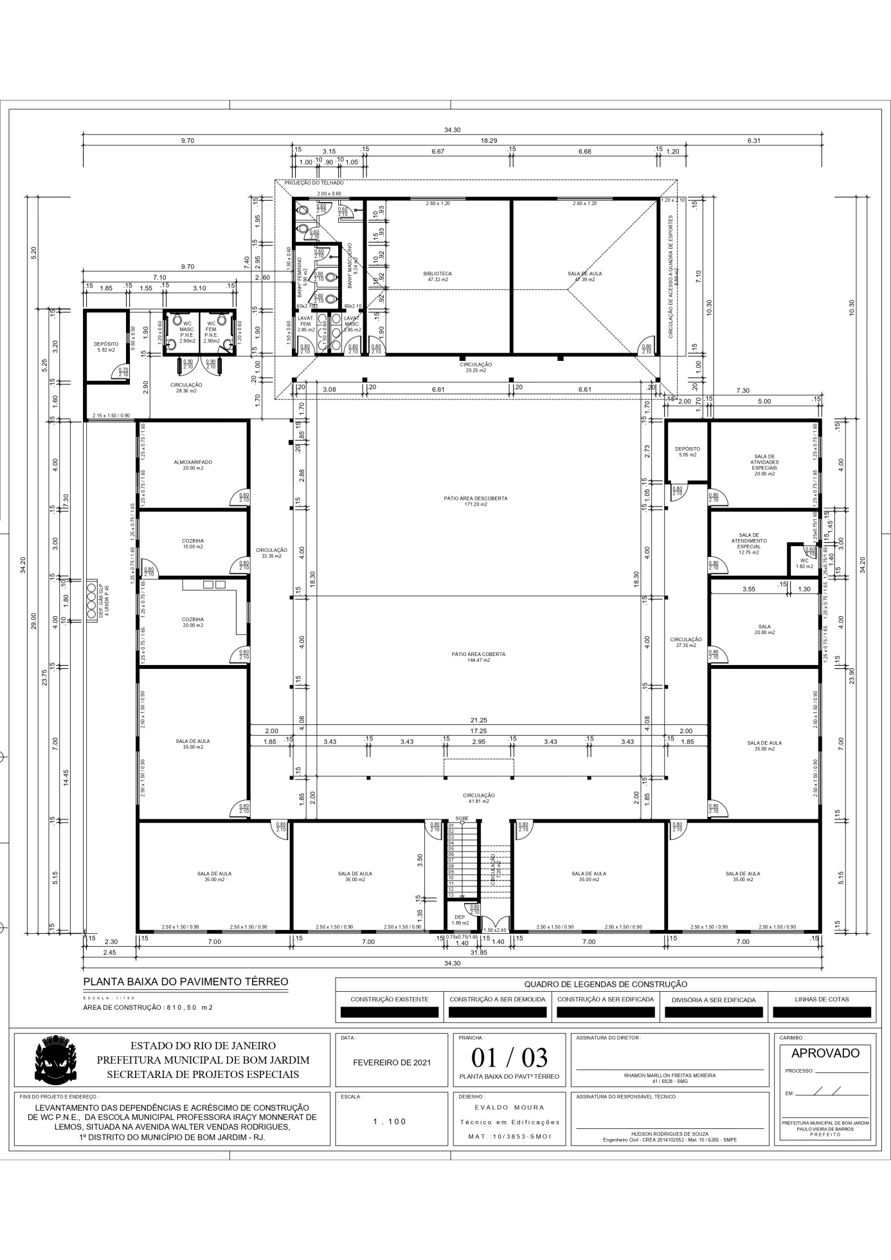

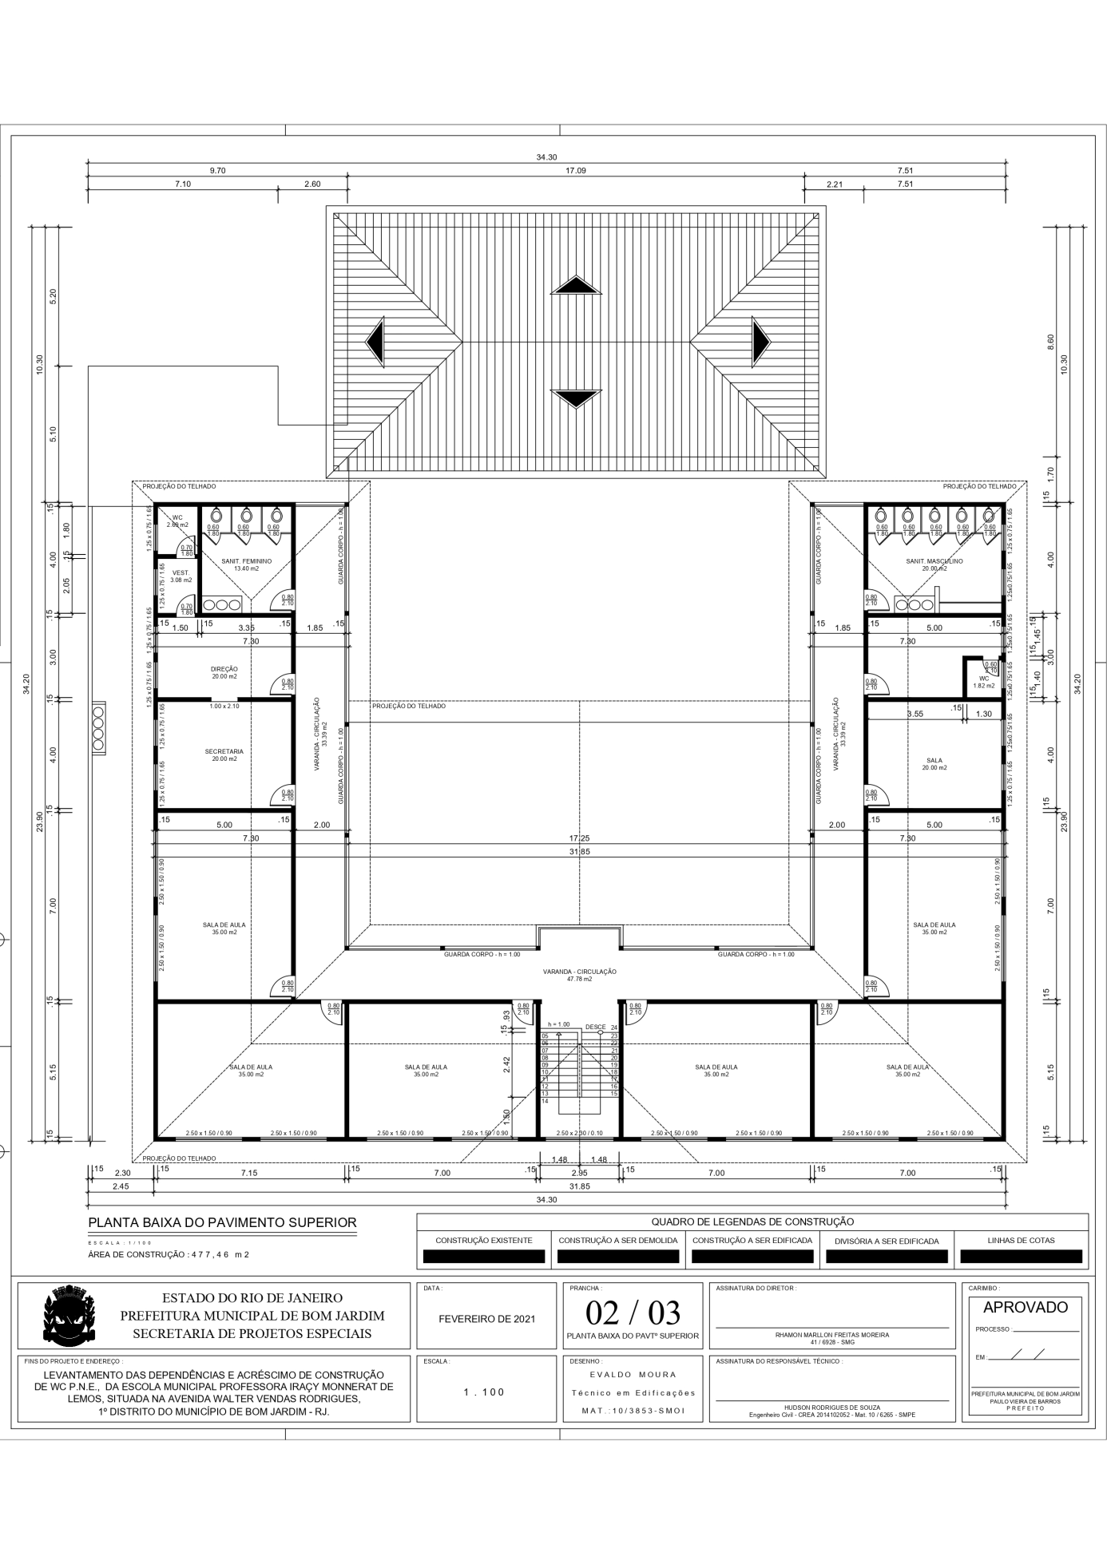

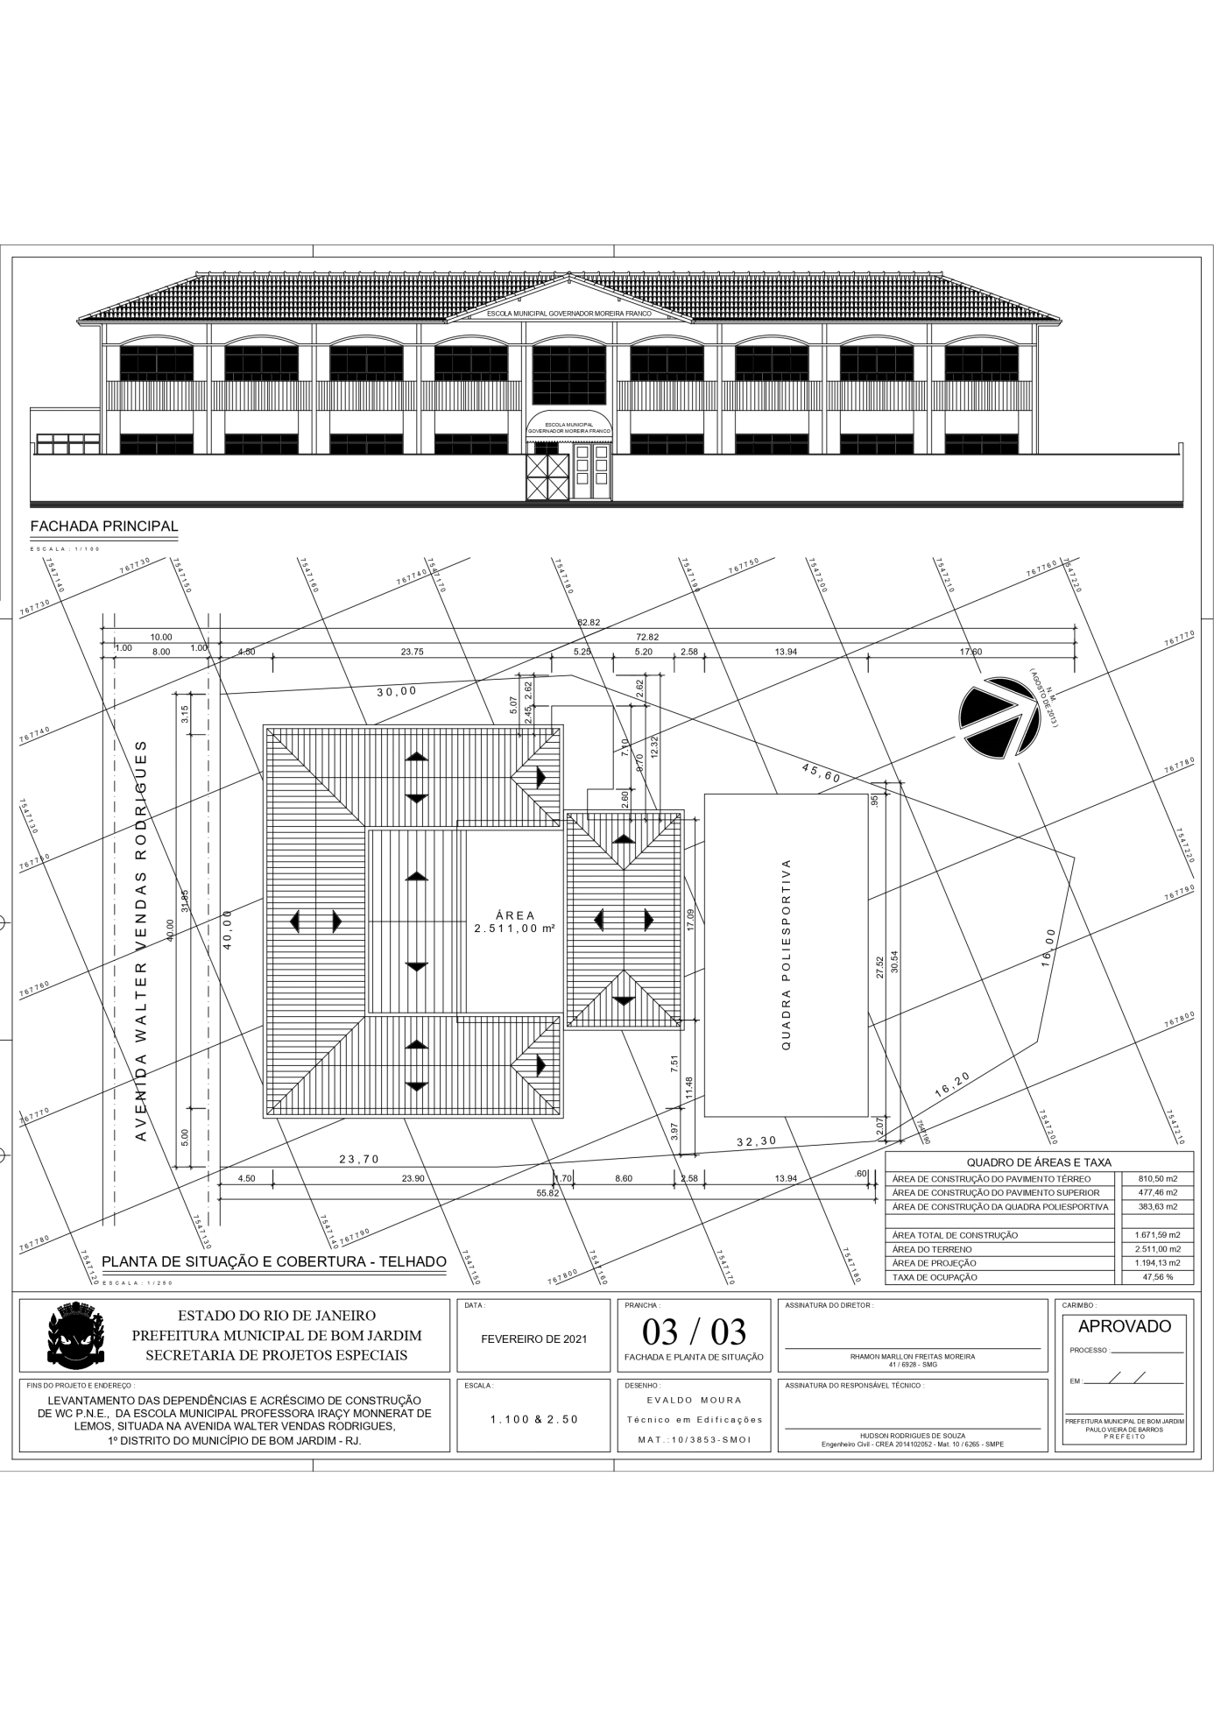

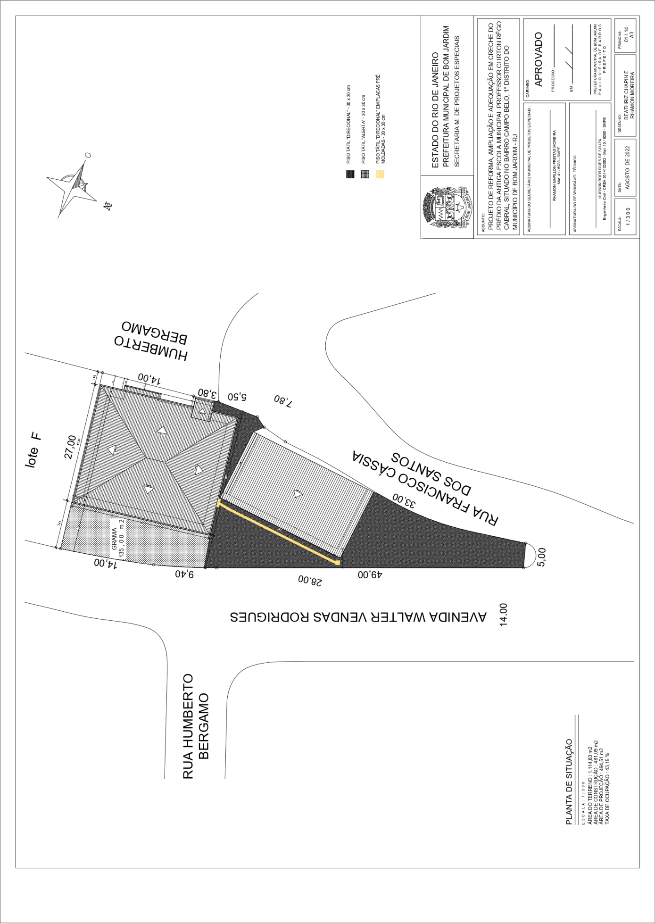

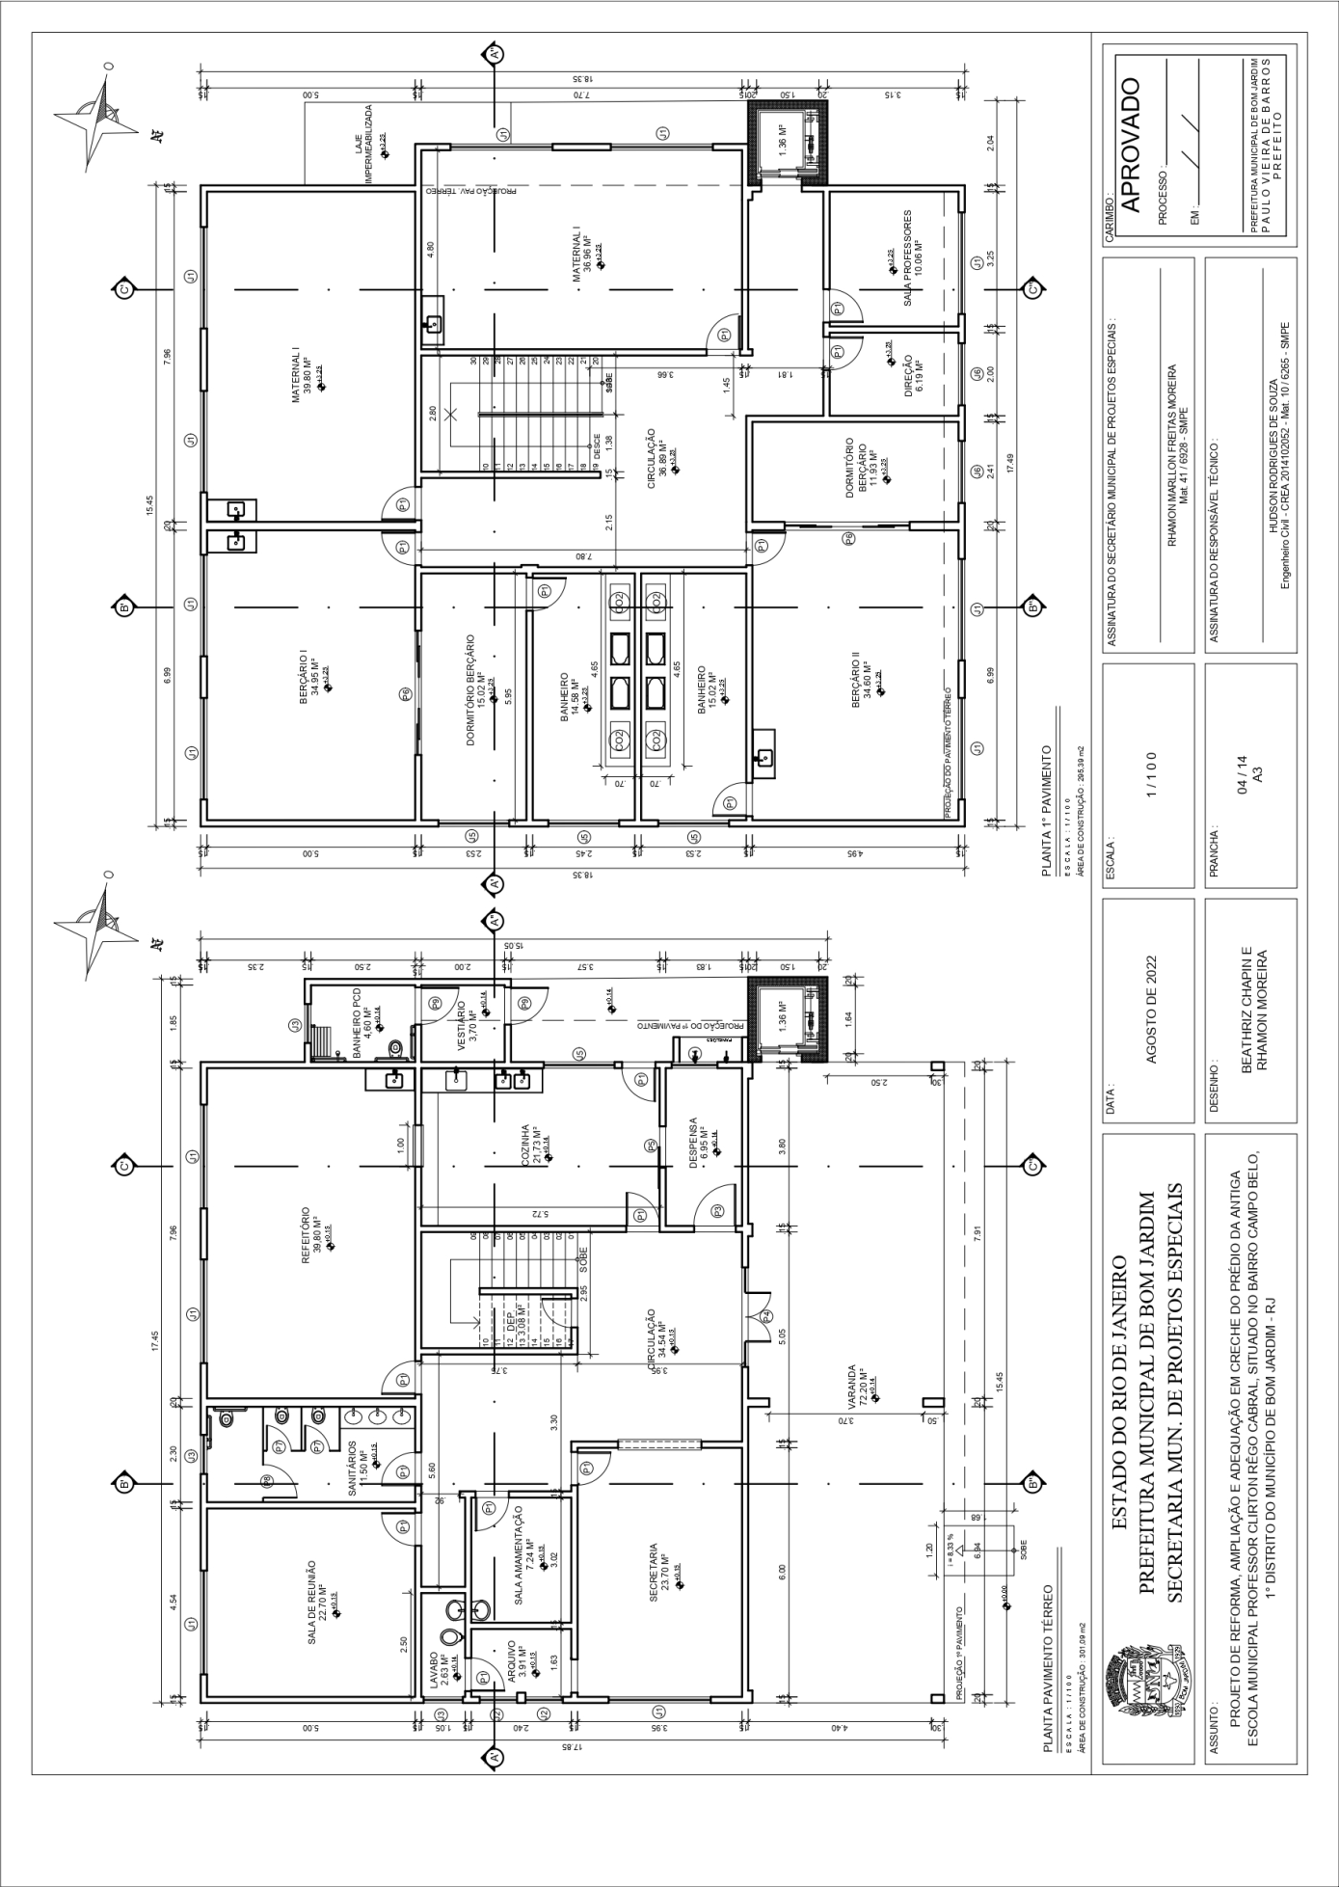

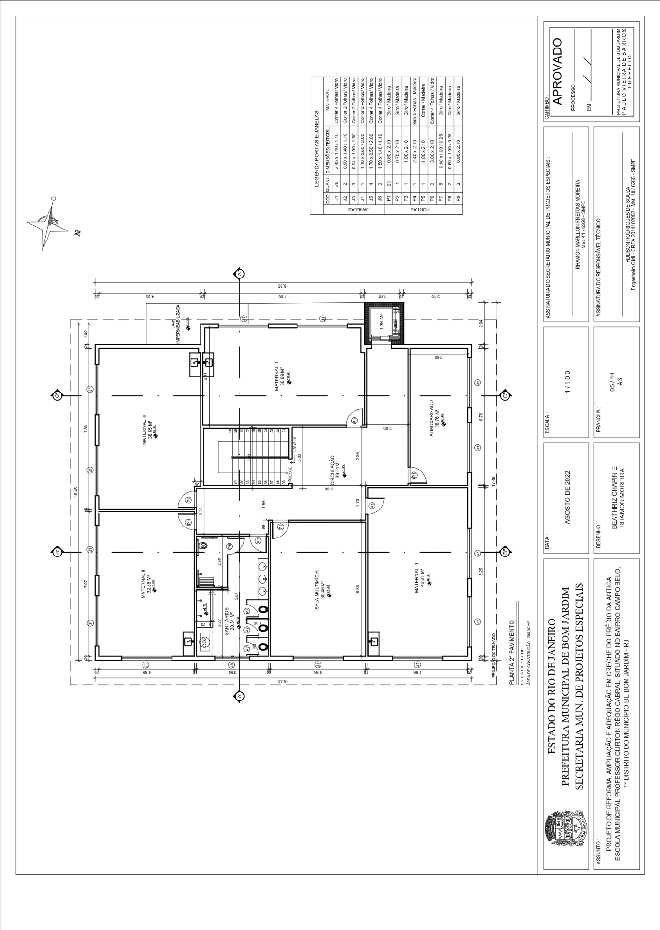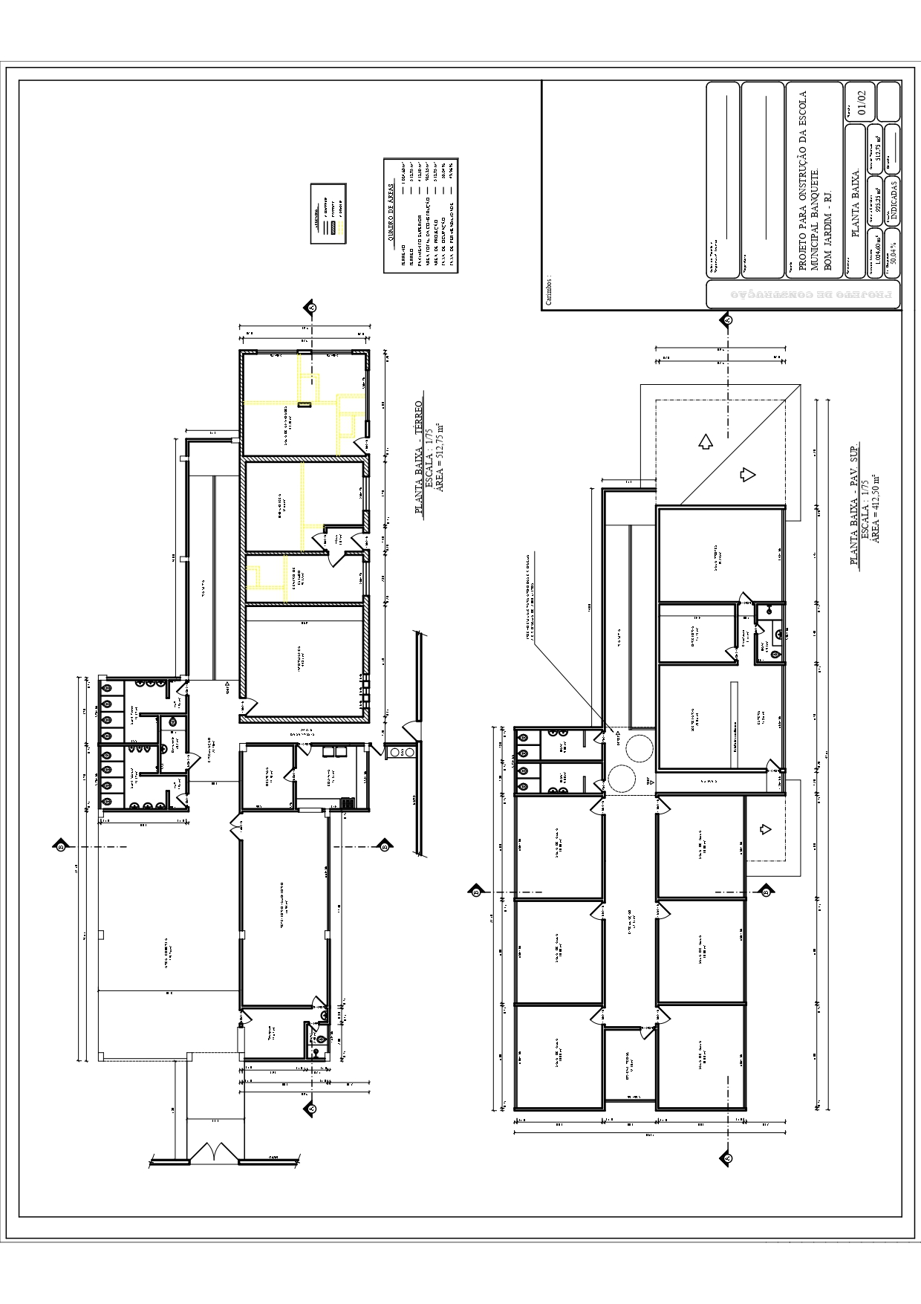

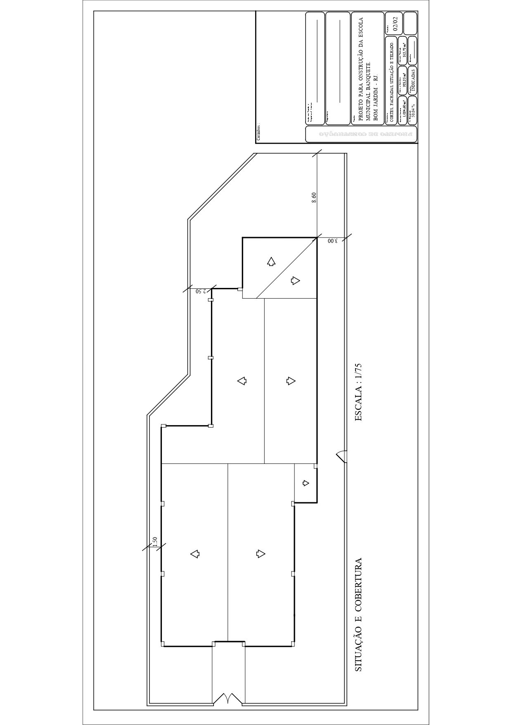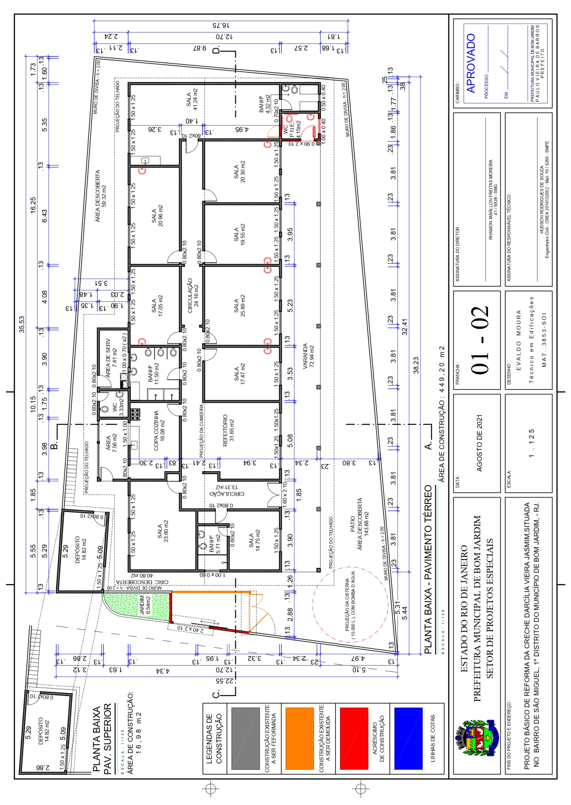

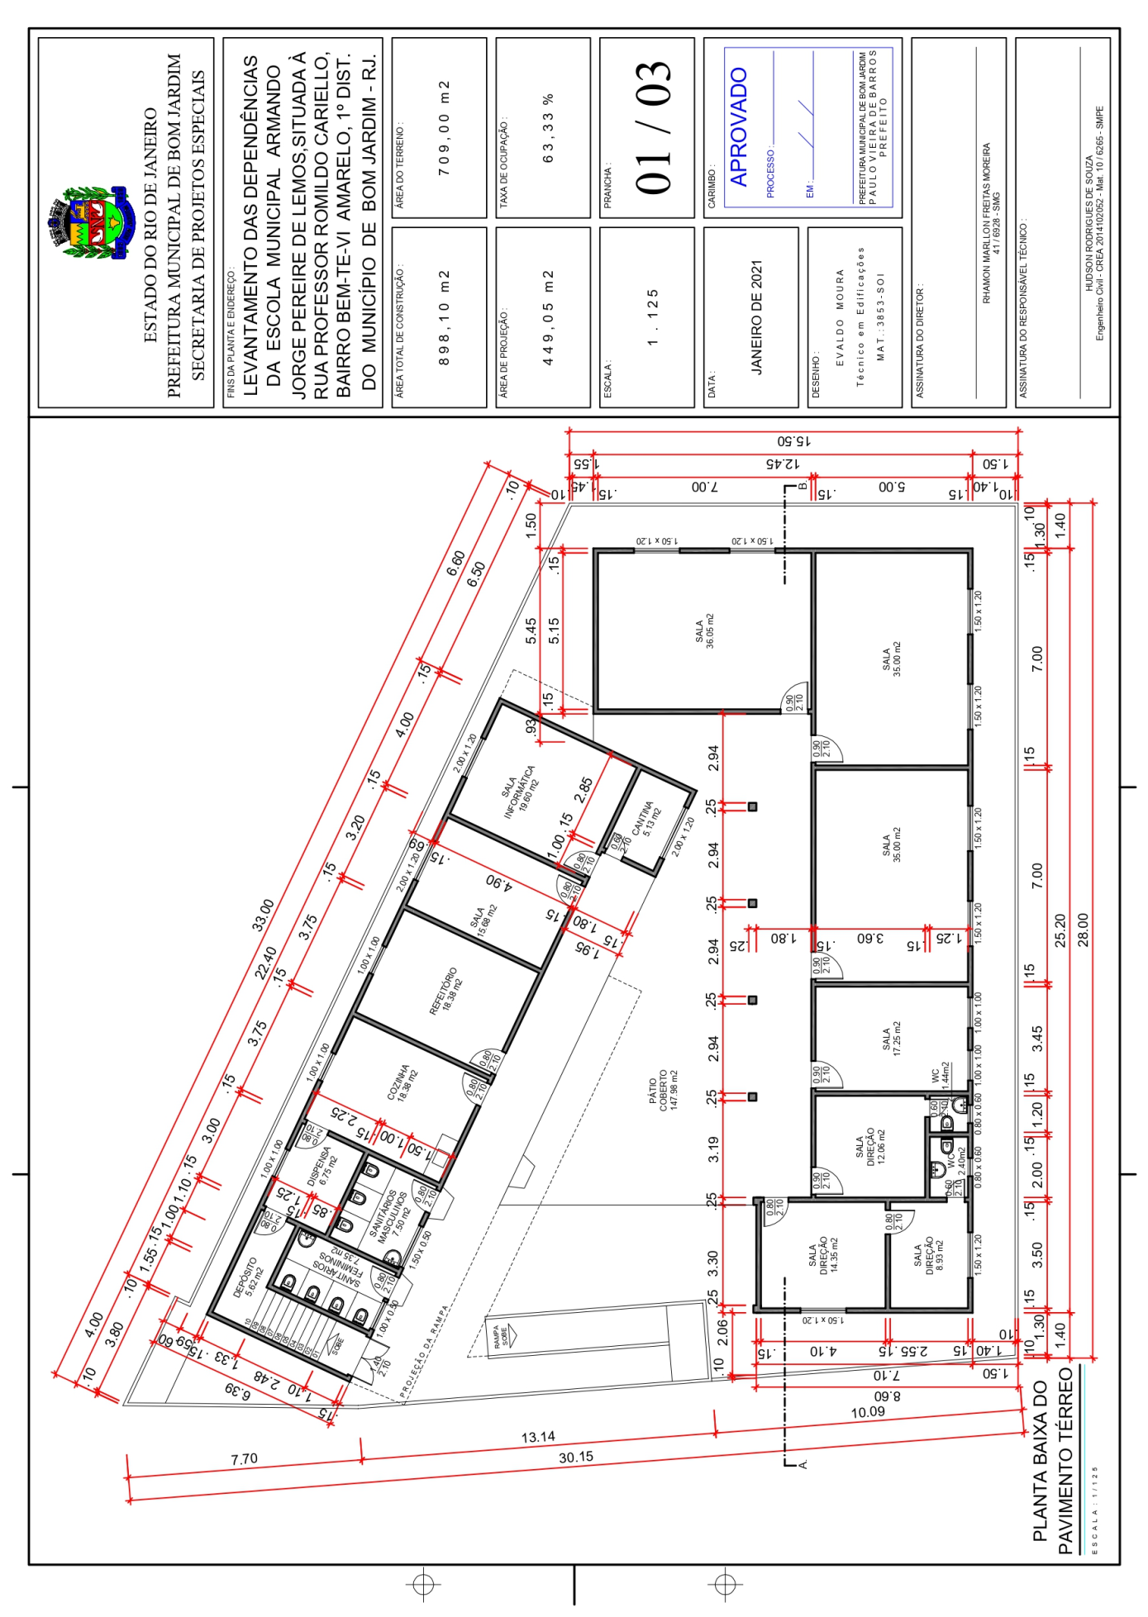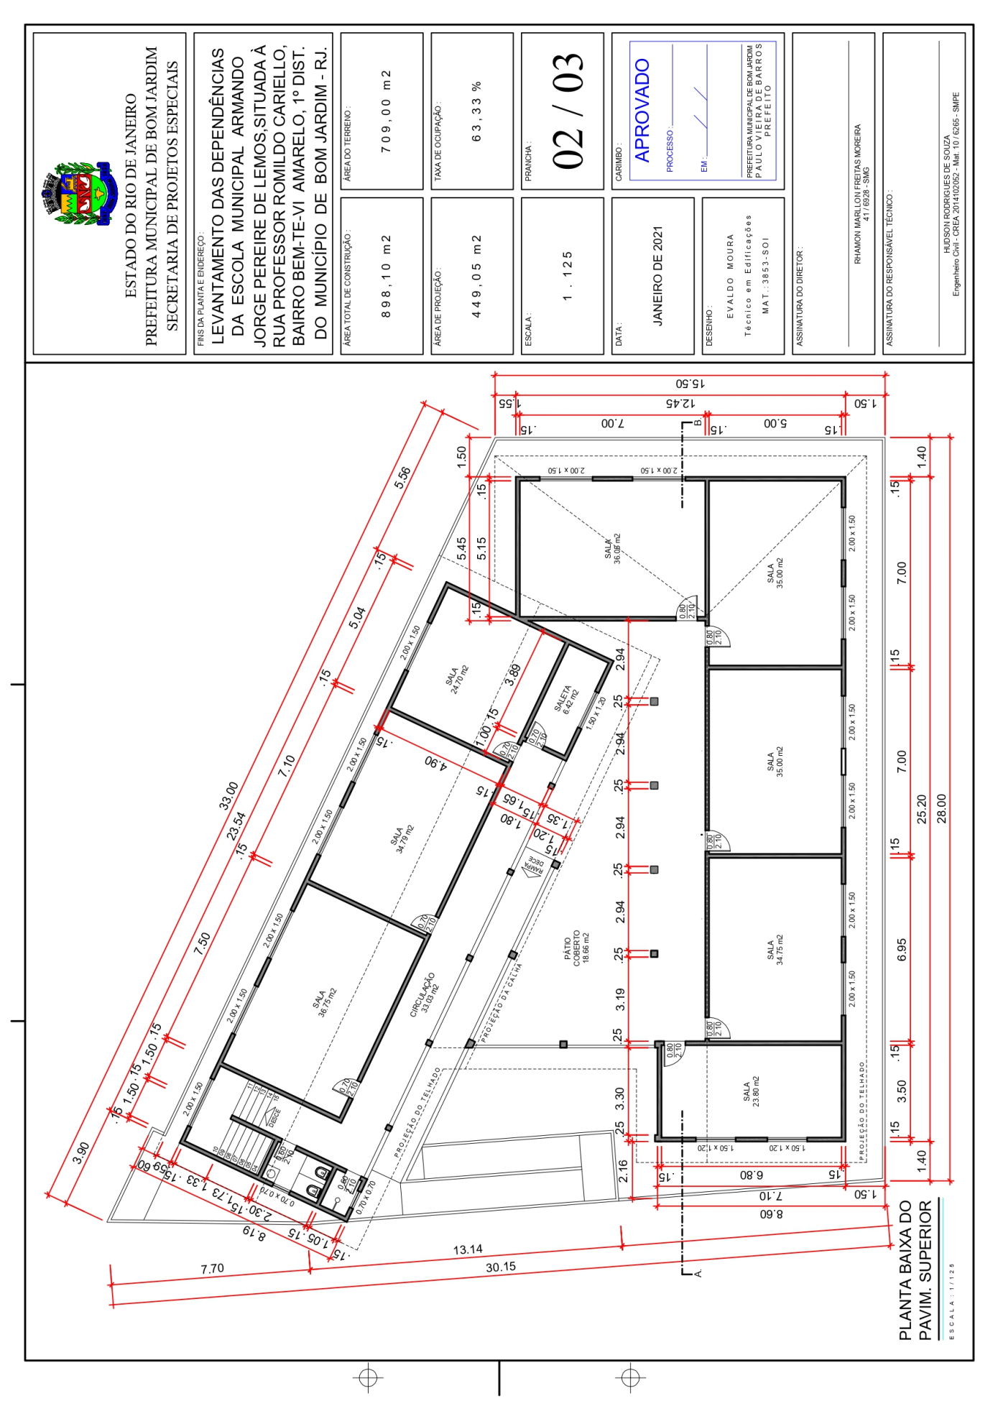

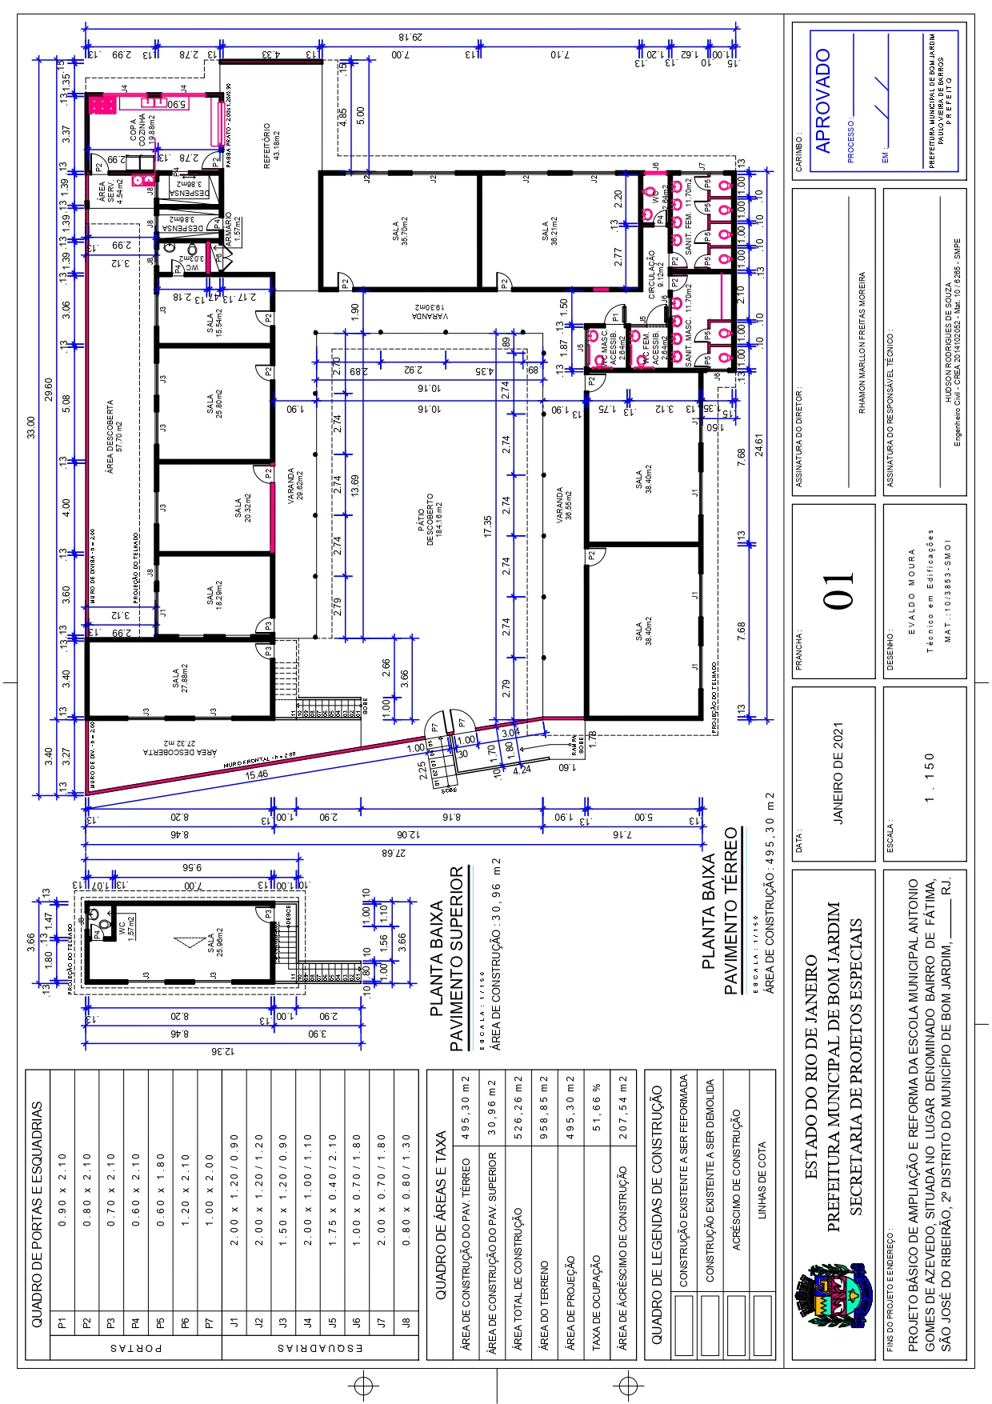

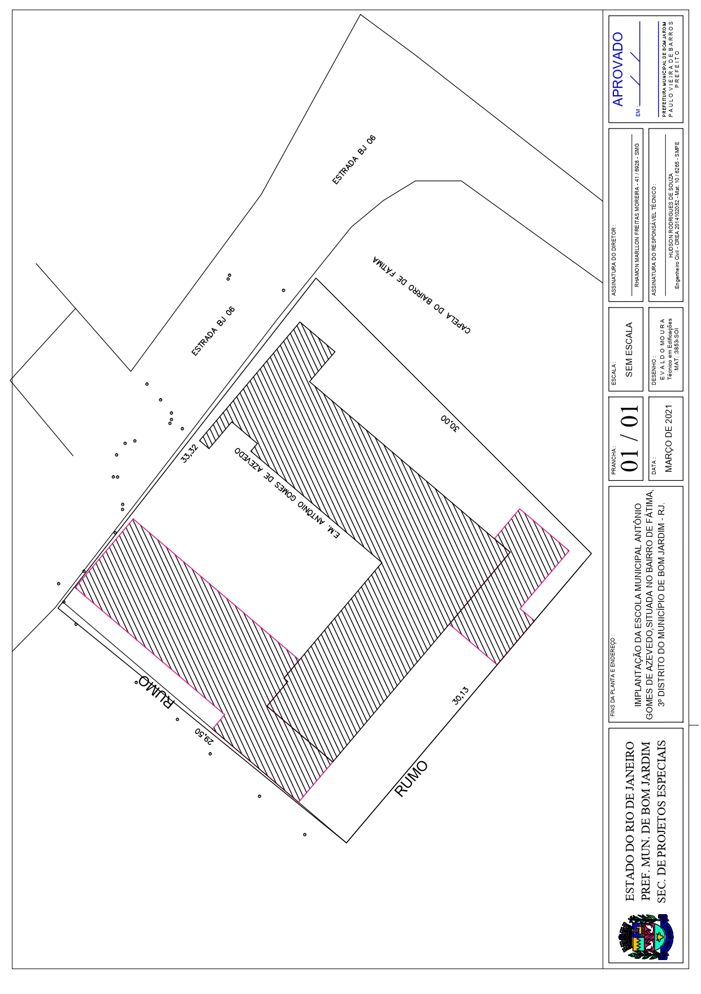

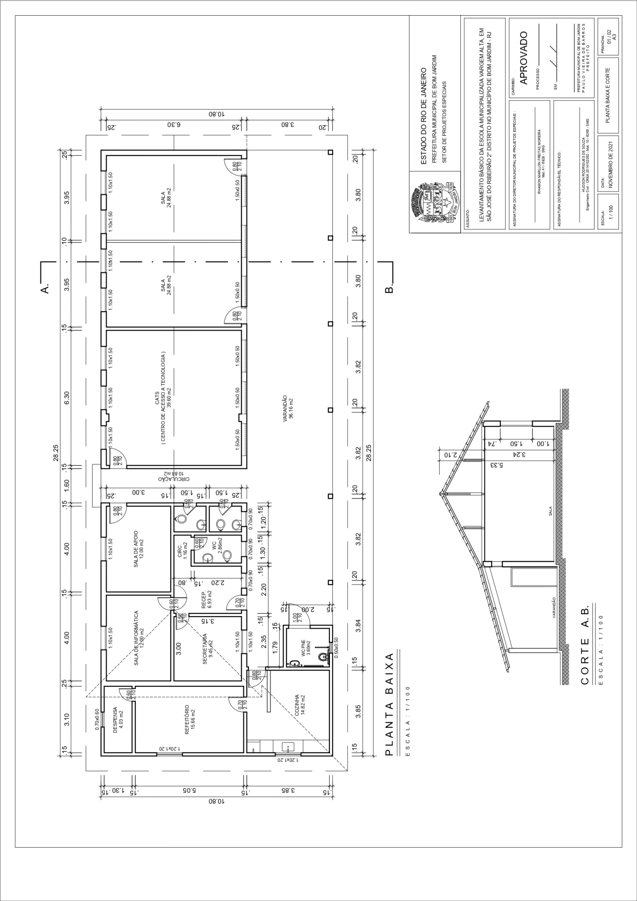

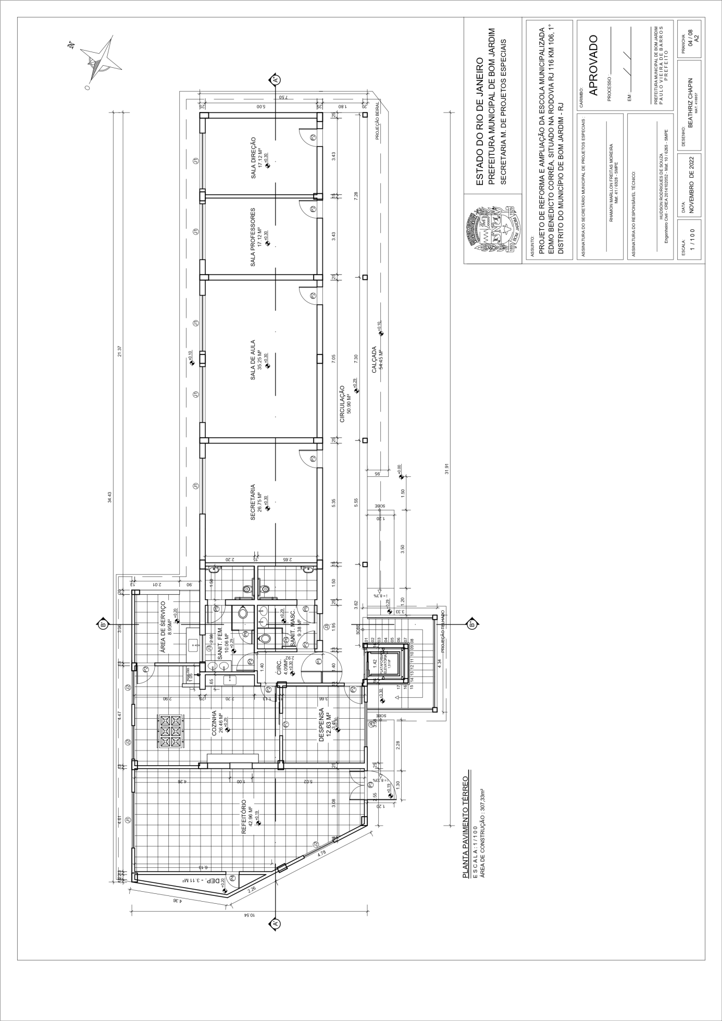

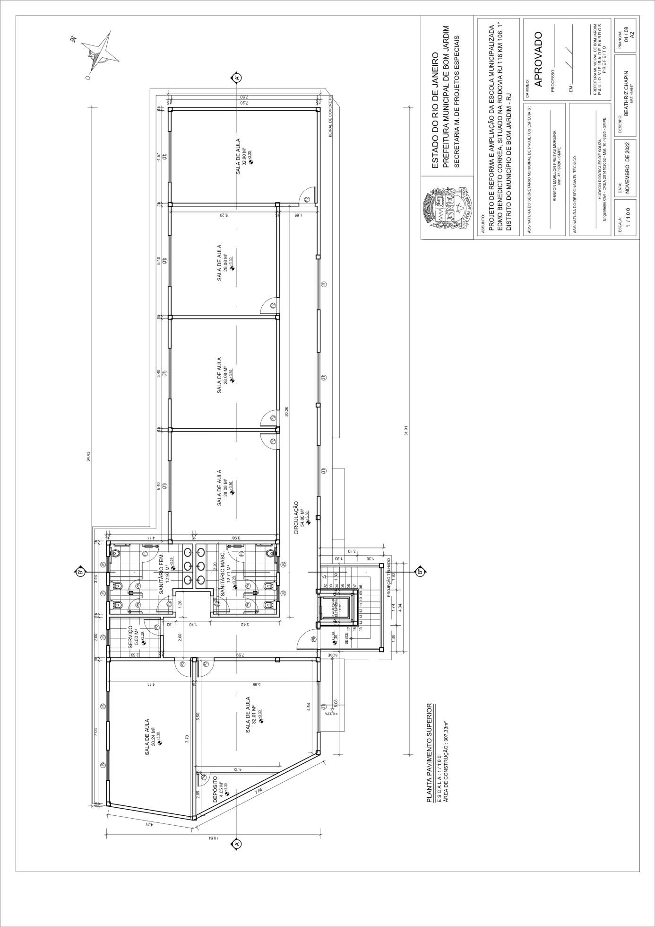

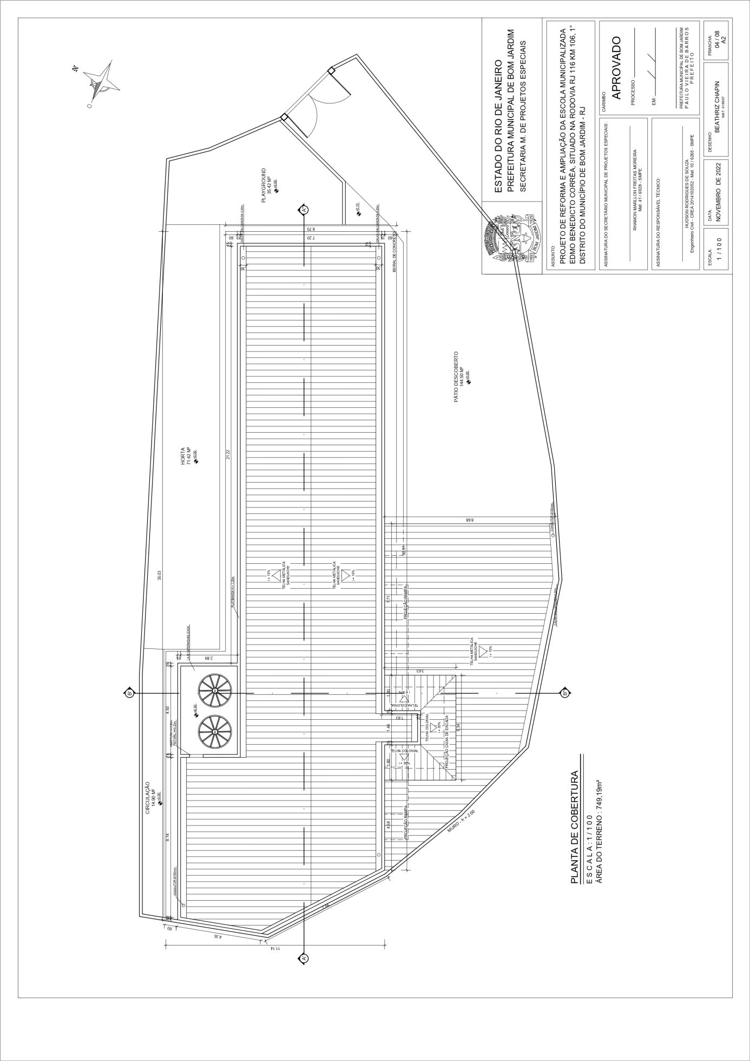

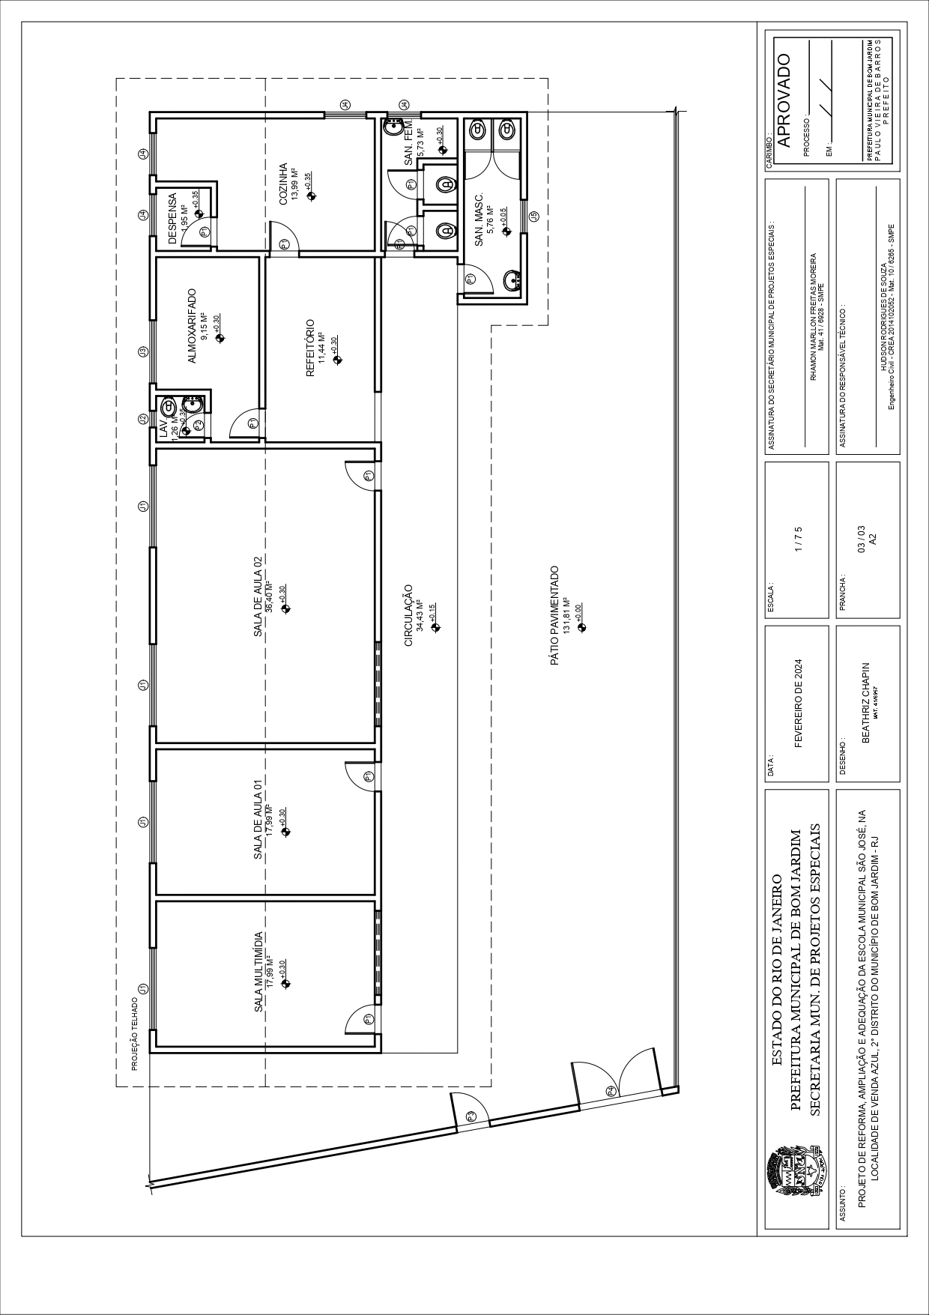

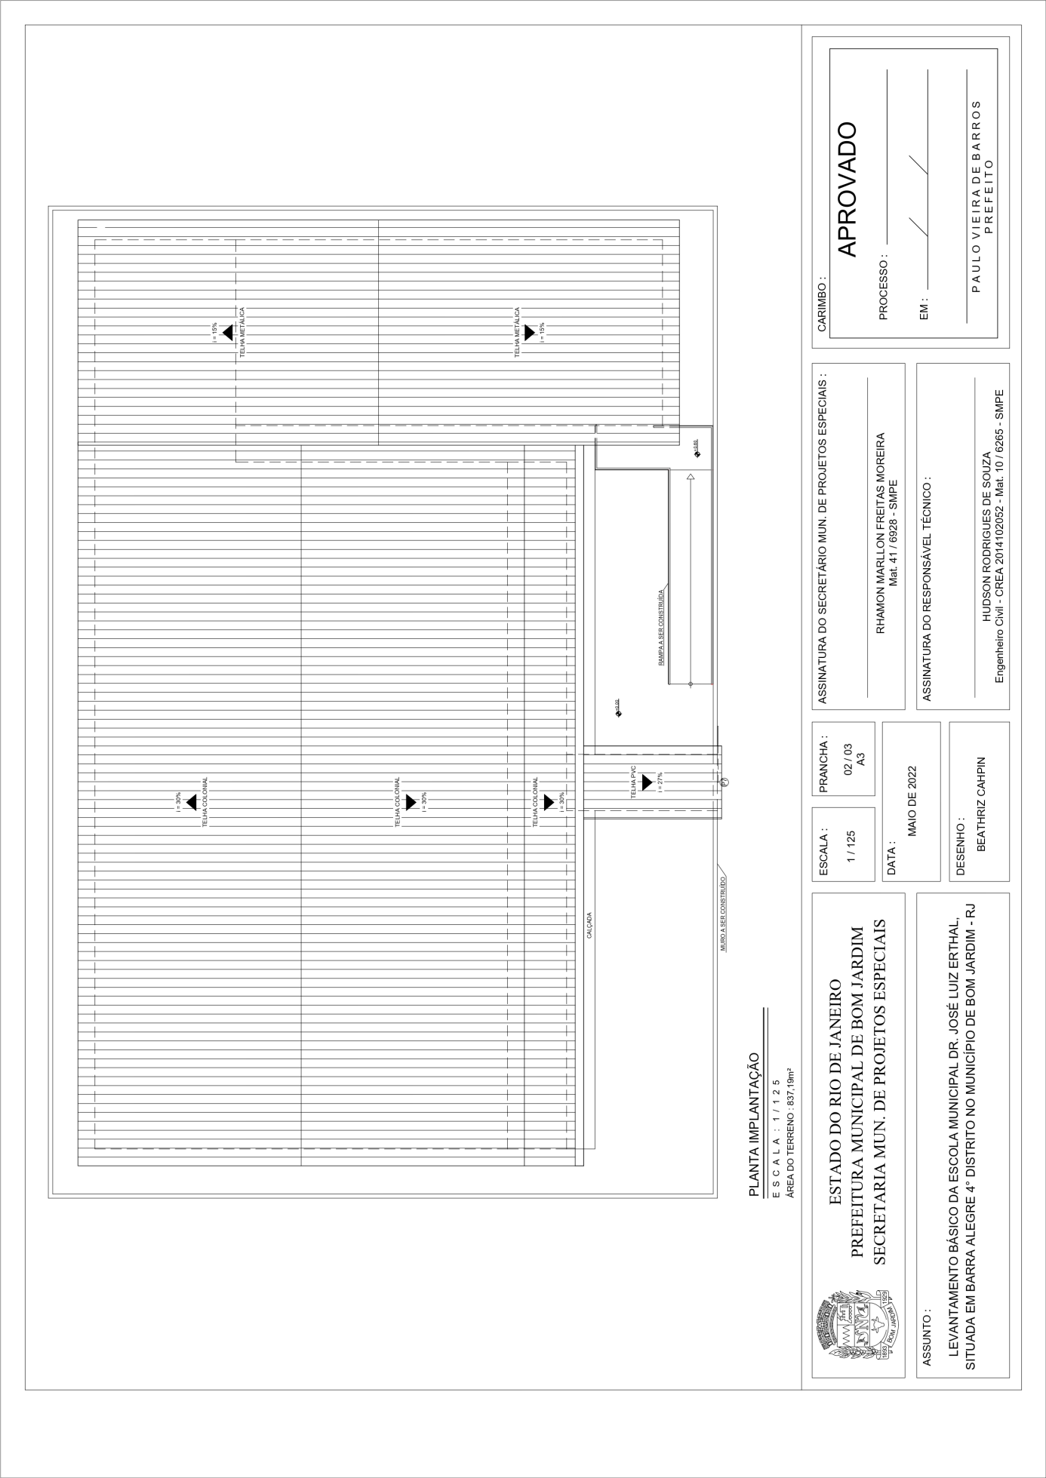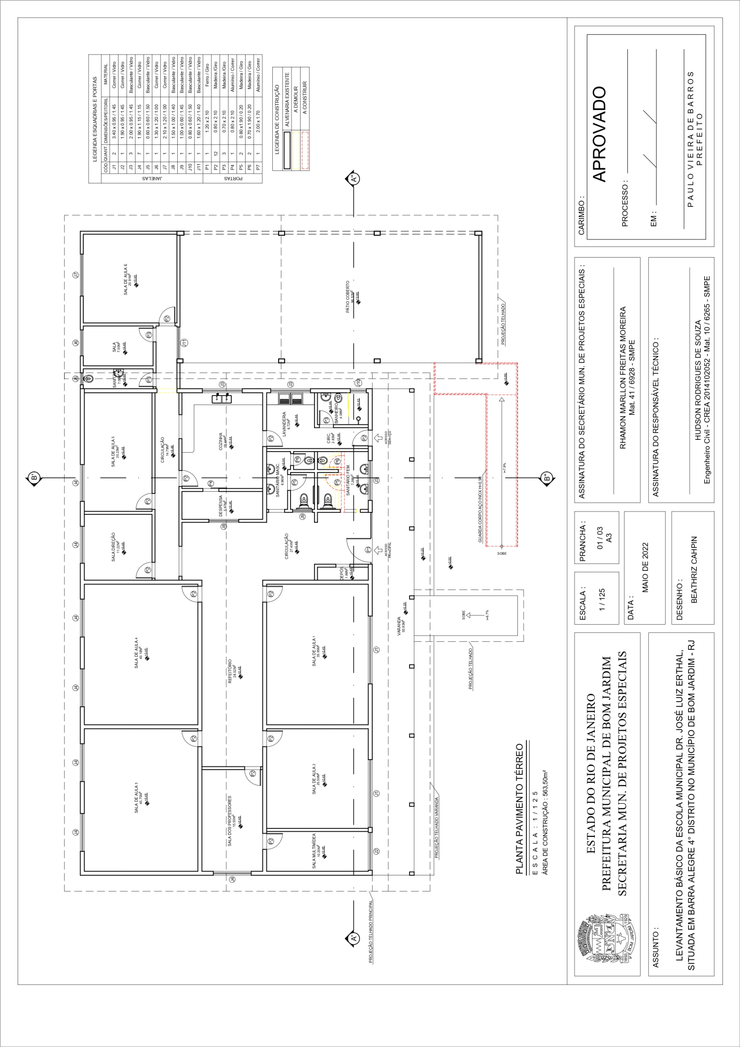

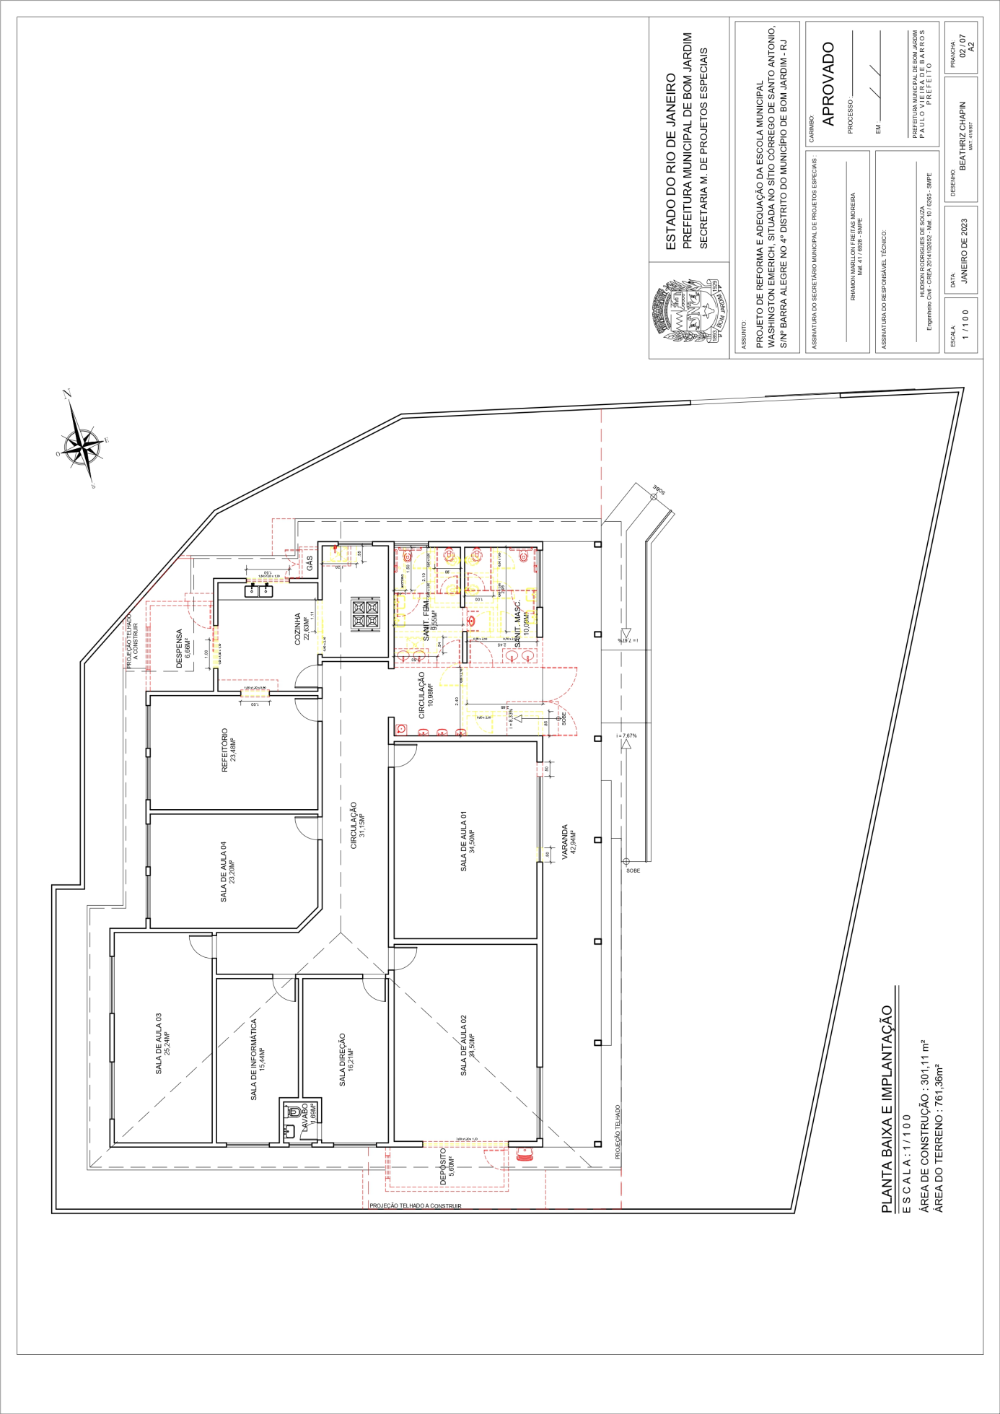

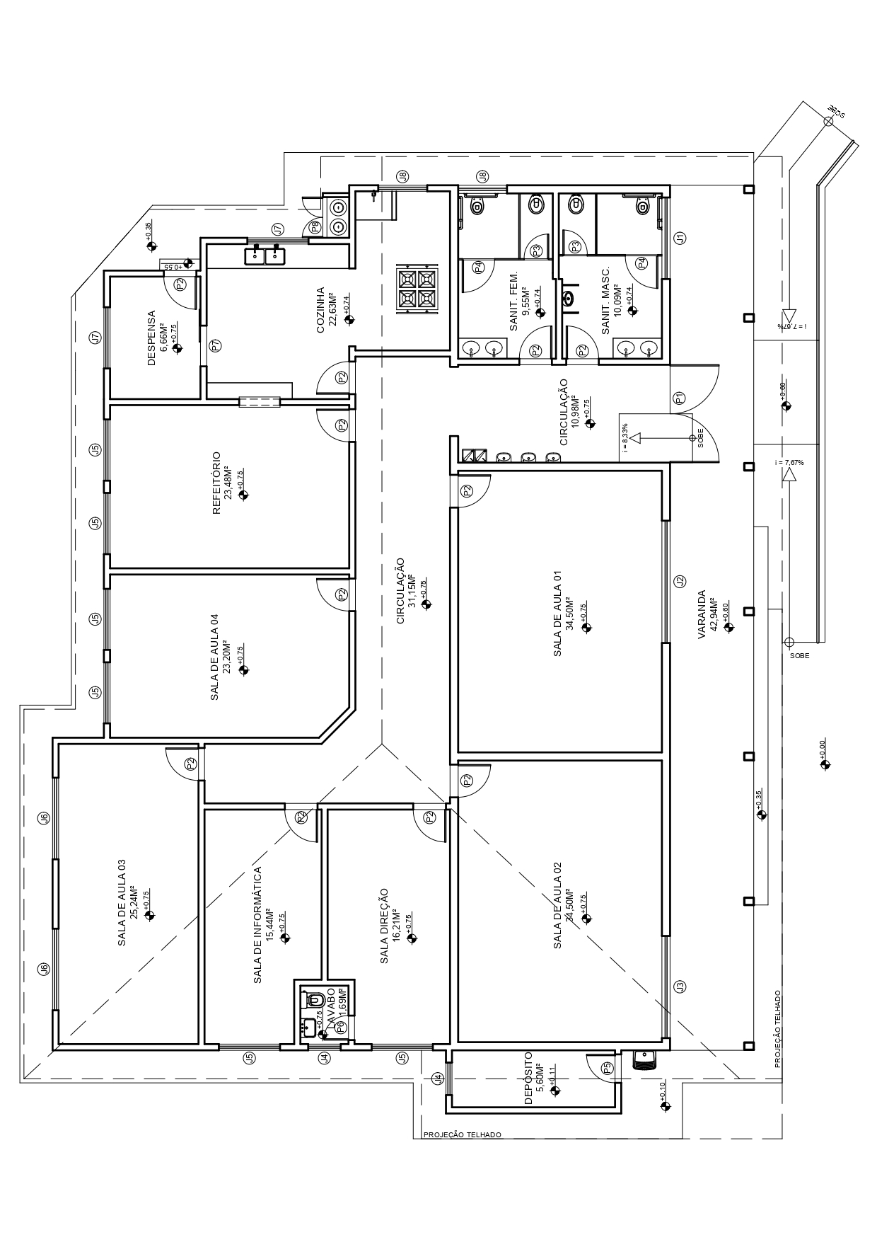

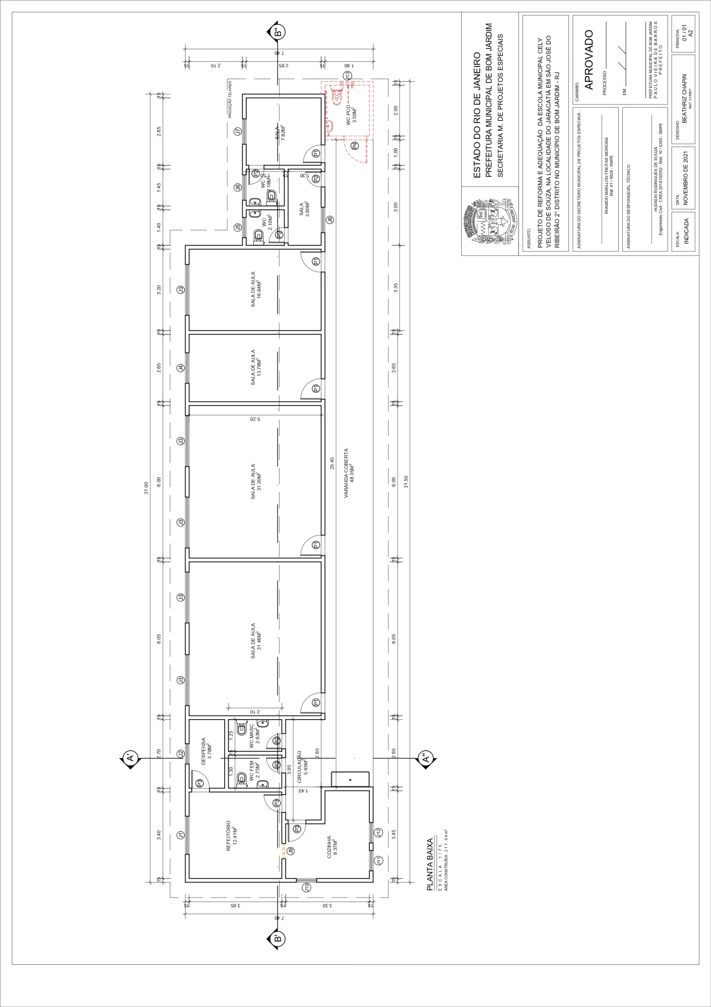

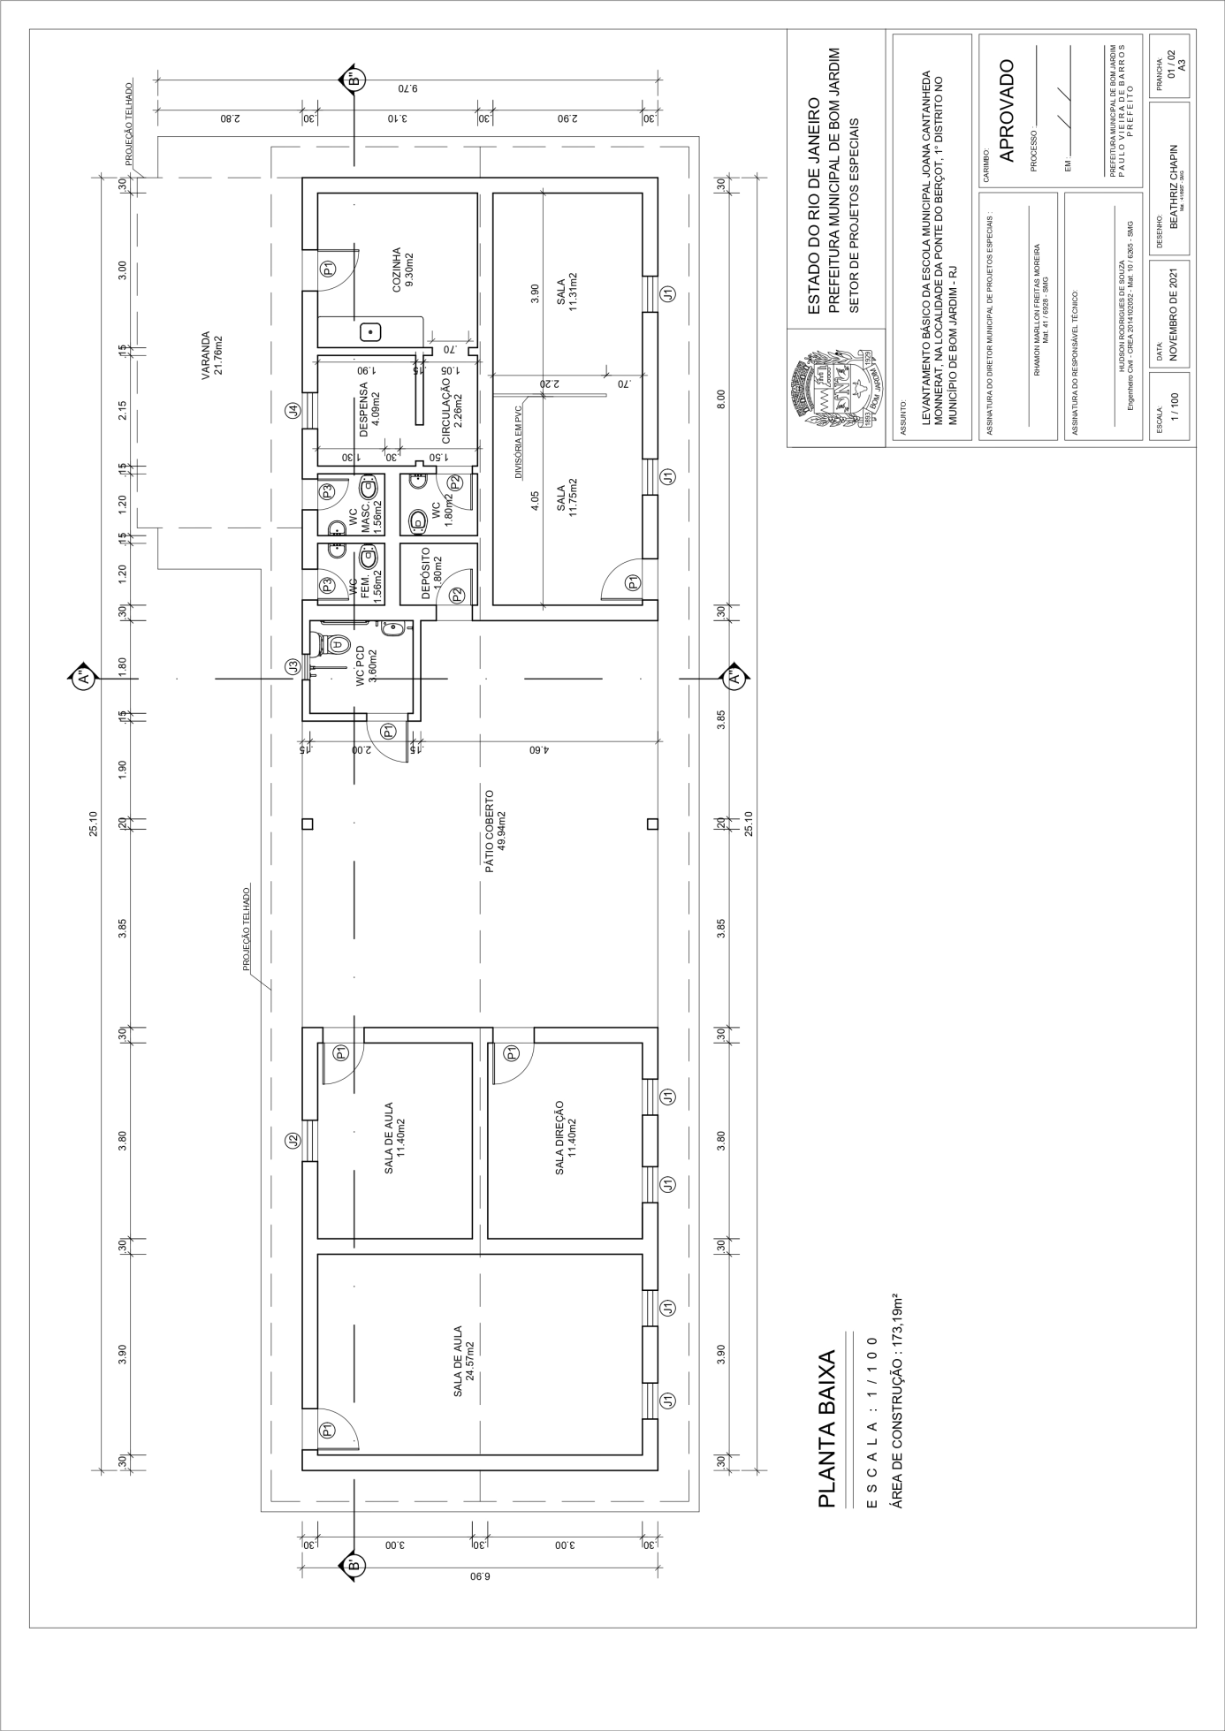

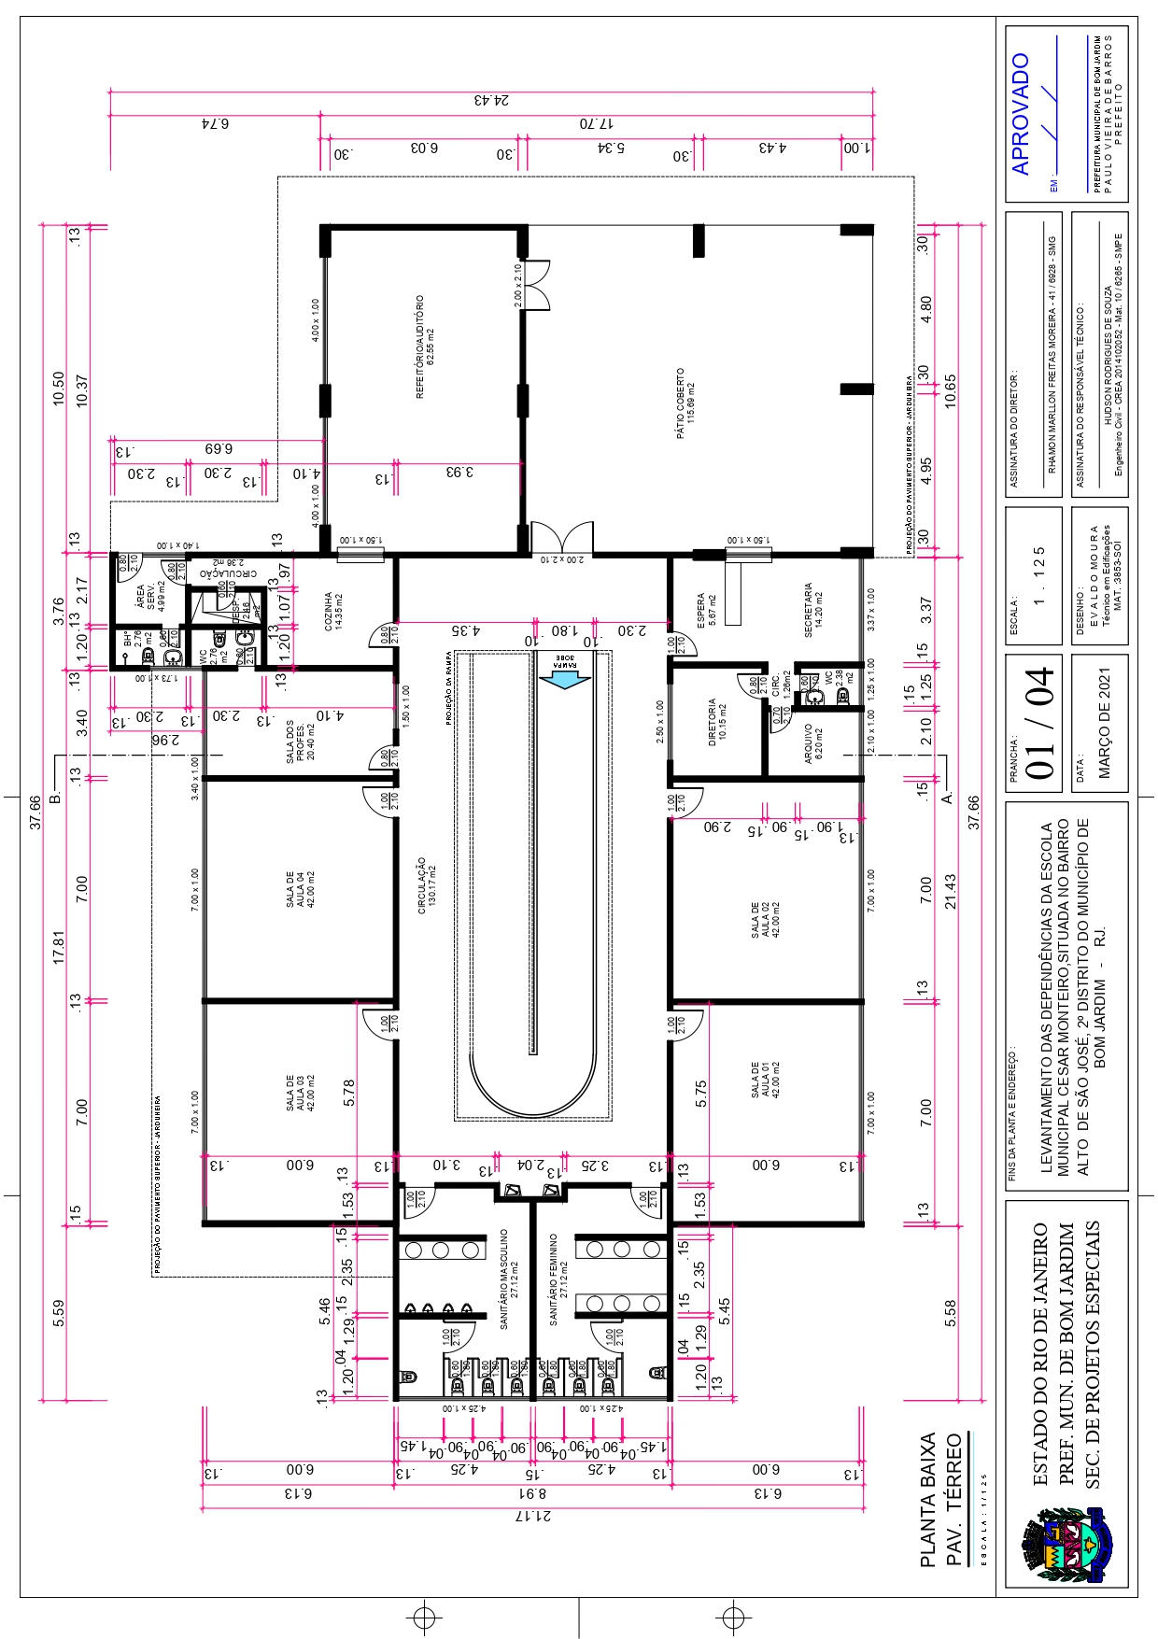

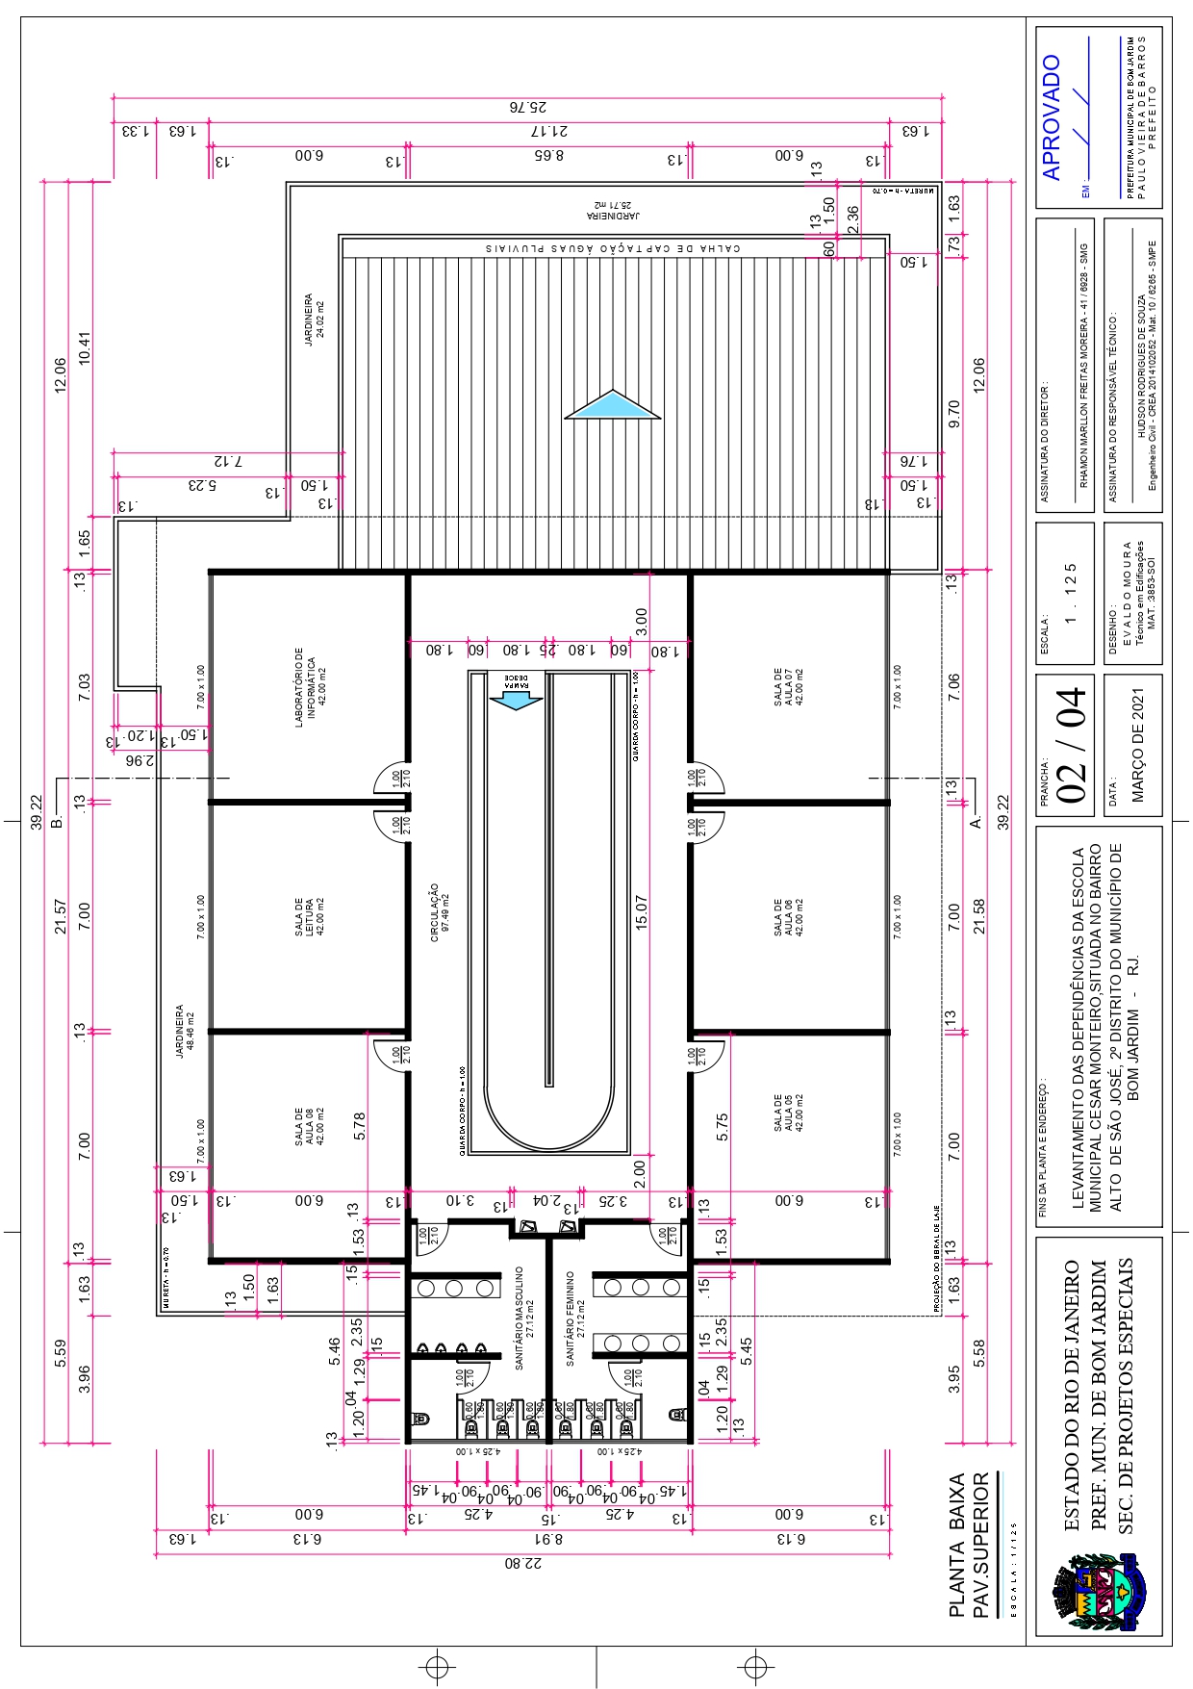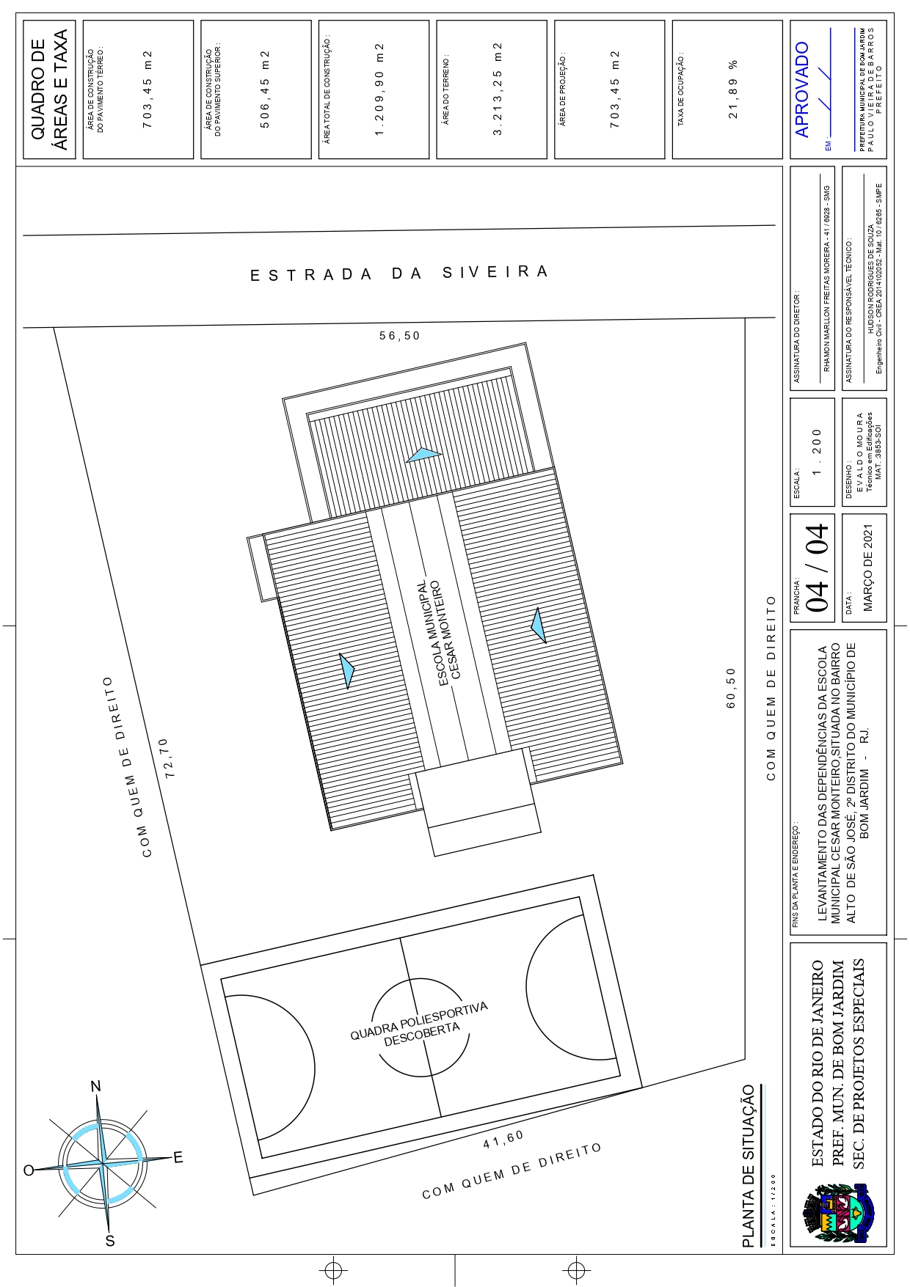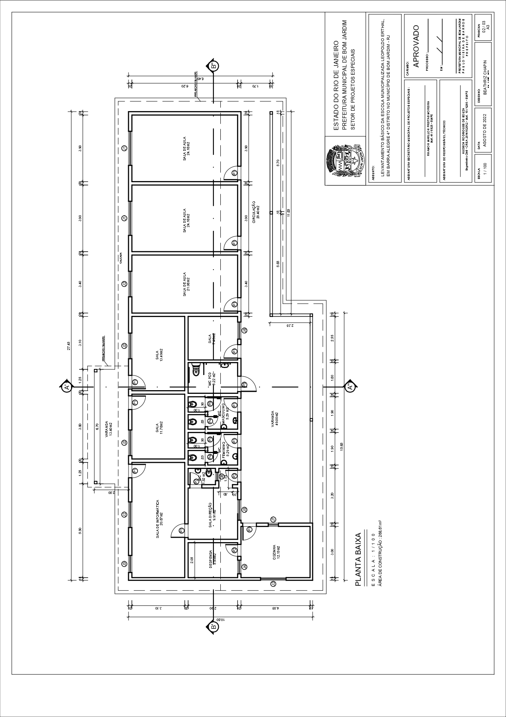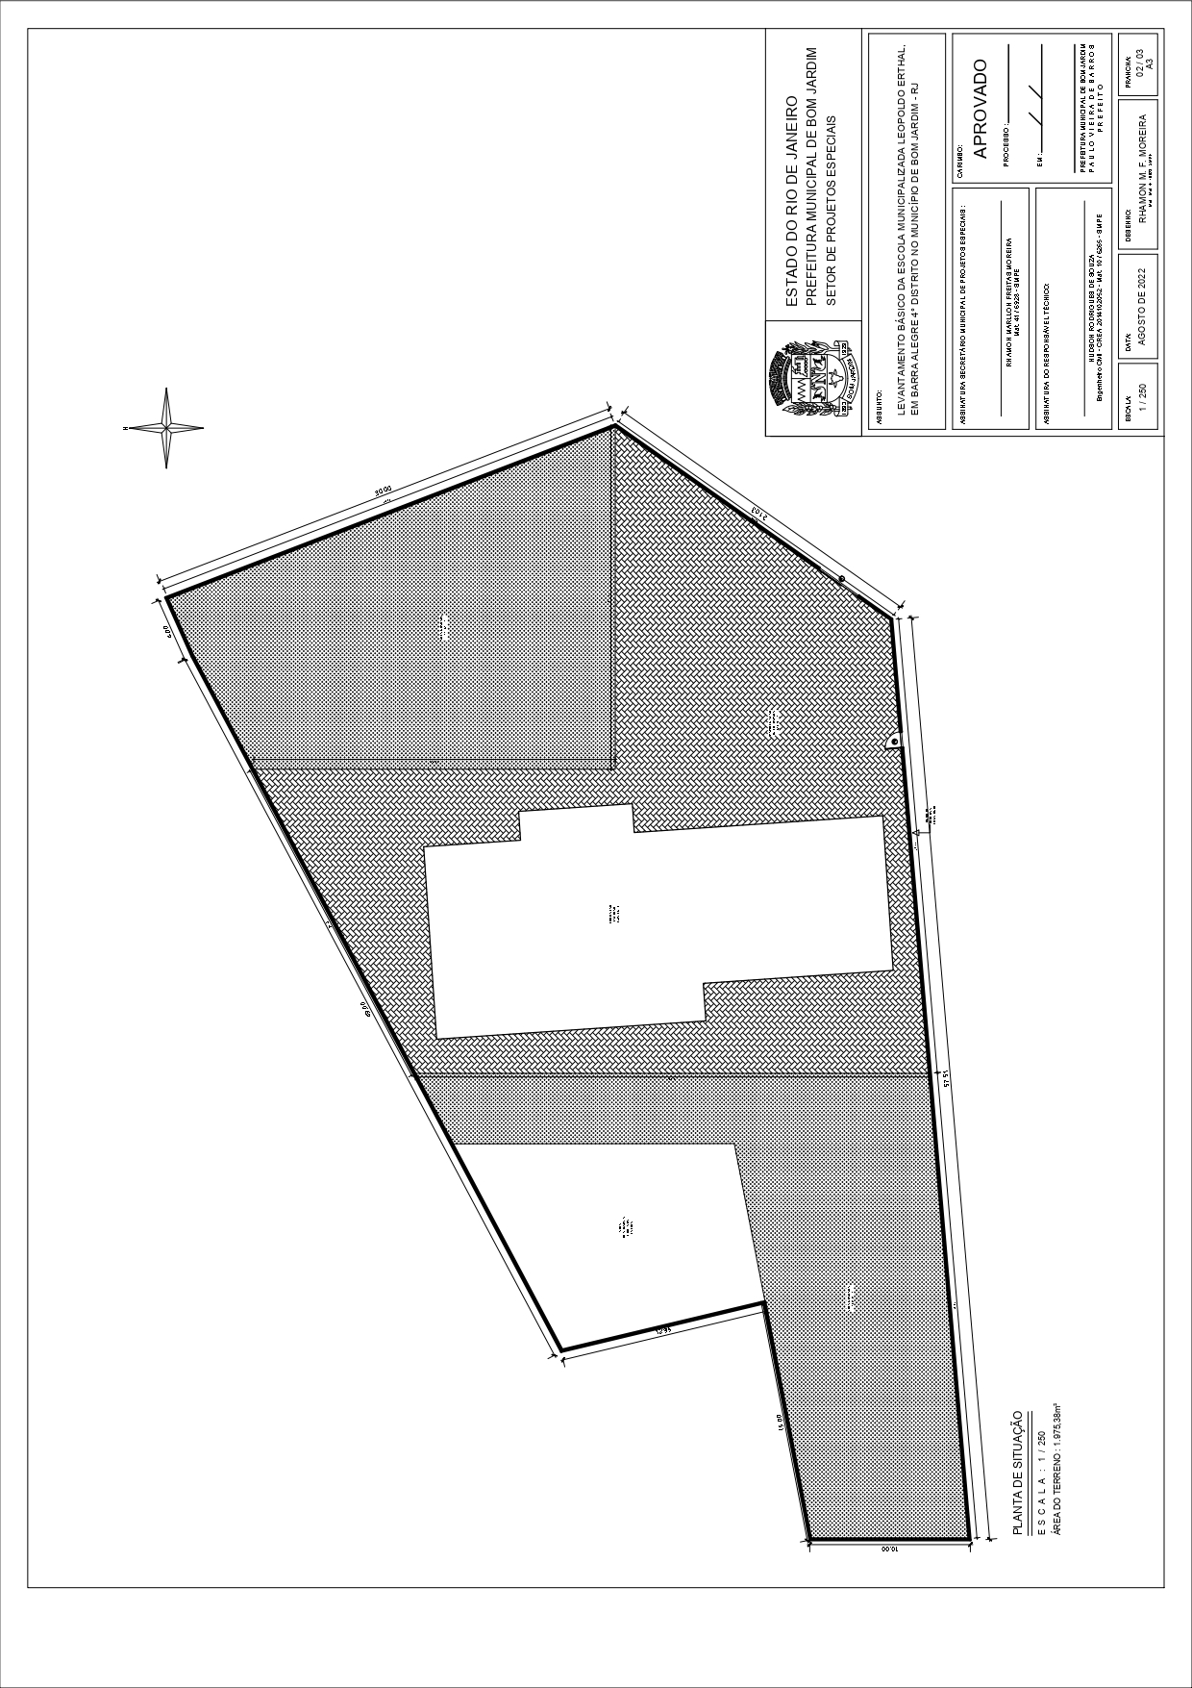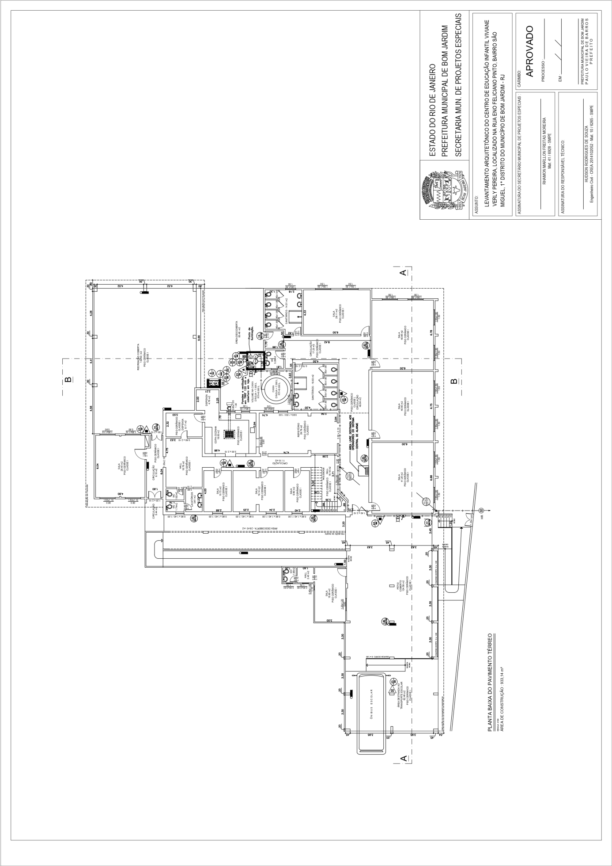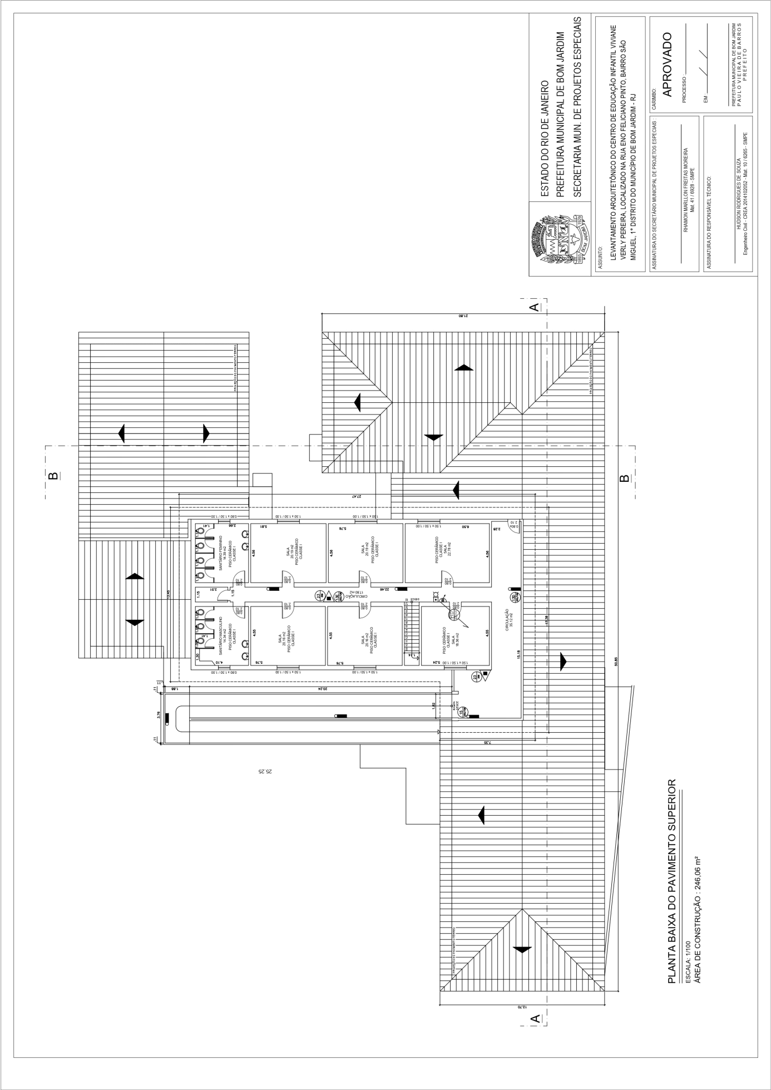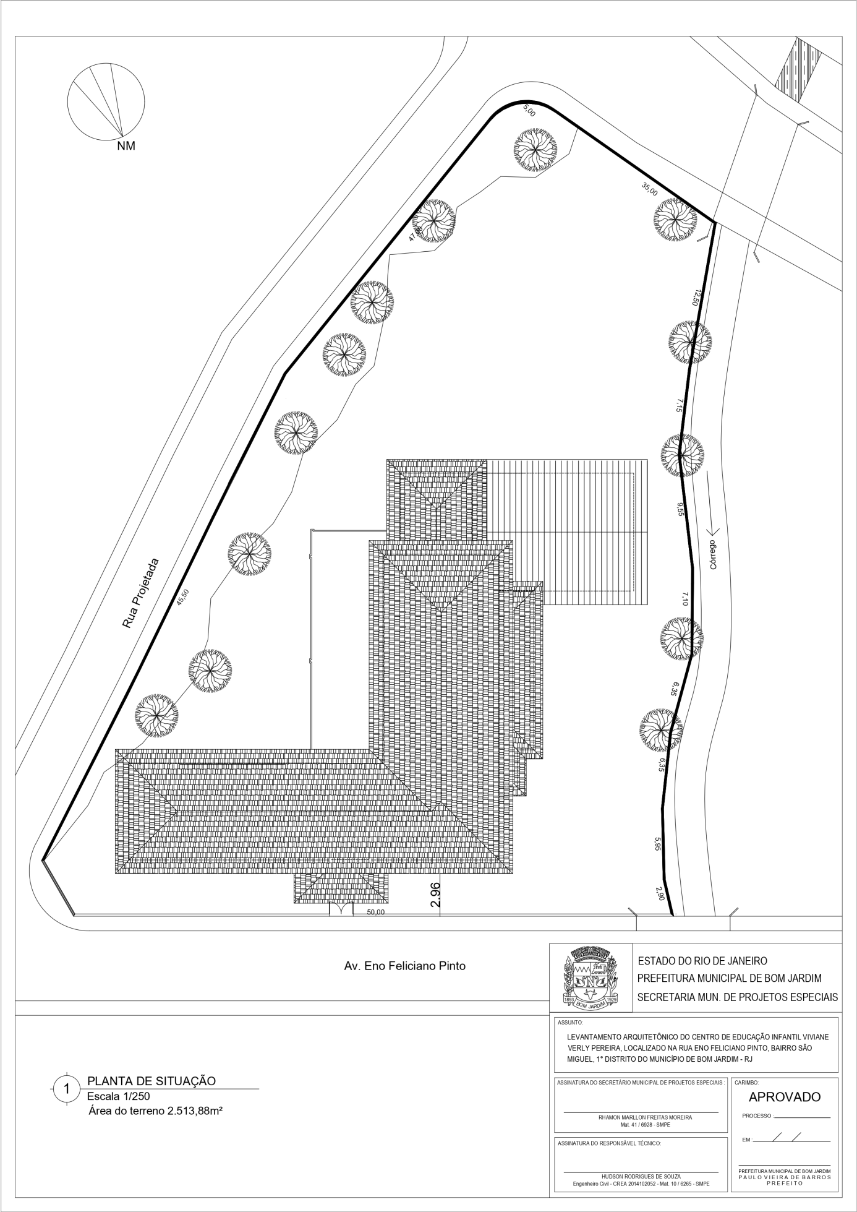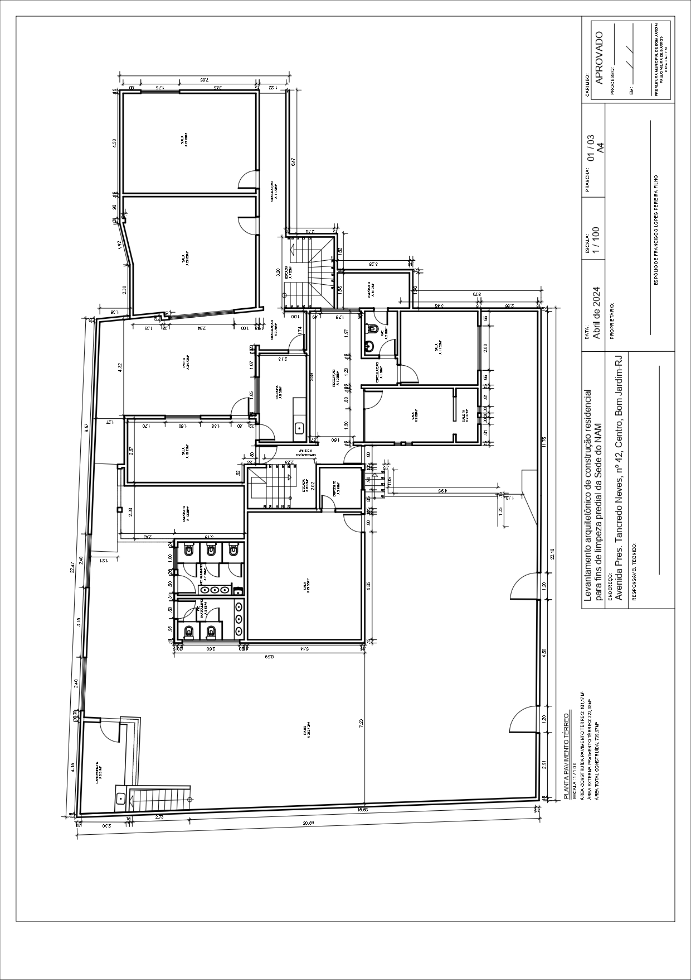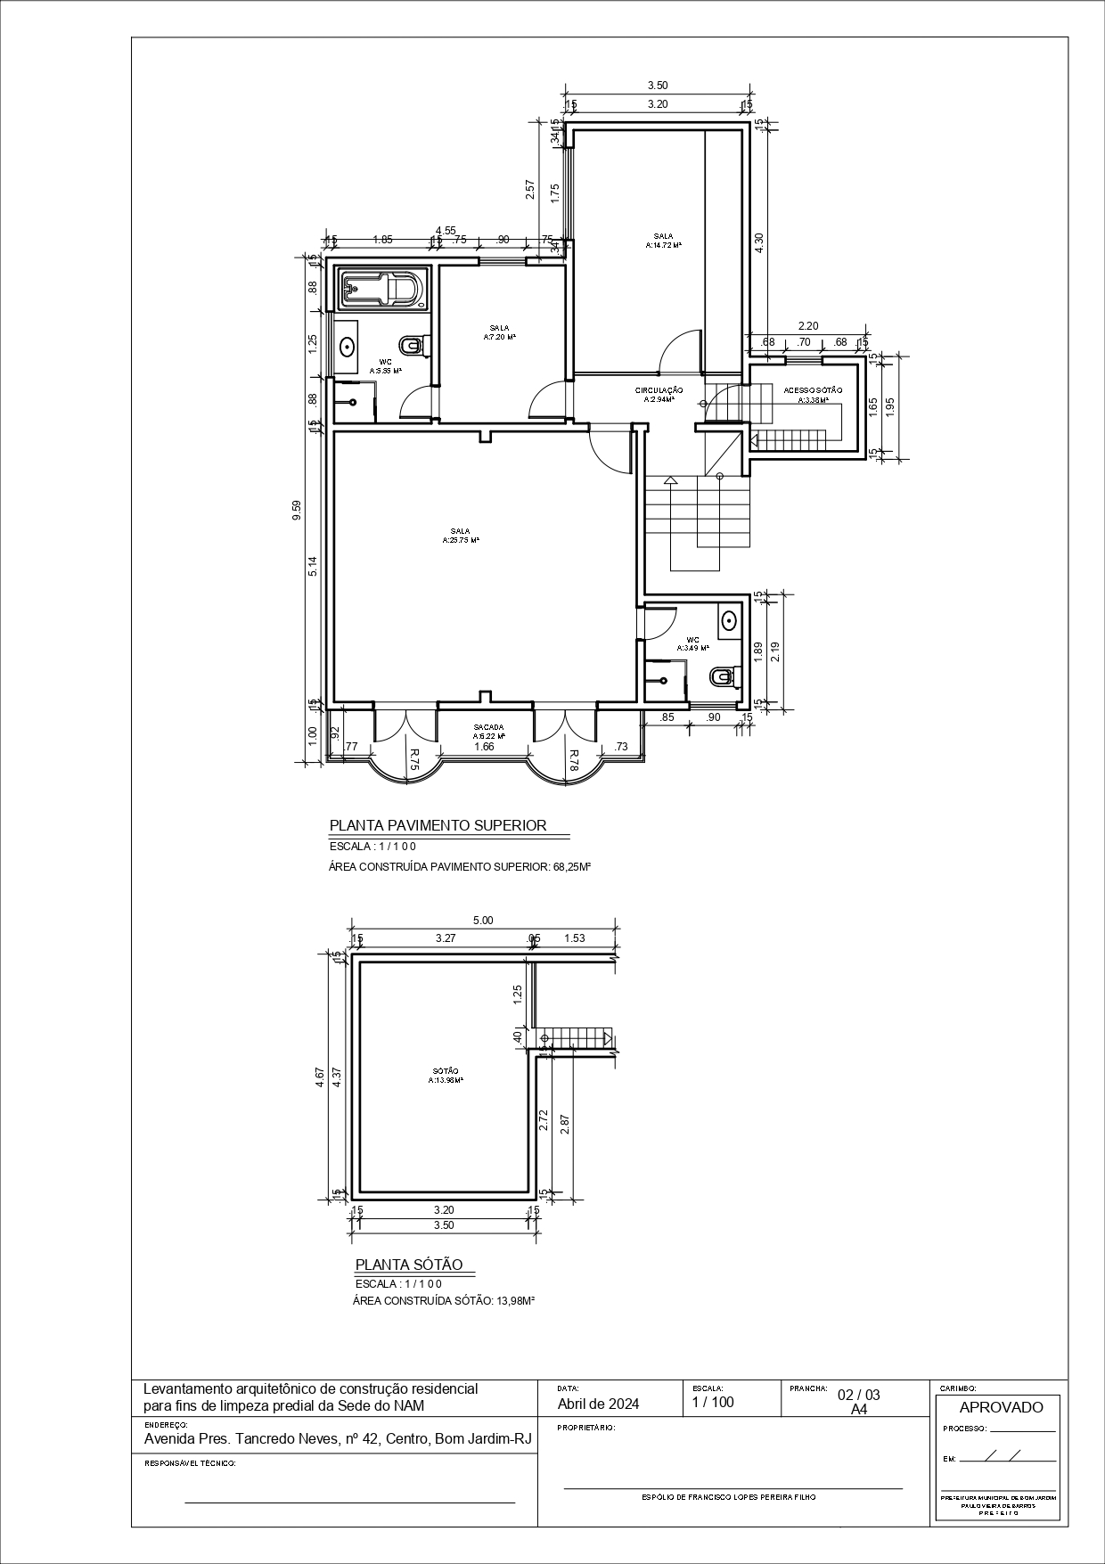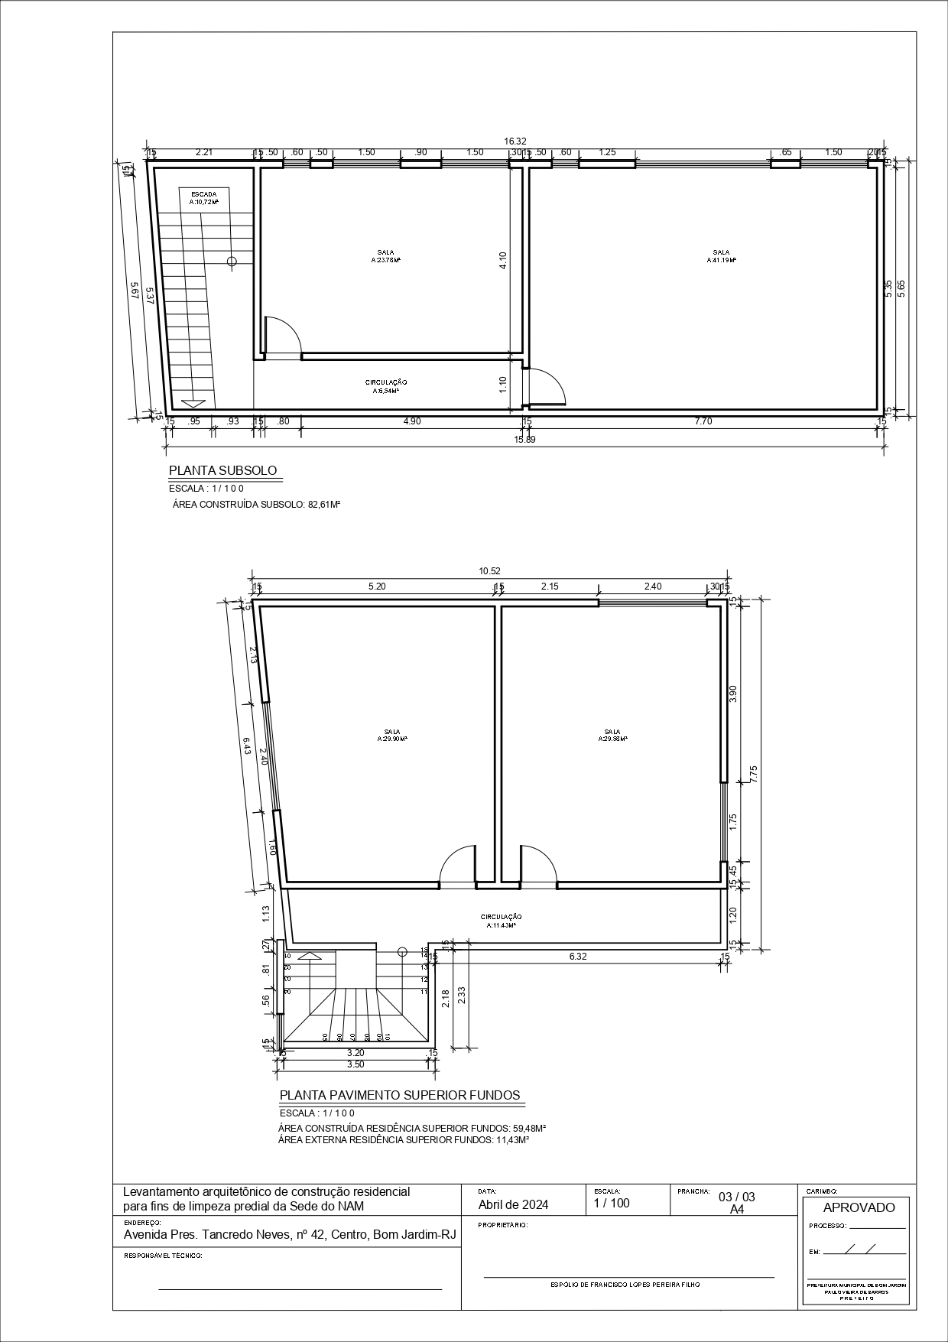

ANEXO H – ESTUDO TÉCNICO PRELIMINAR

ESTUDO TÉCNICO PRELIMINAR - ETP

PROCESSO ADMINISTRATIVO Nº 3973/2023

CONSIDERAÇÕES INICIAIS

Inicialmente, cumpre-me registrar que atuo nos autos com fundamento no art. 21, inciso XII, da Lei Complementar nº 299/2022, de 08 de fevereiro de 2022, o qual dispõe que:
Art. 21. Compete ao Chefe de Gestão e Monitoramento de Contratações:
XII - apoiar os órgãos e departamentos na elaboração de estudo técnico e matriz de risco;
O presente Estudo Técnico Preliminar - ETP foi baseado no(s) Documento(s) de Formalização de Demanda - DFD apresentado(s) e está aberto para discussão visando qualquer potencial melhoria que venha a ser observada, cabendo, inclusive, ao setor e/ou órgão demandante e ao responsável pela elaboração do Termo de Referência a análise sobre o presente instrumento e as condições aqui apresentadas, sendo possível a realização de alterações que forem julgadas necessárias. Por se tratar de atividade de apoio aos órgãos e departamentos, o ETP deve ser elaborado e consolidado sob a coordenação do órgão demandante. Assim, o presente ETP deverá ser analisado e, sendo o caso, aprovado pela(s) autoridade(s) competente(s) dos órgão(s)/entidade(s) demandante(s) ou a quem ela(s) delegar(em) competência, por meio de despacho motivado. Apesar de o presente se tratar de um documento técnico, a avaliação do mesmo cabe, inclusive, ao próprio órgão interessado/assistido.
Neste sentido, aproveito para registrar as seguintes explicações dadas por Tatiana Camarão em entrevista concedida à revista Solução em Licitações e Contratos, da SGP – Soluções em Gestão Pública¹:
O Termo de Referência se espelha no ETP, mas pode ser atualizado, em decorrência do amadurecimento e refinamento da descrição.
Se a solução escolhida não se apresenta mais adequada, não há necessidade de se retornar ao ETP para refazê-lo. Basta explicar o porquê da alteração no

¹ Disponível em:
<https://www.tatianacamarao.com.br/entrevista-estudo-tecnico-preliminar-etp-nas-licitacoes-publicas/>. Acesso em: 13 set. 2022.

processo e seguir em frente, já que o mais importante é o TR estar em sintonia com a demanda da área requisitante.
Dessa feita, é possível que o TR apresente uma solução diferenciada do ETP, já que a demanda tem de se amoldar à necessidade atual que se apresenta.
Este signatário aproveita para, desde já, reforçar a importância de a Administração observar o disposto na Instrução Normativa Seges/ME nº 58/2022², de 08 de agosto de 2022, a qual dispõe sobre a elaboração dos Estudos Técnicos Preliminares - ETP, para a aquisição de bens e a contratação de serviços e obras, no âmbito da administração pública federal direta, autárquica e fundacional, e sobre o Sistema ETP Digital, em especial o seu art. 2º.

DESCRIÇÃO DA NECESSIDADE DA CONTRATAÇÃO

Versa o presente Estudo Técnico Preliminar - ETP sobre contratação de empresa especializada em limpeza e higienização para executar os serviços nas Unidades Escolares da Rede Pública Municipal de Ensino, como também no do Núcleo de Atendimento Multidisciplinar Professora Wanilda Judith Thedin Corrêa.
A descrição da necessidade de contratação foi realizada pelo órgão demandante através do Documento de Formalização de Demanda - DFD. A Secretaria Municipal de Educação registra que:
A presente demanda destina-se a contratação de empresa especializada em limpeza e higienização das Unidades Escolares da Rede Pública Municipal de Ensino, como também no do Núcleo de Atendimento Multidisciplinar Professora Wanilda Judith Thedin Corrêa, com disponibilização de mão de obra e fornecimento de todos os materiais e equipamentos necessários para tal tarefa.
Tal solicitação se justificava plenamente haja vista que o quadro efetivo da Secretaria Municipal de Educação não dispõe de pessoal para executar tal serviço, sendo necessária a contratação de empresa especializada para a prestação dos serviços, visto que não há previsão de provisão desses cargos por meio de concurso público.
Por se tratar de serviço contínuo e indispensável para a manutenção do ensino, da conservação dos bens patrimoniais móveis e imóveis, além de proporcionar salubridade nos locais de trabalho / ensino para a comunidade usuária (servidores, docentes, discentes, terceirizados e visitantes) de cada Unidade Escolar e órgãos da SME, temos por objetivo assegurar a limpeza e conservação dos locais assinalados, de modo que os mesmos estejam continuamente em

² Vide Processo Administrativo nº 4631/2022 (Ofício nº 002/2022/CGMC, de 11 de agosto de 2022).

PREVISÃO DA CONTRATAÇÃO NO PLANO DE CONTRATAÇÕES ANUAL

Cumpre-me registrar que a primeira versão do Plano de Contratações Anual – 2023 foi encaminhada para análise através do Ofício nº 004/2022/CGMC, acompanhada ainda de um relatório sobre a elaboração e apresentação do mesmo. Até o momento de elaboração deste ETP, o plano ainda não havia sido aprovado/publicado.
Assim, a ausência de manifestação sobre a previsão da contratação no Plano de Contratações Anual se dá em razão de o mesmo ainda não ter sido publicado.

REǪUISITOS DA CONTRATAÇÃO

A contratação para a execução do objeto deverá observar, no que couber e quando aplicável, ao disposto na Lei nº 8.666/93 (se ainda aplicável), Lei nº 10.520/02 (se ainda aplicável), Lei nº 14.133/21, Lei Complementar nº 123/2006, Lei Complementar nº 101/2000, Instrução Normativa SEGES/ME nº 58/2022, Lei Complementar Municipal nº 253/2018, Decreto Municipal nº 4.619/2023, e demais ditames legais que versam sobre o tema.
A contratada deverá, comprovar qualificação técnica, através de comprovação de aptidão para prestação de serviços similares de complexidade tecnológica e operacional equivalente ou superior com o objeto da contratação, com ou o item pertinente, por meio de apresentação de certidões ou atestados, por pessoas jurídicas de direito público ou privado, ou regularmente emitido(s) pelo órgão/entidade/conselho profissional competente, quando for o caso.
A contratada deverá, ainda:

- selecionar e preparar rigorosamente os empregados que irão atuar na prestação dos serviços, tendo funções profissionais legalmente registradas em suas carteiras de trabalho;
- manter seu pessoal uniformizado, identificando-se através de crachás, com fotografia recente, e provendo-os dos Equipamentos de Proteção Individual (EPIs);
- manter todos os equipamentos e utensílios necessários à execução dos serviços em perfeitas condições de uso, devendo os danificados ser substituídos em prazo adequado para a continuidade da execução de serviços;
- identificar todos os equipamentos, ferramentas e utensílios de sua propriedade, de forma a não serem confundidos com similares de propriedade da Administração;
- implantar, de forma adequada, a planificação, execução e supervisão permanente dos serviços, de forma a obter uma operação correta e eficaz,

realizando os serviços de forma meticulosa e constante, mantendo sempre em perfeita ordem, todas as dependências objeto dos serviços;
- registrar e controlar, diariamente, a assiduidade e a pontualidade de seu pessoal, bem como as ocorrências havidas;
- prestar os serviços dentro dos parâmetros e rotinas estabelecidos, fornecendo todos os materiais, inclusive sacos plásticos para acondicionamento de detritos e, equipamentos, ferramentas e utensílios em quantidade, qualidade e tecnologia adequadas, com observância às recomendações aceitas pela boa técnica, normas e legislação;
- observar conduta adequada na utilização dos materiais, equipamentos, ferramentas e utensílios, objetivando a correta execução dos serviços.
Como critérios e práticas de sustentabilidade, sob os aspectos socioambientais, socioeconômicos e socioculturais, deverão ser observadas, no que couber, legislações como: Lei nº 12.305/2010 e Decreto nº 10.936/2022.
Recomenda-se, ainda, que sejam adotadas, no que couber e quando possível, as seguintes medidas para a contratação:
- que a contratada disponibilize equipe técnica qualificada, devidamente registrada, para a prestação dos serviços, materiais de limpeza, bem como os demais materiais e equipamentos necessários à execução das atividades de limpeza dos ambientes relativos à contratação;
- que a contratada observe a legislação trabalhista relativa à jornada de trabalho, às normas coletivas da categoria profissional e as normas de segurança e saúde do trabalho;
- que a contratada treine e capacite periodicamente seus empregados para prevenção de incêndio, práticas de redução de consumo de água, energia e redução da geração de resíduos;
- que a contratada adote medidas para evitar o desperdício de água potável, com verificação da normalização de equipamentos quanto ao seu funcionamento (se estão regulados, quebrados ou com defeitos), bem como práticas de racionalização;
- que a contratada racionalize o consumo de energia elétrica com a utilização de equipamentos mais eficientes, que possuam a Etiqueta Nacional de Conservação de Energia (ENCE), conforme regulamentações, para os casos possíveis;
- que a contratada utilize equipamentos de limpeza que possuam o Selo Ruído, indicando o nível de potência sonora, conforme a Resolução específica do CONAMA e observações do INMETRO, que possam reduzir o risco à saúde física e mental dos trabalhadores, bem como demais usuários expostos às condições adversas de ruídos que caracterizem poluição sonora no ambiente de trabalho;
- que a contratada adote práticas de redução de geração de resíduos sólidos, realizando a separação dos resíduos recicláveis descartados pelo órgão, na fonte geradora, e a coleta seletiva conforme legislação específica;
- que a contratada utilize embalagens recicláveis na prestação do serviço, incentivando sua utilização ou substituição por fontes renováveis;
- que as pilhas e baterias utilizadas na execução dos serviços, em equipamentos ou outros materiais de responsabilidade da contratada, possuam composição que respeite os limites máximos de chumbo, cádmio e mercúrio, conforme Resolução CONAMA vigente;
- que a contratada recolha as lâmpadas fluorescentes e os pneus de veículos utilizados na prestação de serviços, para descartá-los junto ao sistema de coleta do fabricante, distribuidor, importador, comerciante ou revendedor nos moldes das práticas de logística reversa.
- que a contratada apresente a composição química dos produtos utilizados na prestação do serviço, sempre que solicitado;
- que a contratada utilize saneantes domissanitários produzidos com substância biodegradáveis, estabelecidas em Resolução ANVISA vigente, bem como produtos desinfetantes domissanitários previstos em Resolução ANVISA vigente;
- que a contratada não utilize saneantes domissanitários de Risco I listados em Resolução ANVISA vigente;
- que a contratada não utilize produtos de limpeza e conservação oriundos e/ou derivados de Organismos Geneticamente Modificados (OGM) ou de plantas em risco de extinção;
- que a contratada verifique a não utilização de produtos de limpeza que observem a utilização de Substâncias Perigosas, Biodegradabilidade dos Tensoativos, Toxicidade Aquática e Teor de Fósforo acima dos limites estabelecidos por regulamentos ou legislação apropriada;
- que a contratada forneça Equipamentos de Proteção Individual (EPIs) em bom estado de utilização aos seus funcionários, prezando pela saúde e segurança durante a execução dos serviços;
- que a contratada mantenha equipamentos e demais materiais necessários à execução dos serviços em bom estado de funcionamento, evitando danos às pessoas e ao estado das instalações hidrossanitárias e elétricas;
- que a contratada observe as recomendações técnicas e legais para fornecimento dos saneantes domissanitários, sacos de lixo, papel higiênico, produtos químicos, etc;
- que a contratada respeite as Normas Brasileiras (NBRs) sobre resíduos sólidos, bem como a Política Nacional de Resíduos Sólidos.
Critérios de sustentabilidade também foram descritos pelo órgão demandante através do Documento de Formalização de Demanda - DFD. A Secretaria Municipal de Educação registra que:
Tendo em vista a responsabilidade da Administração Pública em implementar políticas que garantam o crescimento da nossa cidade com responsabilidade e respeito à sociedade e ao meio ambiente, inserem-se algumas recomendações de observância obrigatória por parte da contratada quando da prestação dos serviços, nos termos dos art. 5º, art. 11, inciso IV e do art. 144 da Lei 14.133 de 01 de abril de 2021, devendo orientar seus funcionários à adoção de práticas de sustentabilidade na execução dos seus serviços, tais como:
  - Uso de produtos de limpeza e conservação que obedeçam às classificações e especificações determinadas pela Agência Nacional de Vigilância Sanitária - ANVISA;
  - Adoção de medidas para evitar o desperdício de água tratada;
  - Racionalizar o consumo de energia elétrica e de água e a produção de resíduos sólidos;
  - Realizar a separação dos resíduos recicláveis descartados pela administração, na fonte geradora, e a coleta seletiva do papel para reciclagem.
  - – Uso Racional da Água:
A futura CONTRATADA deverá capacitar seu pessoal para que sejam adotadas medidas que evitem o desperdício no uso da água, conforme os critérios estabelecidos no Acordo de Níveis de Serviço, colaborando para que as equipes de limpeza possuam uma mentalidade voltada para o uso racional da água em todas as ocasiões.
Sempre que possível, utilizar equipamentos que auxiliem na redução do consumo de água, como por exemplo: equipamento emissor de jatos de água vaporizada.
É terminantemente vedado o uso de água filtrada/mineral para execução dos serviços.
O uso racional da água é um dos critérios do Acordo de Níveis de Serviço e a CONTRATADA deve estar ciente que o desperdício deste recurso refletirá negativamente na avaliação final.
  - – Uso racional de energia elétrica:
A futura CONTRATADA deverá capacitar seu pessoal para que sejam adotadas medidas que evitem o desperdício no uso da energia elétrica, conforme os critérios estabelecidos no Acordo de Níveis de Serviço, colaborando para que as equipes de limpeza possuam uma mentalidade voltada para o uso racional da energia elétrica em todas as ocasiões.
Sempre que possível, utilizar equipamentos que auxiliem na redução do consumo de energia. Os funcionários devem sempre verificar se existem vazamentos de vapor e de ar nos equipamentos de limpeza, sistemas de proteção elétrica, bem como as condições de segurança de extensões elétricas utilizadas. Realizar verificações, e, se for o caso, verificações e manutenções periódicas em seus aparelhos elétricos, extensões, filtros, entre outros. Evitar ao máximo o uso de extensões elétricas.
O uso racional da energia elétrica é um dos critérios do Acordo de Níveis de Serviço e a CONTRATADA deve estar ciente que o desperdício deste recurso refletirá negativamente na avaliação final.
  - – Redução na produção de resíduos sólidos:
A futura CONTRATADA deverá possuir Programa de Coleta Seletiva de Resíduos Sólidos, colaborando de forma efetiva na realização de separação dos resíduos em recipientes para coleta nas cores internacionalmente identificadas, respeitando os seguintes materiais:
    - Materiais não Recicláveis: materiais para os quais ainda não são aplicadas técnicas de aproveitamentos denominadas de REJEITOS, tais como: lixo de banheiros, papel higiênico, lenços de papel e outros como: cerâmicas, pratos, vidros pirex e similares, trapos e roupas sujas, acrílico, lâmpadas fluorescente (acondicionado em separado) papeis plastificados, metalizados ou parafinados, papel carbono e fotografias, etiquetas adesivas, copos descartáveis de papel, espelhos, vidros planos, cristais e pilhas.
Deverá a futura CONTRATADA aperfeiçoar / otimizar a utilização dos sacos de lixo, de cujo fornecimento é de sua responsabilidade, adequando sua disponibilização quanto à capacidade e necessidade, esgotando dentro do bom senso e da razoabilidade do volume útil de condicionamento, objetivando a redução da destinação de resíduos sólidos.
  - – Saneantes domissanitários:
Saneantes domissanitários são as substâncias ou preparações destinadas à higienização, desinfecção ou desinfestação, em ambientes domiciliares, coletivos e/ou públicos, em lugares de uso comum e no tratamento da água.
Os saneantes domissanitários são subdivididos em quatro grupos, quanto à finalidade de emprego:
    - Produtos para limpeza em geral, tais como: detergente, limpadores, sabões, lustradores, ceras para pisos, polidores;
    - Produtos com ação antimicrobiana, tais como: desinfetantes, esterilizantes, desodorizantes de superfícies e ambientes;
    - Produtos biológicos à base de microrganismos;
    - Produtos desinfetantes.
A CONTRATADA deverá fornecer saneantes domissanitários que obedeçam às classificações e especificações determinadas pela Agência Nacional de Vigilância Sanitárioa - ANVISA. São equiparados aos produtos domissanitário aqueles “destinados à aplicação em objetos inanimados e em ambientes, ficando sujeitos às mesmas exigências e condições no concernente ao registro, à industrialização, à entrega ao consumo e à fiscalização”.
  - – Poluição Sonora:
Os equipamentos de limpeza que gerem ruído devem possuir Selo Ruído indicando o nível de potência sonora, conforme Resolução específica do CONAMA, observações do INMETRO e legislação correlata.
Considerando que a avaliação prévia do local de execução dos serviços é imprescindível para o conhecimento pleno das condições e peculiaridades do objeto a ser contratado,
recomenda-se que seja assegurado ao interessado o direito de realização de vistoria prévia, acompanhado por servidor designado para esse fim. Para a vistoria, o representante legal da empresa ou responsável técnico deverá estar devidamente identificado, apresentando documento de identidade civil e documento expedido pela empresa comprovando a sua habilitação para a realização da vistoria. Caso o licitante opte por não realizar a vistoria, deverá prestar declaração formal assinada pelo responsável técnico do licitante acerca do conhecimento pleno das condições e peculiaridades da contratação.
Os requisitos e as obrigações da contratada não necessariamente se limitarão aos dispostos acima.

ESTIMATIVA DAS ǪUANTIDADES PARA A CONTRATAÇÃO

A estimativa das quantidades para a contratação foi realizada pelo órgão demandante através do Documento de Formalização de Demanda - DFD. A Secretaria Municipal de Educação registra que:
A quantificação da presente solicitação deverá ter como parâmetro a metragem das áreas correspondentes as Unidades Escolares e a do NAM, definindo assim como unidade de medida para contratação dos serviços o metro quadrado limpo por mês (m²/mês), tendo em vista a facilidade de administração e gerenciamento do contrato e consequente padronização.
O pagamento pelo serviço prestado se dará por m² de área efetivamente limpa, aplicando-se a metodologia indicada no Acordo de Níveis de Serviço (Anexo VI). Nesse aspecto, faz-se necessário realizar a definição das áreas de acordo com as suas respectivas características.
Após a classificação das Áreas, abordaremos no Item 4.2 a quantificação dos produtos e equipamentos a serem utilizados.
  - – Definição de Áreas
Conforme informado anteriormente, o serviço de limpeza, por força análoga da Instrução Normativa SEGES/MPDG nº 05/2017 e de posicionamentos recentes do TCU, é medido por produtividade no espaço, ou seja, a unidade de medida para fins de pagamento é realizada através do somatório de área a ser limpa em metro quadrado (m²). Dito isto, faz-se necessário rotular as devidas áreas a serem limpas e higienizadas em três classificações diferentes: Áreas Internas, Áreas Externas, Áreas de Uso Comum e Reservatórios de água:
    - - Áreas Internas:
Compreendidas por serem essencialmente áreas dentro dos prédios públicos, do qual se concentram atividades próprias em cada um dos respectivos espaços,
tendo como exemplo: Salas de Aula, Salas de Recurso, Salas de Mídia, Salas dos Professores, Salas de Leitura, Secretarias, Diretoria, Bibliotecas, Depósito de Materiais Pedagógicos e Didáticos, Salas Administrativas, entre outras.
    - - Áreas Externas:
Compreendidas por serem essencialmente áreas foras ou anexas aos prédios públicos, do qual possuem a finalidade de ligação entre áreas, ou delimitam-se a serem espaços externos para atividades ao ar livre, ou espaços de apoio para atividades meio, tendo como exemplo: Corredores internos e externos, Varandas, Pátios, Quadras, Áreas de Recreação / Parquinhos, Jardins e Afins, Área Livre (área compreendida entre a Construção da Unidade Escolar e o muro limite do terreno), Depósitos de Materiais de limpeza e manutenção, Áreas com calçamento e sem calçamento dentro do terreno da Unidade Escolar, Área de entrada e saída de pedestres (Portaria da U.E.), Estacionamento interno / Área de Entrada e saída de veículos, Calçadas em frete ao Prédio (vias públicas), entre outras.
    - - Áreas de Uso Comum:
Compreendidas por serem essencialmente áreas de uso comum, independente de serem localizados fora ou dentro da construção predial, tendo como exemplo: todos os banheiros, espaços de Refeitório, entre outros.
    - - Reservatórios de Água:
Compreendidos por serem essencialmente compostos por caixa d’água e/ou reservatório (cisterna), tem por finalidade tanto a questão de diminuir a pressão da água que entra no imóvel, deixando-a adequada para seu uso mais econômico, a fim de evitar sobrecargas nas tubulações internas, bem como também garantir a continuidade do abastecimento do imóvel quando das interrupções temporárias do fornecimento de água por motivos de reparos e manutenções das redes de distribuição.
4.1.5. – Somatório das Áreas (Todas as Unidades Escolares e NAM):
Para realizar corretamente a metragem de todas as Unidade Escolares e do NAM, solicitamos auxilio à Secretaria Municipal de Projetos Especiais (Processo Administrativo 3289/2023), uma vez que a atual Gestão Municipal abraçou o compromisso de fortalecer a nossas Unidades Escolares na demanda de infraestrutura, tendo já concluído a reforma de 06 (seis) Unidades Escolares –
C.E.I. Viviane Verly Pereira; E.M. Armando Jorge Pereira de Lemos; E.M. Antônio Gomes de Azevedo; E. Mz. César Monteiro; E.M. Professora Iracy Monnerat de Lemos / E.M. Professor Clirton Rêgo Cabral e E. Mz. Joana Catanheda Monnerat.
Há atualmente outras 04 (quatro) escolas com reformas em andamento, sendo elas: Creche Mun. Darcília Vieira Jasmim e Creche Mun. Mª José Calvão Lobosco (Proc. n° 4400/2021 - Edital de Tomada de Preço 002/2022); E. Mz. Edmo Benedicto Corrêa (Proc. nº 5606/2022 - Edital de Tomada de Preço 008/2022) e E. Mz. José Luiz Erthal (Proc. nº 3139/2021 - Edital de Tomada de Preço 007/2022).
Dessa forma, totalizamos reformas de 10 (dez) unidades já reformadas das 17 atuais, com 04 (quatro) com processos de reforma em andamento, mais a construção da nova Creche (Proc. nº 4621/2022 – Edital Tomada de Preço 005/2022).
Há também em andamento processos administrativos do qual requerem reformas e ampliação de 04 (quatro) Unidades Escolares: E.Mz. Leopoldo Erthal (Proc. nº 4297/2021), E.Mz. Washington Emerich (Proc. nº 5140/2022), E.Mz. Vargem Alta (Proc. nº 7332/2022) e E.M. Cely Veloso de Souza (Proc. nº 4297/2021).
Deste modo, informamos abaixo a área total a ser limpa e, em Anexo II e Anexo III a este DFD, encontra-se em separado as áreas de cada Unidade Escolar e do NAM, separados por áreas e capacidade de reservatórios de água:

Somatório das Áreas (Todas as Unidades Escolares e NAM):
Área Interna (m²) | Área Externa (m²) | Área de Uso Comum (m²) | Área Total
4.815,43 m² | 14.200,17 m² | 12.01,88 m² | 20.217,48 m²
67.500 litros
Total de Capacidade dos Reservatórios (L)
4.2. – Quantificação dos Produtos e Equipamentos:
O quantitativo de materiais e equipamentos, previsto no Anexo IV deste documento, se refere a uma média de utilização na última contratação desta Administração, em cada unidade escolar, aferida através de memória de cálculo, com base nas estimativas do último processo de contratação (2019), período anterior pandemia do coronavírus, acrescido a uma média de 20% (vinte por cento) em caráter de atualização, do qual levamos em consideração as reformas já realizadas e as previstas para ocorrer (processos em andamento) mais a construção da nova Unidade Escolar.
Além disso, esclarece-se que estes quantitativos servem apenas de base informativa para a futura contratada, não se referindo a número mínimo nem máximo de materiais e equipamentos a serem fornecidos, sendo, portanto uma sugestão de quantidade do qual possui a finalidade de auxiliar os licitantes na apresentação das suas respectivas propostas. Dito isto, a futura contratada deverá utilizar a sua expertise técnica na área de atuação para disponibilizá-los de modo a suprir as necessidades de cada localidade, mantendo-as constantemente abastecidas. Contudo o material deverá ser suficiente para atender à média diária de alunos, servidores e demais e usuários nas dependências das Unidades Escolares e do NAM.
Pontua-se, ainda, que os materiais e os equipamentos que apresentarem maior durabilidade, não se sujeitarão a frequência mensal de fornecimento, devendo ser fornecidos sempre que for verificada a necessidade de reposição, em razão da apresentação de alguma característica que prejudique o seu perfeito emprego na execução dos serviços.
Além disso, o fornecimento de materiais, equipamentos e utensílios estarão sempre submetidos à apreciação do Fundo Municipal de Educação, o qual poderá, a qualquer tempo e sem que caiba direito de recursos ou indenização, solicitar a substituição dos mesmos, caso não apresentem o rendimento ou qualidade desejada.
Por fim, informamos que será disponibilizado espaço suficiente em cada unidade escolar e do NAM para guardar os materiais e os equipamentos que serão fornecidos durante a execução contratual, respeitados os prazos de validade, no que couber.
A futura contratada deverá fornecer todos os equipamentos e utensílios necessários e suficientes para a execução dos serviços. Assim, a mesma deverá identificar todos os seus equipamentos, ferramentas e utensílios, tais como:
aspiradores de pó, mangueiras, baldes, carrinhos para transporte de lixo, escadas e outros, de forma a não serem confundidos com similares de propriedade das unidades escolares onde prestarão o referido serviço.
Os equipamentos elétricos devem ser dotados de sistema de proteção, de modo a evitar danos na rede elétrica dos respectivos locais de trabalho, observando a conduta adequada na utilização dos utensílios e dos equipamentos disponibilizados para a prestação dos serviços, sempre objetivando a correta higienização dos utensílios e das instalações objeto da prestação de serviços.
Sobre os produtos que oferecerem riscos, é fundamental e indispensável a sua utilização em segurança e modo afastado do alcance dos alunos/ servidores/ visitantes, guardando-os em local apropriado disponibilizado nas unidades escolares. Sempre que solicitado, deve apresentar a composição química dos produtos para o Contratante, para análise e precauções com possíveis intercorrências que possam surgir com funcionários da Contratada, ou com terceiros.
É de extrema importância observar conduta adequada na utilização dos produtos e materiais destinados à prestação dos serviços, objetivando correta higienização dos utensílios e das instalações objeto da prestação de serviços, tais como: adquirir somente produtos com notificação/ registro deferido no Ministério da Saúde/Agência Nacional de Vigilância Sanitária; e também observar se as condições de armazenamento (local e embalagem) dos produtos estão adequadas.
Para tabela de detalhamento e quantitativo estimado da demanda, anexos mencionados e tabela de quantitativo de materiais, vide Documento de Formalização de Demanda - DFD apresentado pelo órgão demandante.

LEVANTAMENTO DE MERCADO

O levantamento de mercado possibilitou concluir que existem empresas que prestam os serviços apresentados no objeto.
A presente demanda compreende serviços já comumente contratados por esta Administração e também por outros órgãos e entidades públicas, por meio de soluções/objetos semelhantes, conforme verificado por pesquisa informatizada.
Foram identificadas contratações formalizadas por outras entidades/órgãos públicos, com demandas/soluções similares à descrita no Documento de Formalização de Demanda - DFD:

ENTIDADE/ÓRGÃO PÚBLICO | DOCUMENTO | DATA DO DOCUMENTO
Instituto Federal de Educação, Ciência e Tecnologia do Rio Grande do Sul. | Contrato nº 05/2022. | 11/01/2022.
Universidade Federal de Jataí. | Contrato SEI nº 29/2023. | 13/03/2023.
Comissão de Valores Mobiliários. | Contrato CVM nº 007/2023. | 19/06/2023.
Comissão de Valores Mobiliários. | Contrato CVM nº 011/2023. | 26/06/2023.
A contratação com fornecimento de materiais propicia um gerenciamento centralizado dos serviços de limpeza e materiais, o que promove uma melhor integração das atividades e uma menor probabilidade de falta de materiais, fatores que contribuem para um melhor resultado da execução dos serviços.
Foi avaliada a hipótese de contratação sem o fornecimento de materiais e equipamentos, porém, essa alternativa não se revelou vantajosa para a Administração, uma vez que a aquisição desses elementos seria realizada através de outras contratações, e eventuais atrasos nas entregas, licitações desertas ou fracassadas poderiam comprometer a eficiência e a adequada execução do serviço em tela.
As vantagens e desvantagens dos formatos de contratação acima citados podem ser sintetizados da seguinte forma:
ALTERNATIVA DE SOLUÇÃO | VANTAGENS | DESVANTAGENS
Contratação com fornecimento de equipamentos e insumos. | - A empresa contratada será responsável pelo abastecimento e fornecimento de equipamentos e insumos, reduzindo a carga logística para a Administração;  - A empresa será responsável por gerenciar o estoque de equipamentos e produtos de limpeza, gerando economia de tempo e recursos para a Administração;  - A empresa será responsável pela substituição de equipamentos e/ou produtos danificados. | - A Administração exercerá menos controle direto sobre a qualidade dos equipamentos e insumos;
Contratação sem fornecimento de equipamentos e insumos. | - A gestão interna dos estoques permite que a Administração | - A Administração será responsável por adquirir e
 | exerça um controle direto e mais apurado sobre os níveis de insumos. | fornecer os equipamentos e insumos, o que adiciona uma carga logística e administrativa;  - Há o risco de atrasos na entrega e licitações desertas ou fracassadas, o que pode comprometer a eficiência da contratação em tela.
Assim, a contratação com o fornecimento de equipamentos e insumos revela ser a solução que melhor atende à demanda da Administração, considerando os aspectos logísticos, operacionais e de eficiência.

ESTIMATIVA DO VALOR DA CONTRATAÇÃO

A estimativa de valor preliminar foi obtida através de pesquisa de preço a qual será detalhada a seguir. Este signatário registra que a presente estimativa tem caráter preliminar para balizar a análise econômica da demanda, porém não necessariamente comporá o valor referencial da futura contratação, caso haja. A pesquisa de preço e orçamento estimado referencial para valor estimado da contratação (art. 18, inciso IV, da Lei nº 14.133/2021 e art. 3º, inciso III, da Lei nº 10.520/2002) contendo planilha de custo e formação de preço, considerando a natureza da contratação³, serão anexados posteriormente aos autos pelo(s) setor(es) competente(s) após o término da confecção do Termo de Referência. A presente estimativa de preços contida neste Estudo Técnico Preliminar - ETP destina-se apenas à análise econômica preliminar da demanda. Neste sentido, ao consultar os enunciados aprovados no 1º Simpósio de Licitações e Contratos da Justiça Federal⁴, temos que:
ENUNCIADO 17 A estimativa do valor da contratação realizada por meio dos Estudos Técnicos Preliminares, de que trata o art. 18, § 1º, inciso VI, será, via de regra, uma análise inicial dos preços praticados no mercado por servir unicamente à análise da autoridade competente quanto à viabilidade econômica da contratação. De forma diferente, há uma estimativa do valor da contratação

³ O preço a ser contratado pela Administração Pública, especialmente no caso de contratação de serviços continuados, deve ser balizado por planilha de composição de custos segundo a legislação vigente.
⁴ I Simpósio de Licitações e Contratos da Justiça Federal: Enunciados Aprovados / Conselho da Justiça Federal; realização do evento: Secretaria de Administração; Centro de Estudos Judiciários; coordenação: geral, Jodelmir Pereira de Souza; coordenação científica, Luana de Carvalho de Almeida; coordenação executiva, Alexandre Fagundes. Brasília: Conselho da Justiça Federal, Centro de Estudos Judiciários, 2022.

realizada pelo setor competente do órgão, conforme o art. 6º, inciso XXIII, “i”, que servirá como base à análise da aceitabilidade das propostas na fase externa do processo licitatório e, por isso, utilizará os parâmetros do art. 23 e seus parágrafos, combinados, sempre que possível, em uma “cesta de preços”, priorizando os preços públicos, salvo quando, de acordo com o Manual de Atribuições e Regulamento Interno do órgão, a obrigação recair para o mesmo setor que estiver elaborando os Estudos Técnicos Preliminares.
O TCU disponibilizou as seguintes informações sobre estimativas preliminares dos preços⁵:
Estimativas preliminares dos preços O que é?
1. São as estimativas preliminares dos preços dos itens a contratar feitas com base no levantamento de mercado, no intuito de apoiar a análise de viabilidade da contratação, em especial com respeito à relação de custo-benefício da contratação.
O Portal de Compras do Governo Federal, no ambiente de perguntas frequentes sobre o ETP Digital⁶, também disponibilizou as seguintes informações sobre o tema:
[...] A estimativa de valor da contratação realizada nos ETP visa levantar o eventual gasto com a solução escolhida de modo a avaliar a viabilidade econômica da opção. Essa estimativa não se confunde com os procedimentos e parâmetros de uma pesquisa de preço para fins de verificação da conformidade/aceitabilidade da proposta.
Para estabelecer o preço estimado preliminar, foi utilizado como base o melhor preço aferido por meio da utilização dos seguintes parâmetros, adotados de forma combinada ou não: histórico de preços praticados em contratações do órgão ou da entidade, contratações similares feitas pela Administração Pública, em execução ou concluídas no período de 01 (um) ano anterior à data da pesquisa de preços, inclusive mediante sistema de registro de preços, observado o índice de atualização de preços correspondente, e utilização de dados de pesquisa publicada em mídia especializada, de tabela de referência formalmente aprovada pelo Poder Executivo federal e de sítios eletrônicos especializados ou de domínio amplo.
Para o presente ETP, a estimativa do valor da contratação teve como base contratações similares realizadas pela Administração Pública.

⁵ Disponível em: <http://www.tcu.gov.br/arquivosrca/001.003.009.034.htm>. Acesso em: 27 abr. 2023.
⁶ Disponível em:
<https://www.gov.br/compras/pt-br/acesso-a-informacao/perguntas-frequentes/etp-digital/in-no-40-de-202 0-e-os-estudos-tecnicos-preliminares/11-a-estimativa-do>. Acesso em: 28 jun. 2023.

Para contratações similares feitas pela Administração Pública, foi utilizado o IPCA como índice de atualização de preços. Para encontrar o percentual total no intervalo, foi utilizada a ferramenta Calculadora do IPCA, disponibilizada pelo IBGE. Para o "mês inicial", foi utilizado o mês referente à data da assinatura do contrato, data da ata de registro de preços, data de emissão de empenho ou data de documento equivalente,, e para "mês final", foi utilizado o último mês disponível no sistema, considerando a data de realização da pesquisa de preço.
Como método de obtenção do preço estimado, foi utilizado o menor preço dos valores obtidos na pesquisa de preços, considerando a obtenção de um conjunto de três ou mais preços, oriundos de um ou mais dos parâmetros utilizados, desconsiderados valores inexequíveis, inconsistentes e os excessivamente elevados, conforme tratamento de dados realizado.
Ao analisar os valores obtidos na pesquisa de preços, foi calculado o coeficiente de variação para apurar a variabilidade relativa do conjunto de dados em relação à sua média. Um coeficiente de variação baixo indica que os dados têm baixa variabilidade, enquanto um coeficiente de variação alto indica alta variabilidade. Para o presente caso, um coeficiente de variação baixo tende a indicar uma boa confiabilidade dos dados, pois sugere que os valores são consistentes e pouco dispersos em relação à média. Assim, ao apurar o coeficiente de variação dos preços obtidos em relação a cada item, foi identificado que tal coeficiente se apresentava inferior a 25% (vide Anexo A). Logo, este signatário entendeu não ser necessário o saneamento de preços, uma vez que, s.m.j., o conjunto de dados apresentou-se pouco disperso e indicando uma baixa variabilidade, considerando o valor do coeficiente supracitado.
A estimativa do valor da contratação é de R$ 765.147,57 (setecentos e sessenta e cinco mil e cento e quarenta e sete reais e cinquenta e sete centavos). A planilha de elaboração da estimativa do valor da contratação, bem como os preços unitários referenciais, as memórias de cálculo e os documentos que lhe dão suporte, encontram-se em anexo ao presente ETP (Anexo B).
Este signatário registra ser de grande importância que o órgão demandante e órgãos competentes realizem uma análise minuciosa sobre a estimativa do valor da contratação e a metodologia e análise crítica dos preços coletados, de modo que seja possível verificar se os itens pesquisados e seus respectivos valores estão condizentes com os itens solicitados, a fim de promover maior precisão possível na elaboração da estimativa do valor da contratação deste ETP. A análise pelo órgão demandante permite também que o gestor tenha conhecimento desta estimativa do valor da contração e tenha condições de questionar tal valor, a pesquisa realizada e/ou a metodologia utilizada para definição da estimativa do valor da contratação.

DESCRIÇÃO DA SOLUÇÃO COMO UM TODO

Contratação de empresa especializada em limpeza e higienização para executar os serviços nas Unidades Escolares da Rede Pública Municipal de Ensino, como também no do Núcleo de Atendimento Multidisciplinar Professora Wanilda Judith Thedin Corrêa, pelo período de 12 (doze) meses.
Ao analisar informações explicitadas pelo órgão demandante através do Documento de Formalização de Demanda - DFD, temos que:
- SERVIÇOS, PERIODICIDADE E FUNÇÕES DOS TERCERIZADOS.
Primeiramente, faz-se necessário conceituar “Limpeza” como a “remoção de qualquer corpo indesejável, visível ou não, de uma superfície, sem alteração das características originais do item que está sendo limpo, e onde o processo utilizado não seja nocivo ao meio ambiente”.
A partir da definição dada, iremos descrever no Item 5.1 os serviços necessários para manter o ambiente escolar de modo salubre e asséptico, destacando a periodicidade de cada um.
No item 5.2, trataremos das funções dos Terceirizados – cargo de Auxiliar de Serviços Gerais e cargo de Encarregado.
  - – Serviços e Periodicidade:
Os serviços aqui descritos serão elucidados de acordo com a classificação das áreas informadas e exemplificadas nos itens 4.1.1 (Área Interna), 4.1.2 (Área Externa) e 4.1.3 (Área de Uso Comum).
    - – Serviços a serem realizados e suas periodicidade nas ÁREAS INTERNAS: DIÁRIO:
      - Manter os cestos isentos de detritos, acondicionando-os em local indicado pelo Contratante. Eles deverão ser limpos e forrados com saco plástico no tamanho adequado do recipiente. Os sacos de lixeiras críticas e semi-criticas não deverão ser reaproveitados. No momento da coleta de lixo urbana, o cesto não deverá seguir apenas o recipiente plástico, devidamente amarrado e transportado manualmente.
      - Remover o pó de mesas, telefones, armários, arquivos, prateleiras, peitoris, caixilhos das janelas, bem como dos móveis existentes, dos aparelhos elétricos, dos extintores de incêndio etc.
      - As cadeiras, mesas, teclados, computadores, grampeadores, apagadores e demais objetos de uso comum, deverão ser limpos a cada intervalo de turnos de aulas, com pano umedecido em álcool.
      - Limpar/ remover o pó de capachos e tapetes.
      - Remover manchas, sempre que possível, imediatamente após a sua formação, mas nunca esfregá-las sob pena de aumentar a área afetada.
      - Cadeiras e carteiras deverão ser limpas com pano úmido.
      - As salas de aula deverão ser varridas em horário de pouca movimentação, antes do início de cada turno, assim como corredores, preferencialmente com solução de limpeza a base d’água e sabão.
      - Varrer pisos removendo os detritos, acondicionando-os apropriadamente e retirando-os para local indicado pelo Contratante.
      - Remover manchas e lustrar os pisos encerados de madeira; Passar pano úmido e polir os pisos Paviflex, mármore, cerâmica, marmorite, plurigoma e similares.
      - Executar demais serviços considerados necessários à frequência diária SEMANAL:
      - Limpar atrás dos móveis, armários e arquivos; Limpar divisórias, portas, barras e batentes com produto adequado.
      - Limpar as forrações de couro ou plástico em assentos e poltronas com produto adequado.
      - Limpar telefones com produto adequado, evitando fazer a limpeza de bocais (e outras partes manuseáveis) com produtos alergênicos, usando apenas pano úmido.
      - Limpar e polir todos os metais, tais como: torneiras, válvulas, registros, sifões e fechaduras com produto adequado, procurando fazer uso de polidores de baixa toxidade ou atóxicos.
      - Retirar o pó e resíduos dos quadros com pano úmido.
      - Portas e Batentes – em toda a sua superfície, observando
      - produto de limpeza compatível com material que foram confeccionados, usar escadas e normas de segurança.
MENSAL:
      - Limpar/ remover manchas de forros, paredes e rodapés.
      - Paredes e Tetos poderão ser lavados de acordo com grau de sujeira e empoeiramento, com produtos próprios para cada tipo de revestimento,
enxaguados com água limpa e enxutos com panos limpos e secos, sempre respeitando o sentido de cima pra baixo, uma vez que se deve partir da parte menor contaminação para a de maior contaminação. Os movimentos devem imitar os do pintor.
      - Remover o pó de cortinas e persianas.
      - Chuveiros deverão ser limpos com pano e álcool mensalmente.
      - Executar os demais serviços considerados necessários à frequência mensal.
TRIMESTRAL:
      - Vidros e janelas devem ser lavados e secos com pano absorvente. Ao usar baldes, o mesmo deverá ter panos por debaixo para evitar manchas no chão. Os panos deverão ser lavados ou trocados quantas vezes forem necessárias.
      - Limpar todas as luminárias por dentro e por fora, lâmpadas, aletas e difusores.
      - Limpar persianas com produtos, equipamentos e acessórios adequados.
      - Executar os demais serviços considerados necessários à
      - frequência trimestral.
    - – Serviços a serem realizados e suas periodicidade nas ÁREAS EXTERNAS: DIÁRIO:
      - Manter os cestos isentos de detritos, acondicionando-os em local indicado pelo Contratante;
      - Varrer as áreas pavimentadas, removendo os detritos acondicionando-os apropriadamente e retirando-os para local indicado pelo Contratante.
      - Retirar papéis, detritos e folhagens, acondicionando-os apropriadamente e retirando-os para local indicado pelo Contratante, sendo terminantemente vedada a queima dessas matérias em local não autorizado, situado na área circunscrita de propriedade do Contratante, observada a legislação ambiental vigente e de medicina e segurança do trabalho.
      - Executar demais serviços considerados necessários à frequência diária. SEMANAL:
      - Varrer as áreas não pavimentadas, removendo os detritos acondicionando-os apropriadamente e retirando-os para local indicado pelo Contratante.
      - Retirar papéis, detritos e folhagens localizados em áreas não pavimentadas, jardins e afins, com os devidos equipamentos necessários, acondicionando-os apropriadamente e retirando-os para local indicado pelo Contratante, sendo terminantemente vedada a queima dessas matérias em local não autorizado, situado na área circunscrita de propriedade do Contratante, observada a legislação ambiental vigente e de medicina e segurança do trabalho.
      - Executar serviços considerados necessários à frequência semanal.
MENSAL:
      - Organizar e manter limpo o local de Depósito de Materiais de limpeza e manutenção;
      - Executar serviços considerados necessários à frequência mensal. SEMESTRAL OU SEMPRE QUE NECESSÁRIO
      - Limpeza e higienização das caixas d’água e cisternas dos imóveis, de acordo com as normas técnicas vigentes e exigidas em leis e regulamentação relativa à matéria, utilizando-se a melhor técnica, equipamentos e produtos adequados, previamente aprovados pela Fiscalização.
    - – Serviços a serem realizados e suas periodicidade nas ÁREAS DE USO COMUM:
DIÁRIO:
      - A limpeza dos banheiros é diária e realizada no mínimo três vezes durante o funcionamento da unidade escolar, respeitando as normas de higiene e asseio para o limpador.
      - O piso será ser lavado com água, sabão e água sanitária pelo menos 1 vez por dia, devendo as demais limpezas serem realizadas por pano úmido com água e água sanitária / desinfetante.
      - Aparelhos sanitários deverão ser limpos com solução germicida antes do uso da água e sabão e o limpador deverá usar luvas, recomendável utilizar solução detergente após a descontaminação.
      - Lavar bacias, assentos e pias com desinfetante, mantendo-os em adequadas condições de higienização durante todo o horário previsto de uso.
      - Pias e lavatórios, suporte de papéis e sabão liquida, deverão ser lavados com sabão detergente para evitar formação de películas.
      - Limpar espelhos e pisos dos sanitários com pano úmido e saneante domissanitário desinfetante, realizando a remoção de sujidades e outros contaminantes, mantendo-os em adequadas condições de higienização durante todo o horário previsto de uso.
      - Efetuar a reposição de papel higiênico, sabonete e papel toalha nos respectivos sanitários.
      - Manter os cestos dos sanitários isentos de detritos, acondicionando-os em local indicado pelo Contratante.
      - Os refeitórios deverão ser limpos antes do primeiro recreio e após cada término de recreio / refeição, limpando o piso adequadamente (varrer e passar pano e, se necessário, lavar o local com água e sabão), limpar as mesas e acentos devidamente higienizados com pano limpo umedecido com água e sabão.
      - Manter os cestos de lixo dos refeitórios isentos de detritos, acondicionando-os em local indicado pelo Contratante;
      - Executar serviços considerados necessários à frequência diária. SEMANAL:
      - Realizar a limpeza geral do local do refeitório, lavando todo o piso com água e sabão e a limpeza das mesas com desengordurante e afins.
      - Executar serviços considerados necessários à frequência semanal.
Os serviços aqui narrados são considerados como serviços gerais a cada Unidade Escolar / NAM, do qual poderão ser modificados, sendo acrescidos ou retirados pelos Responsáveis dos respectivos postos de trabalho, adaptando os serviços à sua realidade e demanda, devendo ser indicados de forma oficial aos Fiscais de Contrato com justificando a sua modificação, e também realizar a alteração na Planilha de Avaliação de Qualidade da Limpeza da respectiva Unidade Escolar (Anexo V).
  - – Funções dos Terceirizados:
Para o bom funcionamento do serviço é indispensável que a mão de obra fornecida seja qualificada, eficiente e de boa índole. Com a finalidade de atendimento a nossa demanda, faz-se necessário, no mínimo dois tipos de cargos
/ mão de obra, sendo estes de Auxiliar de Limpeza e de Encarregado.
O Auxiliar de Limpeza é aquele que executa o trabalho de limpeza e conservação de ambientes internos e externos em geral, sendo responsável pela organização, coleta de lixo, varrição, limpeza de janelas, portas, mobiliários, reposição de materiais de higiene, manipulação de materiais de limpeza entre outros serviços.
O Encarregado é aquele que acompanha os serviços de limpeza, distribui os serviços; delega funções; coordena serviços de limpeza; recebe documentos e correspondências; verifica o estoque de material de consumo; solicita a compra de material de consumo; conferi material de consumo; armazena o material de consumo; distribui o material de consumo; coordena a distribuição dos equipamentos de limpeza; solicita a troca de equipamentos com defeito; requisita pessoal; treina a equipe de trabalho; defini a escala de trabalho; gerencia a escala de trabalho; avalia o desempenho da Equipe; mantém a disciplina no local de trabalho; aplica se necessário, às penalidades (advertência) aos empregados que não cumprirem com as obrigações do contrato de trabalho, inclusive dos que não estiverem portando os EPI’s necessários à execução do serviço, como também por insubordinação; remaneja pessoal; apura a frequência ao trabalho; gerencia a segurança do trabalho (uso de EPIs); emiti, EM CONJUNTO COM A FISCALIZAÇÃO ADMINISTRATIVA DO CONTRATO: o Relatório Mensal de Controle de Material, o qual deverá conter a quantidade e a data do material entregue pela Contratada no mês e a quantidade de material que foi utilizada naquele mês para a execução do serviço. O período de apuração será até o 20° dia de cada mês. O Relatório deverá estar assinado pelo encarregado do local e pelo Fiscal Administrativo, devendo ser entregue ao Gestor de Contrato.
Para o bom funcionamento do Contrato, solicitamos que cada 30 (trinta) Auxiliares de Limpeza faz-se necessário 01 (um) Encarregado para gerir o serviço.
5.2.1 – Uniformes:
A empresa contratada deverá fornecer por sua conta, os uniformes completos para seus funcionários, a partir do primeiro dia de atividades destes, bem como os cartões de identidade (crachá), a fim de facilitar sua identificação. Os uniformes devem ser em número suficiente para que o empregado se apresente com roupas limpas e conservadas, em no mínimo 04 (uniformes) uniformes completos por ano ou conforme convenção coletiva em vigor e deverão ser todos entregues na contratação mediante recibo (relação nominal), cuja cópia deverá ser entregue à Contratante, ou sempre que solicitado pela Equipe de Fiscalização.
Segue a seguir a tabela com os itens que compõem o uniforme a ser apresentado:

Nº | ITEM | DESCRIÇÃO | QUANTIDADE
01 | Calça | Calça comprida com elástico e cordão, em brim leve 100% de algodão e com  bolsos nas laterais. | Mín. 04 por funcionário
02 | Camisa | Camisa tipo jaleco curto confeccionada em tecido de brim leve 100% algodão, emblema da empresa bordado no bolso localizado no lado  superior esquerdo, manga curta. | Mín. 04 por funcionário
03 | Meias | Em algodão, tipo soquete, de boa  qualidade. | Mín. 04 por  funcionário
04 | Calçados | Sapato tipo tênis preto em couro, fechado, flexível com palmilha  removível antibacteriana. | Mín. 04 por funcionário
05 | Botas | Bota de borracha de segurança, impermeável, sem forro, cano longo, antiderrapante, de fácil limpeza, na  cor branca. | Mín. 04 por funcionário
06 | Luvas | Luvas para limpeza, borracha de látex 100% natural, antiderrapante, tamanho pequeno. | Min. 02 pares por funcionário ao  mês
- CRITÉRIOS DE AVALIAÇÃO DO SERVIÇO
A avaliação do serviço será realizada através do instrumento de julgamento “Planilha de Acompanhamento da Qualidade da Limpeza” (ANEXO V). Essa planilha deverá ser preenchida pelos responsáveis das Unidades Escolares (Diretores) e do NAM, e ser entregue aos fiscais do contrato até o ultimo dia útil do mês, a contar do 2º mês do contrato, a fim de atestar o recebimento dos serviços prestados mensalmente, discriminando devidamente a forma como o serviço foi prestado, devendo ser anexada as cópias no processo para pagamento da fatura.
Vale ressaltar que cada Unidade Escolar / NAM possuirá a prerrogativa e o dever de implementar controles de qualidade específicos, uma vez que cada local possui suas particularidades, sejam referentes aos seus endereços, áreas de construção e também do público usuário. Portanto, a planilha apresentada neste manual deve ser adaptada para cada unidade, de acordo com as especificações técnicas e descrição dos serviços constantes no contrato firmado, bem como as atividades que os funcionários da contratada devem exercer dentro de suas atribuições (diariamente, semanalmente, quinzenalmente, mensalmente). As modificações realizadas deverão ser indicadas de forma oficial aos Fiscais de Contrato, com argumentos plausíveis para justificar a sua modificação, de forma a formalizar e dar ciência e publicidade à empresa contratada.
Para que a aplicação da planilha tenha efetividade, é fundamental que a SME defina, dentro das atribuições e atividades que a contratada deverá cumprir ao longo do acordo, um percentual mínimo de aceitação, ou seja, um percentual aceitável de qualidade dos serviços, definindo o “Percentual de Avaliação”. Inclusive, podem ser eleitas pelo SME atividades prioritárias, estipulando pesos maiores ou menores, conforme o grau de relevância dos serviços realizados, bem como implantação de avaliações realizadas pelos próprios usuários dos serviços, para que os responsáveis das Unidades Escolares possam quantificar de forma mais eficiente a qualidade dos serviços contratados.
Os critérios de avaliação do serviço impactarão diretamente no Acordo de Nível de Serviço (ANEXO VI), que consequentemente impactará na fatura a ser paga pelo serviço realizado (metro quadrado de área limpa). Tal gerencia se faz necessária para garantir o bom funcionamento da prestação do serviço, como forma de avaliação e fiscalização da futura contratada.
Para visualização dos anexos mencionados, vide Documento de Formalização de Demanda
- DFD.

JUSTIFICATIVAS PARA O PARCELAMENTO OU NÃO DA CONTRATAÇÃO

O §1º do art. 23 da Lei nº 8.666/93 diz que:
§1º As obras, serviços e compras efetuadas pela Administração serão divididas em tantas parcelas quantas se comprovarem técnica e economicamente viáveis, procedendo-se à licitação com vistas ao melhor aproveitamento dos recursos disponíveis no mercado e à ampliação da competitividade sem perda da economia de escala.
O art. 47 da Lei 14.133/2021 estabelece que:
Art. 47. As licitações de serviços atenderão aos princípios:
- - da padronização, considerada a compatibilidade de especificações estéticas, técnicas ou de desempenho;
- - do parcelamento, quando for tecnicamente viável e economicamente vantajoso.
§ 1º Na aplicação do princípio do parcelamento deverão ser considerados: I - a responsabilidade técnica;
- - o custo para a Administração de vários contratos frente às vantagens da redução de custos, com divisão do objeto em itens;
- - o dever de buscar a ampliação da competição e de evitar a concentração de mercado.
O §3º do art. 40 da Lei nº 14.133/2021 diz que:
§ 3º O parcelamento não será adotado quando:
- - a economia de escala, a redução de custos de gestão de contratos ou a maior vantagem na contratação recomendar a compra do item do mesmo fornecedor;
- - o objeto a ser contratado configurar sistema único e integrado e houver a possibilidade de risco ao conjunto do objeto pretendido;
- - o processo de padronização ou de escolha de marca levar a fornecedor exclusivo.
No presente caso, o não parcelamento tem como objetivo promover maior padronização e consistência, de modo a facilitar o controle de qualidade e a manutenção de padrões, uma vez que concentrar o contrato em uma única empresa tende a fazer com que ela seja mais eficiente na alocação de recursos, na logística e na gestão de pessoal. Assim, torna-se interessante a manutenção da unicidade (indivisibilidade) para a presente solução.

DEMONSTRATIVO DOS RESULTADOS PRETENDIDOS

A presente contratação visa assegurar a manutenção de um ambiente limpo, salubre e saudável por meio da limpeza e higienização, de modo a eliminar o acúmulo de sujeira, a propagação de doenças infecciosas e possíveis focos de contaminação, promovendo assim o bem-estar da comunidade escolar e a excelência no ambiente de ensino e aprendizado.

PROVIDÊNCIAS A SEREM ADOTADAS PELA ADMINISTRAÇÃO PREVIAMENTE À CELEBRAÇÃO DO CONTRATO
Em relação ao tempo que a solução deverá ficar disponível à Administração, é importante que seja observado, no momento da contratação e a cada exercício financeiro, a disponibilidade de créditos orçamentários, bem como a previsão no Plano Plurianual, quando ultrapassar 01 (um) exercício financeiro.
Considerando o objeto a ser contratado, é recomendado que a Administração realize a capacitação de servidores que serão encarregados da fiscalização contratual.
Considerando que há um contrato vigente no órgão para o objeto da demanda (Contrato nº 056/2019), é fundamental que a Administração planeje as atividades relativas à contratação a fim de promover a transição contratual, considerando ações como verificação de prazos, elaboração de plano de mobilização, análise de cláusulas contratuais, verificação da necessidade de transferências de ativos, entre outros.

CONTRATAÇÕES CORRELATAS E/OU INTERDEPENDENTES

Este signatário identificou que encontram-se em tramitação os Processo Administrativos abaixo relacionados, que tratam de demandas similares:

PROCESSO ADMINISTRATIVO | ÓRGÃO DEMANDANTE | SÍNTESE DO OBJETO
2012/2023. | Secretaria Municipal de Assistência Social e Direitos Humanos. | Contratação de empresa especializada na execução de serviço público continuado de higienização e limpeza predial de todas as estruturas físicas, inclusive nas áreas externas, das dependências dos equipamentos pertencentes à Secretaria Municipal de Assistência Social e Direitos Humanos.
6069/2023. | Secretaria Municipal de Saúde. | Contratação de empresas especializadas para execução dos serviços em limpeza predial, recepção, manipulação de alimentos, sanitização, controle de vetores e pragas urbanas e limpeza de caixa d’água para atender as demandas da Secretaria Municipal de Saúde.
Desta forma, este signatário sugere que seja analisada a possibilidade e conveniência da aplicação da prática de agregação, sempre que possível, de demandas com objetos de natureza similar visando à racionalização de esforços de contratação e à economia de escala.

DESCRIÇÃO DE POSSÍVEIS IMPACTOS AMBIENTAIS E RESPECTIVAS MEDIDAS MITIGADORAS
Considerando o objeto da contratação e os itens, sugere-se, no que couber, que:

- a empresa contratada adote as seguintes práticas de sustentabilidade na execução dos serviços:
  - use produtos de limpeza e conservação de superfícies e objetos inanimados que obedeçam às classificações e especificações determinadas pela ANVISA;
  - adote medidas para evitar o desperdício de água tratada.
  - observe a Resolução CONAMA nº 20, de 07/12/1994, quanto aos equipamentos de limpeza que gerem ruído no seu funcionamento;
  - otimizar a utilização de recursos e a redução de desperdícios e de poluição, através das seguintes medidas, dentre outras:
    - racionalizar o uso de substâncias potencialmente tóxicas ou poluentes;
    - substituir as substâncias tóxicas por outras atóxicas ou de menor toxicidade;
d.4) racionalizar o consumo de energia (especialmente elétrica) e adotar medidas para evitar o desperdício de água tratada;
  - forneça aos empregados os equipamentos de segurança que se fizerem necessários, para a execução de serviços;
  - realize um programa interno de treinamento de seus empregados, nos três primeiros meses de execução contratual, para redução de consumo de energia elétrica, de consumo de água e redução de produção de resíduos sólidos, observadas as normas ambientais vigentes;
  - treinar e capacitar periodicamente os empregados em boas práticas de redução de desperdícios e poluição;
  - realizar o adequado acondicionamento dos resíduos recicláveis descartados pela Administração.
  - realize a separação dos resíduos reutilizáveis e recicláveis descartados pelos órgãos, unidades e setores, e a sua destinação prioritária às associações e cooperativas de catadores de materiais recicláveis, que será

precedida pela coleta seletiva do papel para reciclagem, quando couber, nos termos da legislação vigente;
  - respeite as Normas Brasileiras - NBR publicadas pela Associação Brasileira de Normas Técnicas sobre resíduos sólidos;
  - desenvolver ou adotar manuais de procedimentos de descarte de materiais potencialmente poluidores, dentre os quais:
    - pilhas e baterias que contenham em suas composições chumbo, cádmio, mercúrio e seus compostos devem ser recolhidas e encaminhadas aos estabelecimentos que as comercializam ou à rede de assistência técnica autorizada pelas respectivas indústrias, para repasse aos fabricantes ou importadores;
    - lâmpadas fluorescentes e frascos de aerossóis em geral devem ser separados e acondicionados em recipientes adequados para destinação específica;
    - pneumáticos inservíveis devem ser encaminhados aos fabricantes para destinação final, ambientalmente adequada, conforme disciplina normativa vigente.
- Para fins de coleta seletiva ou logística reversa, sejam acondicionados adequadamente e de forma diferenciada os resíduos sólidos reutilizáveis e recicláveis;
Ressalta-se que o presente levantamento de possíveis impactos ambientais e respectivas medidas mitigadoras foi realizado sob a perspectiva operacional e de gestão considerando o ciclo de vida da gestão com foco em processos e a inter-relação socioambiental que zela pela importância de alcançar um desenvolvimento baseado na sustentabilidade, de forma a promover a análise e otimização dos processos para minimizar seu impacto no ambiente através da identificação de práticas mais sustentáveis. A integração de ESG -
Environmental, Social and Governance na análise técnica e econômica permite que sejam tomadas decisões que consideram não apenas os aspectos financeiros imediatos, mas também os impactos nas dimensões ambientais, sociais e de governança.
Assim, a fim de garantir segurança ao gestor na efetivação das contratações sustentáveis com supedâneo nos princípios norteadores da licitação, incluindo o desenvolvimento nacional sustentável, é fundamental que a Administração adote os critérios e práticas de sustentabilidade socioambiental em todas as fases das contratações públicas, como no planejamento, na execução contratual, incluindo a fiscalização e gestão do contrato, e na conclusão do contrato.
Recomenda-se que, sempre que necessário, o órgão/profissional competente seja consultado a fim de contribuir para a elaboração de um modelo de implantação, avaliação e monitoramento de sustentabilidade, de modo a garantir a implementação efetiva de estratégias que minimizem os impactos ambientais ao longo das fases das contratações públicas. Tal abordagem é essencial para a promoção de práticas mais alinhadas com os princípios da sustentabilidade e de responsabilidade socioambiental.
A inserção de critérios de sustentabilidade (incluídos também no tópico “3. REQUISITOS DA CONTRATAÇÃO”) visa zelar pela obtenção da proposta mais vantajosa que contemple os aspectos econômicos, sociais e ambientais, de modo a atender a necessidade pública ponderando eficiência, economia e sustentabilidade.
Vale lembrar que a impossibilidade de adoção de critérios e práticas de sustentabilidade nas contratações públicas deverá ser justificada pelo gestor competente nos autos do processo administrativo, com a indicação das pertinentes razões de fato e/ou direito, uma vez que a decisão de não adotar critérios e práticas de sustentabilidade demanda motivação.

POSICIONAMENTO CONCLUSIVO SOBRE A ADEǪUAÇÃO DA CONTRATAÇÃO PARA O ATENDIMENTO DA NECESSIDADE A ǪUE SE DESTINA
Considerando a demanda e o exposto no presente Estudo Técnico Preliminar, observados os comentários e as sugestões apresentadas, respeitadas as fontes do Direito Administrativo, entende-se que a presente contratação se configura viável com restrições para o atendimento da necessidade a que se destina, uma vez que algumas ações são consideradas necessárias para o prosseguimento do processo de contratação.
Ao entender que a contratação se configura viável com restrições, este signatário reconhece que, apesar de a contratação se configurar viável, há preocupações que podem afetar o processo de contratação, mas que podem ser superadas com medidas adequadas, como análise e adequação da demanda, ajustes no planejamento, adoção de soluções complementares, mitigação de riscos e/ou demais ações julgadas como necessárias.
Tendo em vista o objeto da contratação, é essencial que a Administração demonstre estar tratando de contratação de serviço, específico e especializado, e não a locação de trabalhadores. Tal ação é importante para assegurar que a terceirização não seja utilizada como forma transversa de admissão de pessoal, evitando assim uma eventual contratação irregular de pessoal.
Embora a terceirização seja permitida na esfera pública, o gestor, ao optar pela execução indireta de suas atividades, deve estar em conformidade com as fontes do Direito Administrativo e respeitar diversos requisitos para que seja garantida a legitimidade da terceirização.
Neste sentido, é importante que a Administração atente-se às vedações e limites à terceirização no serviço público. Algumas delas podem ser sintetizadas da seguinte forma:
- as atividades inerentes às categorias funcionais abrangidas pelo plano de cargos do órgão/entidade tampouco poderão ser transferidos à iniciativa privada, salvo expressa previsão legal em contrário ou quando se tratar de cargo extinto, total ou parcialmente, no âmbito do quadro geral de pessoal;
- a contratação deve tratar de serviço, específico e especializado, e não locação de trabalhadores;
- a contratação não deve terceirizar atividade-fim do órgão/entidade;
- a contratação não deve compreender funções típicas de servidores públicos, conforme previsto em plano de cargos e salários;
- as tarefas a serem executadas não devem integrar o elenco das atribuições de cargos permanentes;
- os terceirizados não devem trabalhar em conjunto (ombrear-se) com servidores efetivos e comissionados, salvo havendo demandas específicas;
- não deve existir relação de pessoalidade, hierarquia e subordinação direta entre contratante e contratado;
- não deve existir interferência na política salarial da contratada por parte da contratante;
- a contratação não deve envolver a transferência de poderes e competências públicas.
Assim, é necessário que o órgão demandante declare nos autos não estar ultrapassando os limites e vedações à terceirização no serviço público e que demonstre a impossibilidade da realização do serviço pelos integrantes do órgão, a qual deverá estar expressamente justificada e comprovada nos autos do processo administrativo, inclusive com manifestação expressa do órgão demandante atestando a ausência de estrutura para a execução do objeto a ser contratado.
Neste mesmo sentido, deve ser demonstrado que os serviços compreendidos na presente contratação não estão englobadas nas atividades desenvolvidas pelo quadro efetivo de pessoal do órgão, apresentando demonstrativo da composição atual de seu quadro de cargos, discriminando-se suas atribuições, estrutura, quantitativo e vagas não preenchidas existentes.
Ainda que não caiba a este signatário adentrar ao mérito (oportunidade e conveniência) das razões do gestor ou então substituir suas decisões gerenciais, cabe, porém, o papel de recomendar a reflexão e ações sobre a situação exposta.
Assim, considerando a discricionariedade por parte do gestor em acatar ou não as recomendações aqui expostas, é fundamental a atuação do Controle Interno Municipal, órgão competente responsável por exercer o controle financeiro e operacional da Administração Pública Municipal quanto à legalidade, legitimidade, economicidade e razoabilidade, a fim de verificar o cumprimento e preenchimento dos requisitos legais, a conformidade com a jurisprudência e a obediência às diretrizes administrativas estabelecidas. Portanto, após a juntada de informações pelo órgão demandante visando sanar as restrições aqui citadas, o processo administrativo deverá ser encaminhado para o Controle Interno Municipal para que este realize, no âmbito de suas atribuições, a devida análise e validação do processo, de modo a assegurar que os procedimentos e práticas adotadas estejam em conformidade com as fontes do Direito Administrativo.
Na impossibilidade do cumprimento do disposto neste tópico do Estudo Técnico Preliminar, a restrição deverá ser mantida e a solução não deverá ser considerada viável para o atendimento da necessidade a que se destina.
Reforça-se que, caso haja cargos efetivos existentes para as funções abrangidas pelos serviços a serem contratados, o procedimento a ser adotado é a realização de concurso público. A contratação de serviços terceirizados não deve ter como objetivo o fornecimento de mão de obra permanente para o desempenho de atividades rotineiras, em substituição de servidores efetivos.
Por fim, salienta-se que o presente estudo teve como base os elementos constantes nos autos do(s) processo(s) administrativo(s) aqui citado(s) até a presente data. Faz-se necessária, portanto, a aprovação da autoridade competente, de modo a certificar nos autos que todos os elementos necessários para uma tomada de decisão bem fundamentada estão presentes.
Para análise e deliberações.

Em 27 de setembro de 2023.

Luís Guilherme Ramos Martins
Chefe de Gestão e Monitoramento de Contratações Mat. 12/6543-SMP
Estão de acordo e aprovam o Estudo Técnico Preliminar e seus anexos:

Francine Benvenuti Thedin Assistente de Administração e Logística I A
Mat. 43012

Jonas Edinaldo da Silva Secretário Municipal de Educação Mat. 11/0958-SME

ANEXO II MODELO DE PROPOSTA COMERCIAL

PROCESSO LICITATÓRIO 3973/2023

PREGÃO ELETRÔNICO 073/2023

1

Empresa:
CNPJ:
Endereço:
Cidade: |  | UF: | CEP:
Telefone: |  | Fax:
E-mail:
Sócio Proprietário: CPF: | RG:
2
Apresentamos nossa proposta para fornecimento do objeto deste Pregão, acatando todas as estipulações consignadas no Edital, conforme abaixo:
LOTE ÚNICO
ITEM | DESCRIÇÃO | UNIDADE DE  MEDIDA | QUANT.  MENSAL ou  SEMESTRAL | QUANT. PARA 06 MESES | VALOR  UNITÁRIO  R$ | VALOR  TOTAL  R$
01 | Contratação de serviços de Limpeza, Higienização e Conservação das unidades escolares e NAM (Núcleo de Atendimento Multidisciplinar) da Rede Municipal de Ensino do Município de Bom Jardim / RJ, com disponibilização de mão de obra e fornecimento de todos os materiais e equipamentos necessários. | M²/mês | Área Total a ser limpa mensalmente  20.276,03 | 121.656,18
02 | Contratação de serviços de Limpeza, Higienização e Conservação DOS RESERVATÓRIOS DE ÁGUA das unidades escolares e NAM (Núcleo de Atendimento Multidisciplinar) da Rede Municipal de Ensino do Município de Bom Jardim / RJ, com disponibilização de mão de obra e fornecimento de todos os materiais e equipamentos necessários. Este serviço deverá ser realizado preventivamente a cada 6 (seis) meses, conforme dados informados abaixo:  Caixa d’água 1.000L fibra / polietileno | Caixas d’água  1.000 L | 17 | 17
03 | Contratação de serviços de Limpeza, Higienização e Conservação DOS RESERVATÓRIOS DE ÁGUA das unidades escolares e NAM (Núcleo de Atendimento Multidisciplinar) da Rede Municipal de Ensino do Município de Bom Jardim / RJ, com disponibilização de mão de obra e fornecimento de todos os materiais e equipamentos necessários. Este serviço deverá ser realizado preventivamente a cada 6 (seis) meses, conforme dados informados abaixo:  Caixa d’água 1.000L Amianto | Caixas d’água  1.000 L | 3 | 3
04 | Contratação de serviços de Limpeza, Higienização e Conservação DOS RESERVATÓRIOS DE ÁGUA das unidades escolares e NAM (Núcleo de Atendimento Multidisciplinar) da Rede Municipal de Ensino do Município de Bom Jardim / RJ, com disponibilização de mão de obra e fornecimento de todos os materiais e equipamentos necessários. Este serviço deverá ser realizado preventivamente a cada 6 (seis) meses, conforme dados informados abaixo:  Caixa d’água 2.000L fibra / polietileno | Caixas d’água  2.000 L | 14 | 14
05 | Contratação de serviços de Limpeza, Higienização e Conservação DOS RESERVATÓRIOS DE ÁGUA das unidades escolares e NAM (Núcleo de Atendimento Multidisciplinar) da Rede Municipal de Ensino do Município de Bom Jardim / RJ, com disponibilização de mão de obra e fornecimento de todos os materiais e equipamentos necessários. Este serviço deverá ser realizado preventivamente a cada 6 (seis) meses, conforme dados informados abaixo:  Caixa d’água 5.000L fibra / polietileno | Caixas d’água  5.000 L | 3 | 3
06 | Contratação de serviços de Limpeza, Higienização e Conservação DOS RESERVATÓRIOS DE ÁGUA das unidades escolares e NAM (Núcleo de Atendimento Multidisciplinar) da Rede Municipal de Ensino do Município de Bom Jardim / RJ, com disponibilização de mão de obra e fornecimento de todos os materiais e equipamentos necessários. Este serviço deverá ser realizado preventivamente a cada 6 (seis) meses, conforme dados informados abaixo:  Caixa d’água 3.000L fibra / polietileno | Caixas d’água  3.000 L | 5 | 5
07 | Contratação de serviços de Limpeza, Higienização e Conservação DOS RESERVATÓRIOS DE ÁGUA das unidades escolares e NAM (Núcleo de Atendimento Multidisciplinar) da Rede Municipal de Ensino do Município de Bom Jardim / RJ, com disponibilização de mão de obra e fornecimento de todos os materiais e equipamentos necessários. Este serviço deverá ser realizado preventivamente a cada 6 (seis) meses, conforme dados informados abaixo:  Caixa d’água 500L Amianto | Caixas d’água  500 L | 3 | 3
08 | Contratação de serviços de Limpeza, Higienização e Conservação DOS RESERVATÓRIOS DE ÁGUA das unidades escolares e NAM (Núcleo de Atendimento Multidisciplinar) da Rede Municipal de Ensino do Município de Bom Jardim / RJ, com disponibilização de mão de obra e fornecimento de todos os materiais e equipamentos necessários. Este serviço deverá ser realizado preventivamente a cada 6 (seis) meses, conforme dados informados abaixo:  Cisterna 10.000L | Cisterna 10.000L | 1 | 1
09 | Contratação de serviços de Limpeza, Higienização e Conservação DOS RESERVATÓRIOS DE ÁGUA das unidades escolares e NAM (Núcleo de Atendimento Multidisciplinar) da Rede Municipal de Ensino do Município de Bom Jardim / RJ, com disponibilização de mão de obra e fornecimento de todos os materiais e equipamentos necessários. Este serviço deverá ser realizado preventivamente a cada 6 (seis) meses, conforme dados informados abaixo:  Cisterna 8.000L | Cisterna 8.000L | 1 | 1
VALOR GLOBAL
3 – Declaro para os devidos fins que nos valores propostos são exequíveis e estão inclusos todos os custos operacionais, encargos previdenciários, trabalhistas, tributários, comerciais e quaisquer outros que incidam direta ou indiretamente na contratação.
4 – CONDIÇÕES GERAIS A proponente declara conhecer os termos do instrumento convocatório que rege a presente licitação, bem como de seus anexo.
5 – LOCAL E PRAZO DE ENTREGA De acordo com o especificado no Termo de Referência, deste Edital.
Validade da Proposta: Conter o prazo de validade da proposta de no mínimo 60 (sessenta) dias contados da data- limite prevista para entrega das propostas, conforme art. 90, § 3º da Lei nº 14.133/2021.
ENDEREÇO DO SITEMA DE PREGÃO ELETRÔNICO: www.licitanet.com.br

INFORMAÇÕES FINANCEIRAS:
BANCO :
AGÊNCIA:
CONTA:
OPERAÇÃO:

NOME DA EMPRESA E SEU REPRESENTANTE LEGAL
.

de de 2024.

Assinatura do Proponente

EDITAL

PREGÃO ELETRÔNICO Nº 073/2023
ANEXO III DECLARAÇÃO CONJUNTA

DECLARAMOS , sob as penas da lei, em especial o art. 299 do Código Penal Brasileiro:
- - a inexistência de fato impeditivo para licitar ou contratar com a Administração Pública;
- - o pleno conhecimento e aceitação das regras e das condições geraisda contratação, definidas do Edital;
- - a responsabilidade pelas transações que forem efetuadas no sistema;
- que a proposta econômica compreende a integralidade dos custos para atendimento dos direitos trabalhistas assegurados na Constituição Federal, nas leis trabalhistas, nas normas infralegais, nas convenções coletivas de trabalho e nos termos de ajustamento de conduta vigentes nadata de entrega das propostas.
- que cumpre os requisitos de habilitação e que as declarações informadas são verídicas, de acordo com os dispositivos legais;
- - que não emprega menor de 18 anos em trabalho noturno, perigoso ou insalubre e não emprega menor de 16 anos, salvo menor, a partir de 14 anos, na condição de aprendiz, nos termos do artigo 7°, XXXIII, da Constituição;
- - que não possui, em sua cadeia produtiva, empregados executando trabalho degradante ou forçado, observando o disposto nos incisos III e IVdo art. 1º e no inciso III do art. 5º da Constituição Federal;
- - a inexistência no quadro da empresa, de sócios ou representantes com vínculo de parentesco em linha reta, colateral ou por afinidade até o terceiro grau, de gestores públicos (servidores e agentes políticos) ocupantes do quadro da Prefeitura Municipal de Bom Jardim – RJ, envolvidos no procedimento licitatório.
- que não fomos declarados inidôneos para licitar ou contratar com o Poder Público Municipal de Bom Jardim/RJ, bem como não foi declarada INIDÔNEA para licitar ou contratar com a Administração Pública, nos termos da Lei Federal n o 14.133/21 e alterações posteriores, assim comunicarei qualquer fato ou evento superveniente à entrega dos documentos de habilitação que venha alterar a atual situação quanto à capacidade jurídica, técnica, regularidade fiscal e idoneidade econômico- financeira.
- Declaro ainda que a proposta apresentada para participar do Processo Eletrônico, foi elaborada de maneira independente, e o conteúdo da proposta não foi, no todo ou em parte, direta ou indiretamente, informado, discutido ou recebido de qualquer outro participante potencial ou de fato do Pregão, por qualquer meio ou por qualquer pessoa e que a empresa não foi declarada inidônea ou suspensa, por nenhum órgão público de qualquer esfera de governo, estando apta a contratar com o poder público.
de de 2024
LOCAL E DATA

Assinatura Digital:

OBSERVAÇÕES:

EDITAL
PREGÃO ELETRÔNICO Nº073/2023

ANEXO IV
CARTA DE CREDENCIAMENTO (modelo)

Ao
Município de Bom Jardim/RJ.
Praça Gov. Roberto Silveira nº 44, 2º andar Centro-Bom Jardim-RJ.

À pregoeira

Pela presente, fica credenciado o Sr. , residente e domiciliado na Rua ,
portador da Célula de Identidade nº , expedida em / / e CPF nº
, para representar a empresa
Inscrita no CNPJ sob o nº , na Licitação modalidade PREGÃO ELETRÔNICO nº , a ser realizada em
No endereço acima mencionado, às horas, podendo, para tanto praticar todos os atos necessários, inclusive poderes para formular ofertas e lances de preços, prestar esclarecimentos, receber notificação, interpor recursos e manifestar-se quanto à desistência de interpô-los, bem como assinar contratos e Atas.

Atenciosamente.

(local ), _____ de _____de 2024

Assinatura do representante legal.

Carimbo do CNPJ.

OBS: A carta de credenciamento deverá ser assinada pelo representante legal da licitante, com poderes para constituir mandatário.
Esta carta deverá ser confeccionada em papel timbrado da empresa;

EDITAL
PREGÃO ELETRÔNICO Nº 073/2023

ANEXO V

MINUTA DE CONTRATO
MINUTA DE CONTRATO Nº XXX/2024
REF: PREGÃO ELETRÔNICO
CONTRATO DE PRESTAÇÃO DE SERVIÇOS DE LIMPEZA, HIGIENIZAÇÃO E CONSERVAÇÃO DAS UNIDADES ESCOLARES E NAM (NÚCLEO DE ATENDIMENTO MULTIDISCIPLINAR) DA REDE MUNICIPAL DE ENSINO QUE ENTRE SI CELEBRAM O FUNDO MUNICIPAL DE EDUCAÇÃO E A EMPRESA XXXXXX

O FUNDO MUNICIPAL DE EDUCAÇÃO, pessoa jurídica de direito público, situado na Rua Mozart Serpa de Carvalho, nº 190 – Centro – Bom Jardim / RJ, inscrita no C.N.P.J. sob o nº 44.848.243/0001-50, neste ato representado pelo Secretário Municipal de Educação JONAS EDINALDO DA SILVA, brasileiro, portador do RG nº 07.743.745-7, inscrito no CPF/MF sob o nº 955.884.267-20, residente e domiciliado na Rua Júlio Louback, nº 8, Alto de São José, Bom Jardim/RJ, doravante denominado CONTRATANTE, e por outro lado a empresa XXXXXXXXXXXX, inscrita no CNPJ sob o nº. XXXXXX, com sede na XXXXX, CEP XXXX, neste ato representada por XXXXX, portadora da Carteira de Identidade nº XXXXX, expedida pelo XXXX, XXXX, inscrita no CPF/MF sob o nº XXXX, a seguir denominada CONTRATADA, por meio do Pregão Eletrônico nº XXX/2024, constante dos autos do Processo Administrativo 3.973/2023, em nome da Secretaria Municipal de Educação, acordam e ajustam firmar o presente Contrato, nos termos da Lei 14.133, de 01 de abril de 2021, suas alterações e demais legislações pertinentes, pelos termos da proposta da CONTRATADA e pelas cláusulas a seguir expressas, definidoras dos direitos, obrigações e responsabilidades das partes.

CLÁUSULA PRIMEIRA – OBJETO
Constitui o presente objeto a contratação de serviços de limpeza, higienização e conservação das unidades escolares e NAM (Núcleo de Atendimento Multidisciplinar) da Rede Municipal de Ensino do Município de Bom Jardim / RJ, incluindo os Reservatórios de Água dos mesmos, com disponibilização de mão de obra e fornecimento de todos os materiais e equipamentos necessários, visando atender à demanda da Secretaria Municipal de Educação, conforme especificações no Termo de Referência – Anexo I – do Edital.

Parágrafo Único - –Integram e completam o presente Termo Contratual, para todos os fins de direito, obrigando as partes em todos os seus termos, as condições expressas no Termo de Referência, no instrumento convocatório, com seus anexos, a ata de registro de preços e a proposta da CONTRATADA.

CLÁUSULA SEGUNDA – VALOR CONTRATUAL
Pelo objeto ora contratado, o CONTRATANTE pagará a CONTRATADA o valor mensal de R$XXX (por extenso).

Parágrafo Único - No valor acima estão incluídas todas as despesas ordinárias diretas e indiretas decorrentes da execução do objeto, inclusive tributos e/ou impostos, encargos sociais, trabalhistas, previdenciários, fiscais e comerciais incidentes, taxa de administração, frete, seguro e outros necessários ao cumprimento integral do objeto da contratação.

CLÁUSULA TERCEIRA – EXECUÇÃO DO OBJETO
A forma de execução será INDIRETA, pelo regime de EMPREITADA POR PREÇO UNITÁRIO.

Parágrafo Primeiro - O Início da execução do objeto será em até 10 (dez) dias corridos da emissão da ordem de início, a ser emitida pela Secretaria de Educação.
Parágrafo Segundo - A empresa contratada deverá prestar o serviço conforme especificações constantes no item 08 do Termo de Referência – Anexo I do Edital do Pregão Eletrônico XXXX.

CLÁUSULA QUARTA – SUBCONTRATAÇÃO
Não será admitida a subcontratação do objeto contratual.

CLÁUSULA QUINTA - CONDIÇÕES DE PAGAMENTO
Os documentos fiscais serão emitidos em nome do FUNDO MUNICIPAL DE EDUCAÇÃO, CNPJ nº 44.848.243/0001-50, situado na Rua Mozart Serpa de Carvalho, nº 190, Centro, Bom Jardim - RJ, CEP 28660-000.

Parágrafo Primeiro- Deverá constar no documento fiscal a devida retenção do imposto de renda ou a sua não incidência conforme determinado no Decreto Municipal nº 4.619, de 20 de outubro de 2023, e Instrução Normativa RFB nº 1.234, de 12 de dezembro.
Parágrafo Segundo - O pagamento será efetuado no prazo será efetuado no prazo, conforme estabelecido no Decreto Municipal nº 4.441, de 23 de fevereiro de 2023:
I - O prazo de 05 (cinco) dias úteis, contados da data do recebimento definitivo dos serviços, para realizar o pagamento, nos casos de serviços recebidos cujo valor não ultrapasse o limite do art. 75, II, da Lei Federal nº 14.133/2021, em consonância com Art. 4º do Decreto Municipal nº 4.441/2023, vedando-se o parcelamento de faturamento, solicitações de cobrança, ordens de pagamento que caracterizem inobservância da ordem cronológica estabelecidas no dispositivo citado.
II - O prazo de 30 (trinta) dias corridos, contados da data do recebimento definitivo dos serviços, para realizar o pagamento, nas demais hipóteses.
Parágrafo Terceiro - No caso de atraso pelo Contratante, os valores devidos ao contratado serão atualizados monetariamente entre o termo final do prazo de pagamento até a data de sua efetiva realização,
Parágrafo Quarto - O pagamento será realizado através de ordem bancária, para crédito em banco, agência e conta corrente indicados pelo contratado, de acordo com o serviço prestado por m² de área efetivamente limpa, e por quantidade de litros de cada reservatório efetivamente limpo, aplicando-se a metodologia indicada no Acordo de Níveis de Serviço (Anexo F do Termo de Referência), com base na definição das áreas de acordo com as suas respectivas características.
Parágrafo Quinto - Será considerada data do pagamento o dia em que constar como emitida a ordem bancária para pagamento.
Parágrafo Sexto - Quando do pagamento, será efetuada a retenção tributária prevista na legislação aplicável.
Parágrafo Sétimo - Independentemente do percentual de tributo inserido na planilha, quando houver, serão retidos na fonte, quando da realização do pagamento, os percentuais estabelecidos na legislação vigente.
Parágrafo Oitavo - O contratado regularmente optante pelo Simples Nacional, nos termos da Lei Complementar nº 123, de 2006, não sofrerá a retenção tributária quanto aos impostos e contribuições abrangidos por aquele regime. No entanto, o pagamento ficará condicionado à apresentação de comprovação, por meio de documento oficial, de que faz jus ao tratamento tributário favorecido previsto na referida Lei Complementar.

CLÁUSULA SEXTA – CRITÉRIO DE MEDIÇÃO
Será indicada a retenção ou glosa no pagamento, proporcional à irregularidade verificada, sem prejuízo das sanções cabíveis, caso se constate que a Contratada:
1 - Não produzir os resultados acordados;
2 - Deixar de executar, ou não executar com a qualidade mínima exigida as atividades contratadas; ou
3 - Deixar de utilizar materiais e recursos humanos exigidos para a execução do serviço, ou utilizá-los com qualidade ou quantidade inferior à demandada.

Parágrafo Primeiro - A utilização da Planilha de Avaliação a Qualidade da Limpeza não impede a aplicação concomitante de outros mecanismos para a avaliação da prestação dos serviços.
Parágrafo Segundo - A aferição da execução contratual para fins de pagamento considerará os seguintes critérios:
1 - Suspenção ou interrupção, salvo por motivo de força maior ou caso fortuito, os serviços contratados.
2 - Recusa na execução de serviço pactuado no contrato, sem motivo justificado.
3 - Deixar de apresentar documento fiscal com a discriminação dos serviços realizados e quantidade de resíduos recolhidos durante o período de referência dos serviços.
4 - Deixar de cumprir quaisquer itens do contrato e seus anexos não previstos neste instrumento, após reincidência formalmente notificada pela unidade fiscalizadora.
Parágrafo Terceiro – O pagamento pelo serviço prestado de limpeza predial se dará por m² de área efetivamente limpa, já o pagamento referente a limpeza dos reservatórios de água se dará por quantidades de litros de cada reservatório efetivamente limpo, aplicando-se a metodologia indicada no Acordo de Níveis de Serviço (Anexo F do Termo de Referência), com base na definição das áreas de acordo com as suas respectivas características.
Parágrafo Quarto - O serviço de limpeza, por força análoga da Instrução Normativa SEGES/MPDG nº 05/2017 e de posicionamentos recentes do TCU, é medido por produtividade no espaço, ou seja, a unidade de medida para fins de pagamento é realizada através do somatório de área a ser limpa em metro quadrado (m²) e os Reservatórios de água serão medidos em litros (L).
Parágrafo Quinto – Para efeito de medição serão consideradas as quantidades efetivamente executadas e aprovadas pela Contratante.
Parágrafo Sexto – O pagamento será efetuado sobre as unidades efetivamente executadas.
Parágrafo Sétimo – Somente serão pagos os serviços executados de acordo com as especificações técnicas contratuais.
Parágrafo Oitavo – Todas as medições serão realizadas mensalmente considerando-se os serviços executados no período compreendido entre o primeiro e o último dia de cada mês, exceção feita à primeira medição, cujo período será da assinatura contratual até o último dia de cada mês em pauta e a última medição, cujo período será do primeiro dia do mês até o término do contrato.
Parágrafo Nono – As medições deverão ser apresentadas pela Contratada, conferidas e aprovadas pela Secretaria de Educação, até o 5º (quinto) dia útil subsequente ao período de abrangência da medição considerada. Caso durante o período de realização da medição forem necessárias providências complementares por parte da Contratada, a fluência do prazo será interrompida, reiniciando-se a contagem a partir da data em que aquelas forem cumpridas.

CLAUSULA SÉTIMA – DO RECEBIMENTO
Os serviços serão recebidos provisoriamente, no prazo de 10(dez) dias úteis, pelos fiscais do contrato, mediante termos detalhados, quando verificado o cumprimento das exigências. (Art. 140, I, a , da Lei nº 14.133 e Arts. 22, X e 23, X do Decreto nº 11.246, de 2022).

Parágrafo Primeiro - O prazo da disposição acima será contado do recebimento de comunicação de cobrança oriunda do contratado com a comprovação da prestação dos serviços a que se referem a parcela a ser paga.
Parágrafo Segundo - O fiscal do contrato realizará o recebimento provisório do objeto do contrato mediante termo detalhado que comprove o cumprimento das exigências. (Art. 22, X, Decreto nº 11.246, de 2022).
Parágrafo Terceiro – Para efeito de recebimento provisório, ao final de cada período mensal:
1 – O fiscal do contrato deverá analisar o desempenho e qualidade da prestação dos serviços realizados, que poderá resultar no redimensionamento de valores a serem pagos à contratada, registrando em relatório a ser encaminhado ao gestor do contrato;
Parágrafo Quarto - Será considerado como ocorrido o recebimento provisório com a entrega do termo detalhado ou, em havendo mais de um a ser feito, com a entrega do último.
Parágrafo Quinto - O Contratado fica obrigado a reparar, corrigir, remover, reconstruir ou substituir, às suas expensas, 7no todo ou em parte, o objeto em que se verificarem vícios, defeitos ou incorreções resultantes da execução ou materiais empregados, cabendo à fiscalização não atestar a última e/ou única medição de serviços até que sejam sanadas todas as eventuais pendências que possam vir a ser apontadas no Recebimento Provisório.
Parágrafo Sexto - A fiscalização não efetuará o ateste da última e/ou única medição de serviços até que sejam sanadas todas as eventuais pendências que possam vir a ser apontadas no Recebimento Provisório. (Art. 119 c/c art. 140 da Lei nº 14133, de 2021)
Parágrafo Sétimo - O recebimento provisório também ficará sujeito, quando cabível, à conclusão de todos os testes de campo e à entrega dos Manuais e Instruções exigíveis.
Parágrafo Oitavo - Os serviços poderão ser rejeitados, no todo ou em parte, quando em desacordo com as especificações constantes neste Termo de Referência e na proposta, sem prejuízo da aplicação das penalidades.
Parágrafo Nono - Quando a fiscalização for exercida por um único servidor, o Termo Detalhado deverá conter o registro, a análise e a conclusão acerca das ocorrências na execução do contrato, em relação à fiscalização e demais documentos que julgar necessários, devendo encaminhá-los ao gestor do contrato para recebimento definitivo.
Parágrafo Décimo - Os serviços serão recebidos definitivamente no prazo de 10(dez) dias úteis, contados do recebimento provisório, por servidor ou comissão designada pela autoridade competente, após a verificação da qualidade e quantidade do serviço e consequente aceitação mediante termo detalhado, obedecendo os seguintes procedimentos:
1 - Realizar a análise dos relatórios e de toda a documentação apresentada pela fiscalização e, caso haja irregularidades que impeçam a liquidação e o pagamento da despesa, indicar as cláusulas contratuais pertinentes, solicitando à CONTRATADA, por escrito, as respectivas correções;
2 - Emitir Termo Circunstanciado para efeito de recebimento definitivo dos serviços prestados, com base nos relatórios e documentações apresentadas; e
3 - Comunicar a empresa para que emita a Nota Fiscal ou Fatura, com o valor exato dimensionado pela fiscalização.
4 - Enviar a documentação pertinente ao setor responsável para a formalização dos procedimentos de liquidação e pagamento, no valor dimensionado pela fiscalização e gestão.
Parágrafo Décimo Primeiro - No caso de controvérsia sobre a execução do objeto, quanto à dimensão, qualidade e quantidade, deverá ser observado o teor do art. 143 da Lei nº 14.133, de 2021, comunicando-se à empresa para emissão de Nota Fiscal no que pertine à parcela incontroversa da execução do objeto, para efeito de liquidação e pagamento.
Parágrafo Décimo Segundo - Nenhum prazo de recebimento ocorrerá enquanto pendente a solução, pelo contratado, de inconsistências verificadas na execução do objeto ou no instrumento de cobrança.
Parágrafo Décimo Terceiro - O recebimento provisório ou definitivo não excluirá a responsabilidade civil pela solidez e pela segurança do serviço nem a responsabilidade ético-profissional pela perfeita execução do contrato.

CLAUSULA OITAVA – RECURSO FINANCEIRO
As despesas decorrentes do presente Contrato serão efetuadas com a seguinte dotação orçamentária: PT: 14.310.12.361.0054.2.062, ND: 3390.39.00, CÓD. REDUZIDO: 1078

CLÁUSULA NONA – REAJUSTES DOS PREÇOS
Os preços inicialmente contratados são fixos e irreajustáveis no prazo de um ano contado da data do orçamento estimado.

Parágrafo Primeiro - Após o interregno de um ano, e independentemente de pedido do contratado, os preços iniciais serão reajustados, mediante a aplicação, pelo contratante, do índice IPCA, exclusivamente para as obrigações iniciadas e concluídas após a ocorrência da anualidade.
Parágrafo Segundo - Nos reajustes subsequentes ao primeiro, o interregno mínimo de um ano será contado a partir dos efeitos financeiros do último reajuste.
Parágrafo Terceiro - No caso de atraso ou não divulgação do(s) índice (s) de reajustamento, o contratante pagará ao contratado a importância calculada pela última variação conhecida, liquidando a diferença correspondente tão logo seja(m) divulgado(s) o(s) índice(s) definitivo(s).
Parágrafo Quarto - Nas aferições finais, o(s) índice(s) utilizado(s) para reajuste será(ão), obrigatoriamente, o(s) definitivo(s).
Parágrafo Quinto - Caso o(s) índice(s) estabelecido(s) para reajustamento venha(m) a ser extinto(s) ou de qualquer forma não possa(m) mais ser utilizado(s), será(ão) adotado(s), em substituição, o(s) que vier(em) a ser determinado(s) pela legislação então em vigor.
Parágrafo Sexto - Na ausência de previsão legal quanto ao índice substituto, as partes elegerão novo índice oficial, para reajustamento do preço do valor remanescente, por meio de termo aditivo.
Parágrafo Sétimo - O reajuste será realizado por apostilamento.

CLÁUSULA DÉCIMA – DA GESTÃO DO CONTRATO
Será Gestora deste Contrato a Secretaria Municipal de Educação, representada pelo Secretário Jonas Edinaldo da Silva, Matrícula nº 10/0958, CPF nº 955.884.267-20.

Parágrafo Primeiro - O contrato deverá ser executado fielmente pelas partes, de acordo com as cláusulas avençadas e as normas da Lei nº 14.133, de 2021, e cada parte responderá pelas consequências de sua inexecução total ou parcial.
Parágrafo Segundo - Em caso de impedimento, ordem de paralisação ou suspensão do contrato, a execução será prorrogada automaticamente pelo tempo correspondente, anotadas tais circunstâncias mediante simples apostila.
Parágrafo Terceiro - As comunicações entre o órgão ou entidade e a contratada devem ser realizadas por escrito sempre que o ato exigir tal formalidade, admitindo-se o uso de mensagem eletrônica para esse fim.
Parágrafo Quarto - O órgão ou entidade poderá convocar representante da empresa para adoção de providências que devam ser cumpridas de imediato.
Parágrafo Quinto - Após a assinatura do contrato, o órgão ou entidade poderá convocar o representante da empresa contratada para reunião inicial para apresentação do plano de fiscalização, que conterá informações acerca das obrigações contratuais, dos mecanismos de fiscalização, das estratégias para execução do objeto, do plano complementar de execução da contratada, quando houver, do método de aferição dos resultados e das sanções aplicáveis, dentre outros.
Parágrafo Sexto - O gestor do contrato coordenará a atualização do processo de acompanhamento e fiscalização do contrato contendo todos os registros formais da execução no histórico de gerenciamento do contrato, a exemplo da ordem de serviço, do registro de ocorrências, das alterações e das prorrogações contratuais, elaborando relatório com vistas à verificação da necessidade de adequações do contrato para fins de atendimento da finalidade da administração. (Decreto nº 11.246, de 2022, art. 21, IV).
Parágrafo Sétimo - O gestor do contrato acompanhará a manutenção das condições de habilitação da contratada, para fins de empenho de despesa e pagamento, e anotará os problemas que obstem o fluxo normal da liquidação e do pagamento da despesa no relatório de riscos eventuais. (Decreto nº 11.246, de 2022, art. 21, III).
Parágrafo Oitavo - O gestor do contrato emitirá documento comprobatório da avaliação realizada pelos fiscais quanto ao cumprimento de obrigações assumidas pelo contratado, com menção ao seu desempenho na execução contratual, baseado nos indicadores objetivamente definidos e aferidos, e a eventuais penalidades aplicadas, devendo constar do cadastro de atesto de cumprimento de obrigações. (Decreto nº 11.246, de 2022, art. 21, VIII).
Parágrafo Nono - O gestor do contrato acompanhará os registros realizados pelos fiscais do contrato, de todas as ocorrências relacionadas à execução do contrato e as medidas adotadas, informando, se for o caso, à autoridade superior àquelas que ultrapassarem a sua competência. (Decreto nº 11.246, de 2022, art. 21, II).
Parágrafo Décimo - O gestor do contrato tomará providências para a formalização de processo administrativo de responsabilização para fins de aplicação de sanções, a ser conduzido pela comissão de que trata o art. 158 da Lei nº 14.133, de 2021, ou pelo agente ou pelo setor com competência para tal, conforme o caso. (Decreto nº 11.246, de 2022, art. 21, X).
Parágrafo Décimo Primeiro - O gestor do contrato deverá elaborar relatório final com informações sobre a consecução dos objetivos que tenham justificado a contratação e eventuais condutas a serem adotadas para o aprimoramento das atividades da Administração. (Decreto nº 11.246, de 2022, art. 21, VI).
Parágrafo Décimo Segundo - O gestor do contrato deverá enviar a documentação pertinente ao setor responsável para a formalização dos procedimentos de liquidação e pagamento, no valor dimensionado pela fiscalização e gestão nos termos do contrato.

CLAUSULA DÉCIMA PRIMEIRA - FISCAIS DE CONTRATO
A execução do contrato deverá ser acompanhada e fiscalizada pelos fiscais do contrato, ou pelos respectivos substitutos (Lei nº 14.133, de 2021, art. 117, caput).

Parágrafo Primeiro - Serão Fiscais deste Contrato os seguintes servidores:
- Maria Valéria de Farias, Matrícula nº 10/0281, CPF nº 824.992.847-49;
- Neiva de Souza Coelho, Matrícula: 41/6986, CPF nº 103.451.697-35.
Parágrafo Segundo - O fiscal do contrato acompanhará a execução do contrato, para que sejam cumpridas todas as condições estabelecidas no contrato, de modo a assegurar os melhores resultados para a Administração. (Decreto nº 11.246, de 2022, art. 22, VI);
Parágrafo Terceiro - Durante a execução do objeto, fase do recebimento provisório, o fiscal designado deverá monitorar constantemente o nível de qualidade dos serviços para evitar a sua degeneração, devendo intervir para requerer à contratada a correção das faltas, falhas e irregularidades constatadas.
Parágrafo Quarto - A contratada poderá apresentar justificativa para a prestação do serviço com menor nível de conformidade, que poderá ser aceita pelo fiscal, desde que comprovada a excepcionalidade da ocorrência, resultante exclusivamente de fatores imprevisíveis e alheios ao controle do prestador.
Parágrafo Quinto - Na hipótese de comportamento contínuo de desconformidade da prestação do serviço em relação à qualidade exigida, bem como quando esta ultrapassar os níveis mínimos toleráveis previstos nos indicadores, além dos fatores redutores, devem ser aplicadas as sanções à contratada de acordo com as regras previstas no ato convocatório.
Parágrafo Sexto - O fiscal poderá realizar a avaliação diária, semanal ou mensal, desde que o período escolhido seja suficiente para avaliar ou, se for o caso, aferir o desempenho e qualidade da prestação dos serviços.
Parágrafo Sétimo - A fiscalização do contrato, ao verificar que houve subdimensionamento da produtividade pactuada, sem perda da qualidade na execução do serviço, deverá comunicar à autoridade responsável para que esta promova a adequação contratual à produtividade efetivamente realizada, respeitando-se os limites de alteração dos valores contratuais previstos na Lei n. 14.133/2021. (IN05/17 - art. 62)
Parágrafo Oitavo - A conformidade do material/técnica/equipamento a ser utilizado na execução dos serviços deverá ser verificada juntamente com o documento da Contratada que contenha a relação detalhada destes, de acordo com o estabelecido neste Termo de Referência e na proposta, informando as respectivas quantidades e especificações técnicas, tais como: marca, qualidade e forma de uso. (art. 47, §2º, IN05/2017)
Parágrafo Nono - A fiscalização de que trata esta cláusula não exclui nem reduz a responsabilidade da Contratada, inclusive perante terceiros, por qualquer irregularidade, ainda que resultante de imperfeições técnicas, vícios redibitórios, ou emprego de material inadequado ou de qualidade inferior e, na ocorrência desta, não implica corresponsabilidade da Contratante ou de seus agentes, gestores e fiscais, de conformidade.
Parágrafo Décimo - O fiscal do contrato anotará no histórico de gerenciamento do contrato todas as ocorrências relacionadas à execução do contrato, com a descrição do que for necessário para a regularização das faltas ou dos defeitos observados. (Lei nº 14.133, de 2021, art. 117, §1º, e Decreto nº 11.246, de 2022, art. 22, II);
Parágrafo Décimo Primeiro - Identificada qualquer inexatidão ou irregularidade, o fiscal do contrato emitirá notificações para a correção da execução do contrato, determinando prazo para a correção. (Decreto nº 11.246, de 2022, art. 22, III);
Parágrafo Décimo Segundo - O fiscal do contrato informará ao gestor do contato, em tempo hábil, a situação que demandar decisão ou adoção de medidas que ultrapassem sua competência, para que adote as medidas necessárias e saneadoras, se for o caso. (Decreto nº 11.246, de 2022, art. 22, IV);
Parágrafo Décimo Terceiro - No caso de ocorrências que possam inviabilizar a execução do contrato nas datas aprazadas, o fiscal do contrato comunicará o fato imediatamente ao gestor do contrato. (Decreto nº 11.246, de 2022, art. 22, V);
Parágrafo Décimo Quarto - O fiscal do contrato comunicará ao gestor do contrato, em tempo hábil, o término do contrato sob sua responsabilidade, com vistas à tempestiva renovação ou à prorrogação contratual (Decreto nº 11.246, de 2022, art. 22, VII).
Parágrafo Décimo Quinto - Para efeito de recebimento provisório, ao final de cada período mensal, o fiscal do contrato deverá analisar o desempenho e qualidade da prestação dos serviços realizados, que poderá resultar no redimensionamento de valores a serem pagos à contratada, registrando em relatório a ser encaminhado ao gestor do contrato.
Parágrafo Décimo Sexto - O fiscal do contrato verificará a manutenção das condições de habilitação da contratada, acompanhará o empenho, o pagamento, as garantias, as glosas e a formalização de apostilamento e termos aditivos, solicitando quaisquer documentos comprobatórios pertinentes, caso necessário (Art. 23, I e II, do Decreto nº 11.246, de 2022).
Parágrafo Décimo Sétimo - Caso ocorra descumprimento das obrigações contratuais, o fiscal administrativo do contrato atuará tempestivamente na solução do problema, reportando ao gestor do contrato para que tome as providências cabíveis, quando ultrapassar a sua competência; (Decreto nº 11.246, de 2022, art. 23, IV).
Parágrafo Décimo Oitavo - A fiscalização poderá ser efetivada com base em critérios estatísticos, levando-se em consideração falhas que impactem o contrato como um todo e não apenas erros e falhas eventuais no pagamento de alguma vantagem a um determinado empregado.
Parágrafo Décimo Nono - A Contratada deverá manter registro dos empregados contratados para execução do presente contrato, ainda que não aplicável o regime de dedicação exclusiva de mão de obra, devendo entregar as informações correspondentes sempre que solicitados pela municipalidade.
Parágrafo Vigésimo - A Contratada é responsável pelos encargos trabalhistas, previdenciários, fiscais e comerciais resultantes da execução do contrato.
Parágrafo Vigésimo Primeiro - A inadimplência da Contratada, com referência aos encargos trabalhistas, fiscais e comerciais não transfere à Administração Pública a responsabilidade por seu pagamento.

CLÁUSULA DÉCIMA SEGUNDA - DIREITOS E RESPONSABILIDADES DAS PARTES
Constituem direitos do CONTRATANTE receber o objeto deste Contrato nas condições avençadas e da CONTRATADA perceber o valor ajustado na forma e prazo convencionados.

Parágrafo Primeiro – Obrigações da ADMINISTRAÇÃO
1- Emitir a ordem de início e receber o objeto no prazo e condições estabelecidas no instrumento convocatório e seus anexos;
2 – Verificar minuciosamente, no prazo fixado, a conformidade dos serviços recebidos provisoriamente com as especificações constantes do instrumento convocatório e da proposta, para fins de aceitação e recebimento definitivo;
3 – Comunicar à CONTRATADA, por escrito, sobre imperfeições, falhas ou irregularidades verificadas no serviço prestado, bem como toda e qualquer ocorrência relacionada à execução, para que seja substituído, reparado ou corrigido;
4 – Acompanhar e fiscalizar a execução do contrato e o cumprimento das obrigações, por meio dos servidores designados como Fiscal do Contrato ou através de comissão ou servidor especialmente designado para tanto, exigindo seu fiel e total cumprimento, aplicando sanções administrativas em caso de descumprimento das obrigações sem justificativa;
5 – Efetuar o pagamento à CONTRATADA no valor correspondente aos serviços prestados, no prazo e forma estabelecidos no instrumento convocatório e seus anexos;
6 - Exigir o cumprimento de todas as obrigações assumidas pelo Contratado, de acordo com o contrato e seus anexos;
7 - Receber o objeto no prazo e condições estabelecidas no Termo de Referência;
8 - Notificar o Contratado, por escrito, sobre vícios, defeitos ou incorreções verificadas no objeto fornecido, para que seja por ele substituído, reparado ou corrigido, no total ou em parte, às suas expensas;
9 - Comunicar a empresa para emissão de Nota Fiscal em relação à parcela incontroversa da execução do objeto, para efeito de liquidação e pagamento, quando houver controvérsia sobre a execução do objeto, quanto à dimensão, qualidade e quantidade, conforme o art. 143 da Lei nº 14.133, de 2021.
10 – Dar à contratada as condições necessárias à regular execução do contrato.
11 – Verificar a regularidade fiscal da Contratada antes de efetuar o pagamento.
12 – Aplicar penalidades à contratada, por descumprimento contratual, penalidades previstas no contrato e na Lei.
13 – Relacionar-se com a empresa contratada exclusivamente por meio de pessoa por ela indicada (preposto).
14 – Assegurar-se da boa prestação dos serviços, verificando sempre o bom desempenho dos mesmos.
15 – Fornecer à contratada, documentos, informações e demais elementos que possuir, pertinentes à execução do presente contrato.
16 – A Administração não responderá por quaisquer compromissos assumidos pela CONTRATADA com terceiros, ainda que vinculados à execução do presente, bem como por qualquer dano causado a terceiros em decorrência de ato da CONTRATADA, de seus empregados, prepostos ou subordinados.
de ato da CONTRATADA, de seus empregados, prepostos ou subordinados.
Parágrafo Segundo – Obrigações da CONTRATADA:
1- Observar conduta adequada na utilização dos materiais, uniformes, equipamentos e utensílios, objetivando a correta execução dos serviços, conforme normas protocolares para Segurança do Trabalho e Acordos de Ajustamento de Conduta em vigência.
2 - Implementar, de forma adequada, o plano de execução dos serviços e realizar a supervisão permanente, de forma a obter uma operação correta e eficaz, atendendo aos padrões de qualidade exigidos pela Contratante;
3 - Fornecer conjunto de uniforme a cada profissional que atuará na execução dos serviços, assim como o EPI necessário a cada um, de acordo com a atividade a ser realizada, gratuitamente, procedendo a sua reposição periódica.
4 - Elaborar relatório mensal sobre a prestação dos serviços, dirigido ao fiscal do contrato, relatando todos os serviços realizados, eventuais problemas verificados e qualquer fato relevante sobre a execução do objeto contratual.
5 - Atender, prontamente, às solicitações e observações feitas pela fiscalização do Contrato, que poderá recusar ou determinar que o serviço seja feito de outra maneira, a fim de atender aos padrões de qualidade.
6 - A Contratada deverá cientificar, imediatamente, à Fiscalização do contrato de qualquer ocorrência anormal, acidente ou incidente que aconteça durante a prestação dos serviços, para que esta decida ou auxilie na decisão para resolução da ocorrência e promova o registro.
7 - Assumir toda a responsabilidade e tomar as medidas necessárias ao atendimento dos seus empregados acidentados ou com mal súbito, inclusive atendimento em casos de emergência.
8 - Substituir qualquer empregado, no prazo máximo de 24 (vinte e quatro) horas, cuja atuação, permanência ou comportamento sejam motivadamente julgados prejudiciais, inconvenientes ou insatisfatórios pela Fiscalização do contrato;
9 - Substituir, no prazo definido pela Fiscalização, qualquer material ou equipamento cujo uso seja considerado, motivadamente, pela Contratante prejudicial à boa conservação de suas dependências, equipamentos ou instalações, ou ainda, que não atendam às especificações contidas no Termo de Referência;
10- Prover os serviços ora contratados, com pessoal adequado e capacitado em todos os níveis de trabalho;
11 - Iniciar e concluir os serviços nos prazos estipulados;
12 - Responder pelos serviços que executar, na forma do contrato e da legislação aplicável;
13 - Reparar, corrigir, remover ou substituir, no todo ou em parte e às suas expensas, no todo ou em partes bens ou prestações objeto do contrato em que se verificarem vícios, defeitos ou incorreções resultantes de execução irregular ou do emprego ou fornecimento de materiais inadequados ou desconformes com as especificações;
14 - Manter o fornecimento contínuo e necessário de materiais e componentes de reposição regular e necessários à execução do serviço contratado;
15 - Manter, durante toda a duração deste contrato, em compatibilidade com as obrigações assumidas, as condições de habilitação e qualificação exigidas para participação na licitação;
16 - Cumprir todas as obrigações e encargos sociais trabalhistas;
17 - Indenizar todo e qualquer dano e prejuízo pessoal ou material que possa advir, direta ou indiretamente, do exercício de suas atividades ou serem causados por seus funcionários à CONTRATANTE, aos usuários ou terceiros.
18 - Todos os recursos humanos, a serviço, deverão utilizar uniforme conforme ABNT, com equipamentos de proteção individual (EPI), constando no uniforme: A Serviço da Prefeitura de Bom Jardim.
19 - Arcar com as despesas referentes aos tributos municipais, estaduais e federais incidentes sobre os serviços e mercadorias;
20 - Arcar com os encargos trabalhistas, previdenciários, fiscais, sociais e comerciais decorrentes da execução do contrato;
21 - Implementar PPRA e PCMSO a todos os funcionários.
22 - Como condição para celebração do contrato, a empresa vencedora deverá manter as mesmas condições de habilitação consignadas no Termo de Referência.
23 - Caberá a Contratada, a designação, em caráter de tempo integral, de um profissional para representá-la junto a CONTRATANTE e, também, promover a supervisão e controle de horários e de pessoal; respondendo perante a Prefeitura, como responsável por todos os atos e fatos gerados ou provocados pelo pessoal em atividade. Esta supervisão, embora sob a responsabilidade da Contratada, será requisitada pela contratante, nos mesmos moldes das demais solicitações.
24 – A Contratada deverá apresentar, quando solicitado pela Administração, sob pena de multa, comprovação do cumprimento das obrigações trabalhistas, previdenciárias e com o Fundo de Garantia do Tempo de Serviço (FGTS) em relação aos empregados contratados na execução do contrato, ainda que em caráter de não exclusividade, em especial quanto ao:
I – registro de ponto;
II - recibo de pagamento de salários, adicionais, horas extras, repouso semanal remunerado e décimo terceiro salário;
III – comprovante de depósito FGTS;
IV – recibo de concessão e pagamento de férias e do respectivo adicional;
V – recibo de quitação de obrigações trabalhistas e previdenciárias dos empregados dispensados até a data da extinção do contrato;
VI – recibo de pagamento de vale-transporte e vale-alimentação, na forma prevista em norma coletiva.
25 - Deverá a CONTRATADA aperfeiçoar / otimizar a utilização dos sacos de lixo, de cujo fornecimento é de sua responsabilidade, adequando sua disponibilização quanto à capacidade e necessidade, esgotando dentro do bom senso e da razoabilidade do volume útil de condicionamento, objetivando a redução da destinação de resíduos sólidos.
26 - A CONTRATADA deverá fornecer saneantes domissanitários que obedeçam às classificações e especificações determinadas pela Agência Nacional de Vigilância Sanitária - ANVISA.
27 - No caso da Contratada utilizar equipamentos de limpeza que gerem ruído, os mesmos devem possuir Selo Ruído indicando o nível de potência sonora, conforme Resolução específica do CONAMA, observações do INMETRO e legislação correlata.
28 - Indenizar todo e qualquer dano e prejuízo pessoal ou material que possa advir, direta ou indiretamente, do exercício de suas atividades ou serem causados por seus funcionários à CONTRATANTE, aos usuários ou terceiros.
29 - Apresentar documentos, relatórios ou demais informações necessárias a execução do contrato.
30 - Fornecer os equipamentos de proteção individual (EPI) e equipamentos de proteção coletiva (EPC) aos funcionários que atuarão na execução da obra, obedecendo a legislação vigente.
31 - Não permitir a utilização de qualquer trabalho do menor de dezesseis anos, exceto na condição de aprendiz para os maiores de quatorze anos; nem permitir a utilização do trabalho do menor de dezoito anos em trabalho noturno, perigoso ou insalubre.
32 - Providenciar Cartão Cidadão expedido pela Caixa Econômica Federal (CEF) para todos os empregados.
33 - Providenciar senha para que o trabalhador tenha acesso ao extrato de informações previdenciárias.
34 - Fixar domicílio bancário dos empregados no Município de Bom Jardim, onde serão prestados os serviços.
35 - Realizar exames médicos admissionais, periódicos, demissionais, de retorno ao trabalho e de mudança de função dos contratados.
36 – Responsabilizar-se pelos vícios e danos decorrentes do objeto de acordo com o Código de Defesa do Consumidor (Lei 8078/1990).
37 - Disponibilizar ou fornecer aos trabalhadores, em todos os locais de trabalho, água potável, em condições higiênicas, sendo proibido o uso de copo coletivo.
38 - Não permitir que trabalhadores sejam transportados na caçamba de caminhões ou em partes internas dos veículos ou em quaisquer veículos inadequados ou não adaptados, ainda que sejam tais veículos de propriedade ou de responsabilidade de outrem, nos termos do §1º do art. 1º, inciso II do art. 230, e caput do art. 235, todos da Lei 9.503/97.
39 - Responsabilizar-se pelo cumprimento dos preceitos da legislação sobre jornada de trabalho, e cumprir as obrigações trabalhistas, previdenciárias e tributárias oriundas da lei ou de acordos, dissídios, convenções coletivas e congêneres aplicáveis às categorias profissionais abrangidas no contrato.
40 - A contratada deverá fornecer todos os equipamentos e utensílios necessários e suficientes para a execução dos serviços. Assim, a mesma deverá identificar todos os seus equipamentos, ferramentas e utensílios, tais como: aspiradores de pó, mangueiras, baldes, carrinhos para transporte de lixo, escadas e outros, de forma a não serem confundidos com similares de propriedade das unidades escolares onde prestarão o referido serviço.
41 - O Contratado deve cumprir todas as obrigações constantes deste Termo de Referência e de seus anexos, assumindo como exclusivamente seus os riscos e as despesas decorrentes da boa e perfeita execução do objeto, observando, ainda, as obrigações a seguir dispostas:
Manter preposto aceito pela Administração para representá-lo na execução do contrato.
42 - A indicação ou a manutenção do preposto da empresa poderá ser recusada pelo órgão ou entidade, desde que devidamente justificada, devendo a empresa designar outro para o exercício da atividade.
43 - Atender às determinações regulares emitidas pelo fiscal do contrato ou autoridade superior (art. 137, II) e prestar todo esclarecimento ou informação por eles solicitados;
44 - Alocar os empregados necessários ao perfeito cumprimento das cláusulas deste Termo de Referência, com habilitação e conhecimento adequados, fornecendo os materiais, equipamentos, ferramentas e utensílios demandados, cuja quantidade, qualidade e tecnologia deverão atender às recomendações de boa técnica e a legislação de regência;
45 - Responsabilizar-se pelos vícios e danos decorrentes da execução do objeto, de acordo com o Código de Defesa do Consumidor (Lei nº 8.078, de 1990), bem como por todo e qualquer dano causado à Administração ou terceiros, não reduzindo essa responsabilidade a fiscalização ou o acompanhamento da execução contratual pelo Contratante, que ficará autorizado a descontar dos pagamentos devidos ou da garantia, caso exigida no edital, o valor correspondente aos danos sofridos;
46 - Não contratar, durante a vigência do contrato, cônjuge, companheiro ou parente em linha reta, colateral ou por afinidade, até o terceiro grau, de dirigente do contratante ou do fiscal ou gestor do contrato, nos termos do artigo 48, parágrafo único, da Lei nº 14.133, de 2021;
47 - Responsabilizar-se pelo cumprimento das obrigações previstas em Acordo, Convenção, Dissídio Coletivo de Trabalho ou equivalentes das categorias abrangidas pelo contrato, por todas as obrigações trabalhistas, sociais, previdenciárias, tributárias e as demais previstas em legislação específica, cuja inadimplência não transfere a responsabilidade ao Contratante;
48 - Comunicar ao Fiscal do contrato, no prazo de 24 (vinte e quatro) horas, qualquer ocorrência anormal ou acidente que se verifique no local dos serviços.
49 - Prestar todo esclarecimento ou informação solicitada pelo Contratante ou por seus prepostos, garantindo-lhes o acesso, a qualquer tempo, ao local dos trabalhos, bem como aos documentos relativos à execução do empreendimento.
50 - Paralisar, por determinação do Contratante, qualquer atividade que não esteja sendo executada de acordo com a boa técnica ou que ponha em risco a segurança de pessoas ou bens de terceiros.
51 - Promover a guarda, manutenção e vigilância de materiais, ferramentas, e tudo o que for necessário à execução do objeto, durante a vigência do contrato.
52 - Conduzir os trabalhos com estrita observância às normas da legislação pertinente, cumprindo as determinações dos Poderes Públicos, mantendo sempre limpo o local dos serviços e nas melhores condições de segurança, higiene e disciplina.
53 - Arcar com o ônus decorrente de eventual equívoco no dimensionamento dos quantitativos de sua proposta, inclusive quanto aos custos variáveis decorrentes de fatores futuros e incertos, devendo complementá-los, caso o previsto inicialmente em sua proposta não seja satisfatório para o atendimento do objeto da contratação, exceto quando ocorrer algum dos eventos arrolados no art. 124, II, d, da Lei nº 14.133, de 2021;
54 - Cumprir, além dos postulados legais vigentes de âmbito federal, estadual ou municipal, as normas de segurança do Contratante.
55 – Comunicar à Administração sobre qualquer alteração no endereço, conta bancária ou outros dados necessários para recebimento de correspondência, enquanto perdurar os efeitos da contratação;
56 – Receber as comunicações da Administração e respondê-las ou atende-las nos prazos específicos constantes da comunicação;
57 – Comunicar à Administração, com antecedência mínima de 24 (vinte e quatro) horas que antecedem o início da execução, os motivos que impossibilitem o cumprimento do prazo previsto, com a devida comprovação.

CLÁUSULA DÉCIMA TERCEIRA – SANÇÕES ADMINISTRATIVAS PARA O CASO DE INADIMPLEMENTO CONTRATUAL
Comete infração administrativa, nos termos da Lei nº 14.133, de 2021, o contratado que:
a) der causa à inexecução parcial do contrato;
b) der causa à inexecução parcial do contrato que cause grave dano à Administração ou ao funcionamento dos serviços públicos ou ao interesse coletivo;
c) der causa à inexecução total do contrato;
d) ensejar o retardamento da execução ou da entrega do objeto da contratação sem motivo justificado;
e) apresentar documentação falsa ou prestar declaração falsa durante a execução do contrato;
f) praticar ato fraudulento na execução do contrato;
g) comportar-se de modo inidôneo ou cometer fraude de qualquer natureza;
h) praticar ato lesivo previsto no art. 5º da Lei nº 12.846, de 1º de agosto de 2013.

Parágrafo Primeiro - Serão aplicadas ao contratado que incorrer nas infrações acima descritas as seguintes sanções:
i) Advertência, quando o contratado der causa à inexecução parcial do contrato, sempre que não se justificar a imposição de penalidade mais grave (art. 156, §2º, da Lei nº 14.133, de 2021);
ii) Impedimento de licitar e contratar, quando praticadas as condutas descritas nas alíneas “b”, “c” e “d” do subitem acima deste Contrato, sempre que não se justificar a imposição de penalidade mais grave (art. 156, § 4º, da Lei nº 14.133, de 2021);
iii) Declaração de inidoneidade para licitar e contratar, quando praticadas as condutas descritas nas alíneas “e”, “f”, “g” e “h” do subitem acima deste Contrato, bem como nas alíneas “b”, “c” e “d”, que justifiquem a imposição de penalidade mais grave (art. 156, §5º, da Lei nº 14.133, de 2021).
iv) Multa:
(1) Moratória a ser estipulada no valor entre 0,5% a 30%, por dia de atraso injustificado sobre o valor da parcela inadimplida, até o limite de 25 (vinte e cinco) dias;
(2) Moratória de 0,07% (sete centésimos por cento) por dia de atraso injustificado sobre o valor total do contrato, até o máximo de 2 % (dois por cento), pela inobservância do prazo fixado para apresentação, suplementação ou reposição da garantia.
a. O atraso superior a 25 (vinte e cinco) dias autoriza a Administração a promover a extinção do contrato por descumprimento ou cumprimento irregular de suas cláusulas, conforme dispõe o inciso I do art. 137 da Lei n. 14.133, de 2021.
(3) Compensatória, para as infrações descritas nas alíneas “e” a “h” do caput, de 0,5% a 30% do valor do Contrato.
(4) Compensatória, para a inexecução total do contrato prevista na alínea “c” do caput, de 0,5% a 30%, do valor do Contrato.
(5) Para infração descrita na alínea “b” do caput, de 0,5% a 30%do valor do Contrato.
(6) Para infrações descritas na alínea “d” do caput, de 0,5% a 30% do valor do Contrato.
(7) Para a infração descrita na alínea “a” do caput, de 0,5% a 30% do valor do Contrato
(8) do caput, de 0,5% a 30%, em caso de não apresentação, no prazo fixado pela fiscalização contratual, dos documentos comprobatórios do cumprimento das obrigações trabalhistas e para com o Fundo de Garantia do Tempo de Serviço (FGTS) em relação aos empregados diretamente envolvidos na execução do contrato (art. 50, da Lei n.º 14.133/2021), nas hipóteses previstas no Termo de Referência.
Parágrafo Segundo -A aplicação das sanções previstas neste Contrato não exclui, em hipótese alguma, a obrigação de reparação integral do dano causado ao Contratante (art. 156, §9º, da Lei nº 14.133, de 2021)
Parágrafo Terceiro - Todas as sanções previstas neste Contrato poderão ser aplicadas cumulativamente com a multa (art. 156, §7º, da Lei nº 14.133, de 2021).
Parágrafo Quarto - Antes da aplicação da multa será facultada a defesa do interessado no prazo de 15 (quinze) dias úteis, contado da data de sua intimação (art. 157, da Lei nº 14.133, de 2021)
Parágrafo Quinto - Se a multa aplicada e as indenizações cabíveis forem superiores ao valor do pagamento eventualmente devido pelo Contratante ao Contratado, além da perda desse valor, a diferença será descontada da garantia prestada ou será cobrada judicialmente (art. 156, §8º, da Lei nº 14.133, de 2021).
Parágrafo Sexto - Previamente ao encaminhamento à cobrança judicial, a multa poderá ser recolhida administrativamente no prazo máximo de 05 (cinco) dias, a contar da data do recebimento da comunicação enviada pela autoridade competente.
Parágrafo Sétimo - A aplicação das sanções realizar-se-á em processo administrativo que assegure o contraditório e a ampla defesa ao Contratado, observando-se o procedimento previsto no caput e parágrafos do art. 158 da Lei nº 14.133, de 2021, para as penalidades de impedimento de licitar e contratar e de declaração de inidoneidade para licitar ou contratar.
Parágrafo Oitavo - Na aplicação das sanções serão considerados (art. 156, §1º, da Lei nº 14.133, de 2021):
a) a natureza e a gravidade da infração cometida;
b) as peculiaridades do caso concreto;
c) as circunstâncias agravantes ou atenuantes;
d) os danos que dela provierem para o Contratante;
e) a implantação ou o aperfeiçoamento de programa de integridade, conforme normas e orientações dos órgãos de controle.
Parágrafo Nono - Os atos previstos como infrações administrativas na Lei nº 14.133, de 2021, ou em outras leis de licitações e contratos da Administração Pública que também sejam tipificados como atos lesivos na Lei nº 12.846, de 2013, serão apurados e julgados conjuntamente, nos mesmos autos, observados o rito procedimental e autoridade competente definidos na referida Lei (art. 159).
Parágrafo Décimo - A personalidade jurídica do Contratado poderá ser desconsiderada sempre que utilizada com abuso do direito para facilitar, encobrir ou dissimular a prática dos atos ilícitos previstos neste Contrato ou para provocar confusão patrimonial, e, nesse caso, todos os efeitos das sanções aplicadas à pessoa jurídica serão estendidos aos seus administradores e sócios com poderes de administração, à pessoa jurídica sucessora ou à empresa do mesmo ramo com relação de coligação ou controle, de fato ou de direito, com o Contratado, observados, em todos os casos, o contraditório, a ampla defesa e a obrigatoriedade de análise jurídica prévia (art. 160, da Lei nº 14.133, de 2021)
Parágrafo Décimo Primeiro - O Contratante deverá, no prazo máximo de 15 (quinze) dias úteis, contado da data de aplicação da sanção, informar e manter atualizados os dados relativos às sanções por ela aplicadas, para fins de publicidade no Cadastro Nacional de Empresas Inidôneas e Suspensas (Ceis) e no Cadastro Nacional de Empresas Punidas (Cnep), instituídos no âmbito do Poder Executivo Federal. (Art. 161, da Lei nº 14.133, de 2021)
Parágrafo Décimo Segundo - As sanções de impedimento de licitar e contratar e declaração de inidoneidade para licitar ou contratar são passíveis de reabilitação na forma do art. 163 da Lei nº 14.133/21.
Parágrafo Décimo Terceiro - Os débitos do contratado para com a Administração contratante, resultantes de multa administrativa e/ou indenizações, não inscritos em dívida ativa, poderão ser compensados, total ou parcialmente, com os créditos devidos pelo referido órgão decorrentes deste mesmo contrato ou de outros contratos administrativos que o contratado possua com o mesmo órgão ora contratante, na forma da Instrução Normativa SEGES/ME nº 26, de 13 de abril de 2022.

CLÁUSULA DÉCIMA QUARTA – DAS ALTERAÇÕES
Eventuais alterações contratuais reger-se-ão pela disciplina dos arts. 124 e seguintes da Lei nº 14.133, de 2021.

Parágrafo Primeiro - O contratado é obrigado a aceitar, nas mesmas condições contratuais, os acréscimos ou supressões que se fizerem necessários, até o limite de 25% (vinte e cinco por cento) do valor inicial atualizado do contrato.
Parágrafo Segundo - As alterações contratuais deverão ser promovidas mediante celebração de termo aditivo, submetido à prévia aprovação da consultoria jurídica do contratante, salvo nos casos de justificada necessidade de antecipação de seus efeitos, hipótese em que a formalização do aditivo deverá ocorrer no prazo máximo de 1 (um) mês (art. 132 da Lei nº 14.133, de 2021).
Parágrafo Terceiro - Registros que não caracterizam alteração do contrato podem ser realizados por simples apostila, dispensada a celebração de termo aditivo, na forma do art. 136 da Lei nº 14.133, de 2021.

CLÁUSULA DÉCIMA QUINTA - DA EXTINÇÃO CONTRATUAL
O contrato será extinto quando vencido o prazo nele estipulado, independentemente de terem sido cumpridas ou não as obrigações de ambas as partes contraentes.

Parágrafo Primeiro - O contrato poderá ser extinto antes do prazo nele fixado, sem ônus para o contratante, quando esta não dispuser de créditos orçamentários para sua continuidade ou quando entender que o contrato não mais lhe oferece vantagem.
Parágrafo Segundo - A extinção nesta hipótese ocorrerá na próxima data de aniversário do contrato, desde que haja a notificação do contratado pelo contratante nesse sentido com pelo menos 2 (dois) meses de antecedência desse dia.
Parágrafo Terceiro - Caso a notificação da não-continuidade do contrato de que trata este subitem ocorra com menos de 2 (dois) meses da data de aniversário, a extinção contratual ocorrerá após 2 (dois) meses da data da comunicação.
Parágrafo Quarto - O contrato poderá ser extinto antes de cumpridas as obrigações nele estipuladas, ou antes do prazo nele fixado, por algum dos motivos previstos no artigo 137 da Lei nº 14.133/21, bem como amigavelmente, assegurados o contraditório e a ampla defesa.
1- Nesta hipótese, aplicam-se também os artigos 138 e 139 da mesma Lei.
2- A alteração social ou a modificação da finalidade ou da estrutura da empresa não ensejará a extinção se não restringir sua capacidade de concluir o contrato.
2.1- Se a operação implicar mudança da pessoa jurídica contratada, deverá ser formalizado termo aditivo para alteração subjetiva.
Parágrafo Quinto - O termo de extinção, sempre que possível, será precedido:
1- Balanço dos eventos contratuais já cumpridos ou parcialmente cumpridos;
2- Relação dos pagamentos já efetuados e ainda devidos;
3- Indenizações e multas.
Parágrafo Sexto - A extinção do contrato não configura óbice para o reconhecimento do desequilíbrio econômico-financeiro, hipótese em que será concedida indenização por meio de termo indenizatório (art. 131, caput, da Lei n.º 14.133, de 2021).
Parágrafo Sétimo - O contrato poderá ser extinto caso se constate que o contratado mantém vínculo de natureza técnica, comercial, econômica, financeira, trabalhista ou civil com dirigente do órgão ou entidade contratante ou com agente público que tenha desempenhado função na licitação ou atue na fiscalização ou na gestão do contrato, ou que deles seja cônjuge, companheiro ou parente em linha reta, colateral ou por afinidade, até o terceiro grau (art. 14, inciso IV, da Lei n.º 14.133, de 2021).

CLAUSULA DÉCIMA SEXTA - LEGISLAÇÃO APLICÁVEL
O presente Instrumento Contratual rege-se pelas disposições expressas na Lei 14.133, de 01 de abril de 2021, e pelos preceitos de direito público, aplicando-se supletivamente os princípios da teoria geral dos contratos e as disposições de direito privado.

CLÁUSULA DÉCIMA SÉTIMA – DURAÇÃO
O prazo de vigência da contratação é de 06 (seis) meses contados da assinatura contratual, prorrogável, na forma dos artigos 106 e 107 da Lei n° 14.133, de 2021.

Parágrafo Primeiro - A prorrogação de que trata este item é condicionada ao ateste, pela autoridade competente, de que as condições e os preços permanecem vantajosos para a Administração, permitida a negociação com o contratado , atentando, ainda, para o cumprimento dos seguintes requisitos:
a) Estar formalmente demonstrado no processo que a forma de prestação dos serviços tem natureza continuada;
b) Seja juntado relatório que discorra sobre a execução do contrato, com informações de que os serviços tenham sido prestados regularmente;
c) Seja juntada justificativa e motivo, por escrito, de que a Administração mantém interesse na realização do serviço;
d) Haja manifestação expressa do contratado informando o interesse na prorrogação;
e) Seja comprovado que o contratado mantém as condições iniciais de habilitação.
Parágrafo Segundo - O contratado não tem direito subjetivo à prorrogação contratual.
Parágrafo Terceiro - A prorrogação de contrato deverá ser promovida mediante celebração de termo aditivo.
Parágrafo Quarto - Nas eventuais prorrogações contratuais, os custos não renováveis já pagos ou amortizados ao longo do primeiro período de vigência da contratação deverão ser reduzidos ou eliminados como condição para a renovação.
Parágrafo Quinto - O contrato não poderá ser prorrogado quando o contratado tiver sido penalizado nas sanções de declaração de inidoneidade ou impedimento de licitar e contratar com poder público, observadas as abrangências de aplicação.

CLÁUSULA DÉCIMA OITAVA – DA PUBLICAÇÃO
Incumbirá ao contratante divulgar o presente instrumento no Portal Nacional de Contratações Públicas (PNCP), na forma prevista no art. 94 da Lei 14.133, de 2021, bem como no respectivo sítio oficial na Internet, em atenção ao art. 91, caput, da Lei n.º 14.133, de 2021, e ao art. 8º, §2º, da Lei n. 12.527, de 2011, c/c art. 7º, §3º, inciso V, do Decreto n. 7.724, de 2012.

CLÁUSULA DÉCIMA NONA – CASOS OMISSOS
Os casos omissos serão decididos pelo contratante, segundo as disposições contidas na Lei nº 14.133, de 2021, e demais normas federais aplicáveis e, subsidiariamente, segundo as disposições contidas na Lei nº 8.078, de 1990 – Código de Defesa do Consumidor – e normas e princípios gerais dos contratos.

CLÁUSULA VIGÉSIMA – GARANTIA DE EXECUÇÃO
O contratado apresentará, no prazo máximo de 10 (dez) dias úteis, prorrogáveis por igual período, a critério do contratante, contado da assinatura do contrato, comprovante de prestação de garantia, podendo optar por caução em dinheiro ou títulos da dívida pública ou, ainda, pela fiança bancária ou seguro garantia, em valor correspondente a correspondente a 05% (cinco por cento) do valor do contrato.

Parágrafo Primeiro - Caso utilizada a modalidade de seguro-garantia, a apólice deverá ter validade durante a vigência do contrato e por mais 90 (noventa) dias após o término deste prazo de vigência, permanecendo em vigor mesmo que o contratado não pague o prêmio nas datas convencionadas.
Parágrafo Segundo - A apólice do seguro garantia deverá acompanhar as modificações referentes à vigência do contrato principal mediante a emissão do respectivo endosso pela seguradora.
Parágrafo Terceiro - Será permitida a substituição da apólice de seguro-garantia na data de renovação ou de aniversário, desde que mantidas as condições e coberturas da apólice vigente e nenhum período fique descoberto, ressalvado o disposto no parágrafo quarto deste contrato.
Parágrafo Quarto - Na hipótese de suspensão do contrato por ordem ou inadimplemento da Administração, o contratado ficará desobrigado de renovar a garantia ou de endossar a apólice de seguro até a ordem de reinício da execução ou o adimplemento pela Administração.
Parágrafo Quinto - A garantia assegurará, qualquer que seja a modalidade escolhida, o pagamento de:
1- prejuízos advindos do não cumprimento do objeto do contrato e do não adimplemento das demais obrigações nele previstas;
2- multas moratórias e punitivas aplicadas pela Administração à contratada; e
3- obrigações trabalhistas e previdenciárias de qualquer natureza e para com o FGTS, não adimplidas pelo contratado, quando couber.
Parágrafo Sexto - A modalidade seguro-garantia somente será aceita se contemplar todos os eventos indicados no parágrafo anterior, observada a legislação que rege a matéria.
Parágrafo Sétimo - A garantia em dinheiro deverá ser efetuada em favor da Administração, em conta específica a ser informada pela Secretaria Municipal de Fazenda, com correção monetária.
Parágrafo Oitavo - Caso a opção seja por utilizar títulos da dívida pública, estes devem ter sido emitidos sob a forma escritural, mediante registro em sistema centralizado de liquidação e de custódia autorizado pelo Banco Central do Brasil, e avaliados pelos seus valores econômicos, conforme definido pelo Ministério da Economia.
Parágrafo Nono - No caso de garantia na modalidade de fiança bancária, deverá ser emitida por banco ou instituição financeira devidamente autorizada a operar no País pelo Banco Central do Brasil, e deverá constar expressa renúncia do fiador aos benefícios do artigo 827 do Código Civil.
Parágrafo Décimo - No caso de alteração do valor do contrato, ou prorrogação de sua vigência, a garantia deverá ser ajustada ou renovada, seguindo os mesmos parâmetros utilizados quando da contratação.
Parágrafo Décimo Primeiro - Se o valor da garantia for utilizado total ou parcialmente em pagamento de qualquer obrigação, o Contratado obriga-se a fazer a respectiva reposição no prazo máximo de 05 (cinco) dias úteis, contados da data em que for notificada.
Parágrafo Décimo Segundo - O Contratante executará a garantia na forma prevista na legislação que rege a matéria.
1- O emitente da garantia ofertada pelo contratado deverá ser notificado pelo contratante quanto ao início de processo administrativo para apuração de descumprimento de cláusulas contratuais (art. 137, § 4º, da Lei n.º 14.133, de 2021).
2- Caso se trate da modalidade seguro-garantia, ocorrido o sinistro durante a vigência da apólice, sua caracterização e comunicação poderão ocorrer fora desta vigência, não caracterizando fato que justifique a negativa do sinistro, desde que respeitados os prazos prescricionais aplicados ao contrato de seguro, nos termos do art. 20 da Circular Susep n° 662, de 11 de abril de 2022.
Parágrafo Décimo Terceiro - Extinguir-se-á a garantia com a restituição da apólice, carta fiança ou autorização para a liberação de importâncias depositadas em dinheiro a título de garantia, acompanhada de declaração do contratante, mediante termo circunstanciado, de que o contratado cumpriu todas as cláusulas do contrato;
Parágrafo Décimo Quarto - A garantia somente será liberada ou restituída após a fiel execução do contrato ou após a sua extinção por culpa exclusiva da Administração e, quando em dinheiro, será atualizada monetariamente.
Parágrafo Décimo Quinto - O garantidor não é parte para figurar em processo administrativo instaurado pelo contratante com o objetivo de apurar prejuízos e/ou aplicar sanções à contratada.
Parágrafo Décimo Sexto - O contratado autoriza o contratante a reter, a qualquer tempo, a garantia, na forma prevista neste Contrato.
Parágrafo Décimo Sétimo - A garantia de execução é independente de eventual garantia do produto ou serviço prevista especificamente no Termo de Referência.

CLÁUSULA VIGÉSIMA PRIMEIRA - FORO
Fica eleito o foro da Comarca de Bom Jardim/ RJ para dirimir dúvidas ou questões oriundas do presente contrato.

E por estarem justas e contratadas, as partes assinam o presente instrumento contratual, em 03 (três vias) iguais e rubricadas para todos os fins de direito, na presença das testemunhas abaixo.
Bom Jardim/RJ, XX de XXX de 2024.

FUNDO MUNICIPAL DE EDUCAÇÃO CONTRATANTE

XXXXXX

CONTRATADA

TESTEMUNHAS:

Nome:

CPF:

Nome:

CPF:

